TRƯỜNG CAO ĐẲNG CÔNG NGHỆ THỦ ĐỨC
KHOA CÔNG NGHỆ THÔNG TIN
--------------------------------

BÁO CÁO KẾT THÚC MÔN HỌC
Chuyên Đề Di Động 1

Hệ Thống Đặt Lịch Bệnh Viện, Phòng Khám

Giảng viên hướng dẫn: Tiêu Kim Cương
Sinh viên thực hiện:
- Trần Nguyên khang
- Phạm Anh Tuấn
- Nguyễn Phạm Anh Tâm
- Đinh Hoàng Cước
- Nguyễn Minh Tuệ

Ngành: Công Nghệ Thông Tin
Lớp: Chuyên đề Di Động 1
Khoá: 2024

Tp. Hồ Chí Minh, ngày 2 tháng 10 năm 2026
NHẬT KÝ HOẠT ĐỘNG NHÓM

Stt | Họ và tên | Công việc đã thực hiện | Nhóm đánh giá  (Tính theo %) | Chữ ký
1 | Trần Nguyên Khang | - Tham gia viết SRS  - Tham gia đưa ý kiến | 16%
2 | Phạm Anh Tuấn | - Tham gia sửa mockup  - Tham gia viết SRS  - Tham gia đưa ý kiến | 20%
3 | Nguyễn Phạm Anh Tâm | - Tham gia sửa mockup  - Tham gia viết SRS  - Tham gia đưa ra ý kiến | 20%
4 | Nguyễn Minh Tuệ | - Tham gia sửa mockup  - Thiết kế cơ sở dữ liệu  - Tham gia viết SRS  - Tham gia đưa ý kiến | 22%
5 | Đinh Hoàng Cước | - Thiết kế mockup  - Tham gia sửa mockup  - Tạo TestCase  - Tham gia cơ sở dữ liệu  - Viết SRS | 22%

MỤC LỤC.

DANH MỤC BẢNG BIỂU, HÌNH VẼ, SƠ ĐỒ 5
CHƯƠNG 1. MỞ ĐẦU 8
1. Giới thiệu môn học và nhóm thực hiện 8
1.1. Giới thiệu môn học 8
1.2. Giới thiệu nhóm thực hiện 8
2. Mô tả ứng dụng 9
2.1. Tổng quan 9
2.2. Đối tượng sử dụng 9
2.3. Mô tả hoạt động của ứng dụng theo từng vai trò 10
2.3.1. Admin 10
2.3.2. Bệnh nhân 10
2.3.3. Lễ tân 10
2.3.4. Hỗ trợ bác sĩ 11
2.3.5. Support (Hỗ trợ khách hàng) 11
2.4. Luồng hoạt động tổng quát 11
2.5. Phạm vi ứng dụng 12
3. Sự cần thiết của ứng dụng 12
3.1. Thực trạng 12
3.2. Sự cần thiết của ứng dụng 13
3.3. Kết luận 14
CHƯƠNG 2. PHÂN TÍCH THIẾT KẾ HỆ THỐNG 15
2.1 Phân tích hệ thống 15
2.1.1 Màn Hình Đăng Nhập 15
2.1.2 màn hình quản trị viên 17
2.1.3. màn hình thêm bệnh viện 19
2.1.4 màn hình chi tiết 21
2.1.5 màn hình đánh giá 23
2.1.6 màn hình cấp tài khoản 25
2.1.7 màn hình quản lý hệ thống 27
2.1.8 Màn hình xóa bệnh viện 29
2.1.9 Màn hình xem báo cáo lỗi 31
2.1.10 Màn Hình Trang Chủ Bệnh Nhân 33
2.1.11 Màn Hình chi tiết chọn bệnh viện 35
2.1.12 Màn Hình chi tiết đặt lịch 37
2.1.13 Màn Hình xác nhận lịch khám 39
2.1.14 Màn Hình đã gửi yêu cầu đặt lịch 41
2.1.15 Màn Hình lịch sử khám 43
2.1.16 Màn Hình chi tiết lịch khám chờ duyệt 45
2.1.17 Màn Hình lịch khám đã duyệt 46
2.1.18 Màn Hình đã đặt lịch thành công 47
2.1.19 Màn Hình xuất lịch khám 49
2.1.20 Màn Hình theo dõi lịch khám 51
2.1.21 Màn Hình theo dõi lịch khám-gọi lại 53
2.1.22 Màn Hình bị hủy lịch khám 55
2.1.23 Màn Hình chi tiết hủy lịch khám 57
2.1.24 Màn Hình chăm sóc khách hàng 60
2.1.25 Màn Hình Tin nhắn chăm sóc khách hàng 62
2.1.26 Màn Hình Lịch sử khám 64
2.1.27 Màn hình kết quả lần khám cũ 66
2.1.27 Màn hình lịch khám hiện tại 68
2.1.29 Màn Hình Thông Báo 70
2.1.30 Màn Hình Chi Tiết Thông báo 72
2.1.31 Màn Hình Đánh Giá 73
2.1.32 Màn Hình Đánh Giá Thành Công 74
2.1.33 Màn Hình Trang Cá Nhân 75
2.1.34 Màn Hình Điều Chỉnh thông tin bệnh nhân 77
2.1.35 Màn Hình Trang Chủ Lễ Tân 79
2.1.36 Màn Hình Lịch Hẹn Hôm Nay 83
2.1.37 Màn Hình Báo Cáo Lỗi 84
2.1.38 Màn Hình Gửi Báo Cáo Thành Công 87
2.1.39 Màn Hình Lịch Hẹn Hôm Nay 89
2.1.40 Màn Hình Khoa Của Bệnh Viện 92
2.1.41 Màn Hình Xác Nhận Vào Hàng Đợi 95
2.1.42 Màn Hình Khóa - chèn Số Hàng Chờ 97
2.1.43 Màn Hình Xác Nhận Chèn 99
2.1.44 Màn Hình Hiển Thị Số Thứ Tự 101
2.1.45 Màn Hình gửi thông báo số 103
2.1.46 Màn Hình gửi thông báo số 105
2.1.47 Màn Hình xác nhận chèn số thứ tự 107
2.1.48 Màn Hình báo cáo lỗi 108
2.1.49 Màn Hình gửi báo cáo 109
2.1.50 Duyệt đơn theo khoa 110
2.1.51 Màn Hình danh sách bệnh nhân chờ duyệt 111
2.1.52 Màn Hình Lý do từ chối đơn 113
2.1.53 Màn Hình Hỗ trợ bệnh nhân 115
2.1.54 Màn Hình Chat hỗ trợ 116
2.1.55 Màn Hình báo cáo lỗi 119
2.1.56 Màn hình xác nhận báo cáo thành công 121
2.2 Thiết kế hệ thống 122
CHƯƠNG 3. CÀI ĐẶT VÀ KIỂM THỬ 124
3.1 Cài đặt 124
3.2 Kiểm thử 124
CHƯƠNG 4. KẾT QUẢ ĐẠT ĐƯỢC 125
4.1 Kết quả đạt được 125
4.2 Các kết luận và kiến nghị 125
PHỤ LỤC 126
TÀI LIỆU THAM KHẢO 127

DANH MỤC BẢNG BIỂU, HÌNH VẼ, SƠ ĐỒ
Hình 1: Màn hình đăng nhập 15
Hình 2: Màn hình quản trị 17
Hình 3: Thêm Bệnh viện 19
Hình 4: Màn hình chi tiết 21
Hình 5: Màn hình đánh giá 23
Hình 6: Màn hình cấp tài khoản 25
Hình 7: Màn hình quản lý 27
Hình 8: Màn hình xóa bệnh viện 29
Hình 9: Màn hình xem báo cáo lỗi 31
Hình 10: Trang chủ bệnh nhân 33
Hình 11: Chi tiết chọn bệnh viện 35
Hình 12: Chi tiết đặt lịch 37
Hình 13: Xác nhận lịch khám 39
Hình 14: Đã gửi yêu cầu đặt lịch 41
Hình 15: Lịch sử khám 43
Hình 16: Chi tiết lịch khám chờ duyệt 45
Hình 17: Lịch khám đã duyệt 46
Hình 18: Đặt lịch thành công 47
Hình 19: Xuất trình mã khám / QR 49
Hình 20: Theo dõi lịch khám 51
Hình 21: Theo dõi lịch khám - gọi lại 53
Hình 22: Màn hình bị hủy lịch khám 55
Hình 23: Màn hình chi tiết hủy lịch khám 57
Hình 24: Màn hình chăm sóc khách hàng 60
Hình 25: Màn hình tin nhắn chăm sóc khách hàng 62
Hình 26: Màn hình lịch sử khám 64
Hình 27: Màn hình kết quả lần khám cũ 66
Hình 28: Màn hình lịch khám hiện tại 68
Hình 29: Màn hình thông báo 70
Hình 30: Màn hình chi tiết thông báo 72
Hình 31: Màn hình đánh giá 73
Hình 32: Màn hình đánh giá thành công 74
Hình 33: Màn hình trang cá nhân 75
Hình 34: Màn hình điều chỉnh thông tin bệnh nhân 77
Hình 35: Màn hình trang chủ lễ tân 79
Hình 36: Màn hình lịch hẹn hôm nay 83
Hình 37: Màn hình báo cáo lỗi 84
Hình 38: Màn hình gửi báo cáo thành công 87
Hình 39: Màn hình lịch hẹn hôm nay 89
Hình 40: Màn hình khoa của bệnh viện 92
Hình 41: Màn hình xác nhận vào hàng đợi 95
Hình 42: Màn hình khóa - chèn số hàng chờ 97
Hình 43: Màn hình xác nhận chèn 99
Hình 44: Màn hình hiển thị số thứ tự 101
Hình 45: Màn hình gửi thông báo số 103
Hình 46: Màn hình gửi thông báo số 105
Hình 47: Màn hình xác nhận chèn số thứ tự 107
Hình 48: Màn hình báo cáo lỗi 108
Hình 49: Màn hình gửi báo cáo 109
Hình 50: Duyệt đơn theo khoa 110
Hình 51: Màn hình danh sách bệnh nhân chờ duyệt 111
Hình 52: Màn hình lý do từ chối đơn 113
Hình 53: Màn hình hỗ trợ bệnh nhân 115
Hình 54: Màn hình chat hỗ trợ 116
Hình 55: Màn hình báo cáo lỗi 119

CHƯƠNG 1. MỞ ĐẦU

1. Giới thiệu môn học và nhóm thực hiện

1.1. Giới thiệu môn học
Tên môn học: Chuyên đề lập trình di động 1
Môn học cung cấp cho sinh viên kiến thức và kỹ năng cần thiết để phân tích, thiết kế và xây dựng ứng dụng trên thiết bị di động. Sinh viên được tiếp cận quy trình phát triển một ứng dụng hoàn chỉnh, từ khảo sát yêu cầu, thiết kế giao diện, thiết kế hệ thống đến lập trình, kiểm thử và đóng gói sản phẩm.
Sau khi hoàn thành môn học, sinh viên có khả năng:
- Phân tích yêu cầu và đặc tả chức năng của một ứng dụng di động (SRS).
- Thiết kế giao diện người dùng (UI/UX) phù hợp với thiết bị di động.
- Thiết kế kiến trúc hệ thống, cơ sở dữ liệu và luồng xử lý (SDS).
- Lập trình và tích hợp ứng dụng di động với hệ thống backend.
- Làm việc nhóm, phân chia công việc và quản lý tiến độ dự án.
Giảng viên hướng dẫn: Tiêu Kim Cương

1.2. Giới thiệu nhóm thực hiện
Nhóm thực hiện: Nhóm 2
STT | Họ và tên | MSSV | Vai trò | Nhiệm vụ chính
1 | Trần Nguyên Khang | 23211TT3624 | Nhóm trưởng | Quản lý tiến độ, tham gia thảo luận, sửa DOC, sửa mockup
2 | Phạm Anh Tuấn | 23211TT4214 | Thành viên | Viết DOC, tham gia thảo luận, thiết kế mockup
3 | Nguyễn Phạm Anh Tâm | 24211TT4324 | Thành viên | Viết và DOC, tham gia thảo luận, thiết kế mockup
4 | Nguyễn Minh Tuệ | 23211TT2738 | Thành viên | Viết và DOC, tham gia thảo luận, thiết kế mockup
5 | Đinh Hoàng Cước | 23211TT0548 | Thành viên | Thiết kế mockup, sửa DOC, sửa mockup.

2. Mô tả ứng dụng

2.1. Tổng quan
Tên ứng dụng: Ứng dụng đặt lịch khám bệnh
Đây là ứng dụng di động cho phép bệnh nhân đặt lịch khám tại các bệnh viện hợp tác, đồng thời hỗ trợ bệnh viện tiếp nhận bệnh nhân và điều phối hàng đợi khám một cách có tổ chức. Hệ thống vận hành theo mô hình nhiều bệnh viện: quản trị viên (Admin) đưa các bệnh viện mới vào hệ thống và cấp tài khoản, mỗi bệnh viện có bộ phận Lễ tân, Hỗ trợ bác sĩ và Hỗ trợ khách hàng (Support) riêng để xử lý lịch hẹn, điều gọi số và phục vụ bệnh nhân.

2.2. Đối tượng sử dụng
Hệ thống có 4 vai trò người dùng:
Vai trò | Mô tả
Admin | Quản trị viên toàn hệ thống, quản lý danh sách bệnh viện hợp tác và tài khoản của từng bệnh viện
Bệnh nhân | Người có nhu cầu khám bệnh, sử dụng ứng dụng để đặt lịch, theo dõi lịch khám và tương tác với bệnh viện
Lễ tân | Nhân viên tiếp nhận của bệnh viện, phụ trách tiếp nhận bệnh nhân và điều khiển gọi số
Support (Hỗ trợ khách hàng) | Nhân viên hỗ trợ của bệnh viện, phụ trách duyệt lịch đặt khám và giải đáp thắc mắc cho bệnh nhân
Support (Hỗ trợ khách hàng) | Nhân viên hỗ trợ của bệnh viện, phụ trách duyệt lịch đặt khám và giải đáp thắc mắc cho bệnh nhân

2.3. Mô tả hoạt động của ứng dụng theo từng vai trò

2.3.1. Admin
Admin là người quản lý cấp cao nhất của hệ thống, thực hiện các nhiệm vụ sau:
- Thêm bệnh viện mới: khi có bệnh viện muốn hợp tác, Admin nhập thông tin và thêm bệnh viện đó vào ứng dụng đặt lịch.
- Cấp tài khoản cho bệnh viện: sau khi thêm bệnh viện, Admin cấp 2 tài khoản gồm tài khoản Lễ tân và tài khoản Support để bệnh viện bắt đầu vận hành.
- Tiếp nhận báo cáo lỗi: nhận và xử lý các báo cáo lỗi do bệnh nhân, lễ tân và support gửi lên trong quá trình sử dụng.
- Xem đánh giá bệnh viện: xem các đánh giá của bệnh nhân về từng bệnh viện.
- Quyết định xóa bệnh viện: dựa trên đánh giá, Admin quyết định giữ lại hoặc xóa bệnh viện khỏi ứng dụng đặt lịch.

2.3.2. Bệnh nhân
Bệnh nhân sử dụng ứng dụng để:
- Đặt lịch khám: chọn bệnh viện, khoa và thời gian khám, sau đó gửi yêu cầu đặt lịch. Yêu cầu sẽ được Support của bệnh viện xét duyệt.
- Nhận mã QR: sau khi lịch khám được duyệt, bệnh nhân nhận mã QR để dùng khi đến bệnh viện làm thủ tục tiếp nhận.
- Xem lịch khám và lịch sử khám: theo dõi các lịch đã đặt (kèm trạng thái duyệt hoặc từ chối) và xem lại các lần khám trước.
- Đánh giá bệnh viện: viết đánh giá về bệnh viện sau khi khám.
- Nhắn tin với Support: trao đổi để được hỗ trợ, giải đáp các vấn đề liên quan đến bệnh lý.
- Quản lý thông tin cá nhân: xem, điền và cập nhật thông tin cá nhân.
- Báo cáo lỗi: gửi báo cáo lỗi đến Admin khi gặp sự cố.

2.3.3. Lễ tân
Lễ tân là nhân viên tiếp nhận của bệnh viện, thực hiện các nhiệm vụ:
- Quét mã QR: quét mã QR của bệnh nhân để tự động nhận diện và mở hồ sơ tiếp nhận.
- Tìm bệnh nhân: tìm kiếm bệnh nhân theo tên hoặc số điện thoại.
- Theo dõi lịch hẹn: xem và lọc danh sách lịch hẹn trong ngày theo trạng thái (Tất cả, Đang chờ, Đã khám, Vắng) và theo dõi thống kê tiếp nhận trong ngày.
- Chuyển bệnh nhân vào hàng chờ khám: sau khi tiếp nhận, đưa bệnh nhân vào hàng chờ của khoa để Hỗ trợ bác sĩ điều phối gọi số.
- Báo cáo lỗi: gửi báo cáo lỗi đến Admin khi hệ thống gặp sự cố.

2.3.4. Hỗ trợ bác sĩ
Hỗ trợ bác sĩ là nhân viên phụ trách điều phối số thứ tự tại khu vực trước phòng khám, thực hiện các nhiệm vụ:
- Điều khiển gọi số: gọi số tiếp theo và gọi lại số hiện tại theo nhịp khám của bác sĩ. Số được gọi sẽ hiển thị trên màn hình hiển thị số tại khu vực chờ trước phòng khám.
- Quản lý hàng đợi: đưa số vào hàng đợi, chèn số vào vị trí mong muốn (ví dụ cho trường hợp ưu tiên) và tạm dừng khám khi cần.
- Nhận thông báo từ bác sĩ: cập nhật trạng thái khám (ví dụ bệnh nhân vừa khám xong) để tiếp tục gọi số kịp thời, đúng nhịp.
- Báo cáo lỗi: gửi báo cáo lỗi đến Admin khi hệ thống gặp sự cố (ví dụ: số thứ tự hiển thị sai).

2.3.5. Support (Hỗ trợ khách hàng)
Support là nhân viên hỗ trợ của bệnh viện, thực hiện các nhiệm vụ:
- Duyệt lịch đặt khám: xem danh sách yêu cầu đặt lịch của bệnh nhân và xác nhận duyệt, có thể duyệt từng bệnh nhân hoặc nhiều bệnh nhân cùng lúc.
- Từ chối và gửi lý do: với những yêu cầu không thể tiếp nhận, Support từ chối và gửi lý do đến bệnh nhân.
- Trả lời tin nhắn: phản hồi tin nhắn của bệnh nhân để hỗ trợ và giải đáp thắc mắc.
- Báo cáo lỗi: gửi báo cáo lỗi đến Admin khi gặp sự cố.

2.4. Luồng hoạt động tổng quát
- Admin thêm bệnh viện mới và cấp tài khoản Lễ tân, Hỗ trợ bác sĩ, Support cho bệnh viện.
- Bệnh nhân chọn bệnh viện và đặt lịch khám.
- Support xét duyệt yêu cầu: duyệt hoặc từ chối kèm lý do.
- Nếu được duyệt, bệnh nhân nhận mã QR.
- Ngày khám, bệnh nhân đến bệnh viện, Lễ tân quét mã QR để tiếp nhận và chuyển bệnh nhân vào hàng chờ của khoa.
- Hỗ trợ bác sĩ điều khiển gọi số tại khu vực trước phòng khám, số được hiển thị trên màn hình hiển thị số tại khu vực chờ.
- Sau khi khám, bệnh nhân xem lịch sử khám và đánh giá bệnh viện.
- Admin xem đánh giá và quyết định giữ hoặc xóa bệnh viện khỏi hệ thống; đồng thời tiếp nhận báo cáo lỗi từ các vai trò.

2.5. Phạm vi ứng dụng
- Nền tảng: thiết bị di động (điện thoại) cho bệnh nhân, lễ tân, support và admin; máy tính bảng cho điều khiển gọi số và màn hình hiển thị số.
- Phạm vi triển khai: nhiều bệnh viện hợp tác, mỗi bệnh viện quản lý lịch hẹn và hàng đợi theo từng khoa.
- Ngoài phạm vi: thanh toán viện phí, kê đơn thuốc và quản lý hồ sơ bệnh án chi tiết.

3. Sự cần thiết của ứng dụng

3.1. Thực trạng
Hiện nay, nhu cầu khám chữa bệnh ngày càng tăng, đặc biệt tại các bệnh viện lớn, nơi số lượng bệnh nhân mỗi ngày rất đông. Quy trình đặt lịch, tiếp nhận và khám bệnh vẫn còn nhiều bất cập:
Đối với bệnh nhân
- Phải đến trực tiếp bệnh viện hoặc gọi điện để đặt lịch, mất nhiều thời gian và công sức.
- Xếp hàng lấy số và chờ đợi lâu, không biết khi nào đến lượt khám.
- Khó tìm hiểu, so sánh chất lượng giữa các bệnh viện trước khi lựa chọn vì thiếu kênh đánh giá minh bạch.
- Khi có thắc mắc về bệnh lý hoặc thủ tục, khó liên hệ được nhân viên hỗ trợ kịp thời.
Đối với bệnh viện
- Việc tiếp nhận và xác nhận lịch hẹn chủ yếu làm thủ công, dễ sai sót và quá tải vào giờ cao điểm.
- Gọi số bằng loa hoặc bảng điện tử thủ công dễ gây nhầm lẫn, bỏ sót hoặc trùng số.
- Lễ tân mất nhiều thời gian tìm hồ sơ, nhập lại thông tin và điều chỉnh thứ tự khám khi có trường hợp ưu tiên.
- Bộ phận hỗ trợ khách hàng phải xử lý tin nhắn, cuộc gọi phân tán, khó quản lý.
Đối với đơn vị quản lý hệ thống
- Chưa có công cụ tập trung để đưa các bệnh viện mới vào hợp tác và cấp quyền sử dụng.
- Khó tiếp nhận và xử lý kịp thời các sự cố phát sinh từ nhiều bệnh viện.
- Thiếu cơ sở dữ liệu đánh giá để kiểm soát chất lượng các bệnh viện tham gia.

3.2. Sự cần thiết của ứng dụng
Từ thực trạng trên, việc xây dựng ứng dụng đặt lịch khám bệnh và quản lý gọi số thứ tự là cần thiết vì:
Mang lại lợi ích cho bệnh nhân
- Đặt lịch từ xa, tiết kiệm thời gian: bệnh nhân chủ động chọn bệnh viện, khoa và thời gian khám ngay trên điện thoại.
- Tiếp nhận nhanh bằng mã QR: sau khi lịch được duyệt, bệnh nhân nhận mã QR để làm thủ tục tại bệnh viện chỉ trong vài giây.
- Giảm thời gian chờ: bệnh nhân theo dõi được số đang khám và số tiếp theo trên màn hình hiển thị số.
- Được hỗ trợ kịp thời: nhắn tin trực tiếp với bộ phận Support để hỏi đáp các vấn đề bệnh lý và thủ tục.
- Lựa chọn bệnh viện có cơ sở: xem lịch sử khám và đánh giá, đồng thời đóng góp đánh giá của mình về bệnh viện.
Mang lại lợi ích cho bệnh viện
- Chuẩn hóa quy trình duyệt lịch: Support duyệt từng hoặc nhiều lịch cùng lúc, từ chối kèm lý do rõ ràng, giảm sai sót và tiết kiệm thời gian.
- Giảm tải cho lễ tân: quét mã QR nhận diện bệnh nhân nhanh, tìm kiếm và lọc lịch hẹn thuận tiện.
- Điều phối hàng đợi chính xác và linh hoạt: gọi số, gọi lại, chèn số cho trường hợp ưu tiên và tạm dừng khám chỉ với vài thao tác, hạn chế nhầm lẫn và trùng số.
- Nâng cao hình ảnh bệnh viện: quy trình khám minh bạch, hiện đại, tạo sự hài lòng cho người bệnh.
Mang lại lợi ích cho đơn vị quản lý hệ thống
- Mở rộng hệ thống dễ dàng: Admin thêm bệnh viện mới và cấp tài khoản Lễ tân, Support nhanh chóng, mỗi bệnh viện vận hành độc lập.
- Xử lý sự cố kịp thời: tập trung báo cáo lỗi từ bệnh nhân, lễ tân và support để khắc phục nhanh.
- Kiểm soát chất lượng: dựa trên đánh giá của bệnh nhân, Admin có căn cứ quyết định giữ hoặc loại bỏ bệnh viện khỏi ứng dụng.

3.3. Kết luận
Ứng dụng góp phần số hóa toàn bộ quy trình từ đặt lịch, tiếp nhận, gọi số đến hỗ trợ và đánh giá sau khám. Qua đó giảm thời gian chờ đợi, nâng cao hiệu quả hoạt động của bệnh viện, đồng thời giúp đơn vị quản lý kiểm soát chất lượng dịch vụ. Đây cũng là đề tài thực tiễn, phù hợp để nhóm vận dụng kiến thức của môn học Chuyên đề lập trình di động 1 vào một bài toán thực tế.

CHƯƠNG 2. PHÂN TÍCH THIẾT KẾ HỆ THỐNG

2.1 Phân tích hệ thống

2.1.1 Màn Hình Đăng Nhập
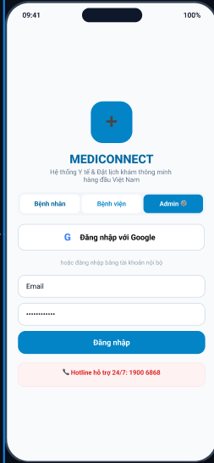
Hình 1: màn hình đăng nhập

Item | Description | Action | Response
Màn hình đăng nhập | Dùng để đăng nhập admin | N/A | N/A
Button admin | Chọn để đang nhập admin | Tap on button | Nhấn để qua đăng nhập admin
Button bệnh viên | Chon để đăng nhập quyền bệnh viện | Tap on button | Nhấn vào để chuyển sang đăng nhập bệnh viện
Button bệnh nhân | Chọn để đăng nhập quyền bệnh nhân | Tap on button | Nhấn vào để sang đăng nhập bằng bệnh nhân
Button Google | Dùng để đăng nhập bằng google | Tap on button | Nhấn để chuyển sang xin quyền đăng nhập google
EditText  gmail | Dùng để nhập gmail | Click editText | điền gmail để đăng nhập để vào trang chủ
EditText | Dùng để nhập mật khẩu | Click EditText | Điền mật khẩu để đăng nhập vào trang chủ
Button đăng nhập | Nhấn để đăng nhập khi điền đủ mật khẩu và gmail | Tap on button | Khi điền đầy đủ thông tin gmail và mật khẩu thì nhấn vào button đăng nhập sẽ vào trang chủ
Button hostLine | Dùng để gọi hỗ trợ khi gặp lỗi | Tap on button | Khi nhấn vào sẽ chuyển qua cuộc gọi để được hỗ trợ khi lỗi

2.1.2 màn hình quản trị viên
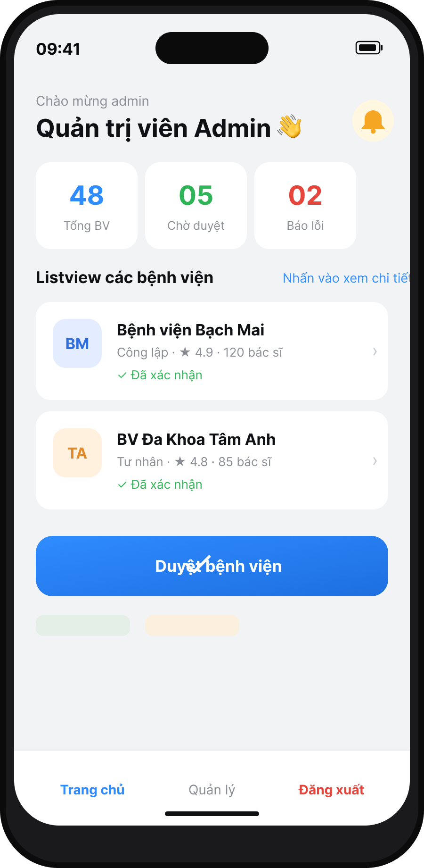
Hình 2: màn hình quản trị

Item | Description | Action | Response
Màn hình Trang chủ Admin | Dùng để hiển thị tổng quan hệ thống và các chức năng quản lý dành cho Admin | N/A | N/A
Lời chào và tiêu đề "Quản trị viên Admin" | Hiển thị lời chào và tên màn hình hiện tại | N/A | N/A
Biểu tượng thông báo (chuông) | Dùng để xem các thông báo của hệ thống | Nhấn vào biểu tượng | Hệ thống chuyển sang màn hình danh sách thông báo
Thống kê – Tổng BV | Hiển thị tổng số bệnh viện đang hợp tác trong hệ thống | N/A | N/A
Thống kê – Chờ duyệt | Hiển thị số lượng bệnh viện đang chờ được duyệt | N/A | N/A
Thống kê – Báo lỗi | Hiển thị số lượng báo cáo lỗi chưa xử lý | N/A | N/A

2.1.3. màn hình duyệt bệnh viện
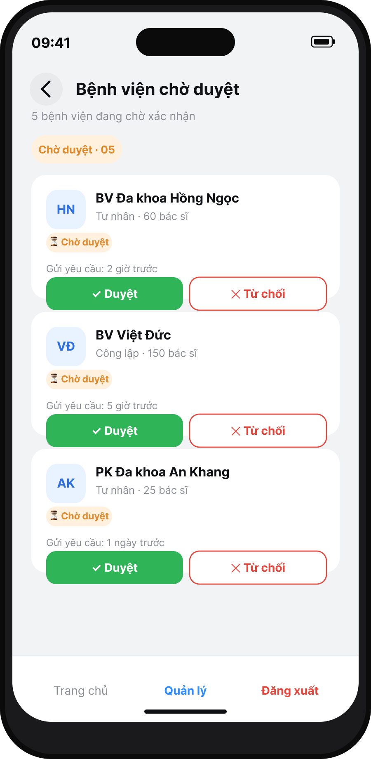
Hình 3. Duyệt bệnh viên

Item | Description | Action | Response
Màn hình Bệnh viện chờ duyệt | Dùng để hiển thị danh sách các bệnh viện đang chờ Admin xác nhận | N/A | N/A
Nút quay lại (←) | Dùng để quay về màn hình Trang chủ Admin | Nhấn vào nút | Hệ thống quay lại màn hình Trang chủ Admin
Tiêu đề "Bệnh viện chờ duyệt" | Hiển thị tên màn hình hiện tại | N/A | N/A
Dòng mô tả số lượng | Hiển thị tổng số bệnh viện đang chờ xác nhận (VD: 5 bệnh viện đang chờ xác nhận) | N/A | N/A
Nhãn lọc "Chờ duyệt" | Hiển thị số lượng bệnh viện đang ở trạng thái chờ duyệt | N/A | N/A
Thẻ bệnh viện chờ duyệt | Hiển thị thông tin bệnh viện gửi yêu cầu hợp tác: ảnh đại diện viết tắt, tên bệnh viện, loại hình, số bác sĩ, trạng thái và thời gian gửi yêu cầu | N/A | N/A
Nhãn "Chờ duyệt" | Đánh dấu bệnh viện đang chờ Admin xác nhận | N/A | N/A
Nút "Duyệt" | Dùng để xác nhận và thêm bệnh viện vào hệ thống | Nhấn vào nút | Hệ thống chuyển bệnh viện sang trạng thái "Đã xác nhận", xóa khỏi danh sách chờ duyệt và cấp tài khoản Lễ tân, Hỗ trợ bác sĩ, Support cho bệnh viện
Nút "Từ chối" | Dùng để từ chối yêu cầu hợp tác của bệnh viện | Nhấn vào nút | Hệ thống xóa bệnh viện khỏi danh sách chờ duyệt

2.1.4 màn hình chi tiết
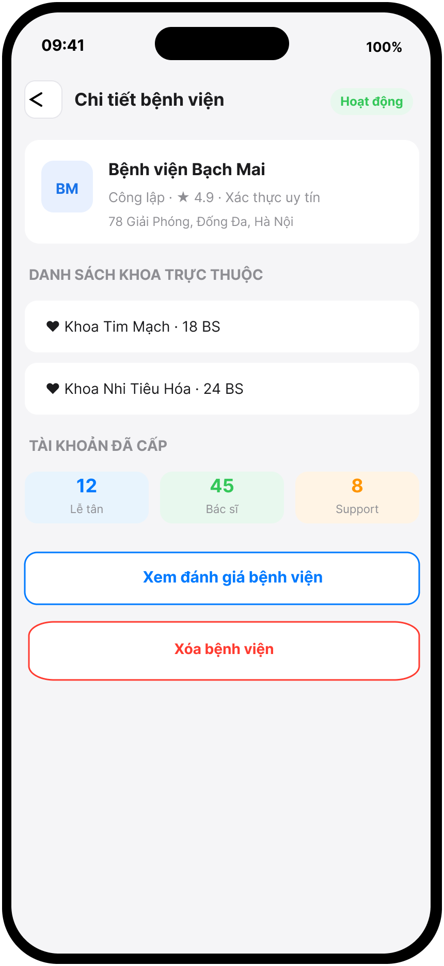
Màn 4. Màn hình chi tiết

Item | Description | Action | Response
Màn hình chi tiết bệnh viện | Dùng để hiện chi tiết thông tin của bệnh viện | N/A | N/A
Label chi tiết bệnh viện | Dùng để hiển thị tiêu đề màn hình | N/A | N/A
Label trạng thái | Dùng để hiển thị trạng thái hoạt động của bệnh viện | N/A | N/A
CardView bệnh viện | Dùng để hiển thị thông tin bệnh viện | N/A | N/A
Label danh sách khoa | Dùng để hiển thị tiêu đề danh sách khoa | N/A | N/A
List khoa | Hiển thị các khoa có trong bệnh viện | N/A | N/A
Label tài khoản đã cấp | Dùng để hiển thị số tài khoản đã cấp | N/A | N/A
Button xem đánh giá bệnh viện | Dùng để xem đánh giá bệnh viện | Tap on button | Hiển thị màn hình đánh giá về bệnh viện

2.1.5 màn hình đánh giá
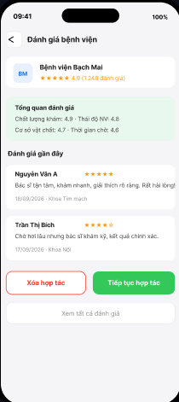
Hình 5. Màn hình đánh giá

Item | Description | Action | Response
Màn hình đánh giá bệnh viện | Hiển thị thông tin bệnh viện mức đánh giá, và các đánh giá gần đây nhất | N/A | N/A
Khối tổng quan đánh giá | Hiển thị điểm trung bình theo các tiêu chí: Chất lượng khám, thái độ nhân viên, cơ sở vật chất và thời gian chờ | N/A | Tự động đánh giá khi có đánh giá mới
Dòng đánh giá gần đây | Gồm tên bệnh nhân, số sao đánh giá, nội dung nhận xét và ngày đánh giá | Click | Mở chi tiết đánh giá và cho phép admin phản hồi
Nút “Xóa hợp tác” | Chấm dứt hợp tác với bệnh viện | Click | Hiển thị mục xác nhận và sau đó chuyển sang trạng thái ngừng hợp tác
Nút “Tiếp tục hợp tác” | Duy trì hợp tác với bệnh viện | Click | Đóng màn hình đánh giá và giữ nguyên trạng thái hoạt động
Nút “Xem tất cả đánh giá’ | Xem toàn bộ đánh giá của bệnh viện | Click | Mở danh sách đánh giá đầy đủ phân theo trang

2.1.6 màn hình xác nhận duyệt
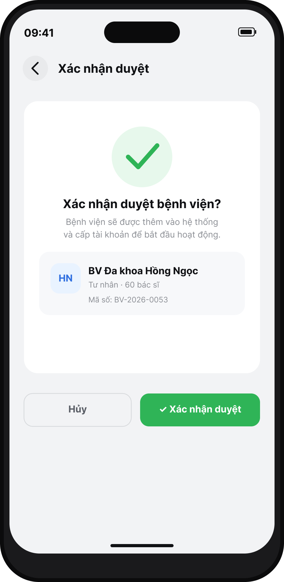
Hình 6. Màn hình cấp tài khoản

Item | Description | Action | Response
Màn hình Xác nhận duyệt | Dùng để Admin xác nhận việc duyệt một bệnh viện vào hệ thống | N/A | N/A
Nút quay lại (←) | Dùng để quay về màn hình trước đó | Nhấn vào nút | Hệ thống quay lại màn hình Bệnh viện chờ duyệt
Tiêu đề "Xác nhận duyệt" | Hiển thị tên màn hình hiện tại | N/A | N/A
Biểu tượng xác nhận (✓) | Hiển thị biểu tượng minh họa cho hành động duyệt | N/A | N/A
Câu hỏi "Xác nhận duyệt bệnh viện?" | Hiển thị nội dung cần xác nhận | N/A | N/A
Nội dung mô tả | Thông báo bệnh viện sẽ được thêm vào hệ thống và cấp tài khoản để bắt đầu hoạt động | N/A | N/A
Khối thông tin bệnh viện | Hiển thị thông tin tóm tắt của bệnh viện chờ duyệt: ảnh đại diện viết tắt, tên bệnh viện, loại hình, số bác sĩ và mã số bệnh viện | N/A | N/A
Khối lưu ý cấp tài khoản | Thông báo sau khi duyệt, hệ thống sẽ tự động cấp tài khoản Lễ tân, Hỗ trợ bác sĩ, Support cho bệnh viện | N/A | N/A
Nút "Hủy" | Dùng để hủy việc duyệt bệnh viện | Nhấn vào nút | Hệ thống đóng màn hình xác nhận và quay lại màn hình Bệnh viện chờ duyệt, không thay đổi trạng thái bệnh viện
Nút "Xác nhận duyệt | Dùng để xác nhận duyệt bệnh viện vào hệ thống | Nhấn vào nút | Hệ thống chuyển bệnh viện sang trạng thái "Đã xác nhận", xóa khỏi danh sách chờ duyệt, tự động cấp tài khoản Lễ tân, Hỗ trợ bác sĩ, Support và quay lại màn hình Trang chủ Admin

2.1.7 màn hình quản lý hệ thống

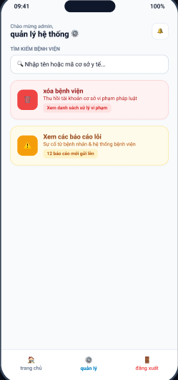
Hình 7. Mà hình quản lý

Item | Description | Action | Response
Màn hình quản lý hệ thống | Hiển thị các chức năng của quản lý | N/A | N/A
Lable quản lý hệ thống | Hiển thị tiêu đề của màn hình | N/A | N/A
Icon notice | Nhấn để xem thông báo | Click icon | Chuyển qua màn hình thông báo
EditText tìm kiếm | Nhấn vào để nhập thông tin để tìm | Click EditText | Nhập thông tin cần tìm kiếm
ListView chức năng | Hiển thị các chức năng | Click ListView | Nhấn vào chức năng sẽ hiển thị màn hình chức năng đó

2.1.8 Màn hình xóa bệnh viện
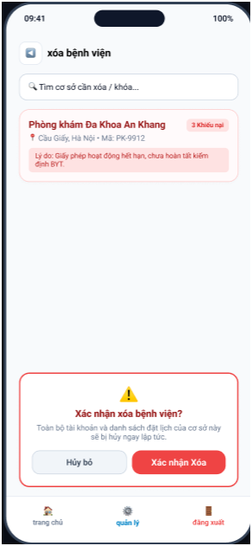
Hình 8. Màn hình xáo bệnh viện

Item | Description | Action | Response
Màn hình xóa bệnh viện | Hiển thị các chức năng xóa | N/A | N/A
Thanh tìm kiếm bệnh viện | Nhập và hiển thị bệnh viện cần tìm | Click, input text | Nhập được thông tin bệnh viện mong muốn
Khối tổng quan bệnh viện | Hiển thị thông tin về tên bệnh viện, địa chỉ, số khiếu nại, lý do xóa. | Click | Hiển thị bảng xác nhận xóa
Box xóa xác nhận/Hủy bỏ | Hiện màn hình xác nhận xóa bệnh viện | Click | Xác nhận xóa bệnh viện và xóa bệnh viện sau khi xác nhận
Thanh điều hướng dưới | Ba mục điều hướng chính của vai trò quản trị viên | Click | Chuyển tới trang mong muốn hoặc đăng xuất khỏi ứng dụng

2.1.9 Màn hình xem báo cáo lỗi
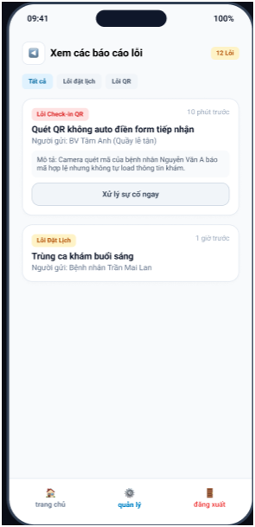
Hình 9. Màn hình xem báo cáo lỗi

Item | Description | Action | Response
Màn hình xem báo cáo lỗi | Hiển thị các chức năng sửa lỗi và xem lỗi được báo cáo | N/A | N/A
Nhãn lỗi được báo cáo | Báo cáo số lỗi được báo cáo lên hệ thống bởi bệnh viện và bệnh nhân | N/A | Số sẽ giảm sau khi sữa được lỗi bị báo cáo
Bộ lọc | Hiển thị toàn bộ báo cáo được lọc theo mong muốn | TAB | Nút chuyển sang nền xanh, danh sách hiển thị báo cáo theo bộ lọc
Nút “Xử lý sự cố” | Bắt đầu luồng xử lý báo cáo | Click | Mở màn hình chi tiết sự cố và bắt đầu chuyển sang trạng thái “đang xử lý”
Thanh điều hướng dưới | Ba mục điều hướng chính của vai trò quản trị viên | Click | Chuyển tới trang mong muốn hoặc đăng xuất khỏi ứng dụng

2.1.10 Màn Hình Trang Chủ Bệnh Nhân

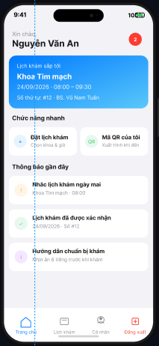
Hình 10. Trang Chủ Bệnh Nhân

Item | Description | Action | Response
Màn hình Trang chủ Bệnh nhân | Cửa ngõ chính của người bệnh tiếp cận toàn bộ dịch vụ khám chữa bệnh | N/A | N/A
Header Bệnh nhân & Chuông Báo | Tên người dùng, lời chào, ảnh đại diện và icon Chuông có badge số thông báo chưa đọc | Click on bell icon | Điều hướng sang Màn hình Trung tâm Thông báo
Banner Nhắc Lịch Khám Gần Nhất | Thẻ nổi bật hiển thị lịch hẹn sắp tới (Ngày, giờ, tên BV, số thứ tự) | Click vào banner | Điều hướng thẳng đến Màn hình Phiếu khám & QR
Search Bar Tìm Bệnh viện / Phòng khám | Ô tìm kiếm nhanh với placeholder "Tìm bệnh viện, bác sĩ, chuyên khoa..." | Click vào ô tìm kiếm | Điều hướng sang Màn hình Tìm kiếm & Bộ lọc
Quick Action 1: Đặt Lịch Khám | Nút tắt có icon lịch khám | Click vào nút | Điều hướng sang Màn hình để chọn viện
Quick Action 2: Tra Cứu Hàng Đợi (STT) | Nút tắt có icon thời gian và số thứ tự | Click vào nút | Điều hướng sang Màn hình Live Queue Tracking
Danh sách Bệnh viện Đánh giá Cao | Các thẻ cơ sở y tế uy tín kèm khoảng cách km và số sao đánh giá | Click vào thẻ BV | Điều hướng sang Màn hình 20 (Chi tiết Bệnh viện)
Bottom Navigation Bar | 4 tab: Trang chủ, Lịch khám, Bệnh án, Tài khoản | Click vào từng tab | Chuyển đổi giữa các phân hệ của bệnh nhân

2.1.11 Màn Hình chi tiết chọn bệnh viện
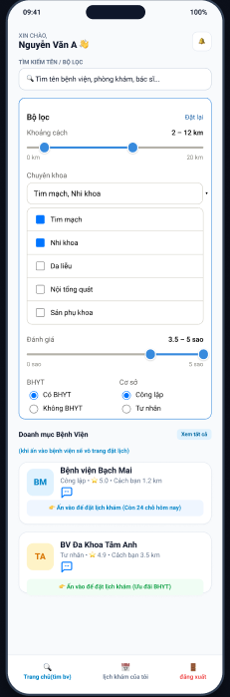
Hình 11.chi tiết đặt lịch

Item | Description | Action | Response
Màn hình Tìm kiếm & Bộ lọc | Giúp bệnh nhân tìm đúng cơ sở y tế phù hợp với nhu cầu và vị trí địa lý | N/A | N/A
Search Input Tự động Gợi ý | Nhập từ khóa tên bệnh viện, tên đường, tên bác sĩ | Nhập ký tự | Hiển thị danh sách gợi ý tự động khớp từ khóa
Filter Dropdown Khu vực / Quận Huyện | Chọn tỉnh thành, quận huyện gần nhất | Chọn địa chỉ | Lọc các cơ sở y tế theo phạm vi bán kính
Filter Dropdown Chuyên khoa | Chọn chuyên khoa cần khám chữa bệnh | Chọn chuyên khoa | Lọc danh sách bệnh viện có chuyên khoa này
Filter Dropdown Đánh giá Sao | Lọc theo số sao: Từ 4 sao trở lên, từ 3 sao trở lên | Chọn mức sao | Lọc các viện có điểm đánh giá uy tín
Danh sách Kết quả Cơ sở Y tế | Danh sách card bệnh viện khớp bộ lọc, hiển thị khoảng cách, thời gian làm việc, số sao | Tap vào card BV | Điều hướng sang Màn hình 20 (Chi tiết Bệnh viện)
Button Đặt lại Bộ lọc | Nút xóa trắng toàn bộ tiêu chí lọc | Tap on button | Làm mới danh sách về trạng thái mặc định ban đầu

2.1.12 Màn Hình chi tiết đặt lịch
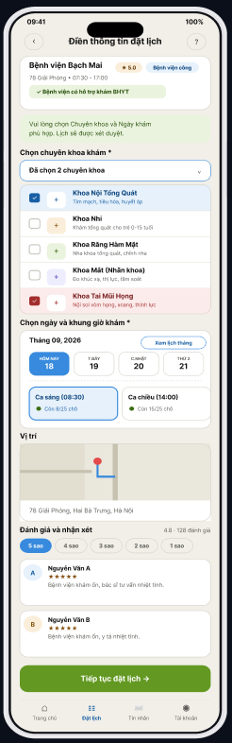

Hình 12.chi tiết đặt lịch

Item | Description | Action | Response
Màn hình Đặt lịch (Bước 1) | Giao diện bắt đầu quy trình chọn chuyên khoa và bác sĩ tiếp nhận | N/A | N/A
Header Tiến trình Đặt lịch | Thanh tiến trình 4 bước: (1) Chọn Bác sĩ -> (2) Chọn Giờ -> (3) Nhập Thông tin -> (4) Xác nhận | N/A | Thể hiện bước hiện tại (Bước 1/4)
Dropdown Chọn Chuyên khoa | Danh sách các chuyên khoa tiếp nhận khám tại bệnh viện này | Tap & Chọn khoa | Tải danh sách bác sĩ thuộc chuyên khoa đã chọn
Danh sách Review | Danh sách các review có tên và đánh giá sao | Tap chọn sao | Hiển thị ra các comment đánh giá thuộc mấy sao
Hiển thị đường đến bệnh viện/ phòng khám | Bản đồ đường đi tới bệnh viện | Tap | Hiển thị bản đồ dẫn đến bệnh viện
Nút tiếp tục đặt lịch | Nhấn để tiếp tục đặt lịch | Tap | Chuyển qua màn hình xác nhận đặt lịch

2.1.13 Màn Hình xác nhận lịch khám
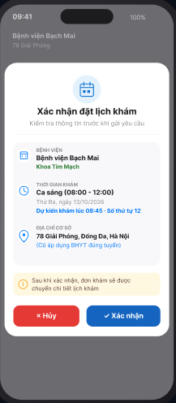
Hình 13.xác nhận lịch khám

Item | Description | Action | Response
Màn hình Đặt lịch (Bước 4) | Rà soát toàn bộ thông tin đơn hẹn trước khi chính thức gửi cho bệnh viện | N/A | N/A
Thẻ Tổng Hợp Cơ Sở & Bác Sĩ | Tên Bệnh viện, Địa chỉ, Chuyên khoa khám, Bác sĩ chỉ định | N/A | Bệnh nhân kiểm tra địa điểm và chuyên khoa
Thẻ Tổng Hợp Thời Gian Hẹn | Ngày khám, Khung giờ hẹn (VD: 08:30 - 09:00 Thứ 4, Ngày 24/09/2026) | N/A | Bệnh nhân kiểm tra lịch hẹn chính xác
Thẻ Tổng Hợp Bệnh Nhân | Họ tên, Năm sinh, SĐT, Số CCCD, Triệu chứng vắn tắt | N/A | Kiểm tra thông tin hành chính
Chính Sách & Quy Định Tiếp Đón | Lời dặn: "Vui lòng có mặt trước giờ hẹn 15 phút để làm thủ tục check-in tại quầy Lễ tân" | N/A | Lưu ý quy định giờ giấc
Button GỬI YÊU CẦU ĐẶT LỊCH | Nút gửi đơn chính thức đến bệnh viện để chờ duyệt | Tap on button | Gửi dữ liệu lên máy chủ và điều hướng sang Màn hình Chờ xác nhận

2.1.14 Màn Hình đã gửi yêu cầu đặt lịch

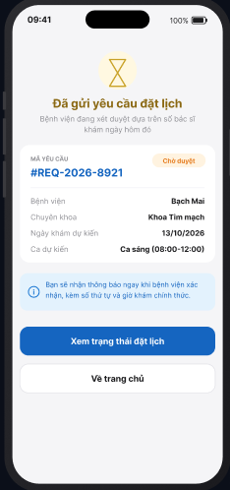
Hình 14. Đã gửi yêu cầu đặt lịch

Item | Description | Action | Response
Màn hình Chờ Xác Nhận | Thông báo trạng thái đơn đang nằm trong hàng đợi duyệt của lễ tân phòng khám | N/A | N/A
Icon Hoạt họa Đồng Hồ Cát | Biểu tượng xoay thể hiện hệ thống đang tiếp nhận xử lý | N/A | N/A
Tiêu đề Thông báo | "Đã gửi yêu cầu đặt lịch thành công!" | N/A | Xác nhận gửi đơn hoàn tất
Nội dung Hướng dẫn | "Đơn khám đang chờ Bệnh viện kiểm tra lịch trực. Kết quả xác nhận kèm Số thứ tự và Mã QR sẽ được gửi qua Thông báo trong 15-30 phút." | N/A | Hướng dẫn thời gian nhận phản hồi
Mã Tra Cứu Đơn Hẹn | Mã đơn dạng: `#MED-2026-9988` kèm nút Copy | Tap on Copy icon | Sao chép mã đơn vào bộ nhớ tạm
Button Theo Dõi Trạng Thái Đơn | Nút chuyển đến danh sách đơn khám | Tap on button | Điều hướng sang Màn hình Lịch sử đặt khám
Button Quay Về Trang Chủ | Nút trở về dashboard | Tap on button | Điều hướng về Màn trang chủ

2.1.15 Màn Hình lịch sử khám
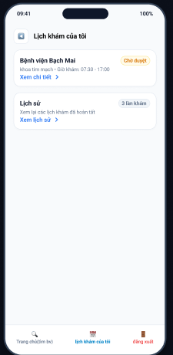
Hình 15. lịch sử khám

Item | Description | Action | Response
Màn hình Lịch sử Đặt Khám | Quản lý toàn bộ danh sách các lượt đặt lịch từ trước đến nay | N/A | N/A
Thẻ Lịch Hẹn Sắp Tới | Hiển thị lịch hẹn ngày tới: Tên BV, Giờ, Bác sĩ, STT, Nút xem vé | Tap vào thẻ | Điều hướng sang Màn hình Chi tiết lịch hẹn
Thẻ Đơn Đang Chờ Xác Nhận | Thẻ viền vàng thể hiện đơn đang chờ bệnh viện duyệt | Tap vào thẻ | Điều hướng sang Màn hình 27 (Chờ duyệt)
Thẻ Ca Khám Đã Hoàn Thành | Thẻ có nút "Xem bệnh án / Đơn thuốc" và nút "Đánh giá" | Tap vào nút tương ứng | Mở Màn hình 35 (Bệnh án) hoặc Màn hình 37 (Đánh giá)
Button Đặt Lại / Tái Khám Nhanh | Nút tái khám ngay trên các đơn hoàn thành cũ | Tap on button | Tự động điền lại thông tin BV, khoa, bác sĩ sang Màn hình 24

2.1.16 Màn Hình chi tiết lịch khám chờ duyệt
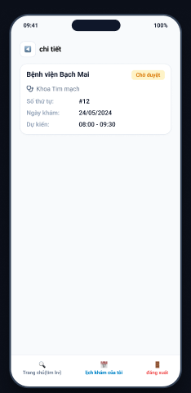
Hình 16. Chi tiết lịch khám chờ duyệt

Item | Description | Action | Response
Thẻ Lịch Hẹn Sắp Tới | Hiển thị lịch hẹn ngày tới: Tên BV, Giờ, Bác sĩ, STT, Nút xem vé | Tap vào thẻ | Điều hướng sang Màn hình Chi tiết lịch hẹn
Thẻ Đơn Đang Chờ Xác Nhận | Thẻ viền vàng thể hiện đơn đang chờ bệnh viện duyệt | Tap vào thẻ | Điều hướng sang Màn hình Chờ duyệt

2.1.17 Màn Hình lịch khám đã duyệt

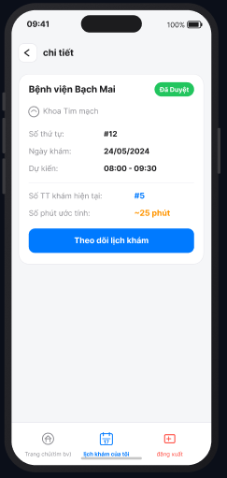
Hình 17. lịch khám đã duyệt

Item | Description | Action | Response
Thẻ Lịch Hẹn Sắp Tới | Hiển thị lịch hẹn ngày tới: Tên BV, Giờ, Bác sĩ, STT, Nút xem vé | Tap vào thẻ | Điều hướng sang Màn hình Chi tiết lịch hẹn
Thẻ Đơn Đang Chờ Xác Nhận | Thẻ viền vàng thể hiện đơn đang chờ bệnh viện duyệt | Tap vào thẻ | Điều hướng sang Màn hình đã duyệt

2.1.18 Màn Hình đã đặt lịch thành công
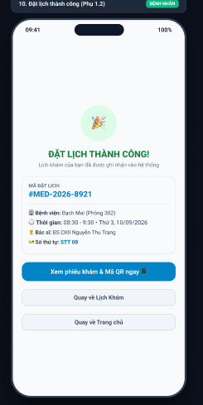
Hình 18. đặt lịch thành công

Item | Description | Action | Response
Màn hình Đặt Lịch Thành Công | Màn hình hiển thị ngay khi Bệnh viện BẤM DUYỆT đơn khám của bệnh nhân | N/A | N/A
Icon Tick Xanh Lớn `✓` | Biểu tượng thành công rực rỡ có hiệu ứng chúc mừng | N/A | Báo hiệu lịch hẹn đã được duyệt chính thức
Tiêu đề Chúc Mừng | "Lịch khám đã được Bệnh viện phê duyệt!" | N/A | Khẳng định trạng thái thành công
Tóm Tắt Phiếu Khám Nhanh | Hiển thị nhanh: Số thứ tự được cấp (STT: 07), Phòng khám (Phòng 201) và Giờ có mặt | N/A | Thông tin cốt lõi nhất
Button Xem Chi Tiết Phiếu Khám & QR | Nút mở toàn màn hình phiếu khám điện tử | Tap on button | Điều hướng sang Màn hình 29 (Phiếu khám & QR)
Button Vào Theo Dõi Hàng Đợi (STT) | Nút xem tiến độ gọi số phòng khám | Tap on button | Điều hướng sang Màn hình Live Queue Tracking

2.1.19 Màn Hình xuất lịch khám
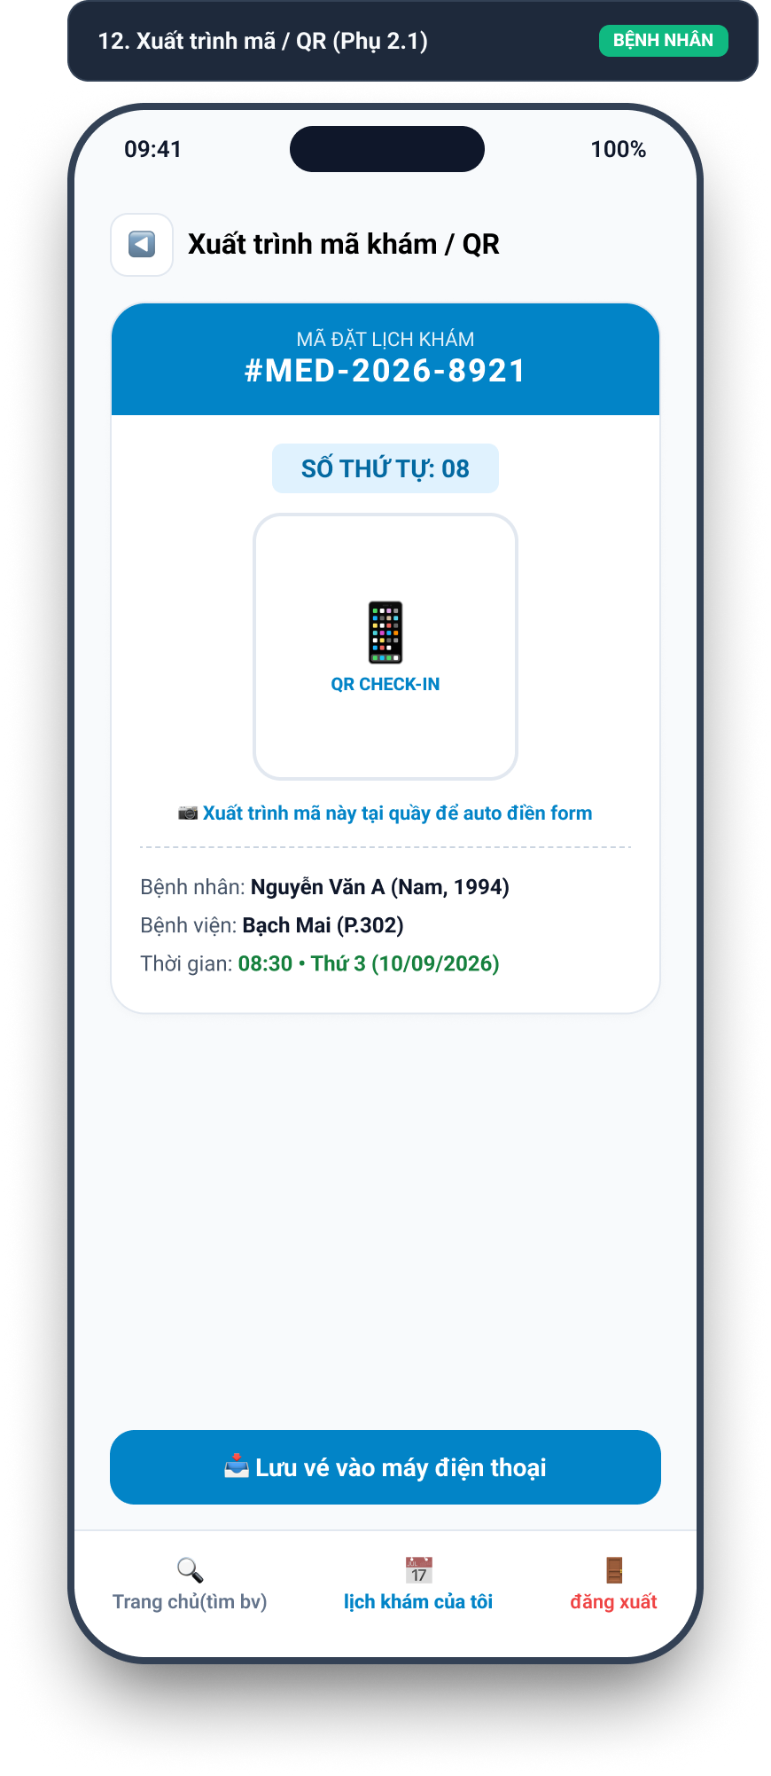
Hình 19. xuất lịch khám

Item | Description | Action | Response
Màn hình Phiếu Khám Điện Tử | Tấm vé khám điện tử chính thức dùng để xuất trình khi tới bệnh viện | N/A | N/A
Badge Trạng Thái Phiếu | Nhãn xanh lá: "ĐÃ PHÊ DUYỆT - SẴN SÀNG CHECK-IN" | N/A | Khẳng định giá trị pháp lý của vé
Khối Số Thứ Tự Khám (STT To) | Số thứ tự cỡ lớn nổi bật: STT: 07 | N/A | Số thứ tự chính thức dùng cho cả ca khám
Khối Mã QR Code Xác Thực | Mã QR phân giải cao mã hóa thông tin đơn khám | N/A | Xuất trình trước camera Lễ tân để quét
Chỉ Dẫn Vị Trí Phòng Khám | "Phòng khám 201 - Tầng 2, Khu nhà B - BS. Nguyễn Văn A" | N/A | Giúp bệnh nhân tìm đúng phòng khám
Lời Nhắc Nhở Check-in | "Xuất trình mã QR này tại Quầy Lễ tân để xác nhận có mặt trước khi vào phòng khám" | N/A | Hướng dẫn thủ tục tại viện
Button Lưu Ảnh Vé Vào Điện Thoại | Nút tải hình ảnh phiếu khám lưu vào máy | Tap on button | Xuất ảnh vé khám lưu vào thư viện ảnh thiết bị

2.1.20 Màn Hình theo dõi lịch khám
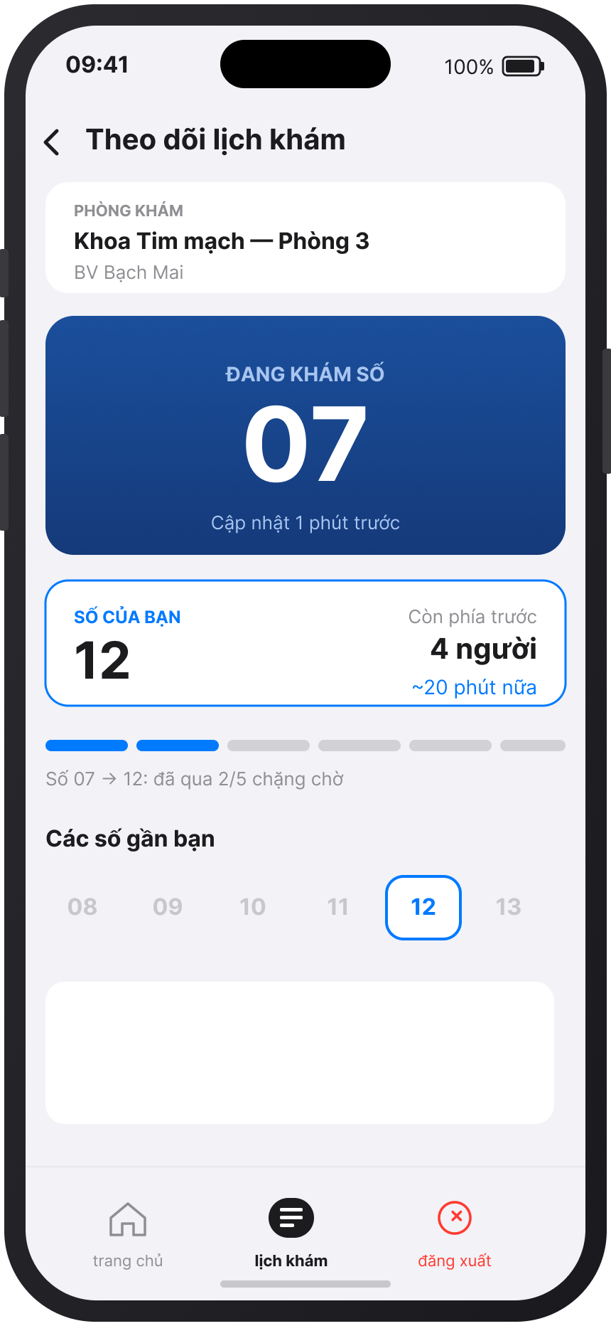
Hình 20. theo dõi lịch khám

Item | Description | Action | Response
Màn hình Theo dõi Hàng đợi | Màn hình cập nhật thời gian thực (Real-time WebSocket) tình trạng gọi số của phòng khám | N/A | N/A
Header Thông tin Phòng Khám | Phòng 201 - Khoa Tim Mạch - Bác sĩ phụ trách | N/A | Thông tin phòng khám liên quan
Ô SỐ ĐANG KHÁM TRONG PHÒNG | Hộp to viền xanh lá: Số 05 (Đang khám) | Tự động nhảy số thời gian thực | Nhấp nháy và cập nhật số mới khi bác sĩ gọi tiếp
Ô SỐ CỦA BẠN | Hộp to viền xanh dương đậm: Số 07 (Của bạn) | N/A | Đánh dấu số thứ tự của chính người bệnh
Dải Số Đang Chờ Sắp Tới | Hàng ngang hiển thị các số đang chuẩn bị: Số 06 -> Số 07 -> Số 08 | Tự động dịch chuyển | Trực quan hóa vị trí trong hàng đợi
Badge Trạng Thái Của Bạn | "Bạn còn 2 người nữa là đến lượt" | N/A | Đếm ngược số lượt người phía trước
Cảnh Báo Di Chuyển Đến Cửa Phòng | Kích hoạt khi còn 1 lượt: "Chuẩn bị tới lượt bạn! Vui lòng đứng trước cửa Phòng 201" | Tự động rung chuông báo khi tới lượt - 1 | Rung điện thoại và hiển thị banner cảnh báo nổi
Hiển thị Dự Đoán Thời Gian | Xem Dự Đoán Thời Gian | N/A | N/A

2.1.21 Màn Hình theo dõi lịch khám-gọi lại

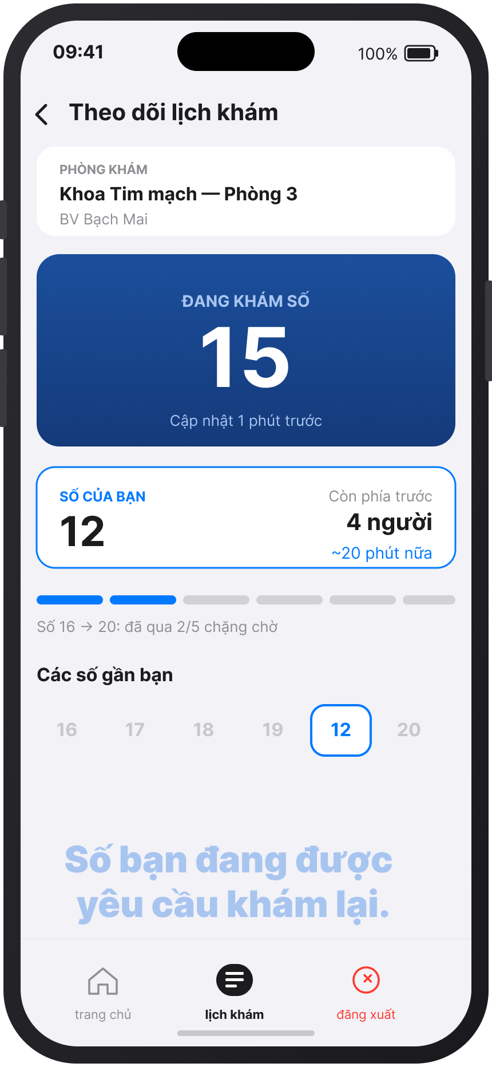
Hình 21. Màn hình theo dõi lịch khám-gọi lại
Item | Description | Action | Response
Màn hình Theo dõi Hàng đợi | Màn hình cập nhật thời gian thực (Real-time WebSocket) tình trạng gọi số của phòng khám | N/A | N/A
Header Thông tin Phòng Khám | Phòng 201 - Khoa Tim Mạch - Bác sĩ phụ trách | N/A | Thông tin phòng khám liên quan
Ô SỐ ĐANG KHÁM TRONG PHÒNG | Hộp to viền xanh lá: Số 05 (Đang khám) | Tự động nhảy số thời gian thực | Nhấp nháy và cập nhật số mới khi bác sĩ gọi tiếp
Ô SỐ CỦA BẠN khám lại | Hộp to viền xanh dương đậm: Số 07 (Của bạn) | N/A | Đánh dấu số thứ tự của chính người bệnh
Dải Số Đang Chờ Sắp Tới | Hàng ngang hiển thị các số đang chuẩn bị: Số 06 -> Số 07 -> Số 08 | Tự động dịch chuyển | Trực quan hóa vị trí trong hàng đợi
Badge Trạng Thái Của Bạn | "Bạn còn 2 người nữa là đến lượt" | N/A | Đếm ngược số lượt người phía trước

2.1.22 Màn Hình bị hủy lịch khám
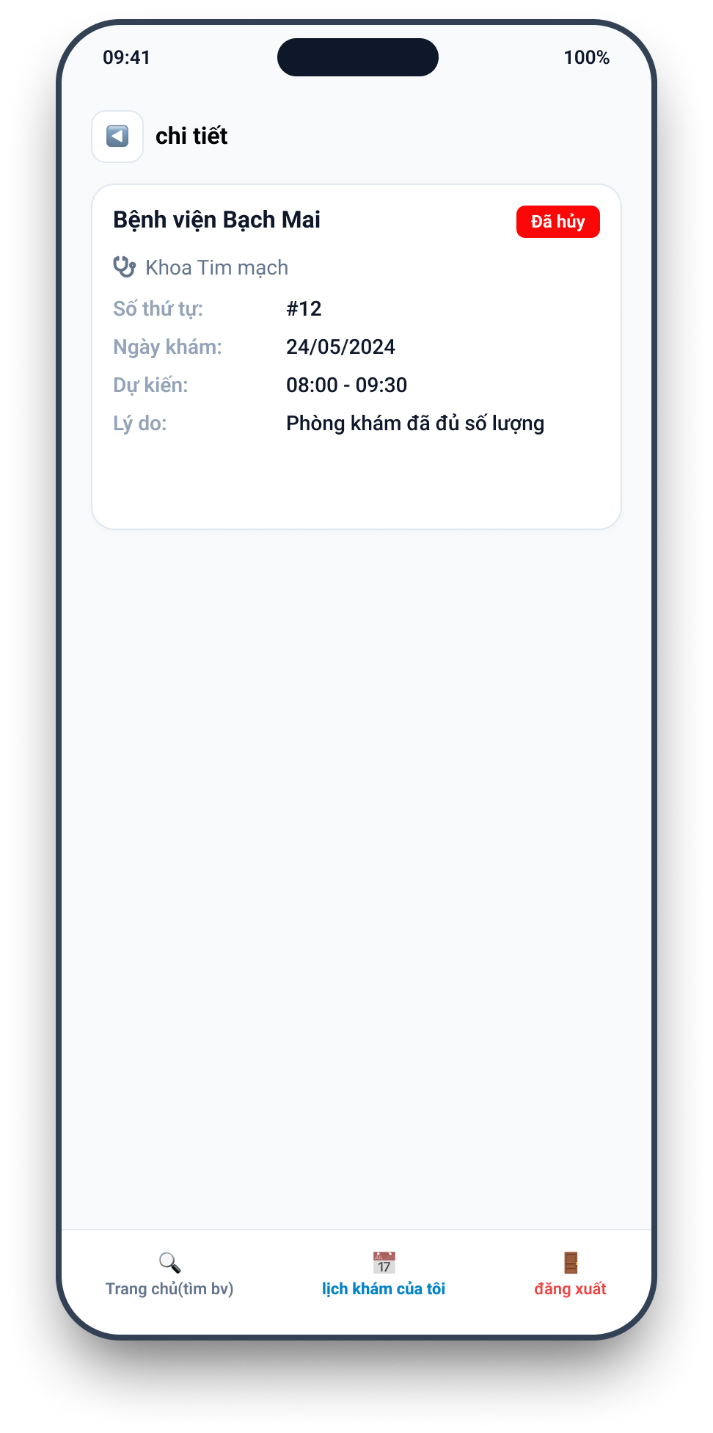
Hình 22. Trạng thái bị hủy lịch khám

Item | Description | Action | Response
Màn hình chi tiết lịch khám | Dùng để hiển thị chi tiết lịch khám | N/A | N/A
Label chi tiết | Dùng để hiển thị tiêu đề màn hình | N/A | N/A
ListView lịch khám | Hiển thị chi tiết lịch khám và trạng thái của lịch | N/A | N/A

2.1.23 Màn Hình chi tiết hủy lịch khám
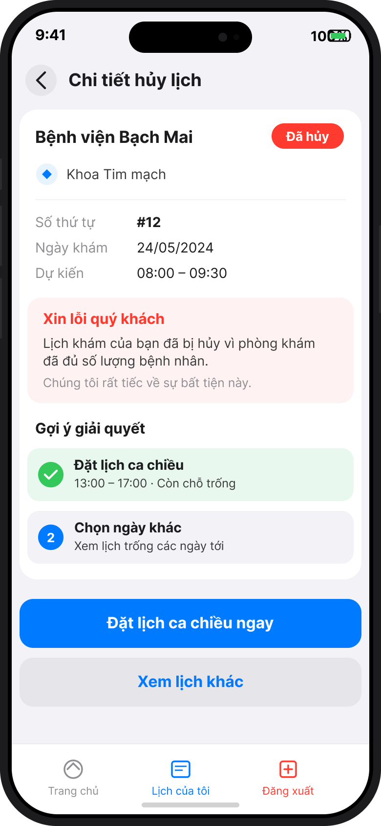
Hình 23. Màn hình hủy lịch khám

Item | Description | Action | Response
Màn hình Chi tiết hủy lịch | Dùng để thông báo cho bệnh nhân biết lịch hẹn đã bị hủy (do phòng khám quá tải/bác sĩ bận đột xuất) kèm lý do chi tiết và cung cấp các giải pháp đặt lại lịch thay thế. | N/A | N/A
Button Back (<) | Nút mũi tên quay lại danh sách lịch hẹn | Tap on button | Quay trở lại màn hình "Lịch của tôi" (Danh sách lịch sử đặt khám).
Header Title | Tiêu đề màn hình: "Chi tiết hủy lịch" | N/A | Hiển thị cố định trên thanh tiêu đề.
Tên Cơ sở Y tế | Hiển thị tên bệnh viện/phòng khám (VD: Bệnh viện Bạch Mai) | N/A | Giúp bệnh nhân nhận biết lịch hẹn tại cơ sở nào.
Badge "Đã hủy" | Nhãn trạng thái màu đỏ bo góc nổi bật góc phải | N/A | Khẳng định trạng thái lịch hẹn hiện tại là Đã hủy.
Chuyên khoa khám | Icon hình thoi xanh dương + Tên chuyên khoa (Khoa Tim mạch) | N/A | Hiển thị chuyên khoa của ca khám đã đăng ký.
Số thứ tự (#12) | Mã số thứ tự từng được cấp cho ca khám (#12) | N/A | Dùng để tra cứu đối soát khi cần khiếu nại.
Ngày khám | Ngày dự kiến khám ban đầu (VD: 24/05/2024) | N/A | Hiển thị ngày hẹn bị hủy.
Khung giờ dự kiến | Khung giờ hẹn ban đầu (VD: 08:00 – 09:30) | N/A | Hiển thị khung giờ buổi sáng đã bị hủy.
Card Thông báo lý do hủy (Hộp màu hồng nhạt) | Hộp thông điệp gồm:  - Tiêu đề đỏ: "Xin lỗi quý khách"  - Lý do: "Lịch khám của bạn đã bị hủy vì phòng khám đã đủ số lượng bệnh nhân."  - Lời nhắn: "Chúng tôi rất tiếc về sự bất tiện này." | N/A | Giải thích nguyên nhân khách quan để bệnh nhân thông cảm và hiểu rõ lý do bị từ chối/hủy ca.
Card Gợi ý 1: Đặt lịch ca chiều (Active) | Thẻ gợi ý ưu tiên (nền xanh lá nhạt + icon tick tròn xanh ✓):  - Tiêu đề: "Đặt lịch ca chiều"  - Thời gian: "13:00 – 17:00 · Còn chỗ trống" | Tap vào thẻ | Đánh dấu chọn giải pháp 1. Nút bấm chính bên dưới cập nhật: "Đặt lịch ca chiều ngay".
Card Gợi ý 2: Chọn ngày khác | Thẻ gợi ý thay thế (nền xám nhạt + badge tròn số 2):  - Tiêu đề: "Chọn ngày khác"  - Nội dung: "Xem lịch trống các ngày tới" | Tap vào thẻ | Đánh dấu chọn giải pháp 2. Nút bấm chính bên dưới chuyển sang: "Xem lịch các ngày khác".

2.1.24 Màn Hình chăm sóc khách hàng
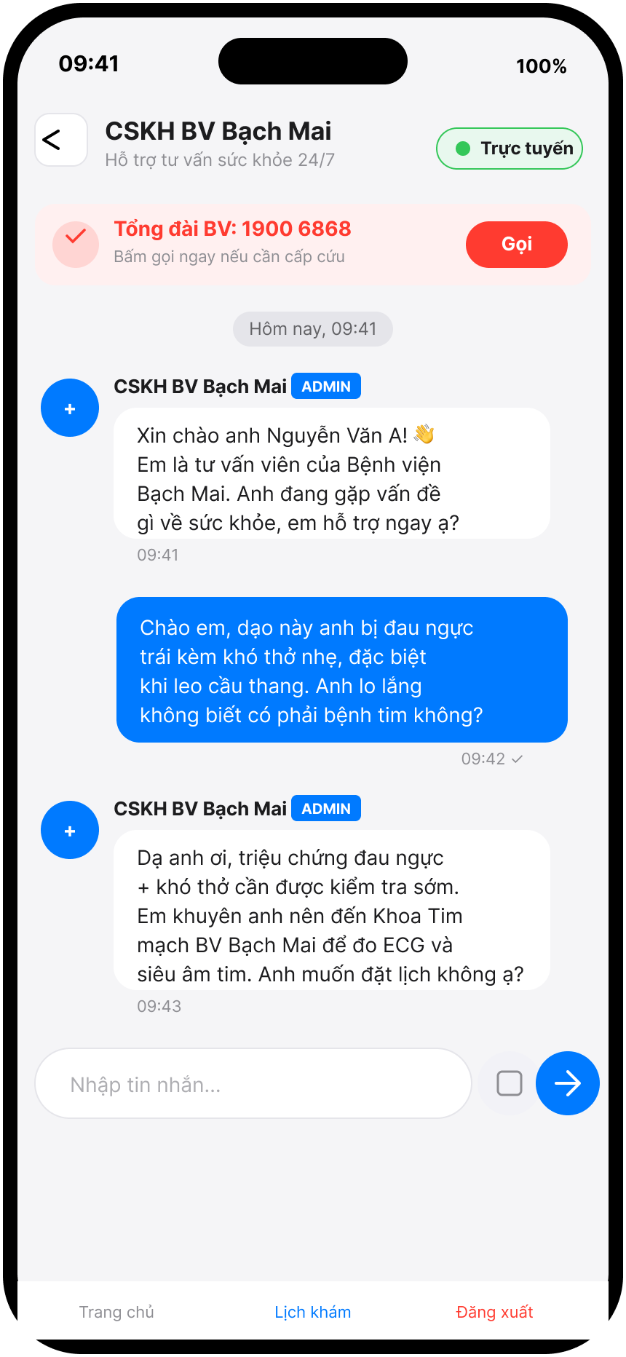
Hình 24. chăm sóc khách hàng

Item | Description | Action | Response
Màn hình CSKH | Hiển thị màn hình chăm sóc khách hàng | N/A | N/A
Label CSKH | Hiển thị tiêu đề màn hình | N/A | N/A
Text trạng thái | Hiển thị trạng thái | N/A | N/A
Button gọi | Dùng để gọi hỗ trợ | Tap on button | Nhấn vào sẽ chuyển sang cuộc gọi để hỗ trợ
ListView tin nhắn | Hiển thị tin nhắn trao đổi | N/A | N/A
EditText nhắn | Dùng để nhắn tin trao đổi với CSKH | Click EditText | Cho chúng ta nhắn tin với CSKH của bệnh viện đó
Icon sent | Dùng để gửi tin nhắn với CSKH | Click Icon | Nhấn để gửi tin nhắn mình đã soạn trong EditText

2.1.25 Màn Hình Tin nhắn chăm sóc khách hàng

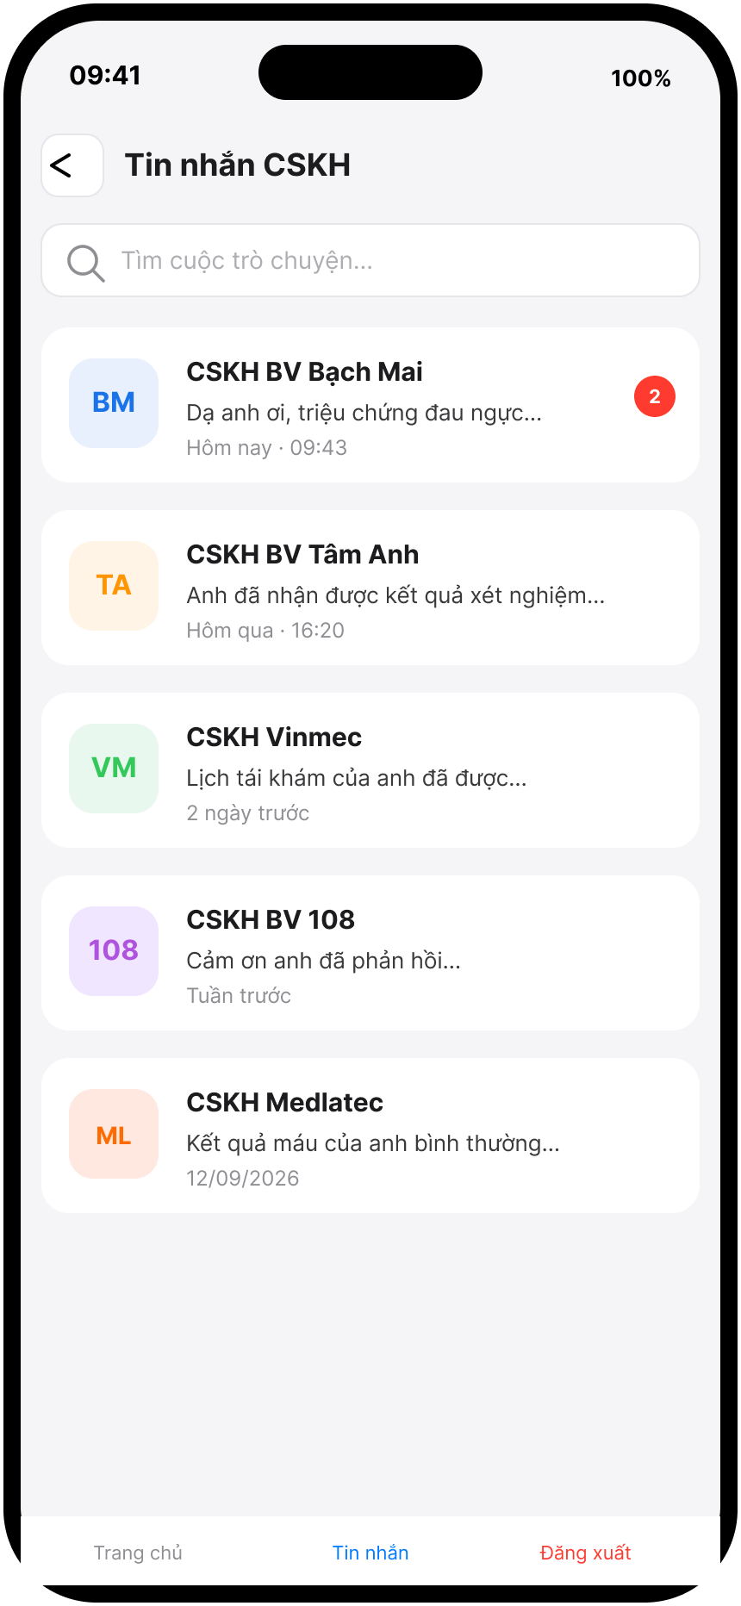
Hình 25. Tin nhắn chăm sóc khách hàng

Item | Description | Action | Response
Màn hình tin nhắn | Hiển thị các CSKH mình từng trao đổi | N/A | N/A
Label tin nhắn CSKH | Hiển thị tiêu đề của màn hình | N/A | N/A
EditText tìm | Dùng để tìm kiếm CSKH | Click EditText | Nhập CSKH bạn muốn tìm
ListView danh sách tin nhắn | Hiển thị các tin nhắn bạn đã nhắn | Click ListView | Khi nhấn chat của CSKH của bệnh viện bất kì sẽ chuyển sang màn hình CSKH bệnh viện đó

2.1.26 Màn Hình Lịch sử khám
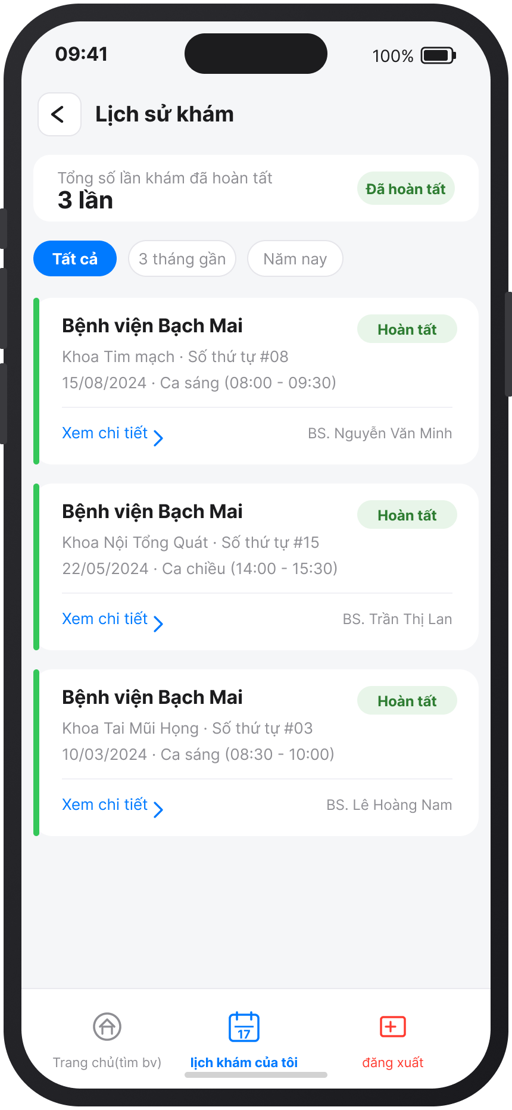
Hình 26. lịch sử khám

Item | Description | Action | Response
Màn hình chi tiết lịch sử khám | Dùng để hiển thị chi tiết lịch sử khám | N/A | N/A
Màn hình hiển thị số lần khám | Hiển thị chi tiết số lần đã khám hoàn tất | N/A | N/A
Bộ lọc lịch sử khám | Có thể lọc lịch sử khám theo thời gian (Trong 3 tháng gần đây, trong một năm) | Tab chọn | Hiển thị lịch đã khám theo bộ lọc
Listview lịch sử khám | Hiển thị rõ bệnh viện đã khám, khoa đã khám, số thứ tự, ngày khám và ca khám | N/A | Xem chi tiết lịch sử khám
Nút xem chi tiết | Hiển thị toàn bộ lịch khám, thuốc,... | Tab chọn | Xem chi tiết hơn về lịch sử của từng lịch khám
Thanh điều hướng | Chức năng chọn trang chủ, lịch khám, đăng xuất | Tab chọn | Thực hiện tương tác vào trang/đăng xuất như mong muốn

2.1.27 Màn hình kết quả lần khám cũ
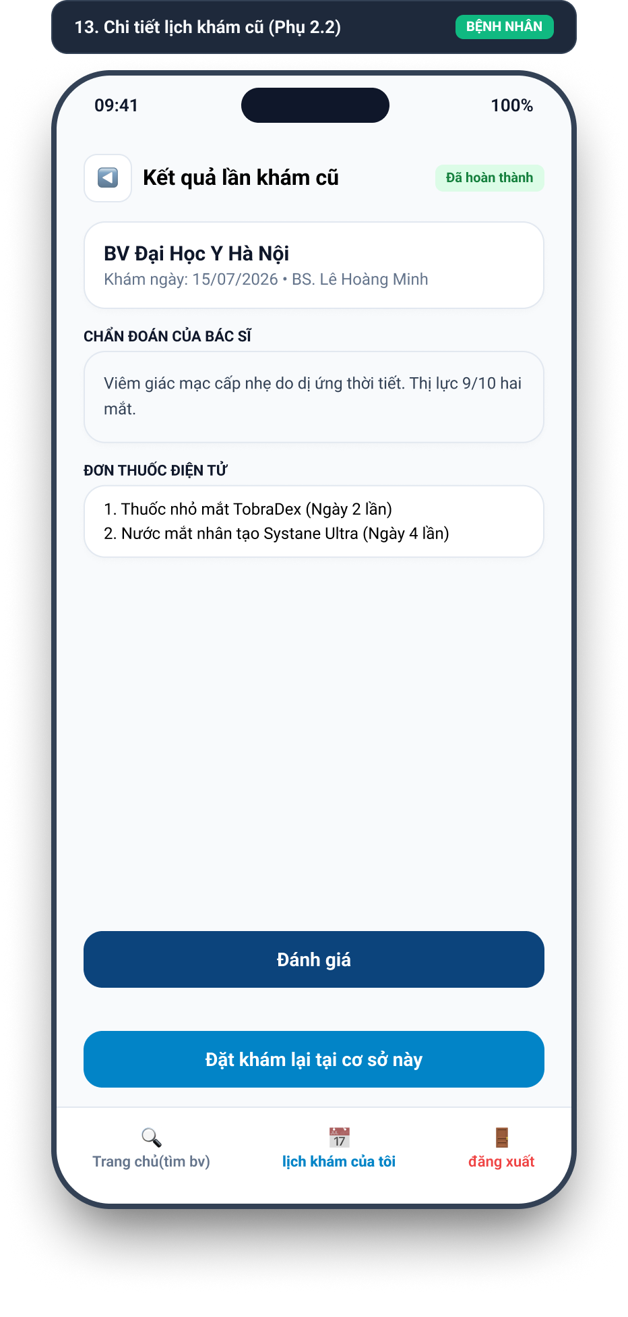
Hình 27. Kết quả khám cũ

Item | Description | Action | Response
Màn hình kết quả khám cũ | Dùng để hiển thị chi tiết kết quả khám trước đó | N/A | N/A
Label kết quả khám cũ | Dùng để hiển thị tiêu đề của màn hình | N/A | N/A
Text trạng thái | Hiển thị trạng thái | N/A | N/A
cardView thông tin bệnh viện | Hiển thị tên bệnh viện đã khám | N/A | N/A
conText chẩn đoán | Hiển thị thông tin bệnh khám cũ | N/A | N/A
ListView danh sach thuốc | Hiển thị danh sách thuốc | N/A | N/A
Button đánh giá | Dùng để sang màn hình đánh giá | Tap on button | Nhấn sẽ chuyển sang trang đánh giá
Button đặt lại lịch | Dùng để đặt lại lịch khám | Tap on button | Nhấn để chuyển sang màn hình đặt lịch khám

2.1.27 Màn hình lịch khám hiện tại
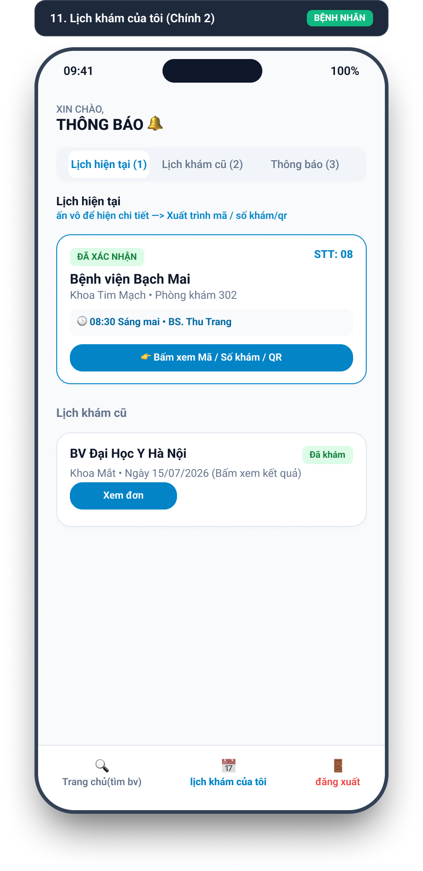
Hình 28. Lịch khám hiện tại

Item | Description | Action | Response
Màn hình lịch khám của tôi | Dùng để hiển thị các lịch khám hiện tại, lịch khám cũ và thông báo của bệnh nhân | N/A | Hiển thị danh sách lịch khám theo từng trạng thái.
Tab “Lịch hiện tại” | Hiển thị số lượng lịch khám hiện tại của bệnh nhân. | Chạm vào tab. | Hiển thị danh sách lịch khám chưa diễn ra hoặc đã được xác nhận.
Tab “Lịch khám cũ” | Hiển thị các lịch khám đã hoàn tất hoặc đã qua. | Chạm vào tab. | Hiển thị danh sách lịch khám cũ và kết quả liên quan.
Tab “Thông báo” | Hiển thị các thông báo liên quan đến lịch khám hoặc bệnh viện. | Chạm vào tab. | Hệ thống mở danh sách thông báo của bệnh nhân.
Lịch hiện tại | Danh sách các lịch khám chưa diễn ra, gồm trạng thái, thời gian và thông tin khám. | Chọn tab hoặc chọn một lịch khám. | Hiển thị chi tiết lịch khám và mã khám/QR nếu có.
Lịch khám cũ | Danh sách các lịch khám đã hoàn tất hoặc đã qua. | Chọn tab hoặc chọn một lịch khám. | Hiển thị thông tin lịch cũ, đơn thuốc hoặc kết quả khám nếu có.
Thanh điều hướng | Gồm các chức năng chính của ứng dụng. | Chọn chức năng | Chuyển đến màn hình tương ứng hoặc đăng xuất.

2.1.29 Màn Hình Thông Báo
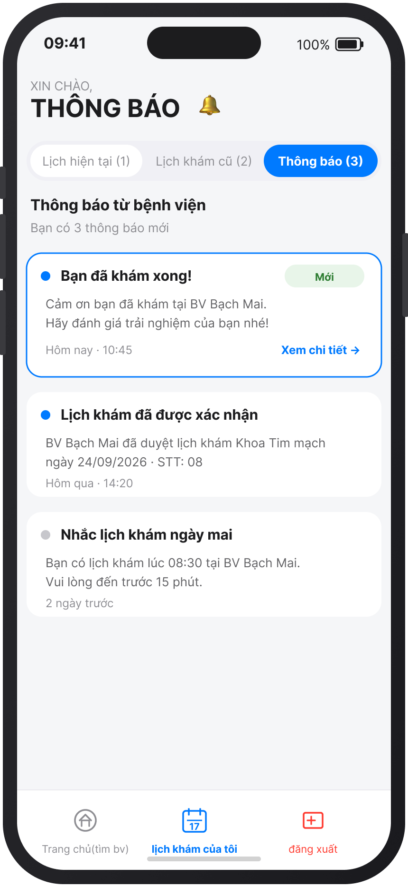
Hình 29. Thông báo

Item | Description | Action | Response
Màn hình thông báo | Dùng để hiển thị thông báo | N/A | N/A
Label thông báo | Dùng hiển thị tiêu đề của màn hình | N/A | N/A
Tab lịch hiện tại | Dùng để chọn tab xem lịch hẹn hiện tại | Click tab | Nhấn sẽ hiển thị lịch hẹn hiện tại
Tab lịch hẹn cũ | Dùng để chọn tab lịch hẹn cũ | Click tab | Nhấn sẽ hiển thị lịch hẹn cũ
Tab thông báo | Dùng để hiển thị thông báo | Click tab | Nhấn sẽ hiển thị các thông báo
ListView thông báo | Dùng để hiển thị các thông báo | Click ListView | Hiển thị màn hình chi tiết thông báo khi nhấn
Icon trang chủ | Dùng để trở về trang chủ | Click icon | Nhấn vào sẽ chuyển sang màn hình trang chủ
Icon lịch khám | Dùng để xem màn hình lịch khám | Click icon | Nhấn vào sẽ chuyển sang màn hình lịch khám
Icon đăng xuất | Dùng để đăng xuất | Click icon | Khi nhấn vào sẽ chuyển sang màn hình đăng nhập

2.1.30 Màn Hình Chi Tiết Thông báo
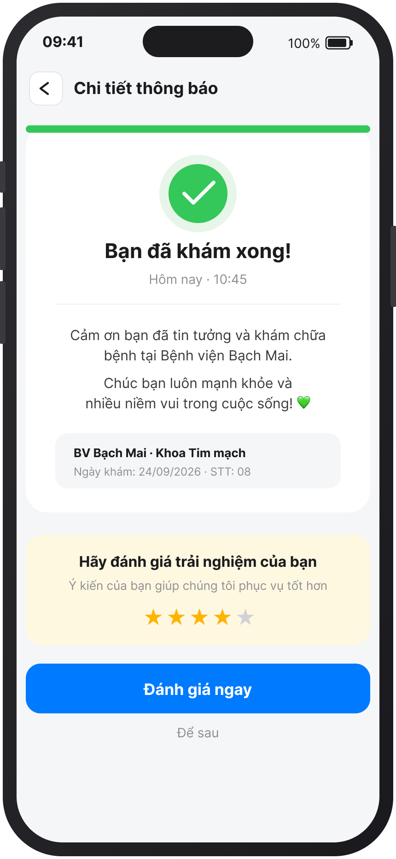
Hình 30. Chi Tiết Thông báo

Item | Description | Action | Response
Màn hình chi tiết thông báo | Dùng để hiển thị chi tiết thông báo | N/A | N/A
Label chi tiết thông báo | Dùng để hiển thị tiêu đề màn hình | N/A | N/A
Button đánh giá | Dùng để đánh giá thông báo | Tap on button | Nhấn để hiển thị màn hình đánh giá
Text để sau | Dùng để back lại màn hình trước | Click text | Nhấn để trở lại màn hình thông báo

2.1.31 Màn Hình Đánh Giá

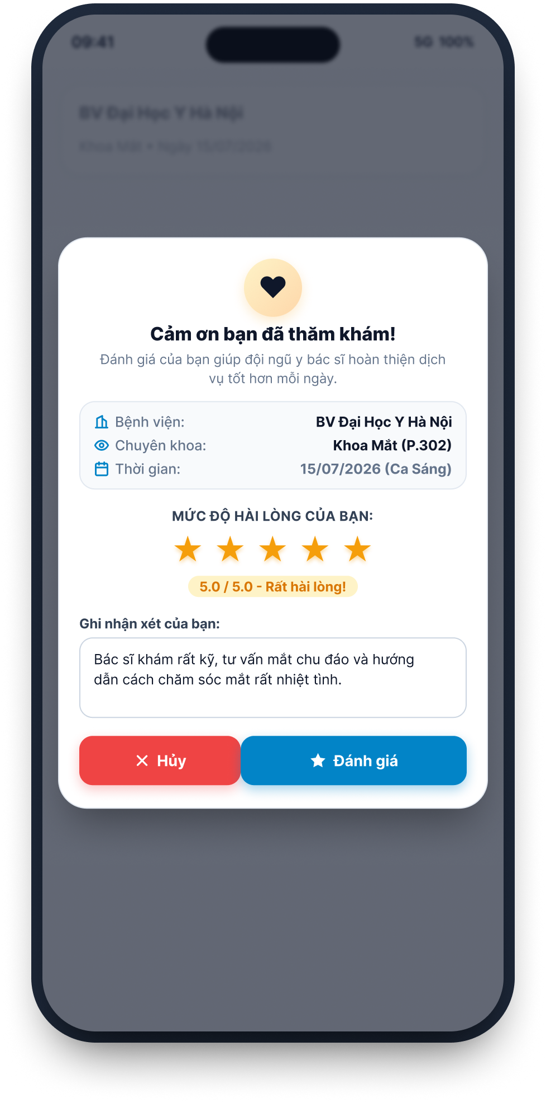
Hình 31. Đánh giá

Item | Description | Action | Response
Màn hình đánh giá | Dùng để đánh giá | N/A | N/A
Chọn số sao | Dùng để đánh giá mức độ hài lòng | Nhấn vào Hình sao | Hiện ra số sao mình đã chọn
Ghi nhận xét | Dùng để nhận xét | Nhấn vào khung chat để gõ | Hiện ra nhận xét mình đã gõ

2.1.32 Màn Hình Đánh Giá Thành Công

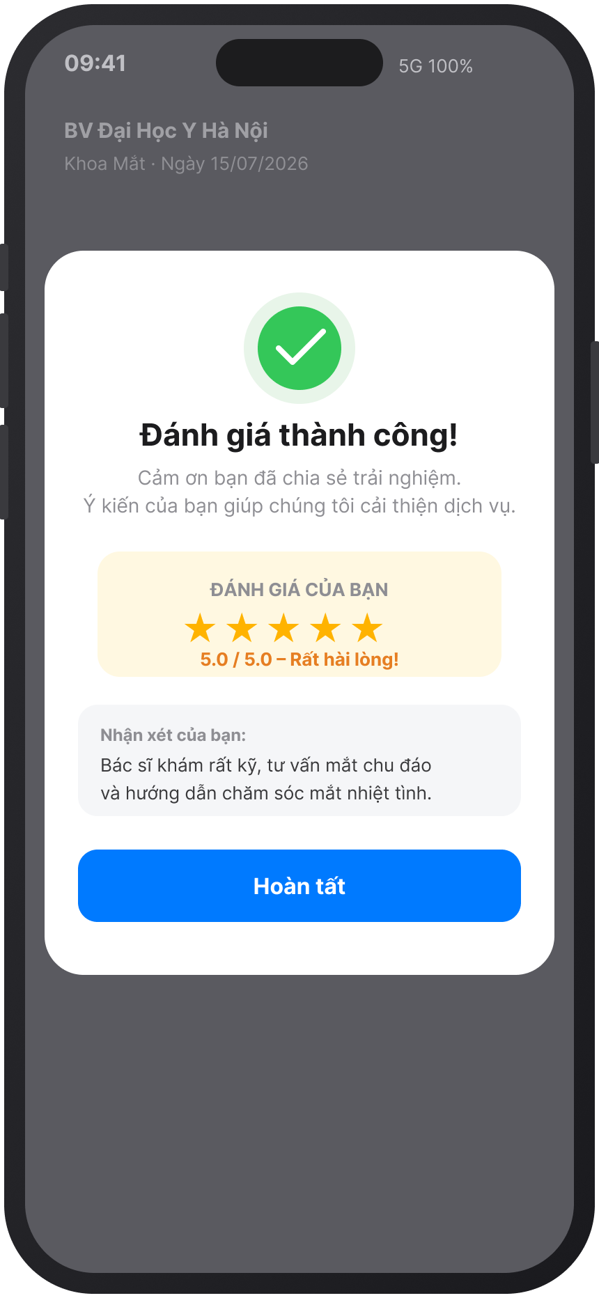
Hình 32. Màn hình đánh giá thành công

Item | Description | Action | Response
Màn hình đánh giá thành công | Dùng để xem đánh giá thành công | N/A | N/A
Button Hoàn Tất | Dùng để hoàn tất việc đánh giá | Nhấn vào nút Hoàn Tất | Nhấn xong sẽ quay về màn hình Thông báo

2.1.33 Màn Hình Trang Cá Nhân

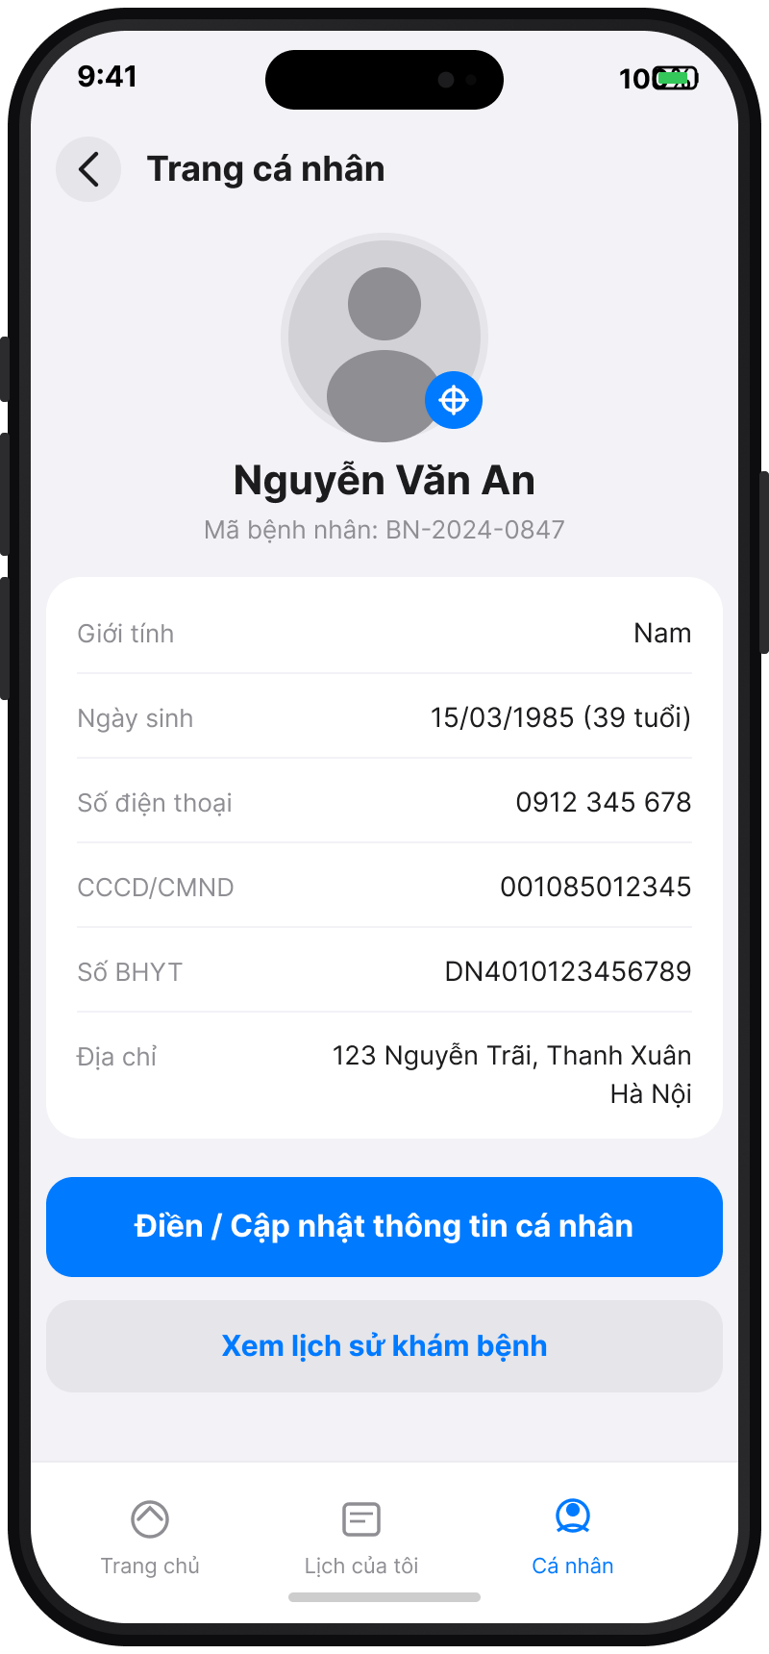
Hình 33. trang cá nhân

Item | Description | Action | Response
Màn hình trang cá nhân | Dùng để hiển thị thông tin cá nhân của bệnh nhân | N/A | N/A
Nút quay lại (←) | Dùng để quay về màn hình trước đó | Nhấn vào nút | Hệ thống quay lại màn hình trước đó
Tiêu đề "Trang cá nhân" | Hiển thị tên màn hình hiện tại | N/A | N/A
Ảnh đại diện | Hiển thị ảnh đại diện của bệnh nhân. Nếu chưa có ảnh, hiển thị ảnh mặc định | N/A | N/A
Biểu tượng chỉnh sửa ảnh (góc dưới ảnh đại diện) | Dùng để thay đổi ảnh đại diện | Nhấn vào biểu tượng | Hệ thống mở tùy chọn chụp ảnh mới hoặc chọn ảnh từ thư viện
Họ và tên | Hiển thị họ và tên đầy đủ của bệnh nhân | N/A | N/A
Mã bệnh nhân | Hiển thị mã định danh của bệnh nhân trong hệ thống (VD: BN-2024-0847) | N/A | N/A
Giới tính | Hiển thị giới tính của bệnh nhân | N/A | N/A
Ngày sinh | Hiển thị ngày sinh và tuổi của bệnh nhân (VD: 15/03/1985 (39 tuổi)) | N/A | N/A
Số điện thoại | Hiển thị số điện thoại liên hệ của bệnh nhân | N/A | N/A
CCCD/CMND | Hiển thị số căn cước công dân/chứng minh nhân dân của bệnh nhân | N/A | N/A
Số BHYT | Hiển thị số thẻ bảo hiểm y tế của bệnh nhân | N/A | N/A
Địa chỉ | Hiển thị địa chỉ thường trú/liên hệ của bệnh nhân | N/A | N/A
Nút "Điền / Cập nhật thông tin cá nhân" | Dùng để nhập mới hoặc chỉnh sửa thông tin cá nhân của bệnh nhân | Nhấn vào nút | Hệ thống chuyển sang màn hình nhập/cập nhật thông tin cá nhân
Nút "Xem lịch sử khám bệnh" | Dùng để xem lại các lần khám bệnh trước đây của bệnh nhân | Nhấn vào nút | Hệ thống chuyển sang màn hình lịch sử khám bệnh

2.1.34 Màn Hình Điều Chỉnh thông tin bệnh nhân

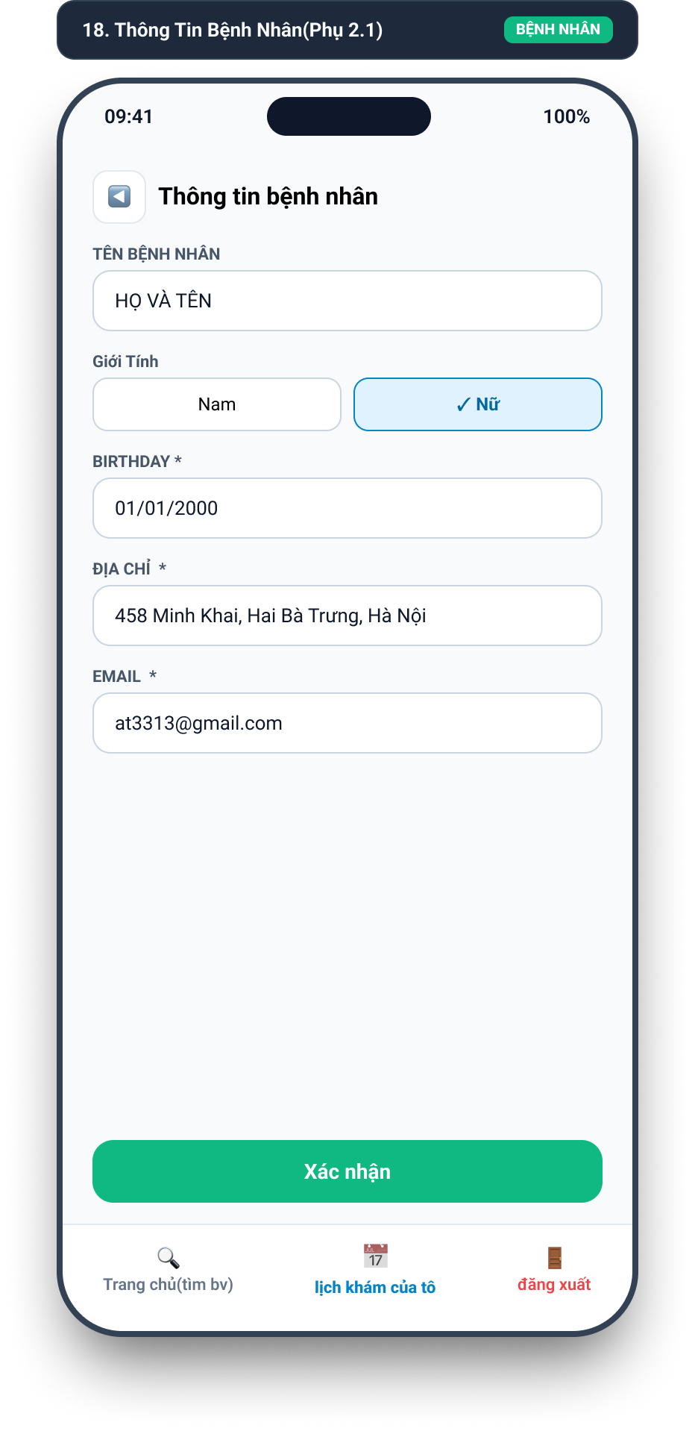
Hình 34. Điều chỉnh thông tin cá nhân
Item | Description | Action | Response
Màn hình thông tin bệnh nhân | Dùng để nhập mới hoặc cập nhật thông tin cá nhân của bệnh nhân | N/A | N/A
Nút quay lại (◀) | Dùng để quay về màn hình trước đó | Nhấn vào nút | Hệ thống quay lại màn hình trước đó
Tiêu đề "Thông tin bệnh nhân" | Hiển thị tên màn hình hiện tại | N/A | N/A
Trường Tên bệnh nhân | Dùng để nhập họ và tên đầy đủ của bệnh nhân. Hiển thị placeholder "HỌ VÀ TÊN" khi chưa nhập | Nhập họ và tên | Hệ thống hiển thị nội dung vừa nhập trong trường
Lựa chọn Giới tính – Nam | Dùng để chọn giới tính Nam cho bệnh nhân | Nhấn vào nút "Nam" | Hệ thống highlight lựa chọn "Nam" và bỏ chọn "Nữ"
Lựa chọn Giới tính – Nữ | Dùng để chọn giới tính Nữ cho bệnh nhân | Nhấn vào nút "Nữ" | Hệ thống highlight lựa chọn "Nữ" (hiển thị dấu ✓) và bỏ chọn "Nam"
Trường Birthday (*) | Dùng để nhập/chọn ngày sinh của bệnh nhân theo định dạng dd/mm/yyyy. Đây là trường bắt buộc | Nhấn vào trường và chọn/nhập ngày sinh | Hệ thống hiển thị ngày sinh đã chọn trong trường
Trường Địa chỉ (*) | Dùng để nhập địa chỉ của bệnh nhân. Đây là trường bắt buộc | Nhập địa chỉ | Hệ thống hiển thị nội dung vừa nhập trong trường
Trường Email (*) | Dùng để nhập địa chỉ email liên hệ của bệnh nhân. Đây là trường bắt buộc | Nhập địa chỉ email | Hệ thống hiển thị nội dung vừa nhập trong trường
Nút "Xác nhận" | Dùng để lưu thông tin cá nhân của bệnh nhân | Nhấn vào nút | Hệ thống kiểm tra các trường bắt buộc; nếu hợp lệ thì lưu thông tin và quay lại màn hình Trang cá nhân, nếu chưa hợp lệ thì hiển thị thông báo lỗi tại trường tương ứng

2.1.35 Màn Hình Trang Chủ Lễ Tân

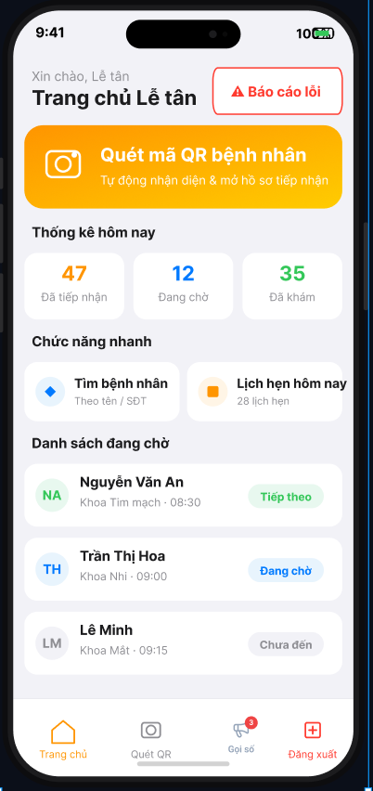

Hình 35. Màn Hình Trang Chủ Lễ Tân

Item | Description | Action | Response
Màn hình Trang chủ Lễ tân | Dùng để hiển thị tổng quan công việc trong ngày và các chức năng nhanh dành cho lễ tân | N/A | N/A
Lời chào và tiêu đề "Trang chủ Lễ tân" | Hiển thị lời chào và tên màn hình hiện tại | N/A | N/A
Nút "Báo cáo lỗi" | Dùng để gửi báo cáo lỗi phát sinh trong quá trình sử dụng đến bộ phận kỹ thuật | Nhấn vào nút | Hệ thống chuyển sang màn hình báo cáo lỗi
Banner "Quét mã QR bệnh nhân" | Dùng để quét mã QR của bệnh nhân, tự động nhận diện và mở hồ sơ tiếp nhận | Nhấn vào banner | Hệ thống mở camera để quét mã QR. Sau khi quét thành công, hệ thống mở hồ sơ tiếp nhận của bệnh nhân
Thống kê – Đã tiếp nhận | Hiển thị số lượng bệnh nhân đã được tiếp nhận trong ngày | N/A | N/A
Thống kê – Đang chờ | Hiển thị số lượng bệnh nhân đang chờ khám trong ngày | N/A | N/A
Thống kê – Đã khám | Hiển thị số lượng bệnh nhân đã khám xong trong ngày | N/A | N/A
Chức năng nhanh – Tìm bệnh nhân | Dùng để tìm kiếm bệnh nhân theo tên hoặc số điện thoại | Nhấn vào thẻ chức năng | Hệ thống chuyển sang màn hình tìm kiếm bệnh nhân
Chức năng nhanh – Lịch hẹn hôm nay | Dùng để xem danh sách lịch hẹn trong ngày, hiển thị kèm tổng số lịch hẹn | Nhấn vào thẻ chức năng | Hệ thống chuyển sang màn hình Lịch hẹn hôm nay
Danh sách đang chờ | Hiển thị danh sách bệnh nhân đang chờ, gồm: ký hiệu tên viết tắt, họ và tên, khoa khám, giờ hẹn và trạng thái | N/A | N/A
Trạng thái "Tiếp theo" | Đánh dấu bệnh nhân sẽ được gọi vào khám tiếp theo | N/A | N/A
Trạng thái "Đang chờ" | Đánh dấu bệnh nhân đã có mặt và đang chờ đến lượt | N/A | N/A
Trạng thái "Chưa đến" | Đánh dấu bệnh nhân đã có lịch nhưng chưa đến bệnh viện | N/A | N/A
Thẻ bệnh nhân trong danh sách | Dùng để xem chi tiết thông tin tiếp nhận của bệnh nhân | Nhấn vào thẻ bệnh nhân | Hệ thống chuyển sang màn hình hồ sơ tiếp nhận của bệnh nhân được chọn

2.1.36 Màn Hình Lịch Hẹn Hôm Nay
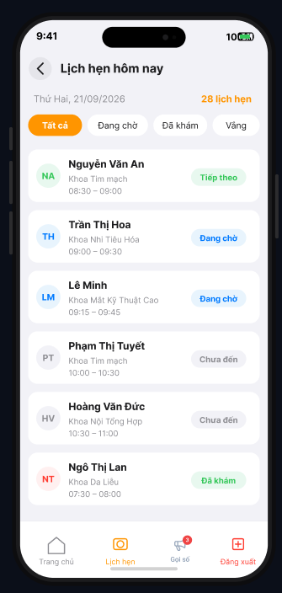

Hinh 36. Lịch hẹn hôm nay

Item | Description | Action | Response
Màn hình lịch hẹn | Dùng để hiển thị lịch hẹn | N/A | N/A
Label lịch hẹn hôm nay | Dùng hiển thị tiêu đề của màn hình | N/A | N/A
Icon back | Dùng để quay lại trang | Click icon | Nhấn vào sẽ quay lại màn hình trang chủ
Tab tất cả | Dùng để hiển thị tất cả danh sách | Tap on tab | Nhấn sẽ hiển thị toàn bộ lịch hẹn hiện có
Tab đang chờ | Hiển thị các lịch hẹn chờ | Tap on tab | Nhấn sẽ hiển thị toàn bộ lịch hẹn có trạng thái đang chờ
Tab đã khám | Hiển thị các lịch hẹn đã khám | Tap on tab | Nhấn sẽ hiển thị toàn bộ lịch hẹn có trạng thái đã khám
Tab vắng | Hiển thỉ các lịch hẹn vắng | Tap on tab | Nhấn sẽ hiển thị các lịch hẹn có trạng thái vắng
Icon trang chủ | Dùng để quay lại trang chủ | Click icon | Nhấn vào sẽ chuyển sang màn hình trang chủ
Icon lịch hẹn | Dùng để vào màn hình lịch hẹn | Click icon | Nhấn vào sẽ chuyển sang màn hình lịch hẹn
Icon gọi số | Dùng để vào màn hình gọi số | Click icon | Nhấn vào sẽ chuyển sang màn hình gọi số thứ tự
Icon đăng xuất | Dùng để vào màn hình đăng xuất | Click icon | Nhấn vào sẽ chuyển sang màn hình đăng xuất

2.1.37 Màn Hình Báo Cáo Lỗi

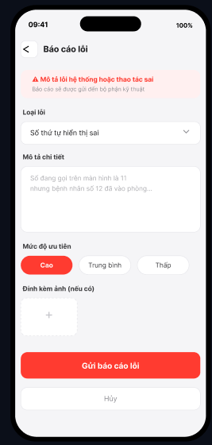
Hình 37. Báo cáo lỗi

Item | Description | Action | Response
Màn hình báo cáo | Gửi báo cáo đến hệ thống | N/A | N/A
Spinner loại lỗi và editText mô tả | Chọn loại và mô tả lỗi | Tap/nhập | Ghi nhận dữ liệu
Nút mức độ ưu tiên | Cao/trung bình/thấp | Tap on button | Hiển thị màn hình thành công
Thêm hình ảnh | Có thể chọn hình ảnh lỗi muốn báo cáo | Tap | Mở thư viện chọn ảnh báo cáo
Nút Hủy | Hủy | Tap on button | Quay lại

2.1.38 Màn Hình Gửi Báo Cáo Thành Công
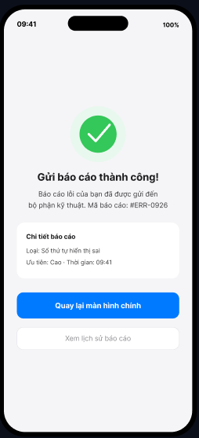
Hình 38. Báo Cáo Thành Công

Item | Description | Action | Response
Màn hình Gửi báo cáo thành công | Dùng để thông báo báo cáo lỗi đã được gửi thành công đến bộ phận kỹ thuật | N/A | N/A
Biểu tượng thành công (✓) | Hiển thị biểu tượng xác nhận gửi báo cáo thành công | N/A | N/A
Tiêu đề "Gửi báo cáo thành công!" | Hiển thị kết quả gửi báo cáo | N/A | N/A
Nội dung thông báo | Thông báo báo cáo đã được gửi đến bộ phận kỹ thuật, kèm mã báo cáo (VD: #ERR-0926) | N/A | N/A
Khối "Chi tiết báo cáo" | Hiển thị thông tin báo cáo vừa gửi, gồm: loại lỗi (VD: Số thứ tự hiển thị sai), mức ưu tiên (VD: Cao) và thời gian gửi | N/A | N/A
Nút "Quay lại màn hình chính" | Dùng để quay về màn hình Trang chủ Lễ tân | Nhấn vào nút | Hệ thống chuyển về màn hình Trang chủ Lễ tân
Nút "Xem lịch sử báo cáo" | Dùng để xem danh sách các báo cáo lỗi đã gửi trước đây | Nhấn vào nút | Hệ thống chuyển sang màn hình lịch sử báo cáo lỗi

2.1.39 Màn Hình Lịch Hẹn Hôm Nay
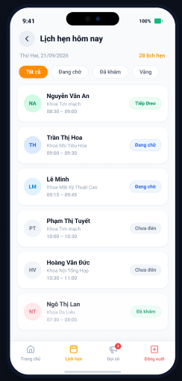

Hình 39. Lịch hẹn hôm nay

Item | Description | Action | Response
Màn hình Lịch hẹn hôm nay | Dùng để hiển thị danh sách lịch hẹn khám bệnh trong ngày | N/A | N/A
Nút quay lại (←) | Dùng để quay về màn hình trước đó | Nhấn vào nút | Hệ thống quay lại màn hình trước đó
Tiêu đề "Lịch hẹn hôm nay" | Hiển thị tên màn hình hiện tại | N/A | N/A
Ngày hiện tại | Hiển thị thứ và ngày hiện tại (VD: Thứ Hai, 21/09/2026) | N/A | N/A
Tổng số lịch hẹn | Hiển thị tổng số lịch hẹn trong ngày (VD: 28 lịch hẹn) | N/A | N/A
Bộ lọc "Tất cả" | Dùng để hiển thị toàn bộ lịch hẹn trong ngày. Là lựa chọn mặc định | Nhấn vào bộ lọc | Hệ thống highlight bộ lọc và hiển thị toàn bộ lịch hẹn
Bộ lọc "Đang chờ" | Dùng để lọc các lịch hẹn của bệnh nhân đang chờ khám | Nhấn vào bộ lọc | Hệ thống highlight bộ lọc và chỉ hiển thị các lịch hẹn có trạng thái "Đang chờ"
Bộ lọc "Đã khám" | Dùng để lọc các lịch hẹn của bệnh nhân đã khám xong | Nhấn vào bộ lọc | Hệ thống highlight bộ lọc và chỉ hiển thị các lịch hẹn có trạng thái "Đã khám"
Bộ lọc "Vắng" | Dùng để lọc các lịch hẹn của bệnh nhân vắng mặt | Nhấn vào bộ lọc | Hệ thống highlight bộ lọc và chỉ hiển thị các lịch hẹn có trạng thái "Vắng"
Danh sách lịch hẹn | Hiển thị các lịch hẹn, mỗi lịch gồm: ký hiệu tên viết tắt, họ và tên, khoa khám, khung giờ khám và trạng thái | Vuốt lên/xuống | Hệ thống cuộn danh sách lịch hẹn
Trạng thái "Tiếp theo" | Đánh dấu bệnh nhân sẽ được gọi vào khám tiếp theo | N/A | N/A
Trạng thái "Đang chờ" | Đánh dấu bệnh nhân đã có mặt và đang chờ đến lượt | N/A | N/A
Trạng thái "Chưa đến" | Đánh dấu bệnh nhân có lịch hẹn nhưng chưa đến bệnh viện | N/A | N/A
Trạng thái "Đã khám" | Đánh dấu bệnh nhân đã khám xong | N/A | N/A

2.1.40 Màn Hình Khoa Của Bệnh Viện
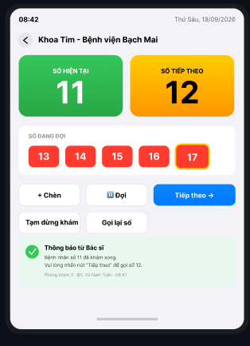
Hình 40. Khoa BV

Item | Description | Action | Response
Màn hình điều khiển gọi số | Dùng để điều khiển việc gọi số thứ tự bệnh nhân của khoa khám | N/A | N/A
Thời gian và ngày hiện tại | Hiển thị giờ và thứ, ngày hiện tại (VD: 08:42, Thứ Sáu, 18/09/2026) | N/A | N/A
Nút quay lại (←) | Dùng để quay về màn hình trước đó | Nhấn vào nút | Hệ thống quay lại màn hình trước đó
Tiêu đề màn hình | Hiển thị tên khoa và tên bệnh viện (VD: Khoa Tim - Bệnh viện Bạch Mai) | N/A | N/A
Ô "Số hiện tại" | Hiển thị số thứ tự bệnh nhân đang được khám | N/A | N/A
Ô "Số tiếp theo" | Hiển thị số thứ tự bệnh nhân sẽ được gọi tiếp theo | N/A | N/A
Danh sách "Số đang đợi" | Hiển thị các số thứ tự đang chờ theo thứ tự trong hàng đợi. Số ở cuối hàng được viền nổi bật | N/A | N/A
Nút "+ Chèn" | Dùng để chèn số thứ tự vào vị trí mong muốn trong danh sách đang đợi | Nhấn vào nút | Hệ thống chuyển sang màn hình chọn số cần chèn và nhập vị trí chèn
Nút "Đợi" | Dùng để đưa số thứ tự vào hàng đợi | Nhấn vào nút | Hệ thống chuyển sang màn hình xác nhận đưa vào hàng đợi
Nút "Tiếp theo →" | Dùng để gọi số thứ tự tiếp theo | Nhấn vào nút | Hệ thống cập nhật "Số hiện tại" thành số tiếp theo, cập nhật "Số tiếp theo" và danh sách "Số đang đợi", đồng thời hiển thị số vừa gọi trên màn hình hiển thị số
Nút "Tạm dừng khám" | Dùng để tạm dừng việc khám và gọi số của khoa | Nhấn vào nút | Hệ thống chuyển khoa sang trạng thái tạm dừng khám
Nút "Gọi lại số" | Dùng để gọi lại số thứ tự hiện tại | Nhấn vào nút | Hệ thống gọi lại số hiện tại và hiển thị lại trên màn hình hiển thị số
Khối "Thông báo từ Bác sĩ" | Hiển thị thông báo mới nhất từ bác sĩ gồm nội dung thông báo (VD: Bệnh nhân số 11 đã khám xong. Vui lòng nhấn nút "Tiếp theo" để gọi số 12), phòng khám, tên bác sĩ và thời gian gửi | N/A | N/A

2.1.41 Màn Hình Xác Nhận Vào Hàng Đợi
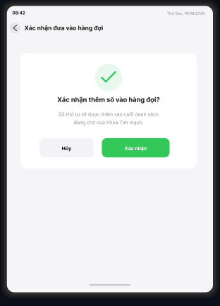
Hình 41. Xác nhận hàng đợi

Item | Description | Action | Response
Màn hình Xác nhận đưa vào hàng đợi | Dùng để xác nhận việc thêm số thứ tự vào hàng đợi | N/A | N/A
Thời gian và ngày hiện tại | Hiển thị giờ và thứ, ngày hiện tại | N/A | N/A
Nút quay lại (←) | Dùng để quay về màn hình trước đó | Nhấn vào nút | Hệ thống quay lại màn hình điều khiển gọi số
Tiêu đề "Xác nhận đưa vào hàng đợi" | Hiển thị tên màn hình hiện tại | N/A | N/A
Biểu tượng xác nhận (✓) | Hiển thị biểu tượng minh họa cho hành động xác nhận | N/A | N/A
Câu hỏi "Xác nhận thêm số vào hàng đợi?" | Hiển thị nội dung cần xác nhận | N/A | N/A
Nội dung mô tả | Thông báo số thứ tự sẽ được thêm vào cuối danh sách đang chờ của khoa (VD: Khoa Tim mạch) | N/A | N/A
Nút "Hủy" | Dùng để hủy việc thêm số vào hàng đợi | Nhấn vào nút | Hệ thống đóng màn hình xác nhận và quay lại màn hình điều khiển gọi số, không thay đổi hàng đợi
Nút "Xác nhận" | Dùng để xác nhận thêm số vào cuối hàng đợi | Nhấn vào nút | Hệ thống thêm số vào cuối danh sách đang chờ, cập nhật danh sách "Số đang đợi" và quay lại màn hình điều khiển gọi số

2.1.42 Màn Hình Khóa - chèn Số Hàng Chờ
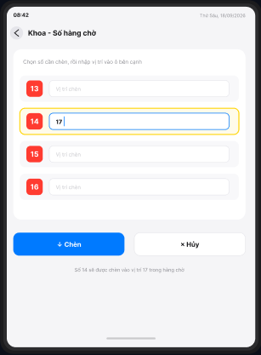
Hình 42. Số hàng chờ

Item | Description | Action | Response
Màn hình Khoa – Số hàng chờ | Dùng để chọn số thứ tự cần chèn và nhập vị trí chèn trong hàng chờ | N/A | N/A
Thời gian và ngày hiện tại | Hiển thị giờ và thứ, ngày hiện tại | N/A | N/A
Nút quay lại (←) | Dùng để quay về màn hình trước đó | Nhấn vào nút | Hệ thống quay lại màn hình điều khiển gọi số
Tiêu đề "Khoa - Số hàng chờ" | Hiển thị tên màn hình hiện tại | N/A | N/A
Nội dung hướng dẫn | Hướng dẫn người dùng chọn số cần chèn, rồi nhập vị trí vào ô bên cạnh | N/A | N/A
Danh sách số đang đợi | Hiển thị các số thứ tự đang đợi (VD: 13, 14, 15, 16), mỗi số đi kèm 1 ô nhập vị trí chèn | N/A | N/A
Ô "Vị trí chèn" | Dùng để nhập vị trí muốn chèn số tương ứng vào hàng chờ. Hiển thị placeholder "Vị trí chèn" khi chưa nhập. Ô đang nhập được highlight | Nhấn vào ô và nhập vị trí | Hệ thống hiển thị vị trí vừa nhập và highlight dòng đang thao tác
Dòng thông báo xác nhận vị trí | Hiển thị nội dung tóm tắt việc chèn (VD: Số 14 sẽ được chèn vào vị trí 17 trong hàng chờ) | N/A | Hệ thống tự cập nhật nội dung theo số và vị trí vừa nhập
Nút "Chèn" | Dùng để thực hiện chèn số vào vị trí đã nhập | Nhấn vào nút | Hệ thống chuyển sang màn hình xác nhận chèn số thứ tự
Nút "Hủy" | Dùng để hủy thao tác chèn số | Nhấn vào nút | Hệ thống đóng màn hình và quay lại màn hình điều khiển gọi số, không thay đổi hàng chờ

2.1.43 Màn Hình Xác Nhận Chèn
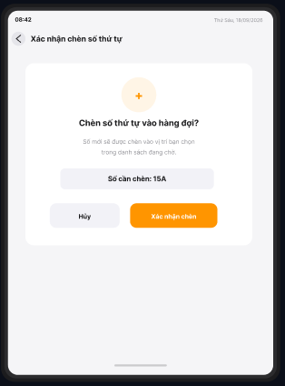
Hinh 43. Chèn số thứ tự

Item | Description | Action | Response
Màn hình Xác nhận chèn số thứ tự | Dùng để xác nhận việc chèn số thứ tự vào hàng đợi | N/A | N/A
Thời gian và ngày hiện tại | Hiển thị giờ và thứ, ngày hiện tại | N/A | N/A
Nút quay lại (←) | Dùng để quay về màn hình trước đó | Nhấn vào nút | Hệ thống quay lại màn hình chọn số và nhập vị trí chèn
Tiêu đề "Xác nhận chèn số thứ tự" | Hiển thị tên màn hình hiện tại | N/A | N/A
Biểu tượng dấu cộng (+) | Hiển thị biểu tượng minh họa cho hành động chèn số | N/A | N/A
Câu hỏi "Chèn số thứ tự vào hàng đợi?" | Hiển thị nội dung cần xác nhận | N/A | N/A
Nội dung mô tả | Thông báo số mới sẽ được chèn vào vị trí đã chọn trong danh sách đang chờ | N/A | N/A
Khối "Số cần chèn" | Hiển thị số thứ tự sẽ được chèn (VD: 15A) | N/A | N/A
Nút "Hủy" | Dùng để hủy việc chèn số | Nhấn vào nút | Hệ thống đóng màn hình xác nhận và quay lại màn hình điều khiển gọi số, không thay đổi hàng đợi
Nút "Xác nhận chèn" | Dùng để xác nhận chèn số vào vị trí đã chọn | Nhấn vào nút | Hệ thống chèn số vào vị trí đã chọn, cập nhật danh sách "Số đang đợi" và quay lại màn hình điều khiển gọi số

2.1.44 Màn Hình Hiển Thị Số Thứ Tự
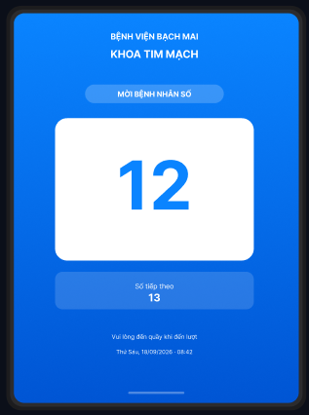
Hình 44. Màn Hình Hiển Thị Số Thứ Tự

Item | Description | Action | Response
Màn hình hiển thị số | Dùng để hiển thị số thứ tự đang được mời khám cho bệnh nhân theo dõi tại khu vực chờ | N/A | N/A
Tên bệnh viện | Hiển thị tên bệnh viện (VD: BỆNH VIỆN BẠCH MAI) | N/A | N/A
Tên khoa | Hiển thị tên khoa khám (VD: KHOA TIM MẠCH) | N/A | N/A
Nhãn "MỜI BỆNH NHÂN SỐ" | Hiển thị lời mời bệnh nhân vào khám | N/A | N/A
Số đang gọi | Hiển thị số thứ tự bệnh nhân đang được mời vào khám, cỡ chữ lớn | N/A | Hệ thống tự cập nhật số khi lễ tân/bác sĩ nhấn "Tiếp theo" hoặc "Gọi lại số"
Khối "Số tiếp theo" | Hiển thị số thứ tự sẽ được gọi tiếp theo | N/A | Hệ thống tự cập nhật khi số đang gọi thay đổi
Lời nhắc | Hiển thị nội dung nhắc bệnh nhân đến quầy khi đến lượt (Vui lòng đến quầy khi đến lượt) | N/A | N/A
Ngày giờ | Hiển thị thứ, ngày và giờ hiện tại (VD: Thứ Sáu, 18/09/2026 · 08:42) | N/A | N/A

2.1.45 Màn Hình gửi thông báo số

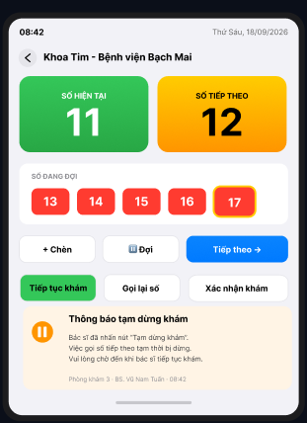
Hình 45. Tạm dừng khám

Item | Description | Action | Response
Màn hình thông báo số | Cập nhật trạng thái hàng đợi sau khi tiếp tục | N/A | N/A
Nút chèn | Hiện danh sách khám để chèn | Tap on button | Hiện màn hình chèn số
Nút đợi | Cho số đang gọi vào hàng đợi khi không có mặt | Tap on button | Cho số vào hàng đợi
Nút tiếp theo | Tiếp tục số tiếp theo | Tap on button | Chuyển đến số tiếp theo
Nút tạm dừng khám | Thông báo tạm dừng khám khi có sự cố | Tap on button | Hiện thông báo tạm dừng khám
Thông báo Tạm dừng khám | Thông báo tạm dừng khám | N/A | N/A

2.1.46 Màn Hình gửi thông báo số

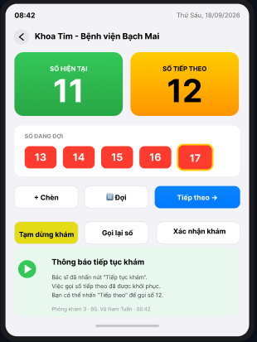
Hình 46. Tiếp tục khám

Item | Description | Action | Response
Màn hình thông báo số | Cập nhật trạng thái hàng đợi sau khi tiếp tục | N/A | N/A
Nút chèn | Hiện danh sách khám để chèn | Tap on button | Hiện màn hình chèn số
Nút đợi | Cho số đang gọi vào hàng đợi khi không có mặt | Tap on button | Cho số vào hàng đợi
Nút tiếp theo | Tiếp tục số tiếp theo | Tap on button | Chuyển đến số tiếp theo
Nút tạm dừng khám | Thông báo tạm dừng khám khi có sự cố | Tap on button | Hiện thông báo tạm dừng khám
Thông báo tiếp tục khám | Thông báo tiếp tục khám | N/A | N/A

2.1.47 Màn Hình xác nhận chèn số thứ tự
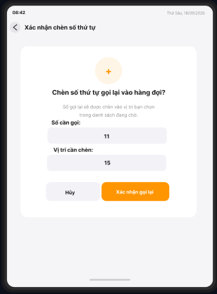
Hình 47.. Chèn số thứ tự

Item | Description | Action | Response
Dialog chèn số thứ tự gọi lại | Chèn số bị lỡ vào lại hàng đợi | N/A | N/A
Label số cần gọi / vị trí cần chèn | Hiển thị số và vị trí chèn | N/A | N/A
Nút hủy | Hủy thao tác | Tap on button | Đóng Dialog
Nút xác nhận gọi lại | Chèn số vào vị trí | Tap on button | Hàng đợi được cập nhật

2.1.48 Màn Hình báo cáo lỗi
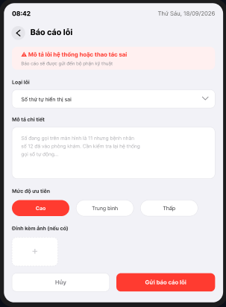
Hình 48. Báo cáo lỗi

Item | Description | Action | Response
Màn hình báo cáo | Gửi báo cáo đến hệ thống | N/A | N/A
Spinner loại lỗi và editText mô tả | Chọn loại và mô tả lỗi | Tap/nhập | Ghi nhận dữ liệu
Nút mức độ ưu tiên | Cao/trung bình/thấp | Tap on button | Hiển thị màn hình thành công
Thêm hình ảnh | Có thể chọn hình ảnh lỗi muốn báo cáo | Tap | Mở thư viện chọn ảnh báo cáo
Nút Hủy | Hủy | Tap on button | Quay lại

2.1.49 Màn Hình gửi báo cáo
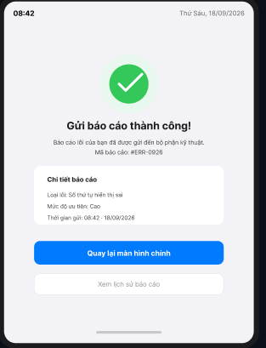
Hình 49. Gửi báo cáo

Item | Description | Action | Response
Màn hình gửi báo cáo thành công | Xác nhận thông báo đã gửi, hiện mã báo cáo | N/A | N/A
Nút quay lại màn hình chính | Về trang chủ | Tap on button | Quay về trang chủ
Nút xem lịch sử báo cáo | Xem báo cáo đã gửi | Tap on button | Mở lịch sử báo cáo

2.1.50 Duyệt đơn theo khoa

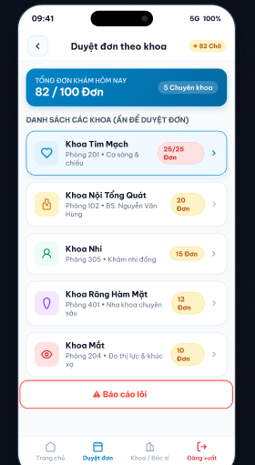
Hình 50. Duyệt đơn theo khoa

Item | Description | Action | Response
Màn hình Trang chủ Support | Hiển thị trang chủ dành cho tài khoản Lễ tân, gồm tổng đơn khác hôm nay , danh sách các khoa chờ duyệt đơn, nút báo cáo lỗi. | N/A | Hiển thị đúng giao diện Trang chủ Lễ tân.
Button chọn khoa cần duyệt | Cho phép support nhấn vào để xem danh sách bệnh nhân cần duyệt | Nhấn vào Khoa cần duyệt | Mở giao diện danh sách bệnh nhân chờ duyệt
Button Báo cáo lỗi | Cho phép support báo cáo lỗi khi sử dụng hệ thống. | Nhấn Báo cáo lỗi. | Mở giao diện báo cáo lỗi.

2.1.51 Màn Hình danh sách bệnh nhân chờ duyệt

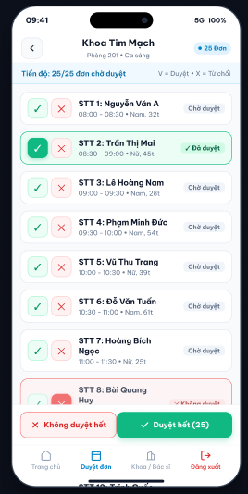
Hình 51. Màn Hình danh sách bệnh nhân chờ duyệt

Item | Description | Action | Response
Màn hình danh sách các bệnh nhân chờ duyệt | Dùng để hiển thị danh sách bệnh nhân đang chờ duyệt sau khi đặt lịch khám, có nút duyệt hoặc không duyệt từng dòng và có nút duyệt hết hoặc không duyệt hết | N/A | N/A
Button duyệt | Dùng để duyệt 1 bệnh nhân trong 1 lần nhấn | Nhấn Vào Dấu Tick xanh | Gửi 1 thông báo về cho bệnh nhân đã được duyệt
Button không duyệt | Dùng để duyệt 1 bệnh nhân trong 1 lần nhấn | Nhấn vào Dấu X đỏ | Chuyển qua khung dialog chọn lý do không duyệt đơn khám
Button duyệt hết | Dùng để duyệt hết tất cả bệnh nhân có trong danh sách | Nhấn vào nút Duyệt Hết | Gửi thông báo cho tất cả bệnh nhân có trong danh sách
Button không duyệt hết | Dùng để hủy hết tất cả bệnh nhân có trong danh sách | Nhấn vào nút Không Duyệt Hết | Chuyển qua khung dialog chọn lí do không duyệt đơn khám

2.1.52 Màn Hình Lý do từ chối đơn

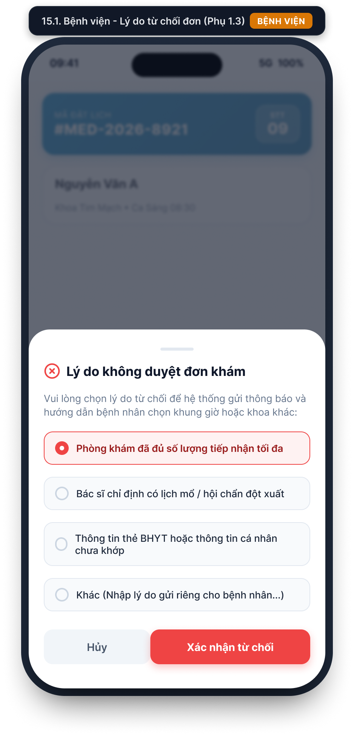
Hình 52. Lý do không duyệt đơn

Item | Description | Action | Response
Màn hình Lý do từ chối đơn | Chọn lý do từ chối đơn khám để thông báo cho bệnh nhân | N/A | N/A
List lý do | Đủ số lượng/bác sĩ mắc lịch mổ/thông tin BHYT chưa khớp/khác | tab | Chọn lý do
Nút hủy | Hủy thao tác | Tap on button | Đóng màn hình từ chối
Nút xác nhận từ chối | Từ chối đơn khám | Tap on button | Đơn chuyển sang trạng thái hủy

2.1.53 Màn Hình Hỗ trợ bệnh nhân

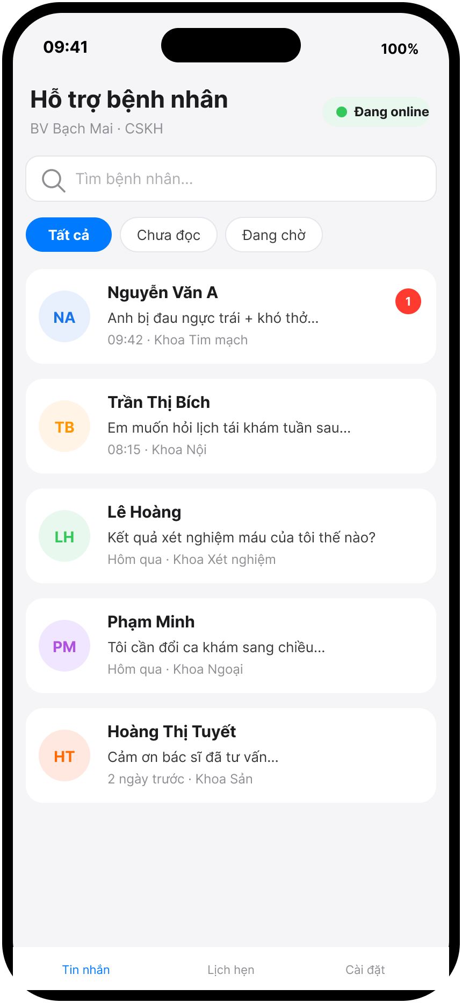
Hình 53. Hỗ trợ bệnh nhân

Item | Description | Action | Response
Màn hình hỗ trợ bệnh nhân | Danh sách hội thoại CSKH với bệnh nhân | N/A | N/A
Thanh tìm kiếm | Tìm bệnh nhân | Nhập từ khóa | Lọc danh sách
Lọc danh sách | Lọc hoại thoại tất cả/chưa đọc/đã đọc | Tab | Lọc theo trạng thái
Item hoại thoại | Tên, tin nhắn cuối, khoa, số tin nhắn chưa đọc | Tab | Mở đoạn chat
Thanh điều hướng | Tin nhắn, lịch hẹn, cài đặt | Tab | Chuyển màn hình

2.1.54 Màn Hình Chat hỗ trợ

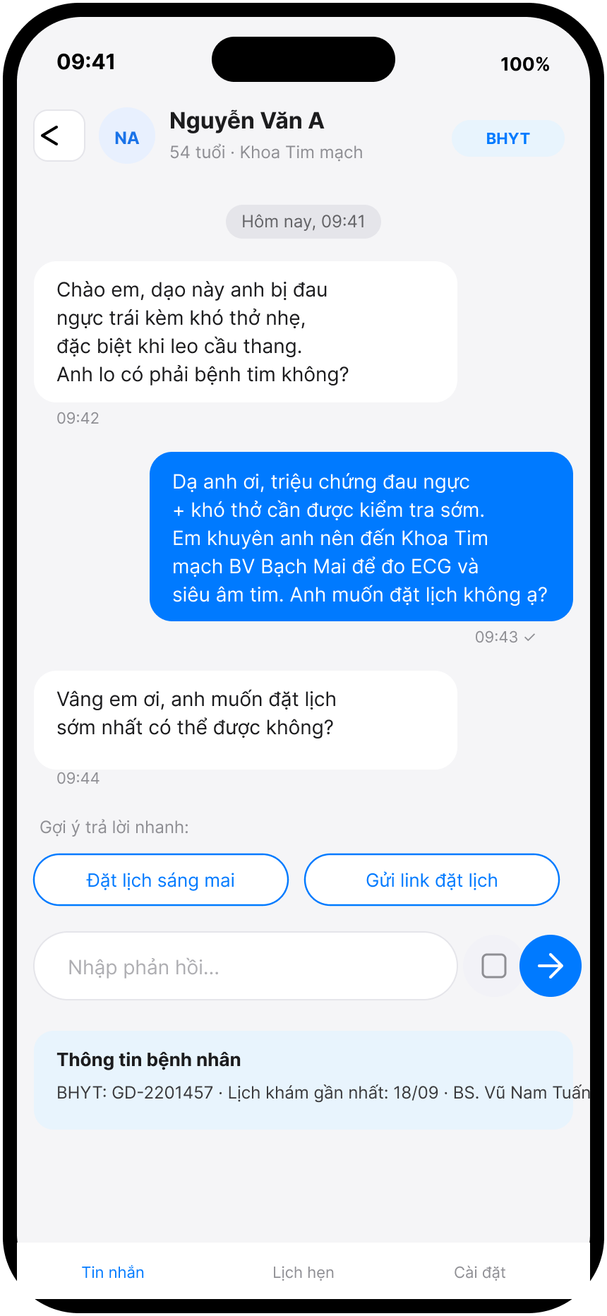
Hình 54. Chat hỗ trợ

Item | Description | Action | Response
Màn hình chat hỗ trợ | Nhắn tin tư vấn với bệnh nhân | N/A | N/A
List tin nhắn | Hiển thị lịch sử trò chuyện | N/A | N/A
Nút trả lời nhanh | Đặt lịch sáng mai/Gửi link đặt lịch | tap | Gửi mẫu tin nhắn hệ thống gợi ý
EditText và nút gửi | Nhập và gửi tin nhắn | Tap on button | Tin nhắn được gửi
Card thông tin bệnh nhân | BHYT, lịch khám gần nhất | N/A | N/A

2.1.55 Màn Hình báo cáo lỗi
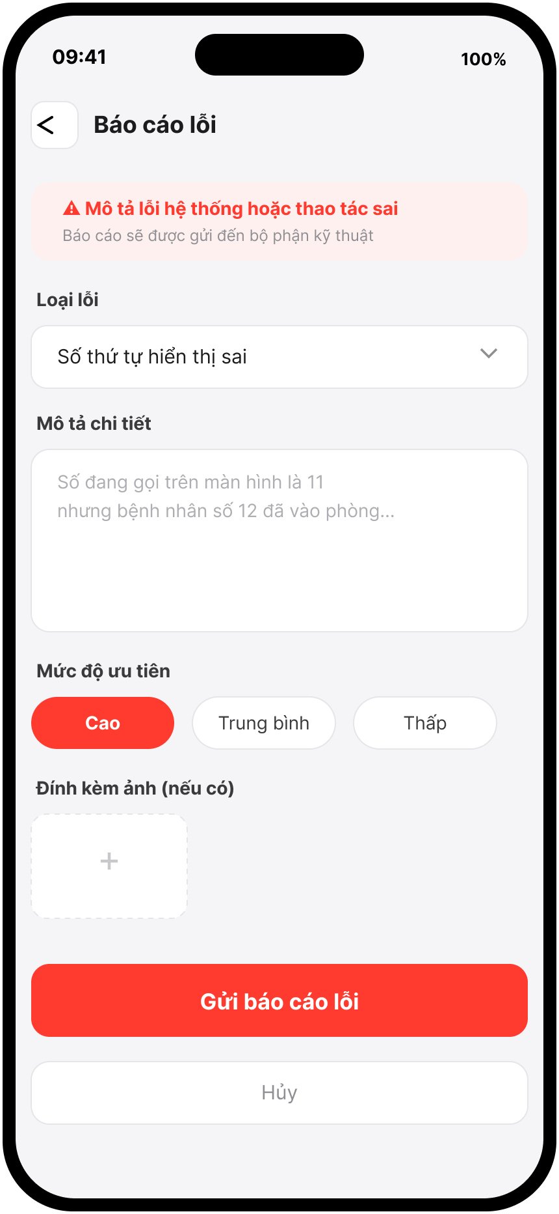
Hình 55. Báo cáo lỗi

Item | Description | Action | Response
Màn hình báo cáo | Gửi báo cáo đến hệ thống | N/A | N/A
Spinner loại lỗi và editText mô tả | Chọn loại và mô tả lỗi | Tap/nhập | Ghi nhận dữ liệu
Nút mức độ ưu tiên | Cao/trung bình/thấp | Tap on button | Hiển thị màn hình thành công
Thêm hình ảnh | Có thể chọn hình ảnh lỗi muốn báo cáo | Tap | Mở thư viện chọn ảnh báo cáo
Nút Hủy | Hủy | Tap on button | Quay lại

2.1.56 Màn hình xác nhận báo cáo thành công
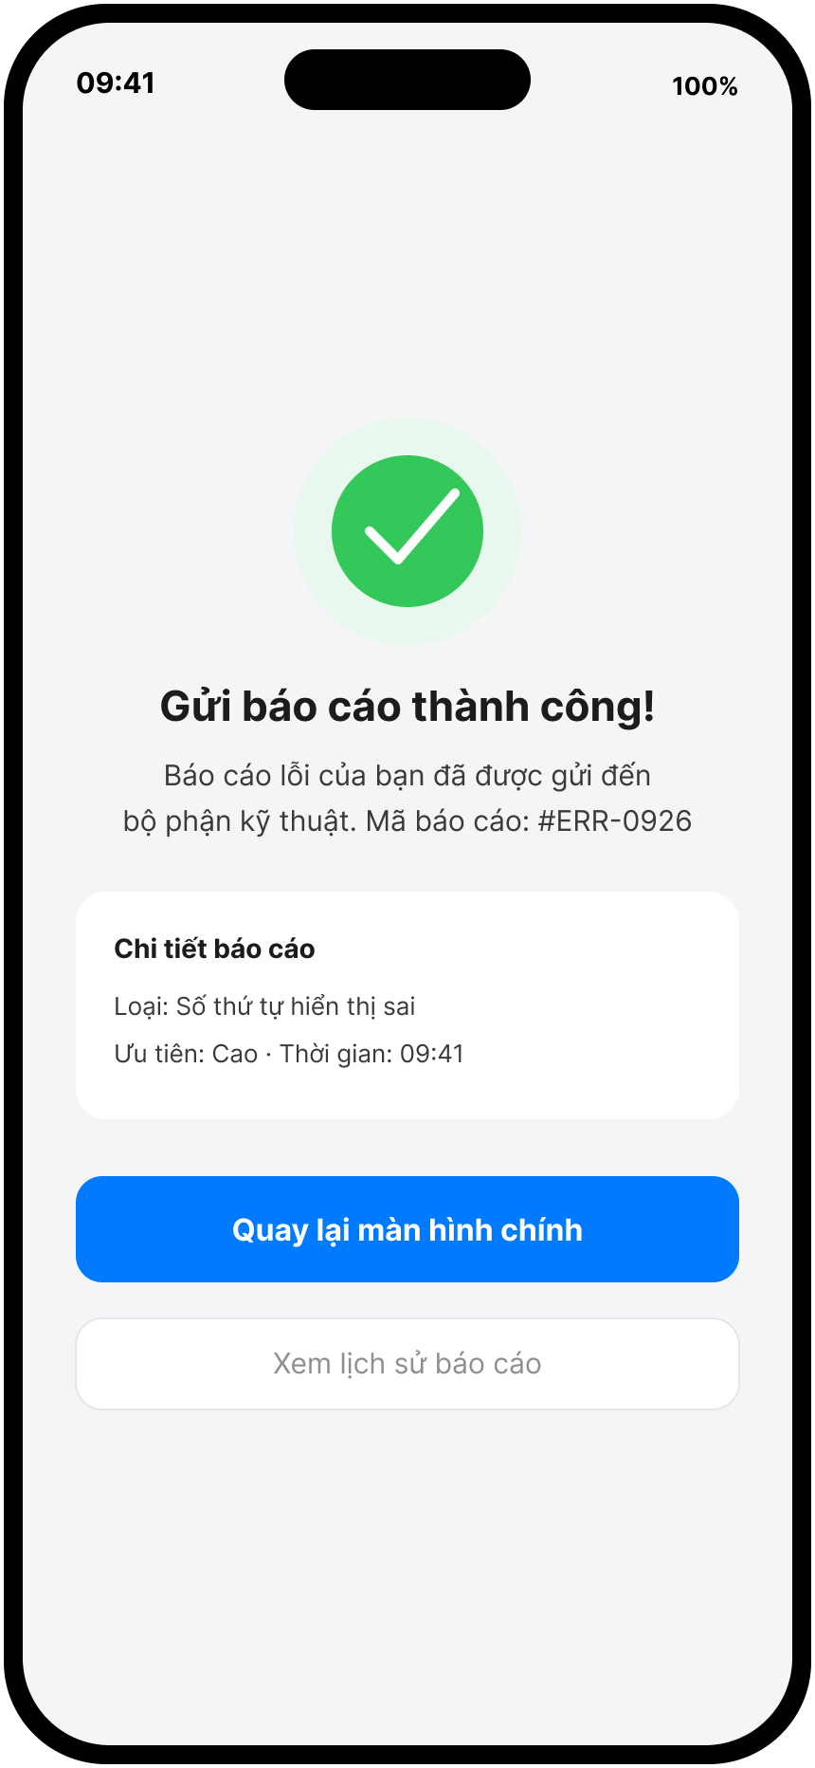
Hình 56. Gửi Báo Cáo Thành Công

Item | Description | Action | Response
Màn hình gửi báo cáo thành công | Xác nhận thông báo đã gửi, hiện mã báo cáo | N/A | N/A
Nút quay lại màn hình chính | Về trang chủ | Tap on button | Quay về trang chủ
Nút xem lịch sử báo cáo | Xem báo cáo đã gửi | Tap on button | Mở lịch sử báo cáo

2.1.57 Màn Hình đăng kí bênh viện
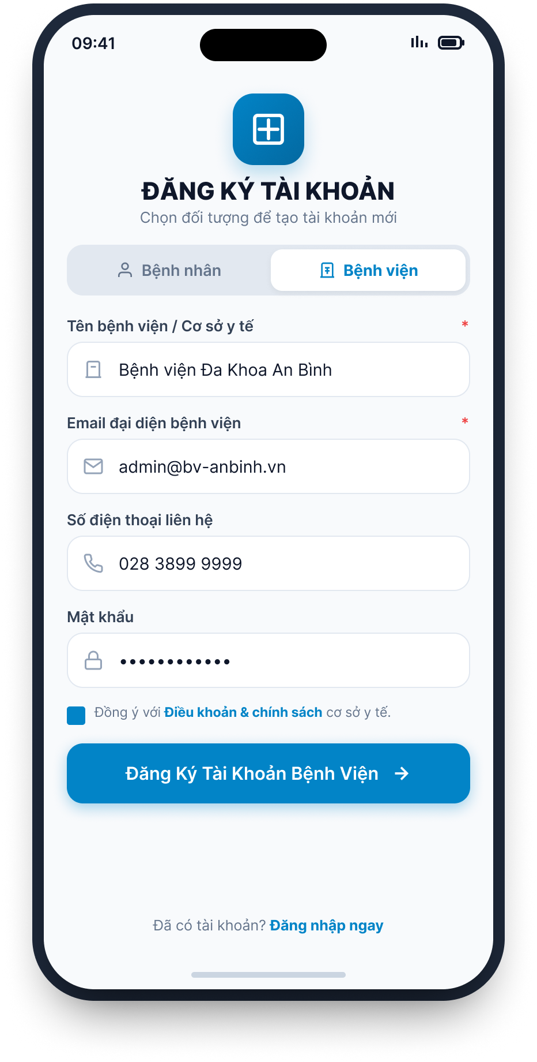
Hình 57 đăng kí bệnh viện

Item | Description | Action | Response
Màn hình Đăng ký tài khoản | Dùng để tạo tài khoản mới cho Bệnh nhân hoặc Bệnh viện | N/A | N/A
Biểu tượng + tiêu đề "ĐĂNG KÝ TÀI KHOẢN" | Hiển thị biểu tượng và tên màn hình | N/A | N/A
Dòng mô tả | Hướng dẫn chọn đối tượng để tạo tài khoản mới | N/A | N/A
Tab "Bệnh nhân" | Dùng để chuyển sang form đăng ký dành cho bệnh nhân | Nhấn vào tab | Hệ thống hiển thị form đăng ký bệnh nhân
Tab "Bệnh viện" | Dùng để chuyển sang form đăng ký dành cho bệnh viện. Đang được chọn | Nhấn vào tab | Hệ thống highlight tab và hiển thị form đăng ký bệnh viện
Trường "Tên bệnh viện / Cơ sở y tế" (*) | Dùng để nhập tên bệnh viện hoặc cơ sở y tế. Trường bắt buộc | Nhập tên | Hệ thống hiển thị nội dung vừa nhập
Trường "Email đại diện bệnh viện" (*) | Dùng để nhập email đại diện liên hệ. Trường bắt buộc | Nhập email | Hệ thống hiển thị nội dung vừa nhập
Trường "Số điện thoại liên hệ" | Dùng để nhập số điện thoại liên hệ của bệnh viện | Nhập số điện thoại | Hệ thống hiển thị nội dung vừa nhập
Trường "Mật khẩu" | Dùng để nhập mật khẩu đăng nhập, hiển thị dạng ẩn ký tự | Nhập mật khẩu | Hệ thống hiển thị các ký tự dưới dạng dấu chấm
Checkbox "Đồng ý với Điều khoản & chính sách" | Dùng để xác nhận đồng ý điều khoản trước khi đăng ký | Nhấn vào checkbox | Hệ thống đánh dấu đã chọn/bỏ chọn
Liên kết "Điều khoản & chính sách" | Dùng để xem chi tiết điều khoản dành cho cơ sở y tế | Nhấn vào liên kết | Hệ thống mở trang điều khoản & chính sách
Nút "Đăng Ký Tài Khoản Bệnh Viện" | Dùng để gửi thông tin đăng ký tài khoản bệnh viện | Nhấn vào nút | Hệ thống kiểm tra các trường bắt buộc và checkbox điều khoản; nếu hợp lệ thì tạo tài khoản và chuyển sang màn hình Trang chủ bệnh viện mới
Liên kết "Đăng nhập ngay" | Dùng cho người đã có tài khoản | Nhấn vào liên kết | Hệ thống chuyển sang màn hình đăng nhập

2.1.58 Màn Hình gửi đơn xác nhận hợp tác
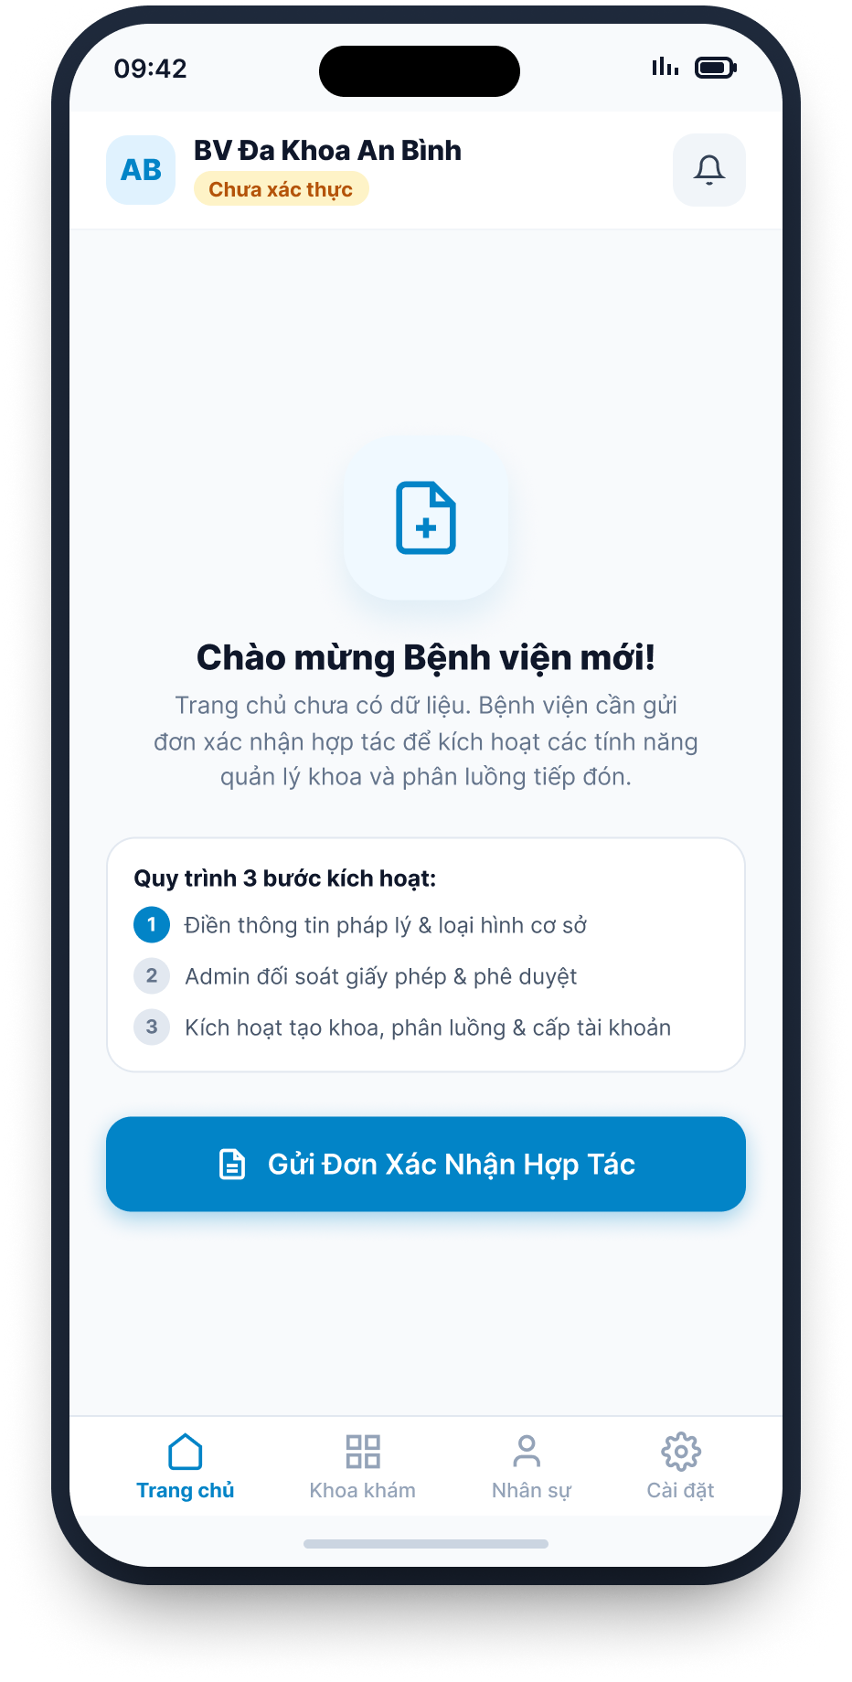
Hình 58 gửi đơn xác nhận hợp tác

Item | Description | Action | Response
Màn hình Trang chủ bệnh viện mới | Dùng để hiển thị hướng dẫn kích hoạt cho bệnh viện vừa đăng ký, chưa có dữ liệu | N/A | N/A
Ảnh đại diện + tên bệnh viện | Hiển thị ảnh đại diện viết tắt và tên bệnh viện | N/A | N/A
Nhãn "Chưa xác thực" | Đánh dấu bệnh viện chưa được Admin duyệt | N/A | N/A
Biểu tượng thông báo (chuông) | Dùng để xem thông báo của hệ thống | Nhấn vào biểu tượng | Hệ thống chuyển sang màn hình danh sách thông báo
Tiêu đề "Chào mừng Bệnh viện mới!" | Hiển thị lời chào cho bệnh viện vừa đăng ký | N/A | N/A
Dòng mô tả | Thông báo trang chủ chưa có dữ liệu, cần gửi đơn xác nhận hợp tác để kích hoạt tính năng | N/A | N/A
Khối "Quy trình 3 bước kích hoạt" | Hiển thị 3 bước: (1) Điền thông tin pháp lý & loại hình cơ sở, (2) Admin đối soát giấy phép & phê duyệt, (3) Kích hoạt tạo khoa, phân luồng & cấp tài khoản | N/A | N/A
Nút "Gửi Đơn Xác Nhận Hợp Tác" | Dùng để bắt đầu quy trình gửi đơn xác nhận hợp tác | Nhấn vào nút | Hệ thống chuyển sang màn hình "Gửi Yêu Cầu Hợp Tác"

2.1.59 Màn Hình chi tiết gửi đơn yêu cầu hợp tác
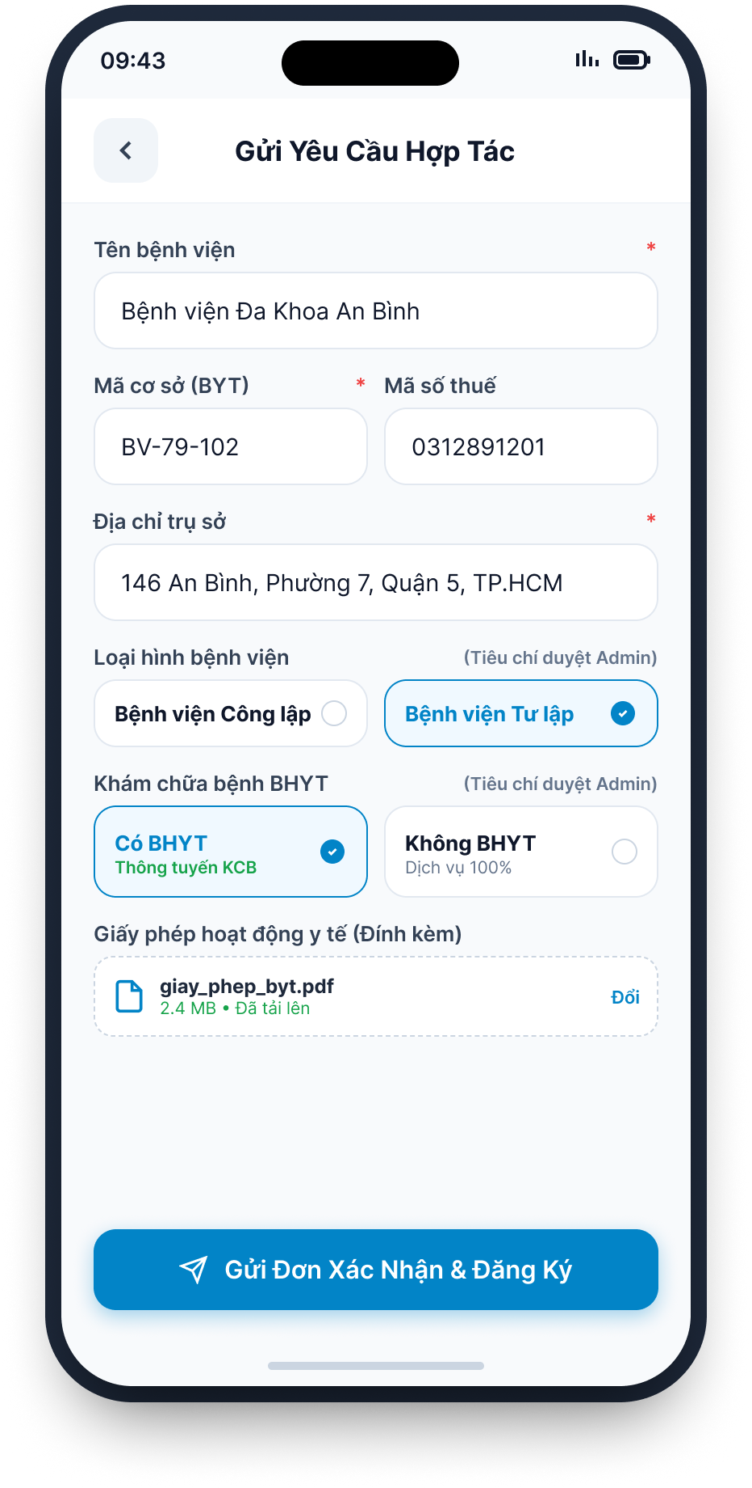
Hình 59 gửi yêu cầu hợp tác

Item | Description | Action | Response
Màn hình Gửi yêu cầu hợp tác | Dùng để bệnh viện nhập thông tin pháp lý gửi cho Admin xét duyệt | N/A | N/A
Nút quay lại (←) | Dùng để quay về màn hình trước đó | Nhấn vào nút | Hệ thống quay lại màn hình Trang chủ bệnh viện mới
Tiêu đề "Gửi Yêu Cầu Hợp Tác" | Hiển thị tên màn hình hiện tại | N/A | N/A
Trường "Tên bệnh viện" (*) | Dùng để nhập/xác nhận tên bệnh viện. Trường bắt buộc | Nhập tên | Hệ thống hiển thị nội dung vừa nhập
Trường "Mã cơ sở (BYT)" (*) | Dùng để nhập mã cơ sở y tế do Bộ Y tế cấp. Trường bắt buộc | Nhập mã cơ sở | Hệ thống hiển thị nội dung vừa nhập
Trường "Mã số thuế" | Dùng để nhập mã số thuế của bệnh viện | Nhập mã số thuế | Hệ thống hiển thị nội dung vừa nhập
Trường "Địa chỉ trụ sở" (*) | Dùng để nhập địa chỉ trụ sở chính. Trường bắt buộc | Nhập địa chỉ | Hệ thống hiển thị nội dung vừa nhập
Lựa chọn "Bệnh viện Công lập" | Dùng để chọn loại hình bệnh viện công lập, là một trong các tiêu chí Admin dùng để duyệt | Nhấn vào lựa chọn | Hệ thống chọn "Bệnh viện Công lập" và bỏ chọn "Bệnh viện Tư lập"
Lựa chọn "Bệnh viện Tư lập" | Dùng để chọn loại hình bệnh viện tư lập, là một trong các tiêu chí Admin dùng để duyệt | Nhấn vào lựa chọn | Hệ thống chọn "Bệnh viện Tư lập" và bỏ chọn "Bệnh viện Công lập"
Lựa chọn "Có BHYT" | Dùng để khai báo bệnh viện có khám chữa bệnh BHYT (thông tuyến KCB), là tiêu chí Admin dùng để duyệt | Nhấn vào lựa chọn | Hệ thống chọn "Có BHYT" và bỏ chọn "Không BHYT"
Lựa chọn "Không BHYT" | Dùng để khai báo bệnh viện khám dịch vụ 100%, không áp dụng BHYT | Nhấn vào lựa chọn | Hệ thống chọn "Không BHYT" và bỏ chọn "Có BHYT"
Khối "Giấy phép hoạt động y tế (Đính kèm)" | Dùng để tải lên file giấy phép hoạt động y tế, hiển thị tên file, dung lượng và trạng thái tải lên | Nhấn vào liên kết "Đổi" | Hệ thống mở trình chọn file để thay thế file đính kèm
Nút "Gửi Đơn Xác Nhận & Đăng Ký" | Dùng để gửi toàn bộ hồ sơ hợp tác đến Admin | Nhấn vào nút | Hệ thống kiểm tra các trường bắt buộc; nếu hợp lệ thì gửi hồ sơ và chuyển sang màn hình "Đã Gửi Đơn Thành Công"

2.1.60 Màn Hình trang chủ bệnh viện

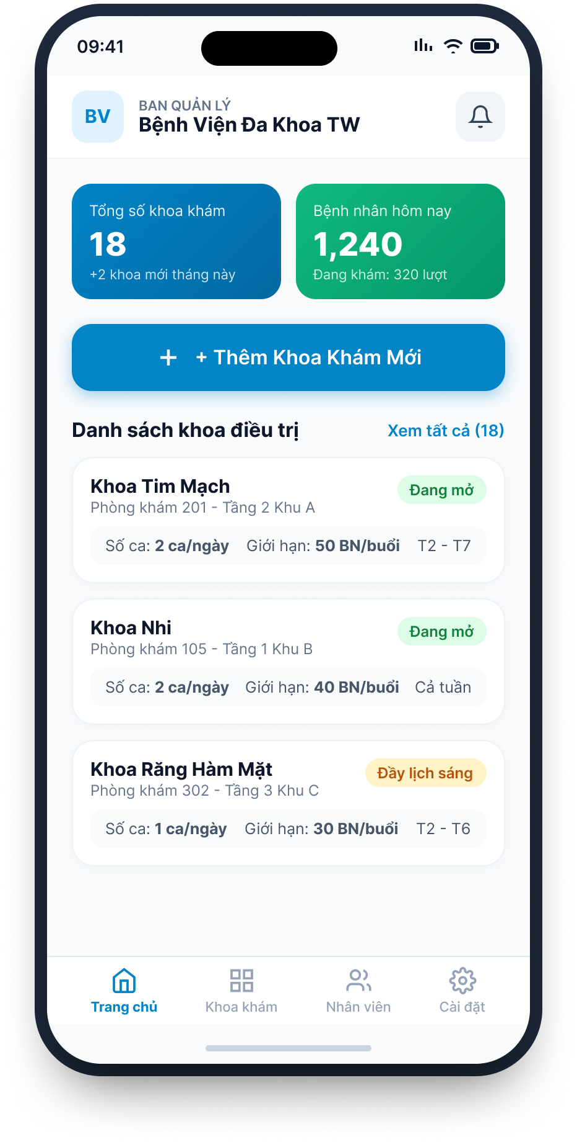
Hình 60 màn hình trang chủ

Item | Description | Action | Response
Màn hình Quản lý bệnh viện | Dùng để hiển thị tổng quan hoạt động và quản lý các khoa khám của bệnh viện | N/A | N/A
Ảnh đại diện + "BAN QUẢN LÝ" + tên bệnh viện | Hiển thị ảnh đại diện và tên bệnh viện đang quản lý | N/A | N/A
Biểu tượng thông báo (chuông) | Dùng để xem thông báo của hệ thống | Nhấn vào biểu tượng | Hệ thống chuyển sang màn hình danh sách thông báo
Thống kê "Tổng số khoa khám" | Hiển thị tổng số khoa khám hiện có và số khoa mới trong tháng | N/A | N/A
Thống kê "Bệnh nhân hôm nay" | Hiển thị tổng số bệnh nhân trong ngày và số lượt đang khám | N/A | N/A
Nút "+ Thêm Khoa Khám Mới" | Dùng để tạo một khoa khám mới cho bệnh viện | Nhấn vào nút | Hệ thống chuyển sang màn hình "Thêm Khoa Mới"
Tiêu đề "Danh sách khoa điều trị" | Hiển thị tên danh sách các khoa | N/A | N/A
Liên kết "Xem tất cả" | Dùng để xem toàn bộ danh sách khoa | Nhấn vào liên kết | Hệ thống chuyển sang màn hình danh sách đầy đủ các khoa
Thẻ khoa khám (VD: Khoa Tim Mạch, Khoa Nhi, Khoa Răng Hàm Mặt) | Hiển thị tên khoa, vị trí phòng khám, trạng thái hoạt động và thông tin số ca/giới hạn bệnh nhân/ngày làm việc | Nhấn vào thẻ khoa | Hệ thống chuyển sang màn hình chi tiết khoa khám được chọn
Nhãn "Đang mở" | Đánh dấu khoa đang hoạt động bình thường, còn nhận bệnh nhân | N/A | N/A
Nhãn "Đầy lịch sáng" | Đánh dấu khoa đã đầy lịch khám buổi sáng | N/A | N/A

2.1.61 Màn Hình Thêm Khoa Mới
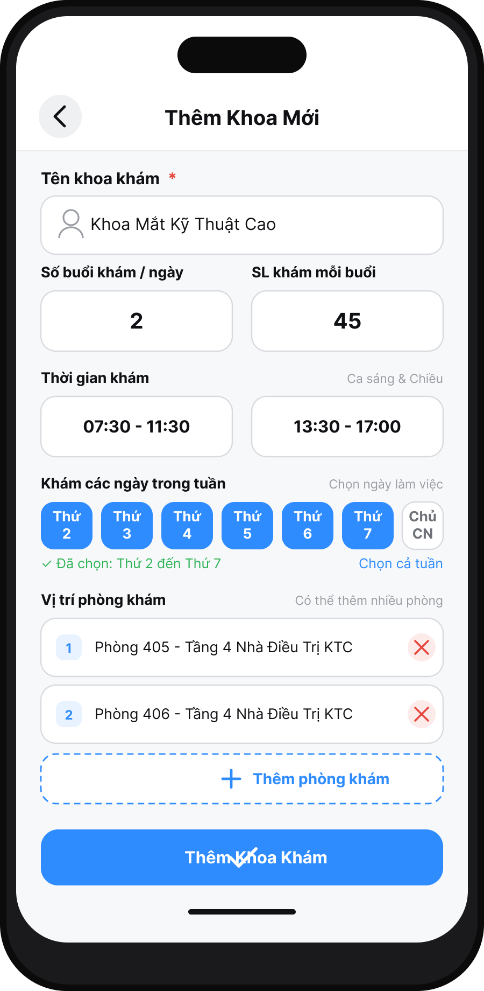
Hình 61 Thêm khoa mới

Item | Description | Action | Response
Màn hình Thêm khoa mới | Dùng để tạo một khoa khám mới cho bệnh viện | N/A | N/A
Nút quay lại (←) | Dùng để quay về màn hình trước đó | Nhấn vào nút | Hệ thống quay lại màn hình Quản lý bệnh viện
Tiêu đề "Thêm Khoa Mới" | Hiển thị tên màn hình hiện tại | N/A | N/A
Trường "Tên khoa khám" (*) | Dùng để nhập tên khoa khám mới. Trường bắt buộc | Nhập tên khoa | Hệ thống hiển thị nội dung vừa nhập
Trường "Số buổi khám / ngày" | Dùng để nhập số buổi khám trong một ngày | Nhập số buổi | Hệ thống hiển thị số vừa nhập
Trường "SL khám mỗi buổi" | Dùng để nhập số lượng bệnh nhân tối đa mỗi buổi khám | Nhập số lượng | Hệ thống hiển thị số vừa nhập
Trường "Thời gian khám" (ca sáng) | Dùng để nhập khung giờ khám buổi sáng | Nhập/chọn khung giờ | Hệ thống hiển thị khung giờ vừa nhập
Trường "Thời gian khám" (ca chiều) | Dùng để nhập khung giờ khám buổi chiều | Nhập/chọn khung giờ | Hệ thống hiển thị khung giờ vừa nhập
Các nút chọn "Thứ 2" đến "Chủ Nhật" | Dùng để chọn các ngày khám trong tuần | Nhấn vào từng ngày | Hệ thống highlight (tô xanh) các ngày được chọn
Dòng "Đã chọn: Thứ 2 đến Thứ 7" | Hiển thị tóm tắt các ngày đã chọn | N/A | Hệ thống tự cập nhật theo lựa chọn ngày
Liên kết "Chọn cả tuần" | Dùng để chọn nhanh toàn bộ 7 ngày trong tuần | Nhấn vào liên kết | Hệ thống chọn toàn bộ các ngày Thứ 2 đến Chủ Nhật
Danh sách "Vị trí phòng khám" | Hiển thị danh sách các phòng khám đã thêm cho khoa, mỗi phòng có số thứ tự và tên/vị trí phòng | N/A | N/A
Nút xóa (✕) trên từng phòng | Dùng để xóa một phòng khám khỏi danh sách | Nhấn vào nút ✕ | Hệ thống xóa phòng khám khỏi danh sách và cập nhật lại số thứ tự
Nút "+ Thêm phòng khám" | Dùng để thêm một phòng khám mới vào danh sách | Nhấn vào nút | Hệ thống thêm một dòng nhập phòng khám mới vào cuối danh sách
Nút "Thêm Khoa Khám" | Dùng để lưu và tạo khoa khám mới | Nhấn vào nút | Hệ thống kiểm tra các trường bắt buộc; nếu hợp lệ thì tạo khoa khám và chuyển sang màn hình "Đã Thêm Khoa Thành Công"

2.1.62 Màn Hình Thêm Khoa Thành công
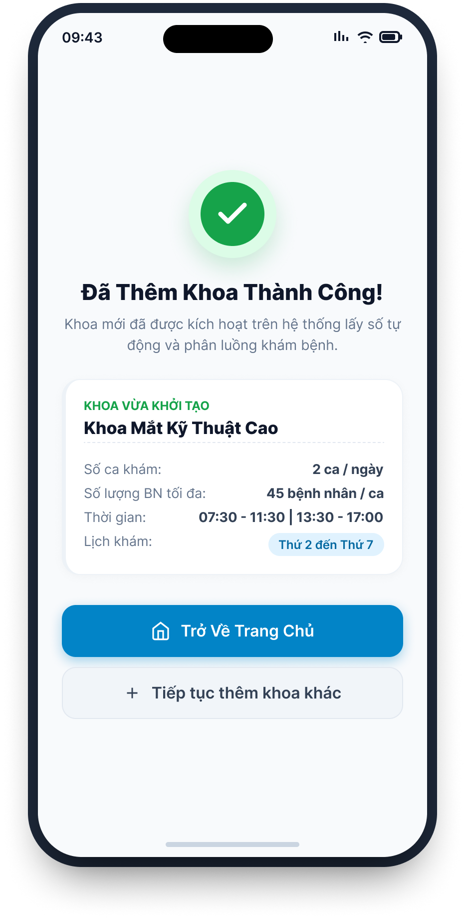
Hình 62 thêm khoa thành công

Item | Description | Action | Response
Màn hình Đã thêm khoa thành công | Dùng để thông báo khoa khám mới đã được tạo thành công | N/A | N/A
Biểu tượng thành công (✓) | Hiển thị biểu tượng xác nhận tạo khoa thành công | N/A | N/A
Tiêu đề "Đã Thêm Khoa Thành Công!" | Hiển thị kết quả tạo khoa khám | N/A | N/A
Nội dung mô tả | Thông báo khoa mới đã được kích hoạt trên hệ thống lấy số tự động và phân luồng khám bệnh | N/A | N/A
Khối "Khoa vừa khởi tạo" | Hiển thị thông tin tóm tắt khoa vừa tạo: tên khoa, số ca khám/ngày, số lượng bệnh nhân tối đa/ca, thời gian khám và lịch khám | N/A | N/A
Nút "Trở Về Trang Chủ" | Dùng để quay về màn hình Quản lý bệnh viện | Nhấn vào nút | Hệ thống chuyển về màn hình Quản lý bệnh viện
Nút "Tiếp tục thêm khoa khác" | Dùng để tạo thêm một khoa khám khác | Nhấn vào nút | Hệ thống chuyển sang màn hình "Thêm Khoa Mới" với các trường trống

2.1.63 Màn Hình cấp tài khoản cho nhân viên
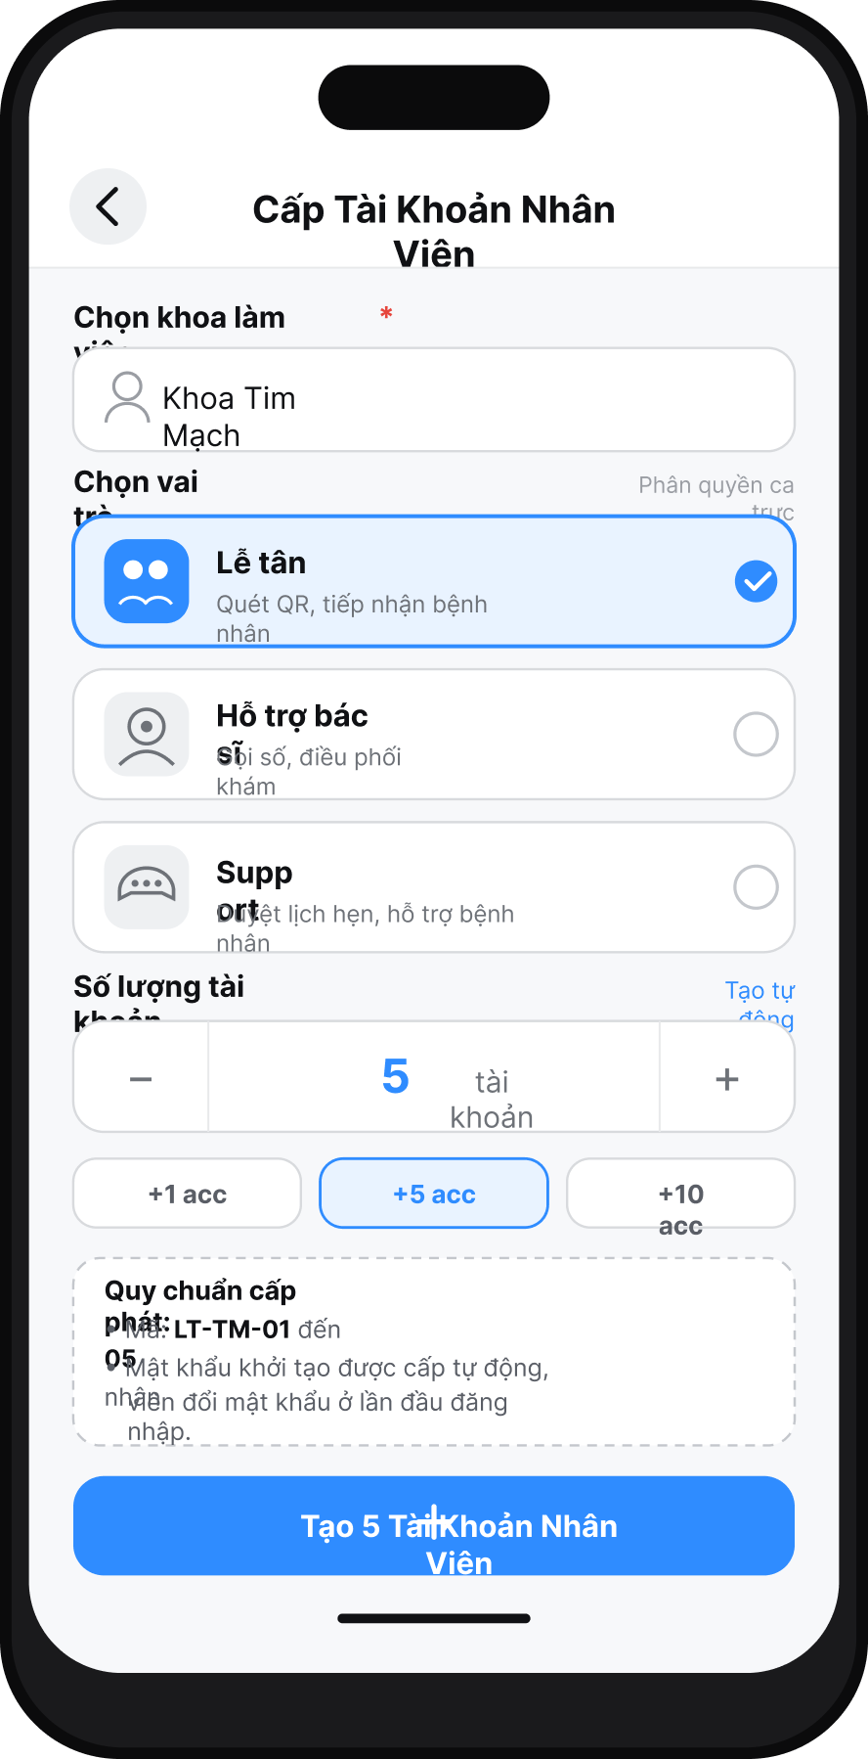
Hình 63 cấp tài khoản cho nhân viên

Item | Description | Action | Response
Màn hình Cấp tài khoản nhân viên | Dùng để tạo hàng loạt tài khoản cho nhân viên theo khoa và vai trò | N/A | N/A
Nút quay lại (←) | Dùng để quay về màn hình trước đó | Nhấn vào nút | Hệ thống quay lại màn hình trước đó
Tiêu đề "Cấp Tài Khoản Nhân Viên" | Hiển thị tên màn hình hiện tại | N/A | N/A
Trường "Chọn khoa làm việc" (*) | Dùng để chọn khoa mà tài khoản sẽ làm việc. Trường bắt buộc | Nhấn vào trường và chọn khoa | Hệ thống hiển thị tên khoa đã chọn
Thẻ vai trò "Lễ tân" | Dùng để chọn cấp tài khoản vai trò Lễ tân (Quét QR, tiếp nhận bệnh nhân) | Nhấn vào thẻ | Hệ thống chọn vai trò "Lễ tân" và bỏ chọn các vai trò khác
Thẻ vai trò "Hỗ trợ bác sĩ" | Dùng để chọn cấp tài khoản vai trò Hỗ trợ bác sĩ (Gọi số, điều phối khám) | Nhấn vào thẻ | Hệ thống chọn vai trò "Hỗ trợ bác sĩ" và bỏ chọn các vai trò khác
Thẻ vai trò "Support" | Dùng để chọn cấp tài khoản vai trò Support (Duyệt lịch hẹn, hỗ trợ bệnh nhân) | Nhấn vào thẻ | Hệ thống chọn vai trò "Support" và bỏ chọn các vai trò khác
Bộ đếm "Số lượng tài khoản" (nút −/+) | Dùng để tăng/giảm số lượng tài khoản cần tạo | Nhấn nút − hoặc + | Hệ thống giảm/tăng số lượng tài khoản hiển thị
Liên kết "Tạo tự động" | Dùng để hệ thống tự đề xuất số lượng tài khoản phù hợp | Nhấn vào liên kết | Hệ thống tự động điền số lượng tài khoản đề xuất
Chip "+1 acc" / "+5 acc" / "+10 acc" | Dùng để chọn nhanh số lượng tài khoản cần tạo | Nhấn vào chip | Hệ thống cập nhật số lượng tài khoản theo chip được chọn và highlight chip đó
Khối "Quy chuẩn cấp phát" | Hiển thị quy tắc đặt mã tài khoản và thông tin về mật khẩu khởi tạo | N/A | N/A
Nút "Tạo [N] Tài Khoản Nhân Viên" | Dùng để tạo hàng loạt tài khoản theo khoa, vai trò và số lượng đã chọn | Nhấn vào nút | Hệ thống kiểm tra thông tin; nếu hợp lệ thì tạo các tài khoản và chuyển sang màn hình "Danh Sách Tài Khoản Đã Tạo"

2.1.64 Màn Hình danh sách tài khoản đã tạo
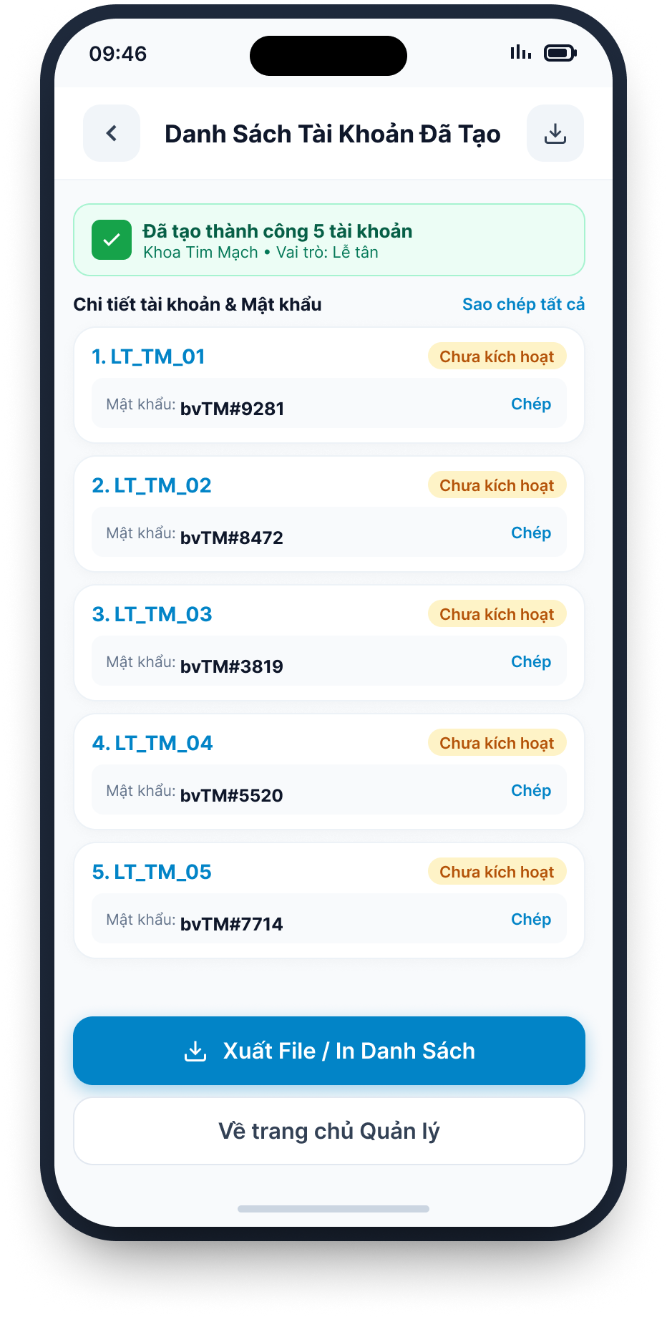
Hình 64 danh sách tài khoản đã tạo

Item | Description | Action | Response
Màn hình Danh sách tài khoản đã tạo | Dùng để hiển thị kết quả các tài khoản nhân viên vừa được tạo | N/A | N/A
Nút quay lại (←) | Dùng để quay về màn hình trước đó | Nhấn vào nút | Hệ thống quay lại màn hình Cấp tài khoản nhân viên
Tiêu đề "Danh Sách Tài Khoản Đã Tạo" | Hiển thị tên màn hình hiện tại | N/A | N/A
Nút tải xuống (⭳) | Dùng để tải nhanh danh sách tài khoản | Nhấn vào nút | Hệ thống tải file danh sách tài khoản về thiết bị
Khối thông báo thành công | Hiển thị số lượng tài khoản đã tạo thành công, kèm khoa và vai trò | N/A | N/A
Tiêu đề "Chi tiết tài khoản & Mật khẩu" | Hiển thị tên danh sách chi tiết | N/A | N/A
Liên kết "Sao chép tất cả" | Dùng để sao chép toàn bộ danh sách tài khoản và mật khẩu | Nhấn vào liên kết | Hệ thống sao chép toàn bộ thông tin tài khoản vào bộ nhớ tạm
Thẻ tài khoản (VD: LT_TM_01) | Hiển thị mã tài khoản, trạng thái kích hoạt và mật khẩu khởi tạo | N/A | N/A
Nhãn "Chưa kích hoạt" | Đánh dấu tài khoản chưa được nhân viên đăng nhập lần đầu | N/A | N/A
Liên kết "Chép" (trên từng tài khoản) | Dùng để sao chép mật khẩu của tài khoản tương ứng | Nhấn vào liên kết | Hệ thống sao chép mật khẩu vào bộ nhớ tạm
Nút "Xuất File / In Danh Sách" | Dùng để xuất toàn bộ danh sách tài khoản ra file hoặc in | Nhấn vào nút | Hệ thống tạo file danh sách tài khoản và mở tùy chọn tải về/in
Nút "Về trang chủ Quản lý" | Dùng để quay về màn hình Quản lý bệnh viện | Nhấn vào nút | Hệ thống chuyển về màn hình Quản lý bệnh viện

2.1.65 Màn Hình gửi đơn thành công (chờ duyệt)
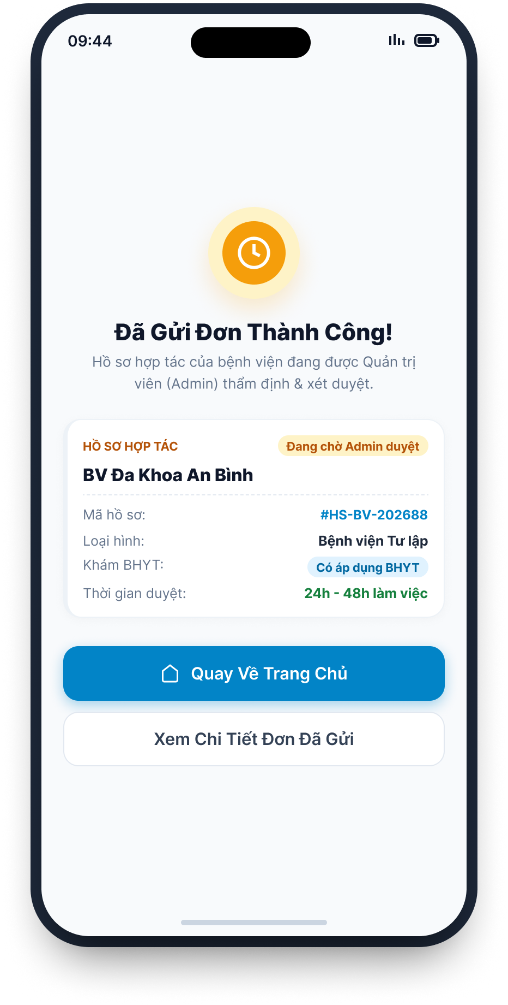
Hình 65 gửi đơn thành công

Item | Description | Action | Response
Màn hình Đã gửi đơn thành công | Dùng để thông báo hồ sơ hợp tác đã được gửi và đang chờ Admin duyệt | N/A | N/A
Biểu tượng đồng hồ | Hiển thị biểu tượng minh họa trạng thái đang chờ duyệt | N/A | N/A
Tiêu đề "Đã Gửi Đơn Thành Công!" | Hiển thị kết quả gửi đơn | N/A | N/A
Nội dung mô tả | Thông báo hồ sơ hợp tác đang được Admin thẩm định và xét duyệt | N/A | N/A
Khối "Hồ sơ hợp tác" | Hiển thị tên bệnh viện, mã hồ sơ, loại hình, tình trạng BHYT và thời gian duyệt dự kiến | N/A | N/A
Nhãn "Đang chờ Admin duyệt" | Đánh dấu trạng thái hồ sơ đang chờ xử lý | N/A | N/A
Nút "Quay Về Trang Chủ" | Dùng để quay về màn hình Trang chủ bệnh viện mới | Nhấn vào nút | Hệ thống chuyển về màn hình Trang chủ bệnh viện mới
Nút "Xem Chi Tiết Đơn Đã Gửi" | Dùng để xem lại toàn bộ nội dung hồ sơ đã gửi | Nhấn vào nút | Hệ thống chuyển sang màn hình chi tiết hồ sơ hợp tác đã gửi

2.1.66 Màn Hình Phân Công Trực
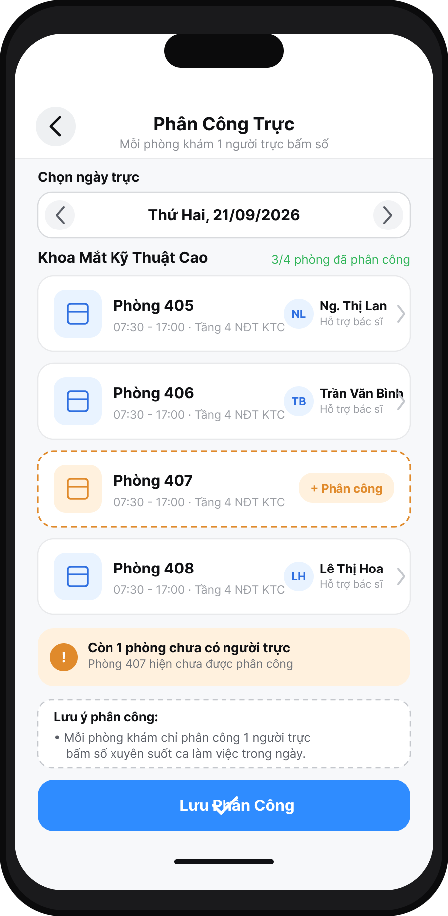
Hình 66 phân công trực

Item | Description | Action | Response
Màn hình Phân công trực | Dùng để phân công nhân viên Hỗ trợ bác sĩ trực bấm số thứ tự tại từng phòng khám trong khoa | N/A | N/A
Nút quay lại (←) | Dùng để quay về màn hình trước đó | Nhấn vào nút | Hệ thống quay lại màn hình trước đó
Tiêu đề "Phân Công Trực" + phụ đề "Bấm số thứ tự tại phòng khám" | Hiển thị tên màn hình hiện tại | N/A | N/A
Thanh chọn ngày trực | Dùng để chọn ngày cần xem/phân công lịch trực, có nút chuyển qua ngày trước/sau | Nhấn mũi tên trái/phải hoặc nhấn vào ngày | Hệ thống chuyển sang ngày được chọn và cập nhật lại danh sách phân công theo ngày đó
Tên khoa (VD: Khoa Mắt Kỹ Thuật Cao) | Hiển thị khoa đang thao tác phân công | N/A | N/A
Dòng trạng thái tổng quan (VD: 3/4 phòng đã phân công) | Hiển thị số phòng đã có người trực trên tổng số phòng của khoa | N/A | N/A
Thẻ phòng khám đã có người trực (VD: Phòng 405, 406, 408) | Hiển thị tên phòng, khung giờ hoạt động, vị trí và thông tin nhân viên đang trực (avatar, tên, vai trò) | Nhấn vào thẻ | Hệ thống mở dialog "Chọn nhân viên trực" để đổi người trực cho phòng đó
Thẻ phòng khám chưa có người trực (VD: Phòng 407) | Hiển thị tên phòng, khung giờ hoạt động, viền cam nét đứt cảnh báo chưa có người trực | Nhấn vào nút "+ Phân công" trên thẻ | Hệ thống mở dialog "Chọn nhân viên trực" cho phòng đó
Thanh cảnh báo (VD: Còn 1 phòng chưa có người trực) | Nêu rõ phòng nào còn thiếu người trực để nhắc nhở người dùng | N/A | N/A
Khối lưu ý phân công | Thông báo quy tắc: mỗi phòng khám chỉ phân công 1 người trực bấm số xuyên suốt ca làm việc trong ngày | N/A | N/A
Nút "Lưu Phân Công" | Dùng để lưu toàn bộ phân công trực của tất cả các phòng trong ngày đã chọn | Nhấn vào nút | Hệ thống kiểm tra các phòng đã được phân công đủ; nếu hợp lệ thì lưu phân công và thông báo thành công, nếu còn phòng chưa phân công thì hiển thị cảnh báo

2.1.67 Màn Hình chọn nhân viên trực
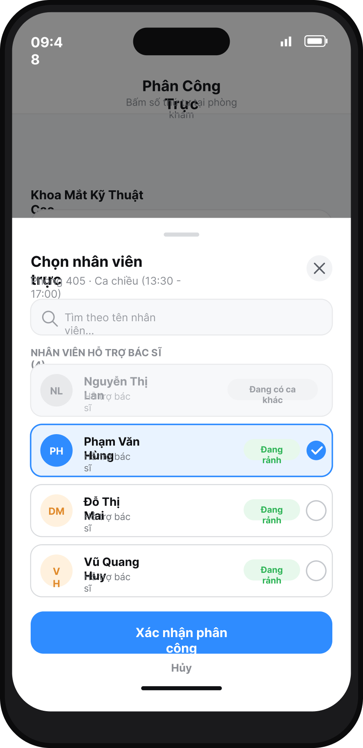
Hình 67 Chọn nhân viên trực

Item | Description | Action | Response
Dialog Chọn nhân viên trực | Dùng để chọn nhân viên phân công trực bấm số cho một ca cụ thể | N/A | N/A
Tay kéo (handle) trên dialog | Dùng để kéo đóng dialog | Vuốt xuống | Hệ thống đóng dialog và quay lại màn hình Phân công trực
Tiêu đề "Chọn nhân viên trực" | Hiển thị tên dialog | N/A | N/A
Dòng phụ đề (VD: Phòng 405 · Ca chiều) | Hiển thị phòng khám và khung giờ ca cần phân công | N/A | N/A
Nút đóng (✕) | Dùng để đóng dialog mà không lưu thay đổi | Nhấn vào nút | Hệ thống đóng dialog và quay lại màn hình Phân công trực
Ô tìm kiếm "Tìm theo tên nhân viên..." | Dùng để tìm nhanh nhân viên trong danh sách | Nhập tên cần tìm | Hệ thống lọc danh sách theo tên vừa nhập
Nhãn "Nhân viên hỗ trợ bác sĩ (N)" | Hiển thị tổng số nhân viên có thể phân công | N/A | N/A
Thẻ nhân viên (trạng thái "Đang có ca khác") | Hiển thị nhân viên không thể chọn vì đã có ca trực khác, thẻ hiển thị mờ | N/A | N/A
Thẻ nhân viên (trạng thái "Đang rảnh") | Hiển thị nhân viên có thể chọn để phân công trực | Nhấn vào thẻ | Hệ thống chọn nhân viên đó (highlight viền xanh, tick chọn) và bỏ chọn nhân viên khác
Nút "Xác nhận phân công" | Dùng để xác nhận phân công nhân viên đã chọn cho ca trực | Nhấn vào nút | Hệ thống lưu phân công, đóng dialog và cập nhật thông tin nhân viên trực trên màn hình Phân công trực
Liên kết "Hủy" | Dùng để hủy thao tác chọn nhân viên | Nhấn vào liên kết | Hệ thống đóng dialog, không lưu thay đổi

2.2 Thiết kế hệ thống

2.2.1 Giới thiệu: Giống mục 1 của SRS

2.2.2 Đặc tả hệ thống:

2.2.2.1 Mô tả kiến trúc chung của hệ thống

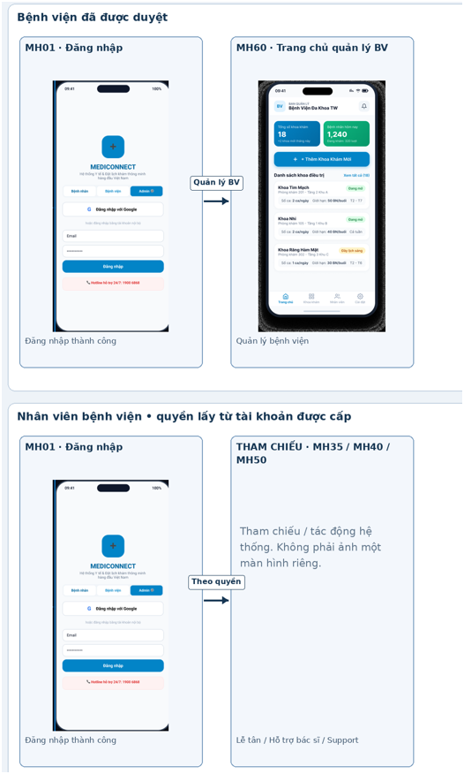

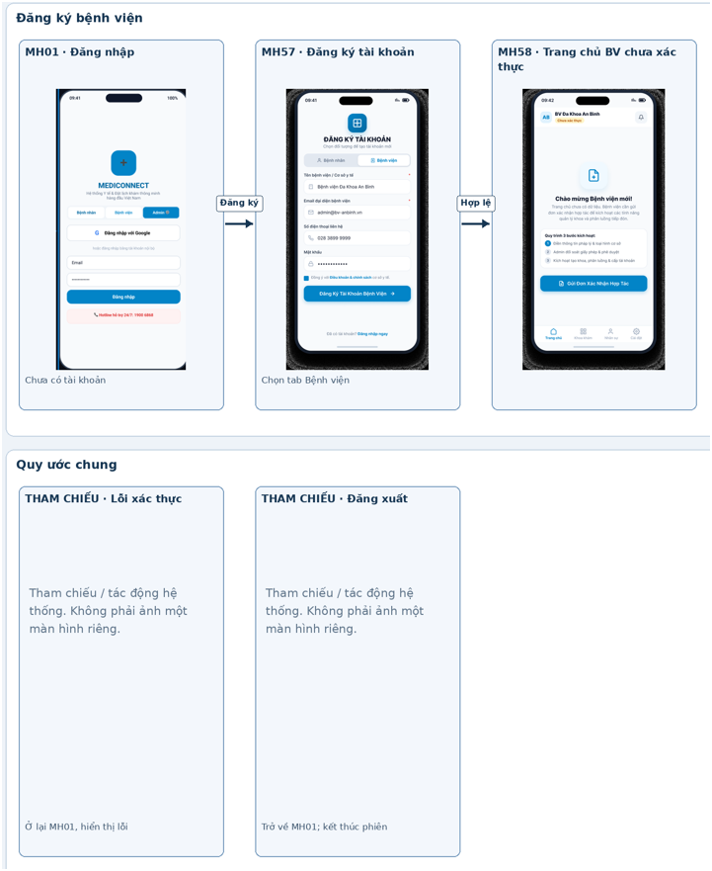
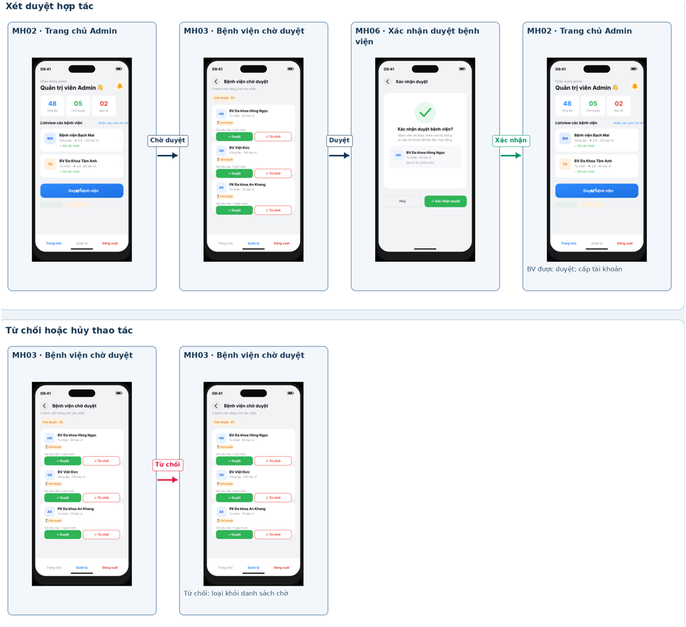

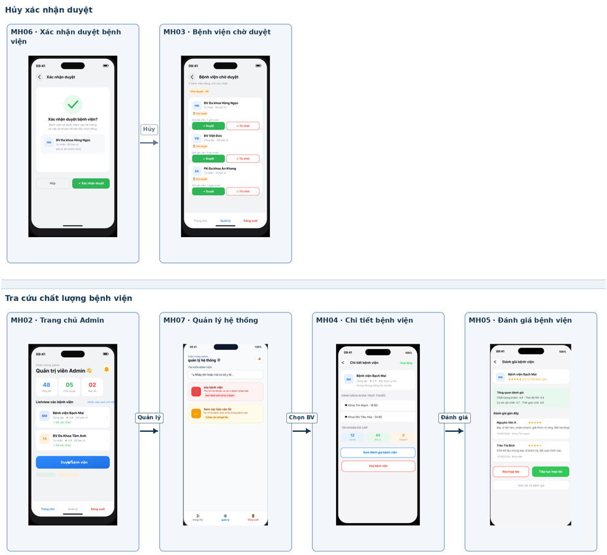
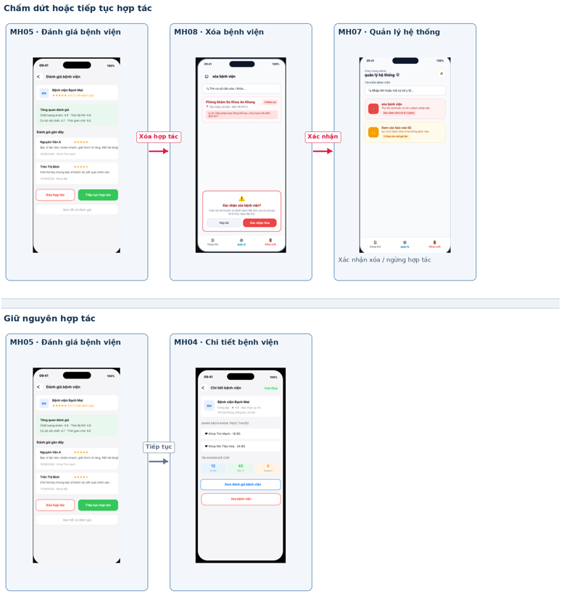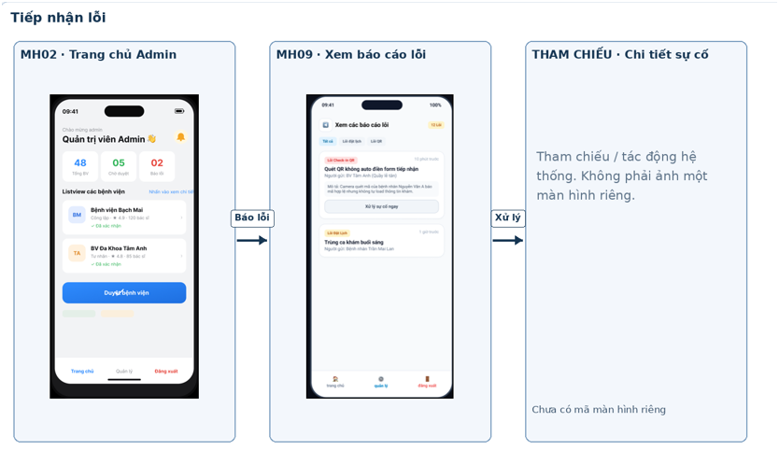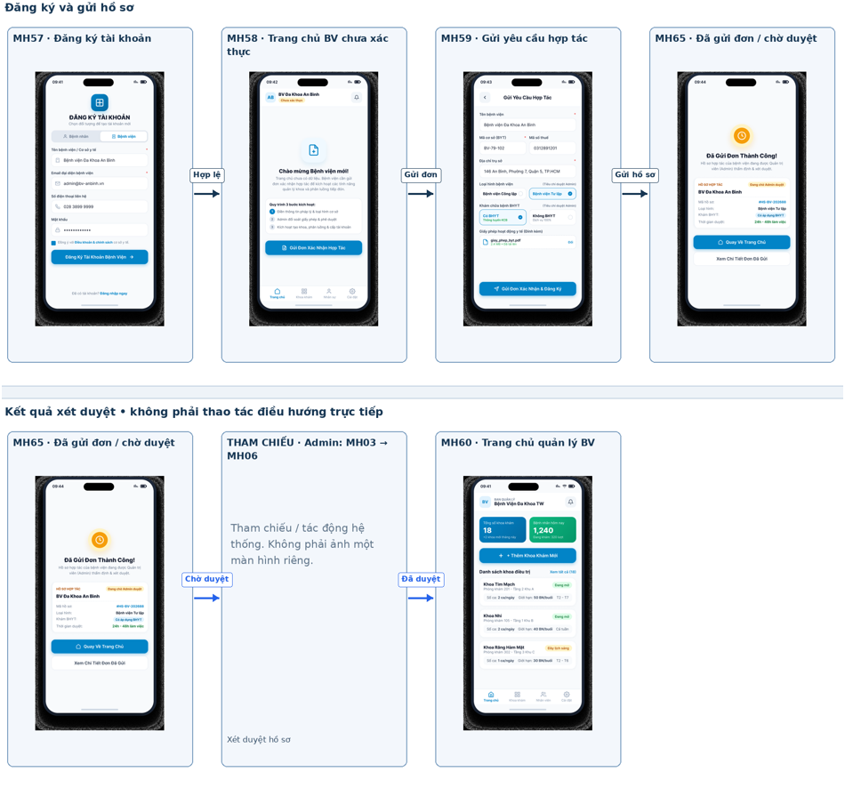
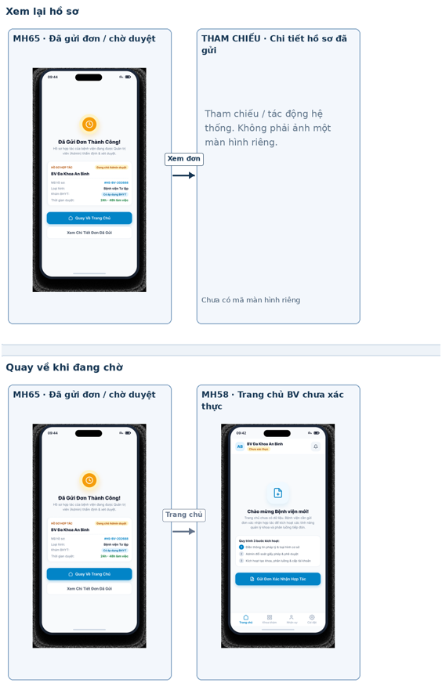
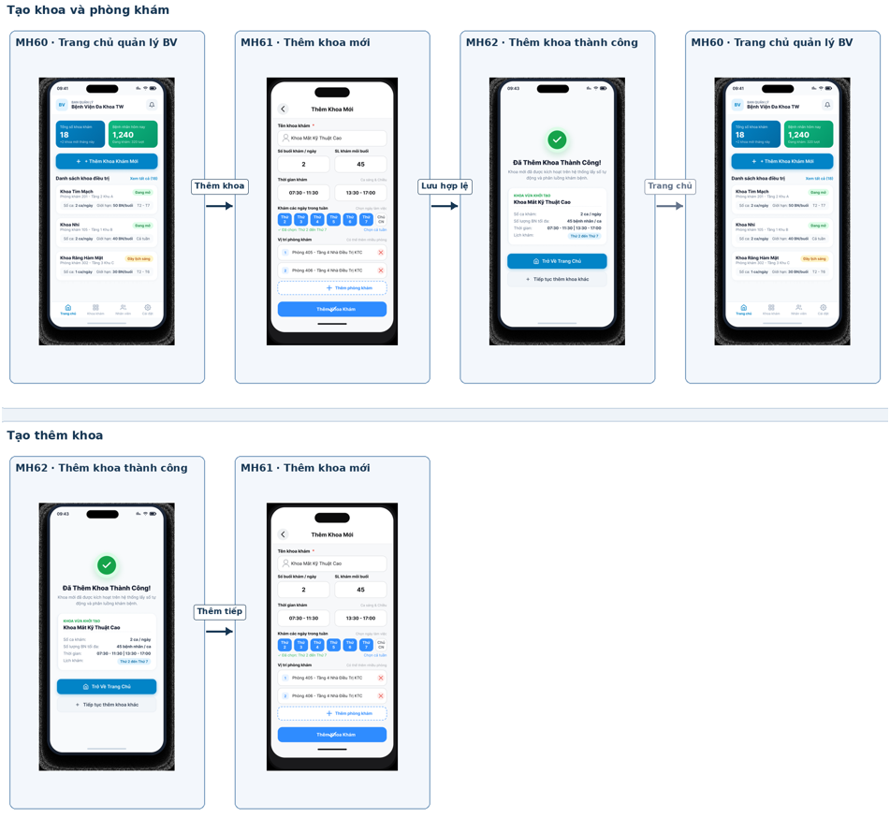

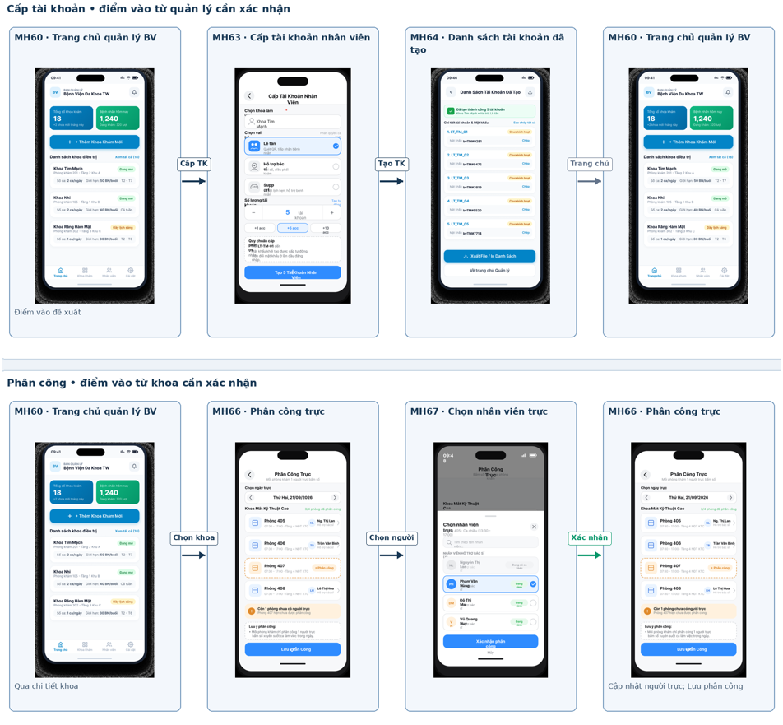

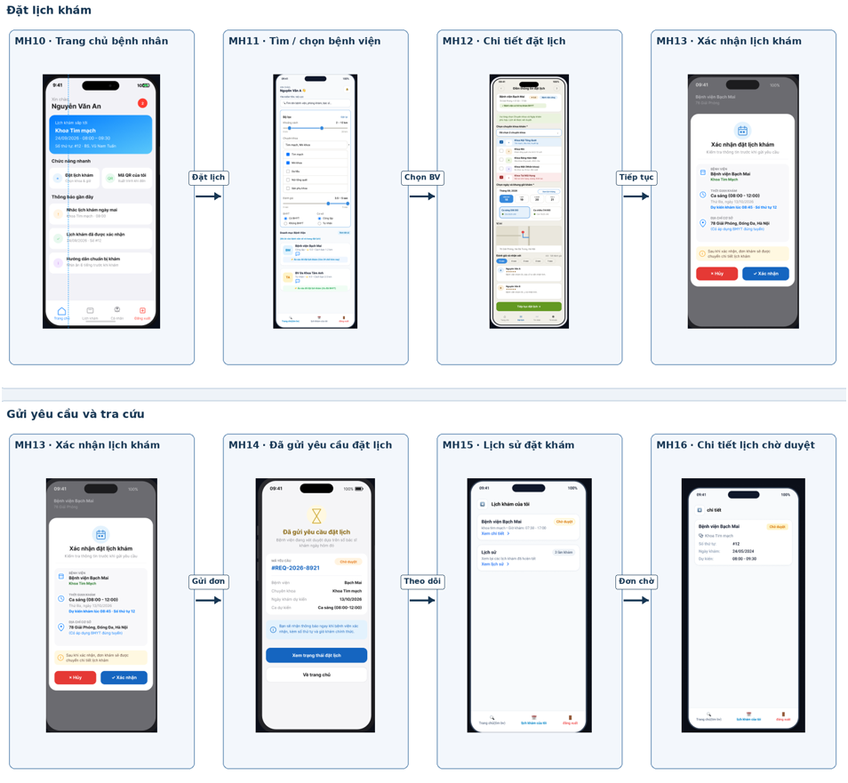
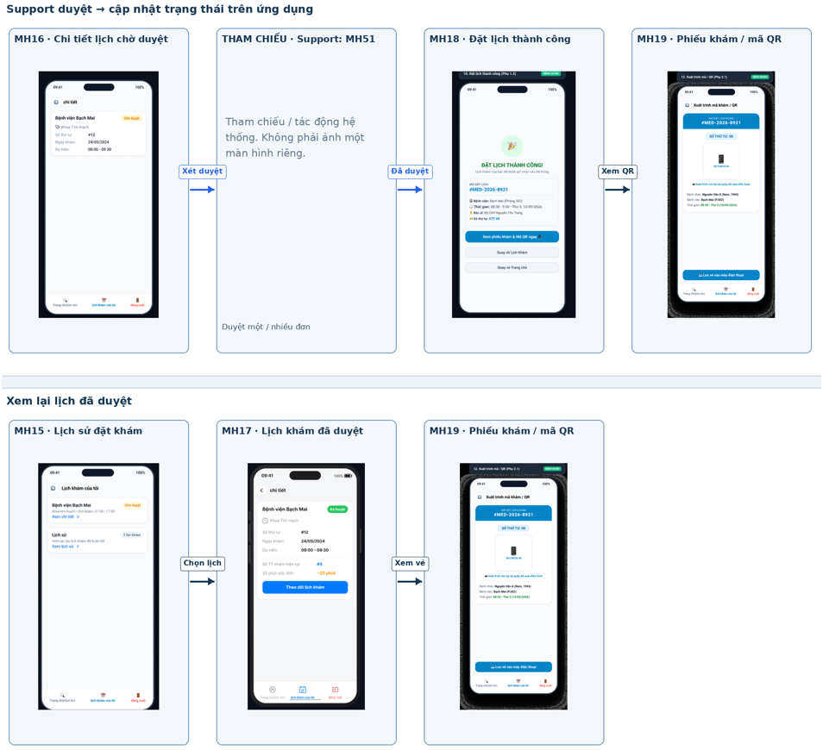
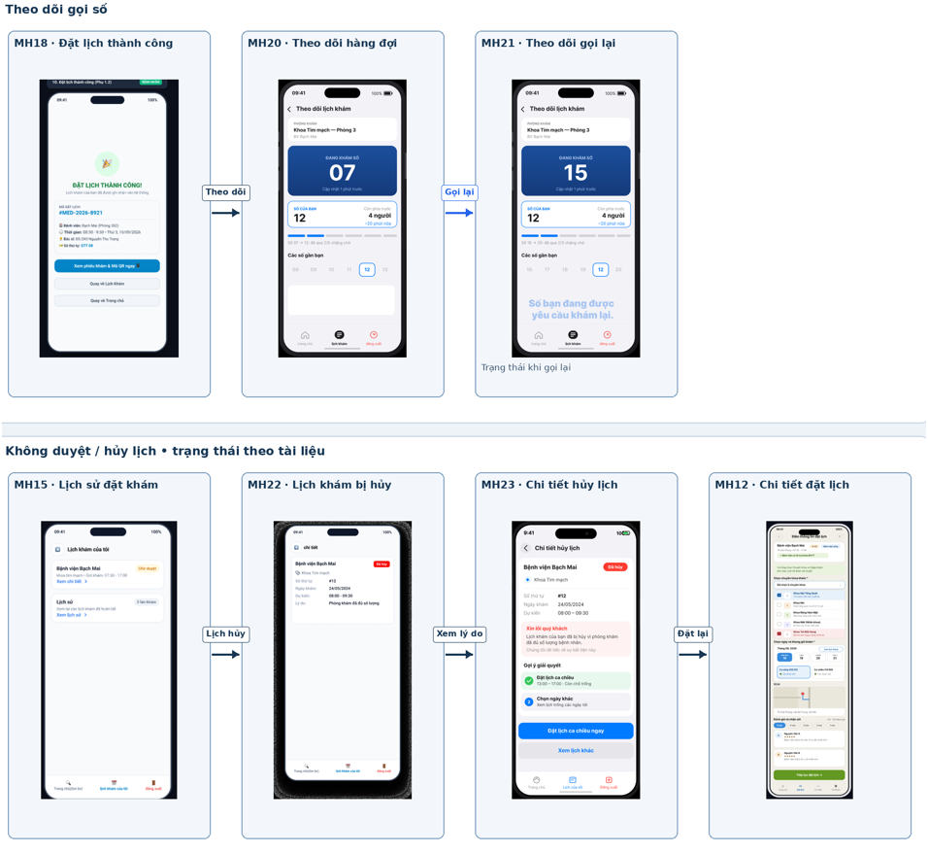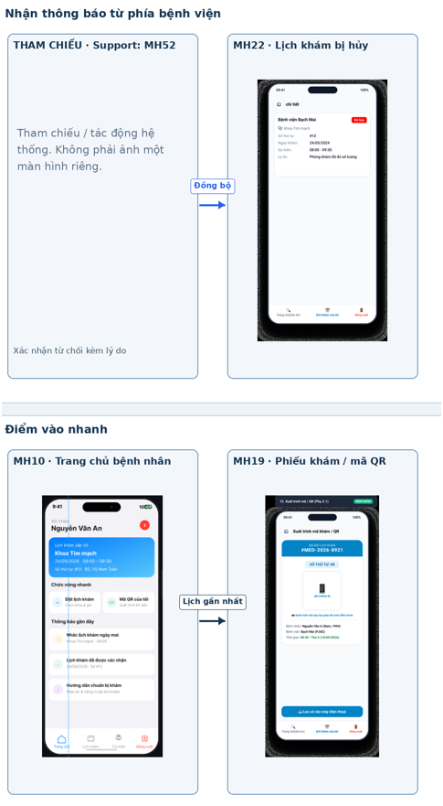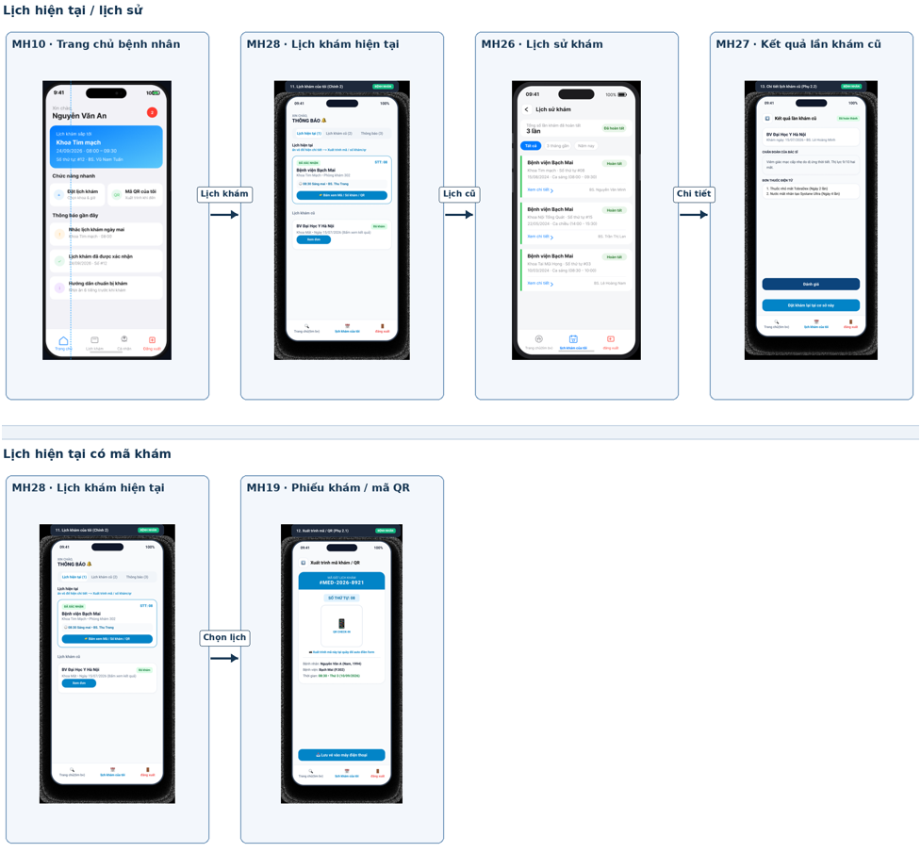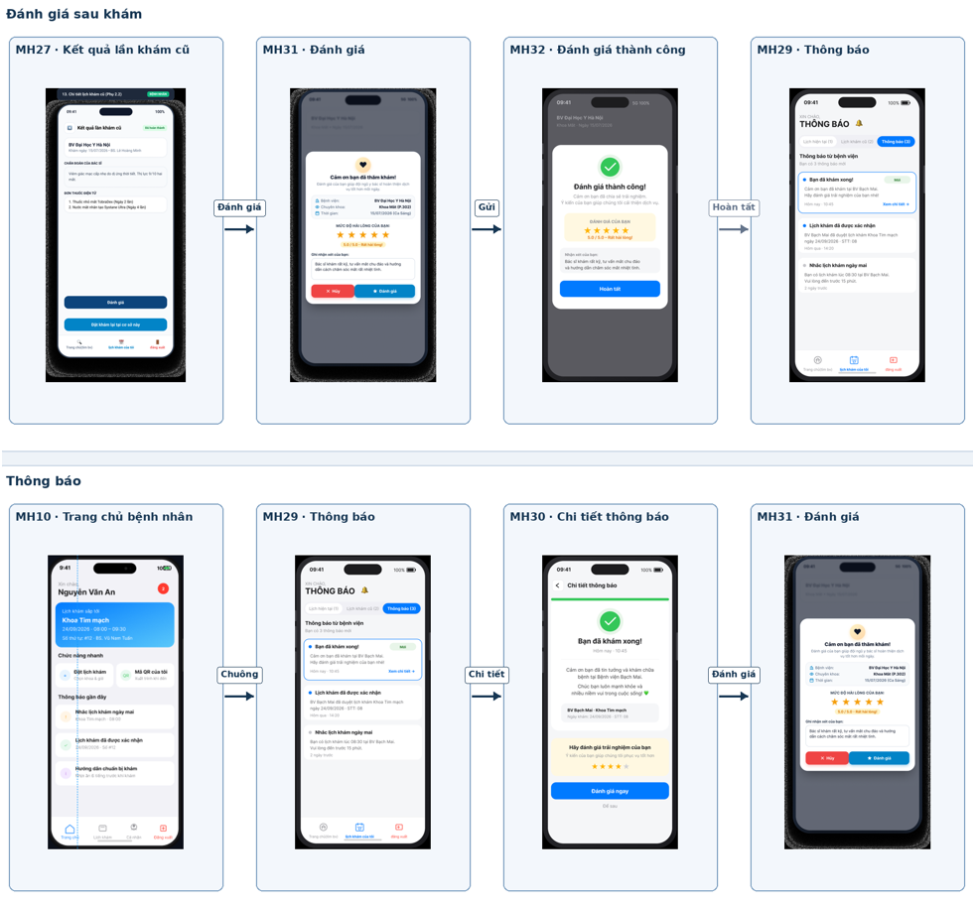
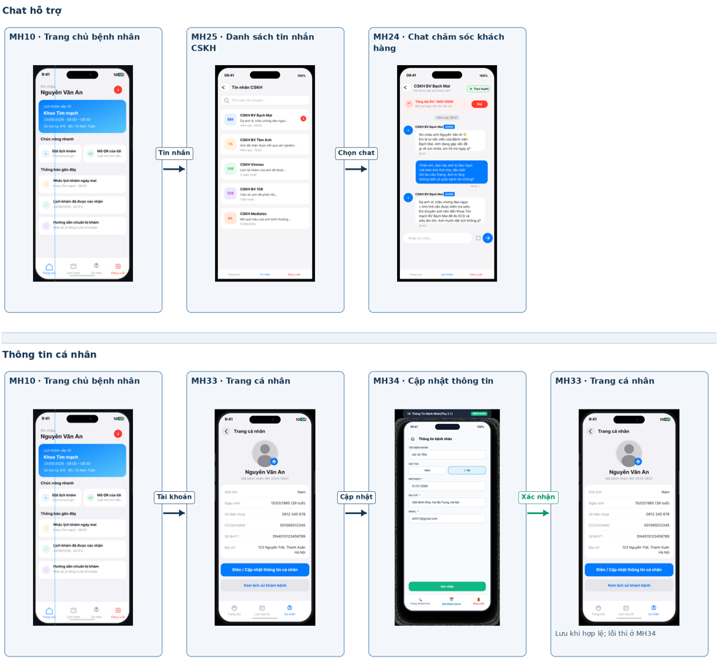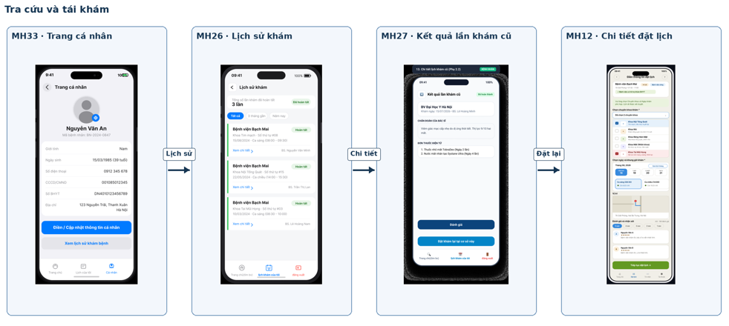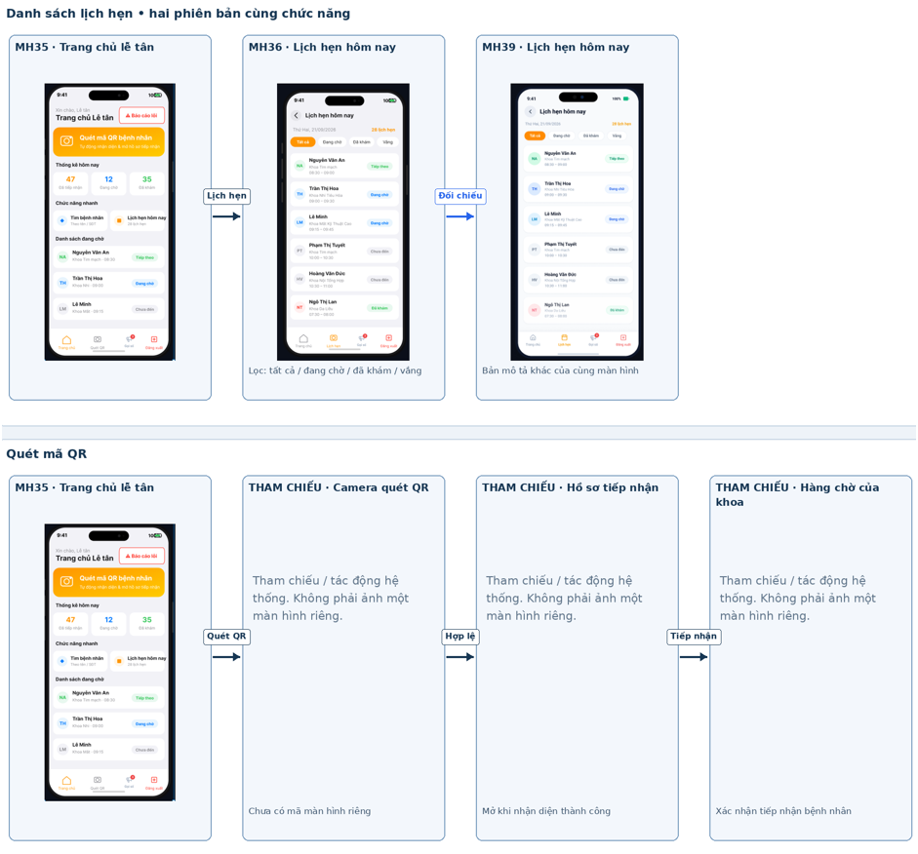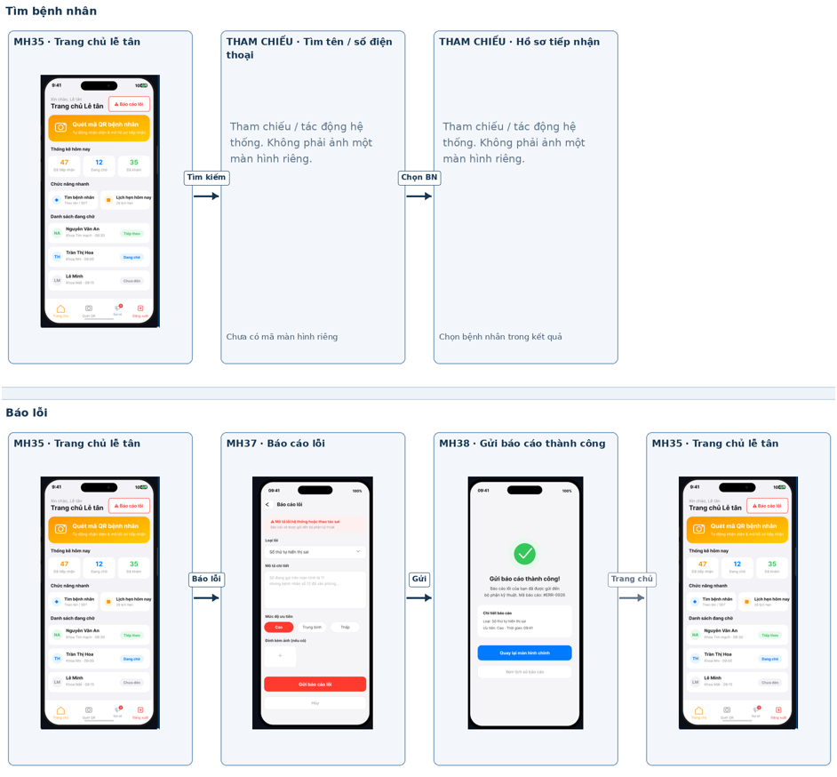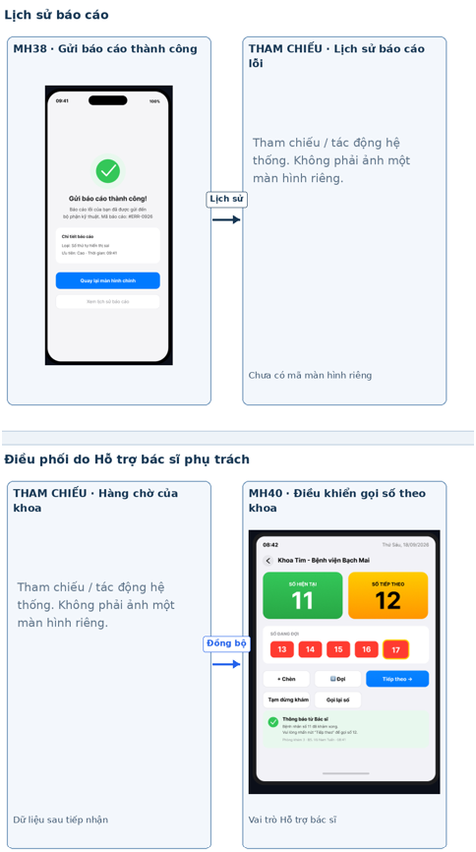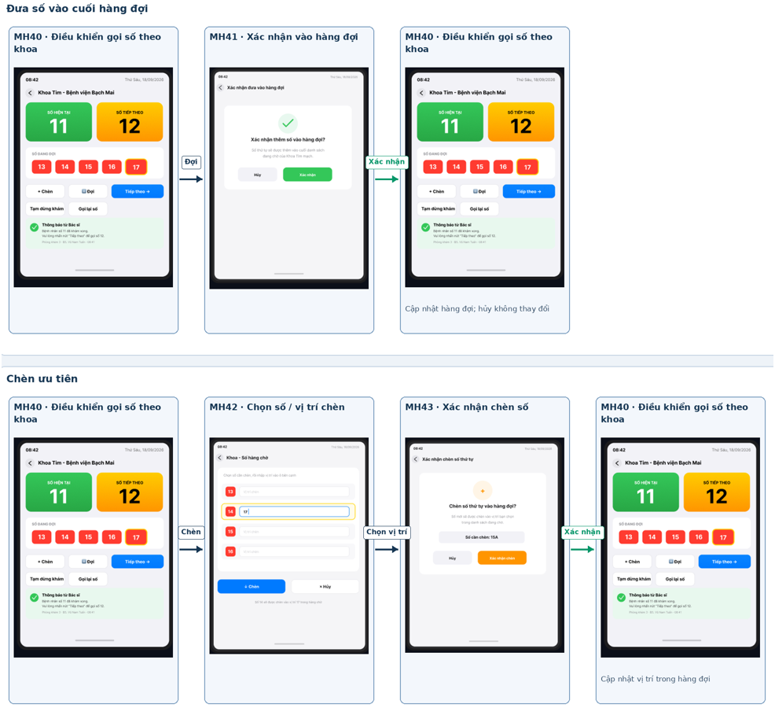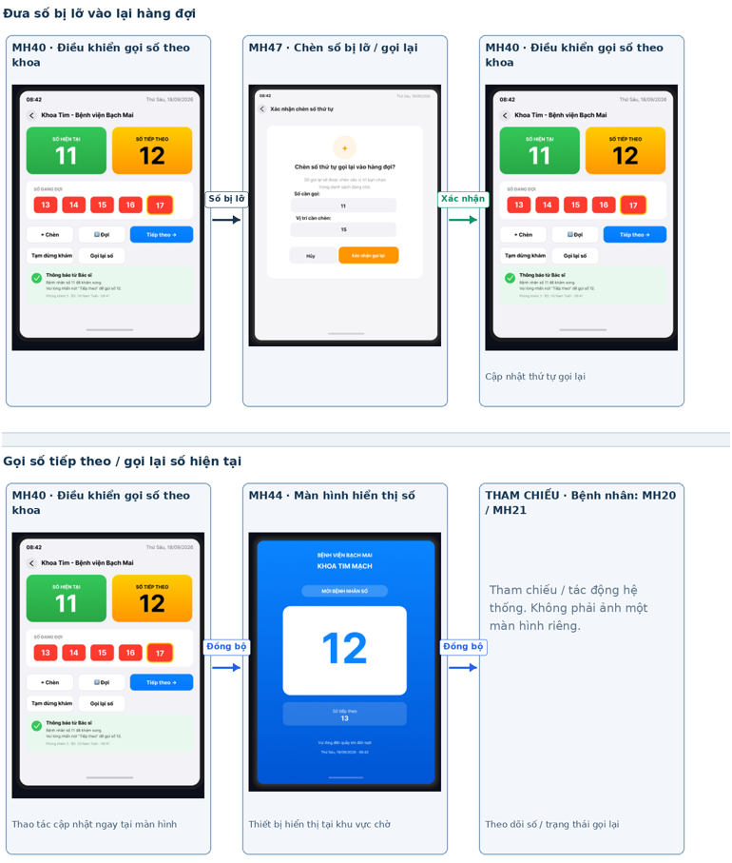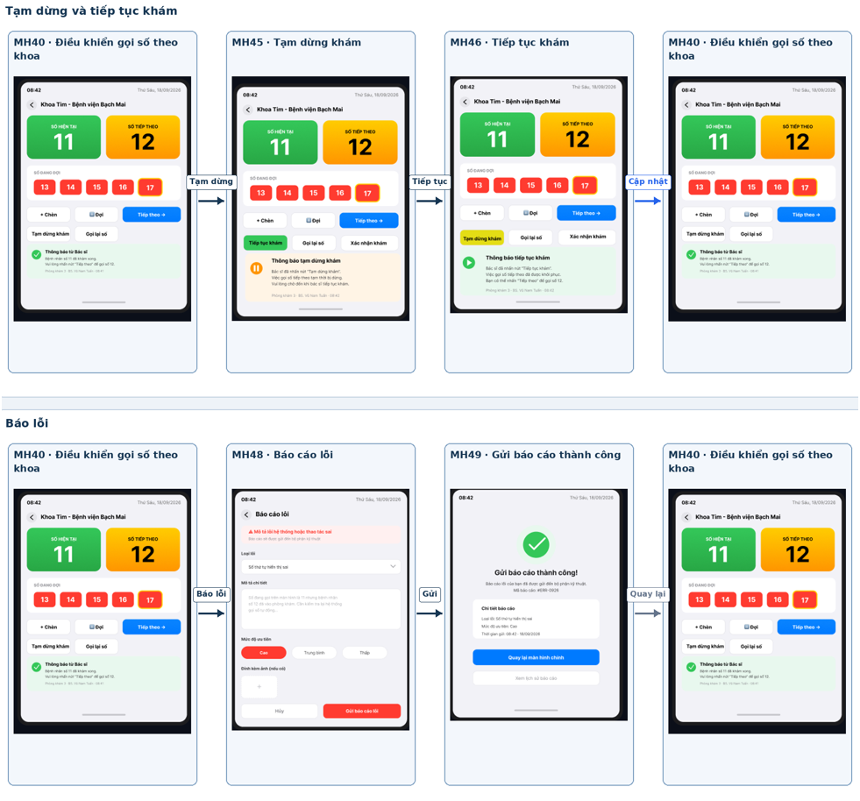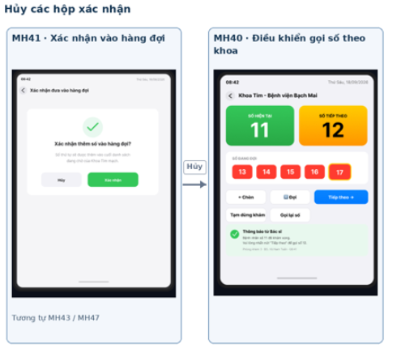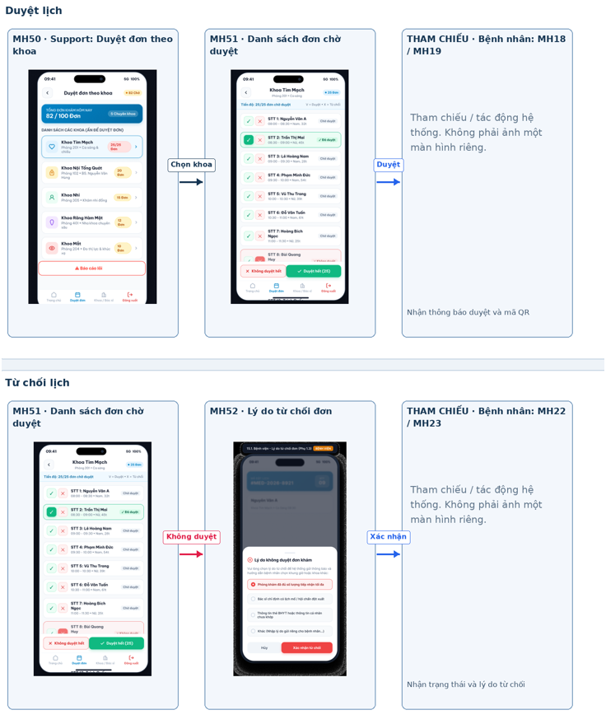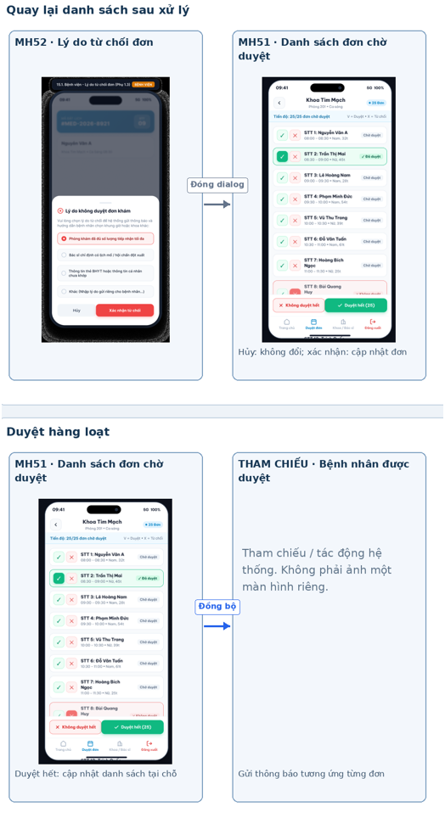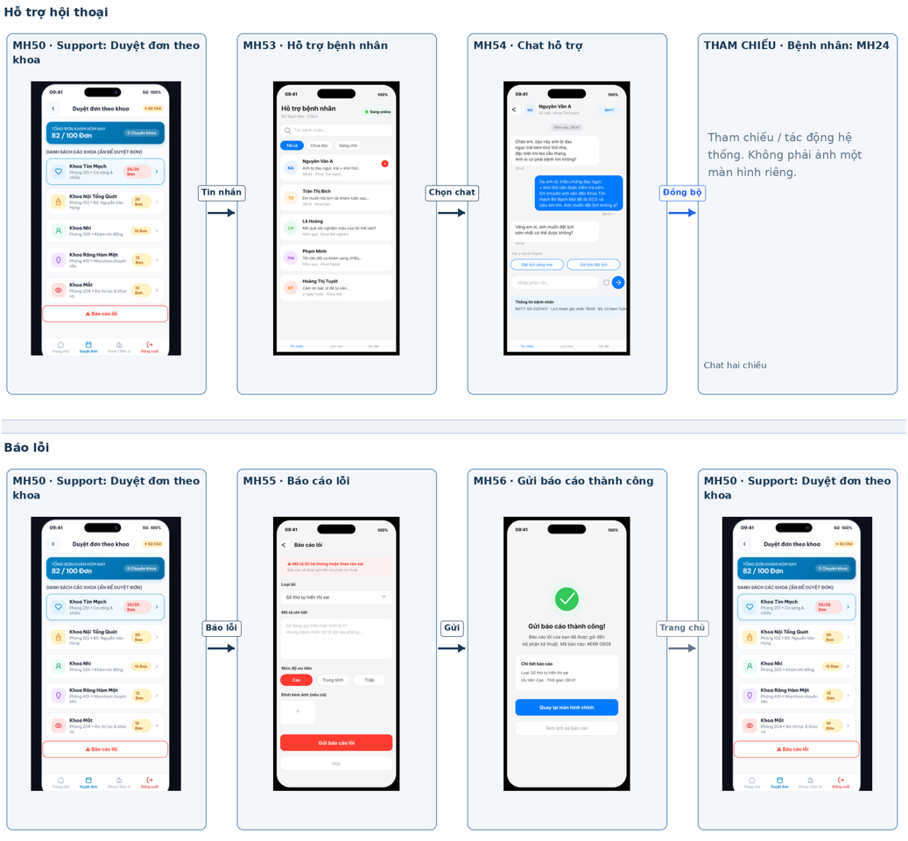

2.2.2.2 Đặc tả chức năng hệ thống:

2.1.1 Màn Hình Đăng Nhập
Hình 1: màn hình đăng nhập
Item | Description | Action | Response
Màn hình đăng nhập | Dùng để đăng nhập admin, bệnh viện, bệnh nhân | N/A | 1N/A
Button admin | Chọn để đăng nhập admin | Tap on button | +) Set biến trạng thái UI selectedRole = 'ADMIN'.  +) Cập nhật giao diện (placeholder, icon) phù hợp với vai trò Admin.
Button bệnh viện | Chọn để đăng nhập quyền bệnh viện | Tap on button | +) Set biến trạng thái UI selectedRole = 'BENH_VIEN'.  +) Cập nhật giao diện phù hợp với vai trò Bệnh viện.
Button bệnh nhân | Chọn để đăng nhập quyền bệnh nhân | Tap on button | +) Set biến trạng thái UI selectedRole = 'BENH_NHAN'.  +) Cập nhật giao diện phù hợp với vai trò Bệnh nhân.  +) Hiển thị Button Google nếu đã cấu hình Google Sign-In trong Firebase Console.
Button Google | Dùng để đăng nhập bằng google | Tap on button | +) Khởi tạo GoogleSignInOptions và gọi FirebaseAuth.signInWithCredential(googleCredential).  +) Nếu thành công: Lấy FirebaseUser.uid và email.  +) Query Firestore: db.collection('users').document(uid).get().  +) Nếu document tồn tại: Kiểm tra field status == 'HOAT_DONG'. Nếu đúng, lưu uid và role vào ViewModel/SharedPreferences và navigate tới Trang chủ.  +) Nếu document không tồn tại: Navigate tới màn hình Đăng ký/Liên kết tài khoản.
EditText gmail | Dùng để nhập gmail | Click editText | +) Gọi editText.requestFocus() và hiển thị bàn phím.  +) Set placeholder động: "Nhập email" (vì Firebase Email/Password Auth yêu cầu định dạng email chuẩn).  +) Gắn TextWatcher validate realtime định dạng email (^[A-Za-z0-9+_.-]+@(.+)$).
EditText mật khẩu | Dùng để nhập mật khẩu | Click EditText | +) Gọi editText.requestFocus().  +) Set inputType = TYPE_CLASS_TEXT | TYPE_TEXT_VARIATION_PASSWORD.  +) Firebase Auth yêu cầu mật khẩu tối thiểu 6 ký tự. Gắn TextWatcher cảnh báo nếu length < 6.
Button đăng nhập | Nhấn để đăng nhập khi điền đủ thông tin | Tap on button | +) Validate UI: nếu email/mật khẩu rỗng -> hiện lỗi.  +) Gọi FirebaseAuth.signInWithEmailAndPassword(email, password).  +) On Success: Lấy FirebaseUser.uid.  +) Query Firestore: db.collection('users').document(uid).get().  +) Kiểm tra dữ liệu trong Firestore:  &nbsp;&nbsp;- Nếu role trong Firestore khác với selectedRole hiện tại -> Hiện lỗi "Sai vai trò đăng nhập".  &nbsp;&nbsp;- Nếu status != 'HOAT_DONG' -> Hiện lỗi "Tài khoản đã bị khóa".  &nbsp;&nbsp;- Nếu hợp lệ -> Lưu uid vào local storage, navigate tới Dashboard tương ứng.  +) On Failure: Bắt Exception từ Firebase Auth và hiện thông báo lỗi tương ứng (VD: ERROR_INVALID_EMAIL, ERROR_WRONG_PASSWORD, ERROR_USER_NOT_FOUND).
Button hostLine | Dùng để gọi hỗ trợ khi gặp lỗi | Tap on button | +) Đọc số hotline từ Firestore collection config (document hotline) hoặc từ file strings.xml local.  +) Kiểm tra runtime permission CALL_PHONE.  +) Nếu đã có quyền: Tạo Intent(Intent.ACTION_CALL, Uri.parse("tel:" + hotline)) và gọi startActivity().  +) Nếu chưa có quyền: Request permission. Nếu bị từ chối, hiện Dialog hướng dẫn vào Cài đặt để cấp quyền.

2.1.2 màn hình quản trị viên
Hình 2: màn hình quản trị

Item | Description | Action | Response
Màn hình Trang chủ Admin | Dùng để hiển thị tổng quan hệ thống và các chức năng quản lý dành cho Admin | N/A | N/A
Lời chào và tiêu đề "Quản trị viên Admin" | Hiển thị lời chào và tên màn hình hiện tại | N/A | +) Lấy thông tin người dùng hiện tại từ FirebaseAuth.getInstance().getCurrentUser().  +) Query Firestore collection NhanVien (hoặc Admins) với documentId == uid để lấy ho_ten.  +) Cập nhật TextView lời chào: "Xin chào, [ho_ten]".
Biểu tượng thông báo (chuông) | Dùng để xem các thông báo của hệ thống | Nhấn vào biểu tượng | +) Query Firestore collection ThongBao với điều kiện nguoi_nhan == 'ADMIN' (hoặc admin_id == currentUser.uid), sắp xếp theo ngay_tao giảm dần.  +) Đếm số document có da_doc == false để cập nhật badge số thông báo chưa đọc trên icon.  +) Navigate sang màn hình AdminNotificationActivity/Fragment để hiển thị danh sách chi tiết.
Thống kê – Tổng BV | Hiển thị tổng số bệnh viện đang hợp tác trong hệ thống | N/A (Tự động load khi vào màn hình) | +) Query Firestore collection BenhVien với điều kiện trang_thai_hop_tac == 'HOP_TAC'  +) Sử dụng getCountFromServer() (hoặc get()) để lấy tổng số document thỏa mãn.  +) Cập nhật số liệu lên CardView/TextView tương ứng.
Thống kê – Chờ duyệt | Hiển thị số lượng bệnh viện đang chờ được duyệt | N/A (Tự động load khi vào màn hình) | +) Query Firestore collection BenhVien với điều kiện trang_thai_hop_tac == 'CHO_XAC_NHAN'.  +) Lấy số lượng document và cập nhật lên giao diện.  +) Gắn sự kiện setOnClickListener cho Card này: khi nhấn sẽ navigate sang màn hình "Danh sách bệnh viện chờ duyệt" (truyền kèm query filter).
Thống kê – Báo lỗi | Hiển thị số lượng báo cáo lỗi chưa xử lý | N/A (Tự động load khi vào màn hình) | +) Query Firestore collection BaoCaoLoi với điều kiện trang_thai == 'CHUA_XU_LY'.  +) Lấy số lượng document và cập nhật lên giao diện.  +) Gắn sự kiện setOnClickListener cho Card này: khi nhấn sẽ navigate sang màn hình "Quản lý báo cáo lỗi" để Admin xử lý.

2.1.3. màn hình duyệt bệnh viện
Hình 3. Duyệt bệnh viên

Item | Description | Action | Response
Màn hình Bệnh viện chờ duyệt | Dùng để hiển thị danh sách các bệnh viện đang chờ Admin xác nhận | N/A | N/A
Nút quay lại (←) | Dùng để quay về màn hình Trang chủ Admin | Nhấn vào nút | Hệ thống quay lại màn hình Trang chủ Admin
Tiêu đề "Bệnh viện chờ duyệt" | Hiển thị tên màn hình hiện tại | N/A | N/A
Dòng mô tả số lượng | Hiển thị tổng số bệnh viện đang chờ xác nhận (VD: 5 bệnh viện đang chờ xác nhận) | N/A | N/A
Nhãn lọc "Chờ duyệt" | Hiển thị số lượng bệnh viện đang ở trạng thái chờ duyệt | N/A | N/A
Thẻ bệnh viện chờ duyệt | Hiển thị thông tin bệnh viện gửi yêu cầu hợp tác: ảnh đại diện viết tắt, tên bệnh viện, loại hình, số bác sĩ, trạng thái và thời gian gửi yêu cầu | N/A | N/A
Nhãn "Chờ duyệt" | Đánh dấu bệnh viện đang chờ Admin xác nhận | N/A | N/A
Nút "Duyệt" | Dùng để xác nhận và thêm bệnh viện vào hệ thống | Nhấn vào nút | Hệ thống chuyển bệnh viện sang trạng thái "Đã xác nhận", xóa khỏi danh sách chờ duyệt và cấp tài khoản Lễ tân, Hỗ trợ bác sĩ, Support cho bệnh viện
Nút "Từ chối" | Dùng để từ chối yêu cầu hợp tác của bệnh viện | Nhấn vào nút | Hệ thống xóa bệnh viện khỏi danh sách chờ duyệt

2.1.4 màn hình chi tiết
Màn 4. Màn hình chi tiết

Item | Description | Action | Response
Màn hình chi tiết bệnh viện | Dùng để hiện chi tiết thông tin của bệnh viện | N/A | N/A
Label chi tiết bệnh viện | Dùng để hiển thị tiêu đề màn hình | N/A | N/A
Label trạng thái | Dùng để hiển thị trạng thái hoạt động của bệnh viện | N/A | Hệ thống truy vấn document BenhVien tương ứng, lấy giá trị trường trang_thai_hop_tac_id. Sau đó map với document tương ứng trong collection TrangThai (lọc theo loai_trang_thai = 'HOP_TAC') để hiển thị tên trạng thái (VD: "Hợp tác", "Chờ xác nhận", "Tạm dừng").
CardView bệnh viện | Dùng để hiển thị thông tin bệnh viện | N/A | Hệ thống lấy dữ liệu từ document BenhVien để hiển thị: ten_benh_vien, dia_chi, so_dien_thoai, hinh_anh (load ảnh từ Firebase Storage URL). Đồng thời, hệ thống đọc trường diem_danh_gia_tb và tong_so_danh_gia (được cập nhật tự động khi có đánh giá mới) để hiển thị sao và số lượt đánh giá.
Label danh sách khoa | Dùng để hiển thị tiêu đề danh sách khoa | N/A | N/A
List khoa | Hiển thị các khoa có trong bệnh viện | N/A | Hệ thống truy vấn collection Khoa với điều kiện benh_vien_id == [ID bệnh viện hiện tại]. Dữ liệu trả về sẽ được map vào RecyclerView/ListView để hiển thị ten_khoa, mo_ta và so_luong_phong_kham.
Label tài khoản đã cấp | Dùng để hiển thị số tài khoản đã cấp | N/A | Hệ thống truy vấn collection NhanVien với điều kiện benh_vien_id == [ID bệnh viện hiện tại]. Thực hiện đếm tổng số document, hoặc nhóm theo vai_tro_id để hiển thị chi tiết số lượng tài khoản đã cấp cho từng vai trò (VD: 2 Lễ tân, 3 Hỗ trợ bác sĩ, 1 Support).
Button xem đánh giá bệnh viện | Dùng để xem đánh giá bệnh viện | Tap on button | Hệ thống điều hướng (navigate) sang màn hình "Danh sách đánh giá" và truyền kèm tham số benh_vien_id. Tại màn hình mới, hệ thống truy vấn collection DanhGia với điều kiện benh_vien_id == [ID truyền vào], sắp xếp theo ngay_tao giảm dần để hiển thị danh sách đánh giá của bệnh nhân.

2.1.5 màn hình đánh giá
Hình 5. Màn hình đánh giá

Item | Description | Action | Response
Màn hình đánh giá bệnh viện | Hiển thị thông tin bệnh viện mức đánh giá, và các đánh giá gần đây nhất | N/A | N/A
Khối tổng quan đánh giá | Hiển thị điểm trung bình theo các tiêu chí: Chất lượng khám, thái độ nhân viên, cơ sở vật chất và thời gian chờ | N/A | Hệ thống truy vấn bảng DanhGia với điều kiện benh_vien_id = [ID bệnh viện hiện tại]. Tính toán điểm trung bình (AVG(diem_danh_gia)) và cập nhật số liệu lên giao diện. (Lưu ý: Nếu có nhiều tiêu chí, hệ thống sẽ lọc và tính trung bình riêng lẻ dựa trên mã tiêu chí tương ứng).
Dòng đánh giá gần đây | Gồm tên bệnh nhân, số sao đánh giá, nội dung nhận xét và ngày đánh giá | Click | Hệ thống truy vấn bảng DanhGia kết hợp (JOIN) với bảng BenhNhan để lấy ho_ten (nếu an_danh = 0), sắp xếp theo ngay_tao giảm dần. Khi click, hệ thống điều hướng sang màn hình chi tiết, hiển thị đầy đủ nhan_xet và cho phép Admin nhập phản hồi (nếu có trường phản hồi).
Nút “Xóa hợp tác” | Chấm dứt hợp tác với bệnh viện | Click | Hệ thống hiển thị hộp thoại xác nhận. Khi Admin xác nhận, hệ thống cập nhật trường trang_thai_hop_tac_id trong bảng BenhVien sang ID tương ứng với mã 'HUY_HOP_TAC' trong bảng TrangThai (loại 'HOP_TAC').
Nút “Tiếp tục hợp tác” | Duy trì hợp tác với bệnh viện | Click | Hệ thống đóng màn hình đánh giá, không thực hiện thay đổi dữ liệu, giữ nguyên trang_thai_hop_tac_id hiện tại trong bảng BenhVien.
Nút “Xem tất cả đánh giá” | Xem toàn bộ đánh giá của bệnh viện | Click | Hệ thống điều hướng sang màn hình danh sách đầy đủ, thực hiện truy vấn phân trang (pagination) trên bảng DanhGia với điều kiện benh_vien_id tương ứng, sắp xếp theo ngay_tao giảm dần.

2.1.6 màn hình xác nhận duyệt
Hình 6. Màn hình xác nhận duyệt

Item | Description | Action | Response
Màn hình Xác nhận duyệt | Dùng để Admin xác nhận việc duyệt một bệnh viện vào hệ thống | N/A | N/A
Nút quay lại (←) | Dùng để quay về màn hình trước đó | Nhấn vào nút | Hệ thống đóng Activity/Fragment hiện tại và quay lại màn hình danh sách Bệnh viện chờ duyệt.
Tiêu đề, Biểu tượng, Câu hỏi, Nội dung, Khối thông tin, Khối lưu ý | Hiển thị thông tin xác nhận và tóm tắt bệnh viện | N/A | N/A
Nút "Hủy" | Dùng để hủy việc duyệt bệnh viện | Nhấn vào nút | Hệ thống đóng màn hình xác nhận, quay lại màn hình Bệnh viện chờ duyệt, không thực hiện cập nhật dữ liệu.
Nút "Xác nhận duyệt" | Dùng để xác nhận duyệt bệnh viện vào hệ thống | Nhấn vào nút | Hệ thống thực hiện giao dịch (Transaction) gồm:  1. Cập nhật bảng BenhVien: set trang_thai_hop_tac_id = ID của 'HOP_TAC' trong bảng TrangThai, set ngay_hop_tac = ngày hiện tại.  2. Tự động INSERT các bản ghi vào bảng NhanVien cho bệnh viện này với các vai_tro_id tương ứng (Lễ tân, Hỗ trợ bác sĩ, Support) lấy từ bảng VaiTro, sinh mật khẩu mặc định.  3. Chuyển hướng về màn hình Trang chủ Admin.

2.1.7 màn hình quản lý hệ thống

Hình 7. Mà hình quản lý

Item | Description | Action | Response
Màn hình quản lý hệ thống | Hiển thị các chức năng của quản lý | N/A | N/A
Lable quản lý hệ thống | Hiển thị tiêu đề của màn hình | N/A | N/A
Icon notice | Nhấn để xem thông báo | Click icon | Hệ thống truy vấn bảng/collection BaoCaoLoi đếm số lượng bản ghi có trang_thai_id = 'CHUA_XU_LY' (hoặc 'DANG_XU_LY') để cập nhật badge số thông báo. Sau đó điều hướng sang màn hình danh sách báo cáo lỗi/thông báo.
EditText tìm kiếm | Nhấn vào để nhập thông tin để tìm | Click EditText | Hệ thống hiển thị bàn phím ảo, lắng nghe sự kiện nhập liệu (TextWatcher). Khi người dùng nhập từ khóa, hệ thống lọc danh sách các chức năng/quản lý hiển thị trên ListView/RecyclerView theo thời gian thực.
ListView chức năng | Hiển thị các chức năng | Click ListView | Hệ thống ghi nhận vị trí (position) của item được nhấn và điều hướng (navigate) sang màn hình chi tiết của chức năng tương ứng (VD: Quản lý bệnh viện, Quản lý nhân viên, Cấu hình hệ thống...).

2.1.8 Màn hình xóa bệnh viện
Hình 8. Màn hình xáo bệnh viện

Item | Description | Action | Response
Màn hình xóa bệnh viện | Hiển thị các chức năng xóa | N/A | N/A
Thanh tìm kiếm bệnh viện | Nhập và hiển thị bệnh viện cần tìm | Click, input text | Hệ thống lắng nghe từ khóa người dùng nhập, thực hiện truy vấn bảng BenhVien với điều kiện ten_benh_vien chứa chuỗi ký tự (LIKE '%...%'). Trả về danh sách gợi ý để người dùng chọn.
Khối tổng quan bệnh viện | Hiển thị thông tin về tên bệnh viện, địa chỉ, số khiếu nại, lý do xóa. | Click | Hệ thống hiển thị thông tin từ bảng BenhVien. Số khiếu nại được lấy bằng cách đếm số bản ghi trong bảng BaoCaoLoi (thông qua bảng PhanLoaiNguoiBaoCao lọc theo benh_vien_id). Khi click, hiển thị Dialog xác nhận xóa.
Box xóa xác nhận/Hủy bỏ | Hiện màn hình xác nhận xóa bệnh viện | Click | Nếu chọn "Xác nhận xóa": Hệ thống cập nhật trang_thai_hop_tac_id trong bảng BenhVien sang ID của trạng thái 'HUY_HOP_TAC' (trong bảng TrangThai), thực hiện xóa mềm. Nếu chọn "Hủy bỏ": Đóng Dialog, không thay đổi dữ liệu.
Thanh điều hướng dưới | Ba mục điều hướng chính của vai trò quản trị viên | Click | Hệ thống điều hướng tới các Fragment/màn hình tương ứng (Trang chủ, Quản lý, Thông báo) hoặc gọi hàm đăng xuất (Firebase signOut()) và chuyển về màn hình Đăng nhập.

2.1.9 Màn hình xem báo cáo lỗi
Hình 9. Màn hình xem báo cáo lỗi

Item | Description | Action | Response
Màn hình xem báo cáo lỗi | Hiển thị các chức năng sửa lỗi và xem lỗi được báo cáo | N/A | N/A
Nhãn lỗi được báo cáo | Báo cáo số lỗi được báo cáo lên hệ thống bởi bệnh viện và bệnh nhân | N/A | Hệ thống truy vấn bảng BaoCaoLoi đếm tổng số bản ghi có trang_thai_id != 'DA_XU_LY'. Số liệu này có thể được cập nhật realtime (thông qua Snapshot Listener nếu dùng Firebase) và sẽ tự động giảm khi Admin xử lý xong lỗi.
Bộ lọc | Hiển thị toàn bộ báo cáo được lọc theo mong muốn | TAB | Hệ thống ghi nhận tab được chọn (VD: Chưa xử lý, Đang xử lý, Đã xử lý). Thực hiện truy vấn lại bảng BaoCaoLoi với điều kiện trang_thai_id tương ứng, cập nhật lại danh sách hiển thị trên giao diện.
Nút “Xử lý sự cố” | Bắt đầu luồng xử lý báo cáo | Click | Hệ thống điều hướng sang màn hình "Chi tiết báo cáo lỗi". Đồng thời, cập nhật trang_thai_id của báo cáo đó trong bảng BaoCaoLoi sang 'DANG_XU_LY' và ghi nhận nguoi_xu_ly_id là Admin hiện tại.
Thanh điều hướng dưới | Ba mục điều hướng chính của vai trò quản trị viên | Click | Hệ thống điều hướng tới các màn hình tương ứng hoặc đăng xuất khỏi ứng dụng.

2.1.10 Màn Hình Trang Chủ Bệnh Nhân

Hình 10. Trang Chủ Bệnh Nhân

Item | Description | Action | Response
Màn hình Trang chủ Bệnh nhân | Cửa ngõ chính của người bệnh tiếp cận toàn bộ dịch vụ khám chữa bệnh | N/A | N/A
Header Bệnh nhân & Chuông Báo | Tên người dùng, lời chào, ảnh đại diện và icon Chuông có badge số thông báo chưa đọc | Click on bell icon | Hệ thống truy vấn bảng/collection ThongBao (hoặc BaoCaoLoi nếu là thông báo hệ thống) với điều kiện benh_nhan_id = user hiện tại và da_doc = false. Sau đó điều hướng sang Màn hình Trung tâm Thông báo.
Banner Nhắc Lịch Khám Gần Nhất | Thẻ nổi bật hiển thị lịch hẹn sắp tới (Ngày, giờ, tên BV, số thứ tự) | Click vào banner | Hệ thống truy vấn bảng LichHen với benh_nhan_id = user hiện tại, ngay_hen >= hôm nay, sắp xếp theo ngay_hen ASC. Lấy lịch gần nhất và điều hướng sang Màn hình Phiếu khám & QR (hiển thị mã QR và thông tin lịch hẹn).
Search Bar Tìm Bệnh viện / Phòng khám | Ô tìm kiếm nhanh với placeholder "Tìm bệnh viện, bác sĩ, chuyên khoa..." | Click vào ô tìm kiếm | Hệ thống điều hướng sang Màn hình Tìm kiếm & Bộ lọc, truyền kèm từ khóa (nếu người dùng đã nhập sẵn) để thực hiện truy vấn ngay lập tức.
Quick Action 1: Đặt Lịch Khám | Nút tắt có icon lịch khám | Click vào nút | Hệ thống điều hướng sang Màn hình chọn Bệnh viện. Truy vấn bảng BenhVien với điều kiện trang_thai_hop_tac_id = 'HOP_TAC' để chỉ hiển thị các bệnh viện đang hoạt động.
Quick Action 2: Tra Cứu Hàng Đợi (STT) | Nút tắt có icon thời gian và số thứ tự | Click vào nút | Hệ thống điều hướng sang Màn hình Live Queue Tracking. Truy vấn bảng HangDoiKhoa (hoặc HangDoiPhongKham) và LichHen để lấy số thứ tự hiện tại của bệnh nhân và số người đang chờ phía trước.
Danh sách Bệnh viện Đánh giá Cao | Các thẻ cơ sở y tế uy tín kèm khoảng cách km và số sao đánh giá | Click vào thẻ BV | Hệ thống điều hướng sang Màn hình Chi tiết Bệnh viện (Màn hình 20). Truyền kèm benh_vien_id để màn hình mới tải thông tin chi tiết từ bảng BenhVien và danh sách Khoa.
Bottom Navigation Bar | 4 tab: Trang chủ, Lịch khám, Bệnh án, Tài khoản | Click vào từng tab | Hệ thống chuyển đổi Fragment/Activity tương ứng:  - Trang chủ: Reload màn hình hiện tại.  - Lịch khám: Query bảng LichHen theo benh_nhan_id.  - Bệnh án: Query bảng LichSuKham.  - Tài khoản: Hiển thị thông tin từ bảng BenhNhan.

2.1.11 Màn Hình chi tiết chọn bệnh viện
Hình 11.chi tiết đặt lịch

Item | Description | Action | Response
Màn hình Tìm kiếm & Bộ lọc | Giúp bệnh nhân tìm đúng cơ sở y tế phù hợp với nhu cầu và vị trí địa lý | N/A | N/A
Search Input Tự động Gợi ý | Nhập từ khóa tên bệnh viện, tên đường, tên bác sĩ | Nhập ký tự | Hệ thống lắng nghe sự kiện thay đổi văn bản (debounce ~300ms). Truy vấn bảng BenhVien (và có thể join Khoa/NhanVien nếu tìm bác sĩ) với điều kiện ten_benh_vien chứa từ khóa. Hiển thị danh sách gợi ý (Autocomplete) bên dưới ô tìm kiếm.
Filter Dropdown Khu vực / Quận Huyện | Chọn tỉnh thành, quận huyện gần nhất | Chọn địa chỉ | Hệ thống ghi nhận giá trị khu vực được chọn, thêm điều kiện lọc dia_chi chứa tên quận/huyện vào truy vấn. Reload danh sách kết quả.
Filter Dropdown Chuyên khoa | Chọn chuyên khoa cần khám chữa bệnh | Chọn chuyên khoa | Hệ thống ghi nhận khoa_id được chọn. Thực hiện truy vấn bảng Khoa để tìm các benh_vien_id có chuyên khoa này, sau đó filter danh sách BenhVien hiển thị trên giao diện.
Filter Dropdown Đánh giá Sao | Lọc theo số sao: Từ 4 sao trở lên, từ 3 sao trở lên | Chọn mức sao | Hệ thống thêm điều kiện diem_danh_gia_tb >= [mức sao đã chọn] vào truy vấn bảng BenhVien. Cập nhật lại danh sách kết quả.
Danh sách Kết quả Cơ sở Y tế | Danh sách card bệnh viện khớp bộ lọc, hiển thị khoảng cách, thời gian làm việc, số sao | Tap vào card BV | Hệ thống lấy benh_vien_id từ card được nhấn và điều hướng sang Màn hình Chi tiết Bệnh viện (Màn hình 20) để hiển thị thông tin đầy đủ.
Button Đặt lại Bộ lọc | Nút xóa trắng toàn bộ tiêu chí lọc | Tap on button | Hệ thống xóa toàn bộ biến lưu trữ điều kiện lọc (khu vực, chuyên khoa, số sao), reset ô tìm kiếm về rỗng, và thực hiện lại truy vấn mặc định để tải lại danh sách bệnh viện ban đầu.

2.1.12 Màn Hình chi tiết đặt lịch
Hình 12.chi tiết đặt lịch

Item | Description | Action | Response
Màn hình Đặt lịch (Bước 1) | Giao diện bắt đầu quy trình chọn chuyên khoa và bác sĩ tiếp nhận | N/A | N/A
Header Tiến trình Đặt lịch | Thanh tiến trình 4 bước: (1) Chọn Bác sĩ -> (2) Chọn Giờ -> (3) Nhập Thông tin -> (4) Xác nhận | N/A | Hệ thống highlight bước hiện tại (Bước 1/4) và vô hiệu hóa các bước chưa đạt.
Dropdown Chọn Chuyên khoa | Danh sách các chuyên khoa tiếp nhận khám tại bệnh viện này | Tap & Chọn khoa | Hệ thống truy vấn bảng Khoa với điều kiện benh_vien_id tương ứng, sau đó tải danh sách bác sĩ/nhân viên y tế thuộc khoa đã chọn (lọc từ bảng NhanVien có vai_tro_id = Bác sĩ).
Danh sách Review | Danh sách các review có tên và đánh giá sao | Tap chọn sao | Hệ thống truy vấn bảng DanhGia của bệnh viện/khoa đó, lọc theo diem_danh_gia = số sao được chọn, và hiển thị danh sách nhan_xet tương ứng.
Hiển thị đường đến bệnh viện | Bản đồ đường đi tới bệnh viện | Tap | Hệ thống lấy tọa độ/địa chỉ từ bảng BenhVien và mở ứng dụng bản đồ mặc định (Google Maps/Apple Maps) để dẫn đường.
Nút tiếp tục đặt lịch | Nhấn để tiếp tục đặt lịch | Tap | Hệ thống lưu tạm thông tin đã chọn (Khoa, Bác sĩ) vào biến trạng thái (ViewModel/State) và điều hướng sang Bước 2 (Chọn Giờ).

2.1.13 Màn Hình xác nhận lịch khám
Hình 13.xác nhận lịch khám

Item | Description | Action | Response
Màn hình Đặt lịch (Bước 4) | Rà soát toàn bộ thông tin đơn hẹn trước khi chính thức gửi cho bệnh viện | N/A | N/A
Thẻ Tổng Hợp Cơ Sở & Bác Sĩ | Tên Bệnh viện, Địa chỉ, Chuyên khoa khám, Bác sĩ chỉ định | N/A | Hệ thống hiển thị thông tin đã lưu từ các bước trước để bệnh nhân kiểm tra.
Thẻ Tổng Hợp Thời Gian Hẹn | Ngày khám, Khung giờ hẹn | N/A | Hệ thống hiển thị ngày giờ chính xác để bệnh nhân rà soát.
Thẻ Tổng Hợp Bệnh Nhân | Họ tên, Năm sinh, SĐT, Số CCCD, Triệu chứng vắn tắt | N/A | Hệ thống tự động điền thông tin từ profile (BenhNhan) và cho phép chỉnh sửa nếu cần.
Chính Sách & Quy Định Tiếp Đón | Lời dặn: "Vui lòng có mặt trước giờ hẹn 15 phút..." | N/A | Hiển thị text cảnh báo để bệnh nhân nắm rõ quy định check-in.
Button GỬI YÊU CẦU ĐẶT LỊCH | Nút gửi đơn chính thức đến bệnh viện để chờ duyệt | Tap on button | Hệ thống tạo một record mới trong bảng LichHen với trang_thai_id = 'CHO_DUYET', sinh ma_lich_hen và ma_qr. Sau đó điều hướng sang Màn hình Chờ Xác Nhận.

2.1.14 Màn Hình đã gửi yêu cầu đặt lịch

Hình 14. Đã gửi yêu cầu đặt lịch

Item | Description | Action | Response
Màn hình Chờ Xác Nhận | Thông báo trạng thái đơn đang nằm trong hàng đợi duyệt của Support bệnh viện | N/A | N/A
Icon Hoạt họa Đồng Hồ Cát | Biểu tượng xoay thể hiện hệ thống đang tiếp nhận xử lý | N/A | N/A
Tiêu đề Thông báo | "Đã gửi yêu cầu đặt lịch thành công!" | N/A | Xác nhận dữ liệu đã được đẩy lên cơ sở dữ liệu thành công.
Nội dung Hướng dẫn | "Đơn khám đang chờ Bệnh viện kiểm tra..." | N/A | Hướng dẫn bệnh nhân thời gian dự kiến nhận phản hồi (15-30 phút).
Mã Tra Cứu Đơn Hẹn | Mã đơn dạng: #MED-2026-9988 kèm nút Copy | Tap on Copy icon | Hệ thống sao chép chuỗi ma_lich_hen vào Clipboard (bộ nhớ tạm) và hiện thông báo "Đã sao chép".
Button Theo Dõi Trạng Thái Đơn | Nút chuyển đến danh sách đơn khám | Tap on button | Điều hướng sang Màn hình Lịch sử Đặt Khám.
Button Quay Về Trang Chủ | Nút trở về dashboard | Tap on button | Điều hướng về Màn hình Trang chủ Bệnh nhân.

2.1.15 Màn Hình lịch sử khám
Hình 15. lịch sử khám

Item | Description | Action | Response
Màn hình Lịch sử Đặt Khám | Quản lý toàn bộ danh sách các lượt đặt lịch từ trước đến nay | N/A | N/A
Thẻ Lịch Hẹn Sắp Tới | Hiển thị lịch hẹn ngày tới: Tên BV, Giờ, Bác sĩ, STT | Tap vào thẻ | Điều hướng sang Màn hình Chi tiết lịch hẹn (hoặc Phiếu khám điện tử nếu đã được duyệt).
Thẻ Đơn Đang Chờ Xác Nhận | Thẻ viền vàng thể hiện đơn đang chờ bệnh viện duyệt | Tap vào thẻ | Điều hướng sang Màn hình Chi tiết đơn đang chờ duyệt.
Thẻ Ca Khám Đã Hoàn Thành | Thẻ có nút "Xem bệnh án" và nút "Đánh giá" | Tap vào nút tương ứng | Hệ thống mở Màn hình Bệnh án (nếu có dữ liệu) hoặc Màn hình Đánh giá (tạo mới record trong bảng DanhGia).
Button Đặt Lại / Tái Khám Nhanh | Nút tái khám ngay trên các đơn hoàn thành cũ | Tap on button | Hệ thống tự động điền lại thông tin BV, khoa, bác sĩ từ lịch sử và chuyển sang Màn hình Đặt lịch (Bước 2).

2.1.16 Màn Hình chi tiết lịch khám chờ duyệt
Hình 16. Chi tiết lịch khám chờ duyệt

Item | Description | Action | Response
Thẻ Lịch Hẹn Sắp Tới | Hiển thị lịch hẹn ngày tới: Tên BV, Giờ, Bác sĩ, STT, Nút xem vé | Tap vào thẻ | Điều hướng sang Màn hình Chi tiết lịch hẹn
Thẻ Đơn Đang Chờ Xác Nhận | Thẻ viền vàng thể hiện đơn đang chờ bệnh viện duyệt | Tap vào thẻ | Điều hướng sang Màn hình Chờ duyệt

2.1.17 Màn Hình lịch khám đã duyệt

Hình 17. lịch khám đã duyệt

Item | Description | Action | Response
Thẻ Lịch Hẹn Sắp Tới | Hiển thị lịch hẹn ngày tới: Tên BV, Giờ, Bác sĩ, STT, Nút xem vé | Tap vào thẻ | Điều hướng sang Màn hình Chi tiết lịch hẹn
Thẻ Đơn Đang Chờ Xác Nhận | Thẻ viền vàng thể hiện đơn đang chờ bệnh viện duyệt | Tap vào thẻ | Điều hướng sang Màn hình đã duyệt

2.1.18 Màn Hình đã đặt lịch thành công
Hình 18. đặt lịch thành công

Item | Description | Action | Response
Màn hình Đặt Lịch Thành Công | Màn hình hiển thị ngay khi Support bệnh viện BẤM DUYỆT đơn khám | N/A | N/A
Icon Tick Xanh Lớn ✓ | Biểu tượng thành công rực rỡ có hiệu ứng chúc mừng | N/A | Báo hiệu lịch hẹn đã được duyệt chính thức (trạng thái DA_XAC_NHAN).
Tiêu đề Chúc Mừng | "Lịch khám đã được Bệnh viện phê duyệt!" | N/A | Khẳng định trạng thái thành công.
Tóm Tắt Phiếu Khám Nhanh | Hiển thị nhanh: Số thứ tự (STT: 07), Phòng khám và Giờ có mặt | N/A | Hiển thị thông tin cốt lõi nhất được cấp sau khi duyệt.
Button Xem Chi Tiết Phiếu Khám & QR | Nút mở toàn màn hình phiếu khám điện tử | Tap on button | Điều hướng sang Màn hình Phiếu Khám Điện Tử.
Button Vào Theo Dõi Hàng Đợi (STT) | Nút xem tiến độ gọi số phòng khám | Tap on button | Điều hướng sang Màn hình Theo dõi Hàng đợi (Live Queue Tracking).

2.1.19 Màn Hình xuất lịch khám
Hình 19. xuất lịch khám

Item | Description | Action | Response
Màn hình Phiếu Khám Điện Tử | Tấm vé khám điện tử chính thức dùng để xuất trình khi tới bệnh viện | N/A | N/A
Badge Trạng Thái Phiếu | Nhãn xanh lá: "ĐÃ PHÊ DUYỆT - SẴN SÀNG CHECK-IN" | N/A | Khẳng định giá trị hợp lệ của vé (dựa trên trang_thai_id = 'DA_XAC_NHAN' hoặc 'DANG_CHO').
Khối Số Thứ Tự Khám (STT To) | Số thứ tự cỡ lớn nổi bật: STT: 07 | N/A | Hiển thị so_thu_tu chính thức dùng cho cả ca khám.
Khối Mã QR Code Xác Thực | Mã QR phân giải cao mã hóa thông tin đơn khám | N/A | Render hình ảnh QR từ chuỗi ma_qr để Lễ tân quét.
Chỉ Dẫn Vị Trí Phòng Khám | "Phòng khám 201 - Tầng 2, Khu nhà B..." | N/A | Giúp bệnh nhân tìm đúng phòng khám khi đến nơi.
Lời Nhắc Nhở Check-in | "Xuất trình mã QR này tại Quầy Lễ tân..." | N/A | Hướng dẫn thủ tục bắt buộc tại viện.
Button Lưu Ảnh Vé Vào Điện Thoại | Nút tải hình ảnh phiếu khám lưu vào máy | Tap on button | Hệ thống xuất giao diện Share Sheet của thiết bị để bệnh nhân lưu ảnh vé vào thư viện ảnh hoặc chia sẻ qua Zalo/Messenger.

2.1.20 Màn Hình theo dõi lịch khám
Hình 20. theo dõi lịch khám

Item | Description | Action | Response
Màn hình Theo dõi Hàng đợi | Màn hình cập nhật thời gian thực (Real-time) tình trạng gọi số của phòng khám | N/A | N/A
Header Thông tin Phòng Khám | Phòng 201 - Khoa Tim Mạch - Bác sĩ phụ trách | N/A | Hiển thị thông tin phòng khám liên quan đến lịch hẹn của bệnh nhân.
Ô SỐ ĐANG KHÁM TRONG PHÒNG | Hộp to viền xanh lá: Số 05 (Đang khám) | Tự động nhảy số | Hệ thống lắng nghe (listen/subscribe) sự thay đổi của bảng TrangThaiPhongKham (so_hien_tai / so_tai_phong) và cập nhật UI ngay lập tức.
Ô SỐ CỦA BẠN | Hộp to viền xanh dương đậm: Số 07 (Của bạn) | N/A | Đánh dấu nổi bật số thứ tự của chính người bệnh (so_thu_tu từ LichHen).
Dải Số Đang Chờ Sắp Tới | Hàng ngang hiển thị các số đang chuẩn bị: 06 -> 07 -> 08 | Tự động dịch chuyển | Hệ thống truy vấn và lắng nghe bảng HangDoiKhoa (hoặc HangDoiPhongKham) để trực quan hóa vị trí trong hàng đợi.
Badge Trạng Thái Của Bạn | "Bạn còn 2 người nữa là đến lượt" | N/A | Hệ thống tự động đếm số lượng record trong hàng đợi có vi_tri nhỏ hơn vi_tri của bệnh nhân và hiển thị.
Cảnh Báo Di Chuyển Đến Cửa Phòng | Kích hoạt khi còn 1 lượt: "Chuẩn bị tới lượt bạn!..." | Tự động kích hoạt | Khi so_nguoi_phia_truoc == 1, hệ thống kích hoạt rung thiết bị (Vibration API) và đẩy Local Notification / Banner cảnh báo nổi.
Hiển thị Dự Đoán Thời Gian | Xem Dự Đoán Thời Gian | Tap / View | Hệ thống tính toán: (Số người phía trước) * (thoi_gian_kham trung bình của phòng) và hiển thị ước lượng thời gian chờ (VD: "Còn khoảng 15 phút nữa").

2.1.21 Màn Hình theo dõi lịch khám-gọi lại

Hình 21. Màn hình theo dõi lịch khám-gọi lại
Item | Description | Action | Response
Màn hình Theo dõi Hàng đợi | Màn hình cập nhật thời gian thực tình trạng gọi số của phòng khám | N/A | N/A
Header Thông tin Phòng Khám | Phòng 201 - Khoa Tim Mạch - Bác sĩ phụ trách | N/A | Hệ thống truy vấn bảng PhongKham và Khoa để lấy tên phòng, tên khoa. Truy vấn bảng NhanVien (lọc theo vai_tro_id = Bác sĩ và khoa_id tương ứng) để hiển thị tên bác sĩ phụ trách.
Ô SỐ ĐANG KHÁM TRONG PHÒNG | Hộp to viền xanh lá: Số 05 (Đang khám) | Tự động nhảy số | Hệ thống lắng nghe (subscribe/listen) sự thay đổi của bảng TrangThaiPhongKham. Khi cột so_tai_phong hoặc so_hien_tai thay đổi, giao diện tự động cập nhật và thêm hiệu ứng nhấp nháy.
Ô SỐ CỦA BẠN | Hộp to viền xanh dương đậm: Số 07 (Của bạn) | N/A | Hệ thống truy vấn bảng LichHen với id = lịch hẹn hiện tại của người dùng, lấy giá trị cột so_thu_tu để hiển thị.
Dải Số Đang Chờ Sắp Tới | Hàng ngang hiển thị các số đang chuẩn bị: 06 -> 07 -> 08 | Tự động dịch chuyển | Hệ thống truy vấn bảng HangDoiPhongKham (hoặc HangDoiKhoa), lọc các bản ghi có vi_tri nằm trong khoảng gần với vi_tri của bệnh nhân, sắp xếp tăng dần để hiển thị dải số.
Badge Trạng Thái Của Bạn | "Bạn còn 2 người nữa là đến lượt" | N/A | Hệ thống đếm số lượng bản ghi trong bảng HangDoiPhongKham có vi_tri nhỏ hơn vi_tri của bệnh nhân hiện tại và hiển thị kết quả đếm.

2.1.22 Màn Hình bị hủy lịch khám
Hình 22. Trạng thái bị hủy lịch khám

Item | Description | Action | Response
Màn hình chi tiết lịch khám | Dùng để hiển thị chi tiết lịch khám | N/A | N/A
Label chi tiết | Dùng để hiển thị tiêu đề màn hình | N/A | N/A
ListView lịch khám | Hiển thị chi tiết lịch khám và trạng thái | N/A | Hệ thống truy vấn bảng LichHen JOIN với BenhVien, Khoa, PhongKham và TrangThai. Hiển thị đầy đủ: Tên BV, Tên khoa, Phòng, Ngày giờ hẹn (ngay_hen, gio_du_kien), Số thứ tự (so_thu_tu) và Tên trạng thái (ten_trang_thai).

2.1.23 Màn Hình chi tiết hủy lịch khám
Hình 23. Màn hình hủy lịch khám

Item | Description | Action | Response
Màn hình Chi tiết hủy lịch | Thông báo lịch hẹn bị hủy kèm lý do và giải pháp thay thế | N/A | N/A
Button Back (<) | Nút mũi tên quay lại | Tap on button | Hệ thống đóng Activity/Fragment và quay lại màn hình "Lịch của tôi".
Tên Cơ sở Y tế & Badge "Đã hủy" | Hiển thị tên BV và nhãn trạng thái đỏ | N/A | Hệ thống lấy ten_benh_vien từ bảng BenhVien và map trang_thai_id với bảng TrangThai (ma_trang_thai = 'HUY_LICH' hoặc 'TU_CHOI') để hiển thị badge.
Card Thông báo lý do hủy | Hộp thông điệp giải thích lý do hủy | N/A | Hệ thống hiển thị nội dung từ cột ly_do_tu_choi trong bảng LichHen.
Card Gợi ý 1 & 2 | Các thẻ gợi ý đặt lại lịch (Ca chiều / Ngày khác) | Tap vào thẻ | Hệ thống ghi nhận lựa chọn của người dùng, cập nhật UI nút bấm chính. Khi bấm nút chính, hệ thống điều hướng sang Màn hình Đặt lịch và tự động truyền kèm tham số benh_vien_id và khoa_id từ lịch hẹn đã hủy để người dùng không phải chọn lại.
Màn hình Chi tiết hủy lịch | Thông báo lịch hẹn bị hủy kèm lý do và giải pháp thay thế | N/A | N/A
Button Back (<) | Nút mũi tên quay lại | Tap on button | Hệ thống đóng Activity/Fragment và quay lại màn hình "Lịch của tôi".
Tên Cơ sở Y tế & Badge "Đã hủy" | Hiển thị tên BV và nhãn trạng thái đỏ | N/A | Hệ thống lấy ten_benh_vien từ bảng BenhVien và map trang_thai_id với bảng TrangThai (ma_trang_thai = 'HUY_LICH' hoặc 'TU_CHOI') để hiển thị badge.
Card Thông báo lý do hủy | Hộp thông điệp giải thích lý do hủy | N/A | Hệ thống hiển thị nội dung từ cột ly_do_tu_choi trong bảng LichHen.
Card Gợi ý 1 & 2 | Các thẻ gợi ý đặt lại lịch (Ca chiều / Ngày khác) | Tap vào thẻ | Hệ thống ghi nhận lựa chọn của người dùng, cập nhật UI nút bấm chính. Khi bấm nút chính, hệ thống điều hướng sang Màn hình Đặt lịch và tự động truyền kèm tham số benh_vien_id và khoa_id từ lịch hẹn đã hủy để người dùng không phải chọn lại.
Màn hình Chi tiết hủy lịch | Thông báo lịch hẹn bị hủy kèm lý do và giải pháp thay thế | N/A | N/A
Button Back (<) | Nút mũi tên quay lại | Tap on button | Hệ thống đóng Activity/Fragment và quay lại màn hình "Lịch của tôi".

2.1.24 Màn Hình chăm sóc khách hàng
Hình 24. chăm sóc khách hàng

Item | Description | Action | Response
Màn hình CSKH | Hiển thị màn hình chăm sóc khách hàng | N/A | N/A
Text trạng thái | Hiển thị trạng thái online/offline của CSKH | N/A | Hệ thống kiểm tra trạng thái kết nối của NhanVien (Support) hoặc hiển thị thời gian phản hồi trung bình từ cấu hình hệ thống.
ListView tin nhắn | Hiển thị tin nhắn trao đổi | N/A | Hệ thống truy vấn bảng TinNhan với điều kiện cuoc_tro_chuyen_id = ID cuộc trò chuyện hiện tại, sắp xếp theo ngay_gui tăng dần. Phân biệt màu sắc bong bóng chat dựa trên việc benh_nhan_gui_id hay nhan_vien_gui_id có giá trị.
EditText & Icon sent | Dùng để soạn và gửi tin nhắn | Click Icon | Hệ thống lấy nội dung từ EditText, thực hiện INSERT vào bảng TinNhan (cuoc_tro_chuyen_id, benh_nhan_gui_id = user hiện tại, noi_dung, da_doc = 0). Sau đó xóa trắng EditText và scroll ListView xuống tin nhắn mới nhất.
Màn hình CSKH | Hiển thị màn hình chăm sóc khách hàng | N/A | N/A
Text trạng thái | Hiển thị trạng thái online/offline của CSKH | N/A | Hệ thống kiểm tra trạng thái kết nối của NhanVien (Support) hoặc hiển thị thời gian phản hồi trung bình từ cấu hình hệ thống.
ListView tin nhắn | Hiển thị tin nhắn trao đổi | N/A | Hệ thống truy vấn bảng TinNhan với điều kiện cuoc_tro_chuyen_id = ID cuộc trò chuyện hiện tại, sắp xếp theo ngay_gui tăng dần. Phân biệt màu sắc bong bóng chat dựa trên việc benh_nhan_gui_id hay nhan_vien_gui_id có giá trị.

2.1.25 Màn Hình Tin nhắn chăm sóc khách hàng
Hình 25. Tin nhắn chăm sóc khách hàng
Item | Description | Action | Response
Màn hình tin nhắn | Hiển thị các CSKH mình từng trao đổi | N/A | N/A
EditText tìm | Dùng để tìm kiếm CSKH/Bệnh viện | Click EditText | Hệ thống lắng nghe từ khóa, truy vấn bảng CuocTroChuyen JOIN với BenhVien, lọc theo ten_benh_vien chứa từ khóa.
ListView danh sách tin nhắn | Hiển thị các cuộc hội thoại | Click ListView | Hệ thống hiển thị danh sách CuocTroChuyen của người dùng, kèm tên Bệnh viện và nội dung tin nhắn cuối cùng (truy vấn TinNhan có ngay_gui lớn nhất của cuộc trò chuyện đó). Khi click, truyền cuoc_tro_chuyen_id và điều hướng sang Màn hình CSKH.
Màn hình tin nhắn | Hiển thị các CSKH mình từng trao đổi | N/A | N/A

2.1.26 Màn Hình Lịch sử khám
Hình 26. lịch sử khám

Item | Description | Action | Response
Màn hình chi tiết lịch sử khám | Hiển thị chi tiết lịch sử khám | N/A | N/A
Bộ lọc lịch sử khám | Lọc theo thời gian (3 tháng, 1 năm) | Tab chọn | Hệ thống truy vấn bảng LichHen với trang_thai_id = 'DA_KHAM' và điều kiện ngay_hen >= [Ngày hiện tại - 3 tháng/1 năm].
ListView lịch sử khám | Hiển thị BV, khoa, STT, ngày khám | N/A | Hệ thống hiển thị danh sách kết quả truy vấn.
Nút xem chi tiết | Xem toàn bộ lịch khám, thuốc... | Tab chọn | Hệ thống điều hướng sang Màn hình Kết quả khám cũ, truyền kèm lich_hen_id.
Màn hình chi tiết lịch sử khám | Hiển thị chi tiết lịch sử khám | N/A | N/A
Bộ lọc lịch sử khám | Lọc theo thời gian (3 tháng, 1 năm) | Tab chọn | Hệ thống truy vấn bảng LichHen với trang_thai_id = 'DA_KHAM' và điều kiện ngay_hen >= [Ngày hiện tại - 3 tháng/1 năm].

2.1.27 Màn hình kết quả lần khám cũ
Hình 27. Kết quả khám cũ
Item | Description | Action | Response
Màn hình kết quả khám cũ | Hiển thị chi tiết kết quả khám trước đó | N/A | N/A
CardView thông tin bệnh viện | Hiển thị tên bệnh viện đã khám | N/A | Hệ thống truy vấn BenhVien dựa trên benh_vien_id từ LichHen.
conText chẩn đoán | Hiển thị thông tin bệnh khám cũ | N/A | Hệ thống truy vấn bảng LichSuKham với lich_hen_id tương ứng, lấy nội dung cột ghi_chu để hiển thị chẩn đoán của bác sĩ. (Lưu ý: Nếu dùng Firebase, có thể lấy từ document chi tiết bệnh án).
ListView danh sách thuốc | Hiển thị danh sách thuốc | N/A | Hệ thống truy vấn danh sách thuốc được kê đơn (từ bảng mở rộng DonThuoc hoặc document Firebase liên kết với LichSuKham).
Button đánh giá | Sang màn hình đánh giá | Tap on button | Hệ thống kiểm tra bảng DanhGia xem lich_hen_id này đã được đánh giá chưa. Nếu chưa, điều hướng sang màn hình tạo đánh giá mới.
Button đặt lại lịch | Đặt lại lịch khám | Tap on button | Điều hướng sang Màn hình Đặt lịch, tự động điền sẵn thông tin BV và khoa từ lịch sử.
Màn hình kết quả khám cũ | Hiển thị chi tiết kết quả khám trước đó | N/A | N/A
CardView thông tin bệnh viện | Hiển thị tên bệnh viện đã khám | N/A | Hệ thống truy vấn BenhVien dựa trên benh_vien_id từ LichHen.

2.1.27 Màn hình lịch khám hiện tại
Hình 28. Lịch khám hiện tại

Item | Description | Action | Response
Màn hình lịch khám của tôi | Hiển thị lịch hiện tại, cũ và thông báo | N/A | N/A
Tab “Lịch hiện tại” | Hiển thị số lượng lịch khám hiện tại | Chạm vào tab | Hệ thống truy vấn LichHen với benh_nhan_id = user hiện tại, trang_thai_id IN ('CHO_DUYET', 'DA_XAC_NHAN', 'DANG_CHO') và ngay_hen >= TODAY. Hiển thị badge số lượng.
Tab “Lịch khám cũ” | Hiển thị các lịch đã hoàn tất/qua | Chạm vào tab | Hệ thống truy vấn LichHen với trang_thai_id IN ('DA_KHAM', 'HUY_LICH', 'VANG') hoặc ngay_hen < TODAY.
Tab “Thông báo” | Hiển thị thông báo | Chạm vào tab | Hệ thống điều hướng sang Màn hình Thông báo.
Lịch hiện tại / Lịch cũ | Danh sách các thẻ lịch khám | Chọn một lịch khám | Hệ thống điều hướng sang Màn hình Chi tiết lịch khám hoặc Kết quả khám cũ tùy theo trạng thái của lịch hẹn đó.
Màn hình lịch khám của tôi | Hiển thị lịch hiện tại, cũ và thông báo | N/A | N/A
Tab “Lịch hiện tại” | Hiển thị số lượng lịch khám hiện tại | Chạm vào tab | Hệ thống truy vấn LichHen với benh_nhan_id = user hiện tại, trang_thai_id IN ('CHO_DUYET', 'DA_XAC_NHAN', 'DANG_CHO') và ngay_hen >= TODAY. Hiển thị badge số lượng.

2.1.29 Màn Hình Thông Báo
Hình 29. Thông báo

Item | Description | Action | Response
Màn hình thông báo | Dùng để hiển thị thông báo | N/A | N/A
Tab lịch hiện tại/cũ/thông báo | Các tab chuyển đổi nội dung | Click tab | Hệ thống chuyển đổi giao diện hiển thị. Tại tab Thông báo, hệ thống truy vấn bảng ThongBao (hoặc collection Firebase) với nguoi_nhan_id = user hiện tại, sắp xếp theo ngay_tao giảm dần.
ListView thông báo | Danh sách thông báo | Click ListView | Hệ thống lấy thong_bao_id và điều hướng sang Màn hình Chi tiết thông báo. Đồng thời cập nhật trạng thái da_doc = true cho thông báo đó.
Icon trang chủ/lịch/đăng xuất | Thanh điều hướng / Menu | Click icon | Hệ thống điều hướng tới màn hình tương ứng. Nếu chọn Đăng xuất, hệ thống gọi hàm xóa session (Firebase signOut() hoặc xóa Token local) và chuyển về Màn hình Đăng nhập.
Màn hình thông báo | Dùng để hiển thị thông báo | N/A | N/A
Tab lịch hiện tại/cũ/thông báo | Các tab chuyển đổi nội dung | Click tab | Hệ thống chuyển đổi giao diện hiển thị. Tại tab Thông báo, hệ thống truy vấn bảng ThongBao (hoặc collection Firebase) với nguoi_nhan_id = user hiện tại, sắp xếp theo ngay_tao giảm dần.
ListView thông báo | Danh sách thông báo | Click ListView | Hệ thống lấy thong_bao_id và điều hướng sang Màn hình Chi tiết thông báo. Đồng thời cập nhật trạng thái da_doc = true cho thông báo đó.
Icon trang chủ/lịch/đăng xuất | Thanh điều hướng / Menu | Click icon | Hệ thống điều hướng tới màn hình tương ứng. Nếu chọn Đăng xuất, hệ thống gọi hàm xóa session (Firebase signOut() hoặc xóa Token local) và chuyển về Màn hình Đăng nhập.
Màn hình thông báo | Dùng để hiển thị thông báo | N/A | N/A

2.1.30 Màn Hình Chi Tiết Thông báo
Hình 30. Chi Tiết Thông báo

Item | Description | Action | Response
Màn hình chi tiết thông báo | Hiển thị chi tiết thông báo | N/A | N/A
Label chi tiết thông báo | Tiêu đề màn hình | N/A | N/A
Button đánh giá (Đánh dấu đã đọc) | Dùng để đánh dấu thông báo đã đọc | Tap on button | Hệ thống cập nhật trường da_doc = true trong bảng ThongBao (hoặc Firestore document) cho thông báo hiện tại.
Text để sau | Quay lại màn hình trước | Click text | Hệ thống gọi hàm popBackStack() hoặc finish() để quay lại Màn hình Thông báo.

2.1.31 Màn Hình Đánh Giá

Hình 31. Đánh giá

Item | Description | Action | Response
Màn hình đánh giá | Dùng để đánh giá dịch vụ sau khi khám | N/A | N/A
Chọn số sao | Dùng để đánh giá mức độ hài lòng (1-5 sao) | Nhấn vào Hình sao | Hệ thống highlight số sao được chọn và lưu tạm giá trị diem_danh_gia vào biến trạng thái.
Ghi nhận xét | Dùng để nhập nội dung nhận xét | Nhấn vào khung chat để gõ | Hệ thống hiển thị bàn phím, lưu nội dung vào biến nhan_xet.

2.1.32 Màn Hình Đánh Giá Thành Công

Hình 32. Màn hình đánh giá thành công

Item | Description | Action | Response
Màn hình đánh giá thành công | Thông báo đánh giá đã được ghi nhận | N/A | N/A
Button Hoàn Tất | Dùng để hoàn tất việc đánh giá | Nhấn vào nút | Hệ thống thực hiện INSERT dữ liệu vào bảng DanhGia (lich_hen_id, benh_nhan_id, benh_vien_id, khoa_id, diem_danh_gia, nhan_xet). Sau đó cập nhật lại diem_danh_gia_tb và tong_so_danh_gia trong bảng BenhVien và điều hướng về màn hình Trang chủ/Lịch sử.

2.1.33 Màn Hình Trang Cá Nhân

Hình 33. trang cá nhân

Item | Description | Action | Response
Màn hình trang cá nhân | Hiển thị thông tin cá nhân của bệnh nhân | N/A | N/A
Ảnh đại diện & Biểu tượng chỉnh sửa | Hiển thị và thay đổi ảnh đại diện | Nhấn vào biểu tượng | Hệ thống mở Intent chọn ảnh từ Thư viện hoặc Camera. Khi có ảnh, upload lên Firebase Storage (hoặc server) và cập nhật URL ảnh vào hồ sơ bệnh nhân.
Các trường thông tin (Họ tên, Mã BN, Giới tính, Ngày sinh, SĐT, CCCD, BHYT, Địa chỉ) | Hiển thị thông tin chi tiết | N/A | Hệ thống truy vấn bảng BenhNhan với id = user hiện tại và hiển thị dữ liệu lên giao diện.
Nút "Điền / Cập nhật thông tin" | Chuyển sang màn hình chỉnh sửa | Nhấn vào nút | Hệ thống điều hướng sang Màn hình Thông tin bệnh nhân, truyền kèm dữ liệu hiện tại để pre-fill (điền sẵn) vào các trường

2.1.34 Màn Hình Điều Chỉnh thông tin bệnh nhân
Hình 34. Điều chỉnh thông tin cá nhân
Item | Description | Action | Response
Màn hình thông tin bệnh nhân | Nhập mới hoặc cập nhật thông tin cá nhân | N/A | N/A
Các trường nhập liệu (Tên, Giới tính, Birthday, Địa chỉ, Email) | Dùng để nhập thông tin | Nhập liệu | Hệ thống hiển thị nội dung vừa nhập. Với trường bắt buộc (*), gắn validation realtime (VD: Email đúng định dạng, Ngày sinh không được ở tương lai).
Nút "Xác nhận" | Lưu thông tin cá nhân | Nhấn vào nút | Hệ thống kiểm tra validate. Nếu hợp lệ, thực hiện UPDATE bảng BenhNhan với các trường tương ứng. Nếu thiếu thông tin bắt buộc, hiển thị thông báo lỗi tại trường tương ứng và không lưu. Sau đó quay lại Màn hình Trang cá nhân.

2.1.35 Màn Hình Trang Chủ Lễ Tân

Hình 35. Màn Hình Trang Chủ Lễ Tân

Item | Description | Action | Response
Màn hình Trang chủ Lễ tân | Tổng quan công việc trong ngày | N/A | N/A
Banner "Quét mã QR bệnh nhân" | Quét mã QR để tiếp nhận | Nhấn vào banner | Hệ thống mở Camera (sử dụng thư viện ZXing/MLKit). Khi quét được mã, giải mã lấy ma_qr, truy vấn bảng LichHen. Nếu tìm thấy và qr_da_su_dung = 0, hệ thống mở Hồ sơ tiếp nhận và cập nhật qr_da_su_dung = 1.
Thống kê (Đã tiếp nhận, Đang chờ, Đã khám) | Hiển thị số liệu trong ngày | N/A | Hệ thống truy vấn bảng LichHen (hoặc HangDoiPhongKham/TrangThaiPhongKham) lọc theo ngay_hen = TODAY và đếm số lượng theo trang_thai_id tương ứng.
Danh sách đang chờ & Trạng thái | Hiển thị danh sách bệnh nhân | N/A | Hệ thống hiển thị danh sách LichHen có trang_thai_id = 'DANG_CHO'. Màu sắc trạng thái được map từ bảng TrangThai.

2.1.36 Màn Hình Lịch Hẹn Hôm Nay

Hinh 36. Lịch hẹn hôm nay

Item | Description | Action | Response
Màn hình Lịch hẹn hôm nay | Danh sách lịch hẹn trong ngày | N/A | N/A
Bộ lọc (Tất cả, Đang chờ, Đã khám, Vắng) | Lọc danh sách theo trạng thái | Nhấn vào bộ lọc | Hệ thống highlight tab được chọn và thực hiện truy vấn lại bảng LichHen với điều kiện ngay_hen = TODAY và trang_thai_id tương ứng với tab (VD: 'DANG_CHO', 'DA_KHAM', 'VANG').

2.1.37 Màn Hình Báo Cáo Lỗi

Hình 37. Báo cáo lỗi

Item | Description | Action | Response
Màn hình báo cáo | Gửi báo cáo đến hệ thống | N/A | N/A
Spinner loại lỗi và EditText mô tả | Chọn và mô tả lỗi | Tap/nhập | Hệ thống ghi nhận dữ liệu vào biến tạm.
Nút mức độ ưu tiên (Cao/Trung bình/Thấp) | Chọn mức độ ưu tiên | Tap on button | Hệ thống highlight nút được chọn.
Thêm hình ảnh | Chọn ảnh minh họa lỗi | Tap | Hệ thống mở thư viện ảnh, cho phép chọn tối đa 3 ảnh, nén ảnh và lưu đường dẫn tạm thời.
Nút Gửi / Hủy | Gửi báo cáo | Nhấn nút Gửi | Hệ thống INSERT 1 dòng vào bảng PhanLoaiNguoiBaoCao (gán nhan_vien_id hoặc benh_nhan_id tùy vai trò). Sau đó INSERT vào bảng BaoCaoLoi (tieu_de, mo_ta, trang_thai_id = 'CHUA_XU_LY'). Điều hướng sang màn hình Thành công.

2.1.38 Màn Hình Gửi Báo Cáo Thành Công
Hình 38. Báo Cáo Thành Công

Item | Description | Action | Response
Màn hình Gửi báo cáo thành công | Thông báo gửi thành công | N/A | N/A
Nút "Quay lại màn hình chính" | Về trang chủ | Nhấn vào nút | Hệ thống điều hướng về Màn hình Trang chủ (Lễ tân/Support/Bệnh nhân tùy vai trò).
Nút "Xem lịch sử báo cáo" | Xem danh sách báo cáo cũ | Nhấn vào nút | Hệ thống truy vấn bảng BaoCaoLoi JOIN với PhanLoaiNguoiBaoCao lọc theo người dùng hiện tại, sắp xếp theo ngay_tao giảm dần.
Màn hình Gửi báo cáo thành công | Thông báo gửi thành công | N/A | N/A
Nút "Quay lại màn hình chính" | Về trang chủ | Nhấn vào nút | Hệ thống điều hướng về Màn hình Trang chủ (Lễ tân/Support/Bệnh nhân tùy vai trò).
Nút "Xem lịch sử báo cáo" | Xem danh sách báo cáo cũ | Nhấn vào nút | Hệ thống truy vấn bảng BaoCaoLoi JOIN với PhanLoaiNguoiBaoCao lọc theo người dùng hiện tại, sắp xếp theo ngay_tao giảm dần.
Màn hình Gửi báo cáo thành công | Thông báo gửi thành công | N/A | N/A

2.1.40 Màn Hình Khoa Của Bệnh Viện
Hình 40. Khoa BV

Item | Description | Action | Response
Màn hình điều khiển gọi số | Điều khiển việc gọi số thứ tự | N/A | N/A
Ô "Số hiện tại" & "Số tiếp theo" | Hiển thị số đang khám và số kế tiếp | N/A | Hệ thống đọc dữ liệu từ bảng TrangThaiPhongKham (so_hien_tai, so_tiep_theo) của phong_kham_id hiện tại.
Danh sách "Số đang đợi" | Hiển thị hàng đợi | N/A | Hệ thống truy vấn bảng HangDoiPhongKham lọc theo phong_kham_id, sắp xếp theo vi_tri ASC.
Nút "Tiếp theo →" | Gọi số tiếp theo | Nhấn vào nút | Hệ thống lấy số đầu tiên trong HangDoiPhongKham (nhỏ nhất). Xóa số đó khỏi HangDoiPhongKham, UPDATE so_tai_phong = so_hien_tai cũ, so_hien_tai = số mới, và tính lại so_tiep_theo từ HangDoiPhongKham. Cập nhật vào bảng TrangThaiPhongKham.
Nút "Gọi lại số" | Gọi lại số hiện tại | Nhấn vào nút | Hệ thống chỉ trigger lại sự kiện hiển thị/âm thanh trên màn hình TV, không thay đổi dữ liệu trong TrangThaiPhongKham.
Nút "Tạm dừng khám" | Tạm dừng gọi số | Nhấn vào nút | Hệ thống cập nhật trạng thái phòng khám (có thể thêm cột trang_thai_phong trong TrangThaiPhongKham hoặc dùng bảng TrangThai) để màn hình TV hiển thị "Tạm dừng".

2.1.41 Màn Hình Xác Nhận Vào Hàng Đợi
Hình 41. Xác nhận hàng đợi

Item | Description | Action | Response
Màn hình Xác nhận đưa vào hàng đợi | Xác nhận thêm số vào cuối hàng | Nhấn "Xác nhận" | Hệ thống INSERT vào bảng HangDoiPhongKham với vi_tri = giá trị vi_tri lớn nhất hiện tại + 100. Cập nhật lại so_tiep_theo trong TrangThaiPhongKham nếu hàng đợi đang trống.

2.1.42 Màn Hình Khóa - chèn Số Hàng Chờ
Hình 42. Số hàng chờ

Item | Description | Action | Response
Màn hình Khoa – Số hàng chờ (Chèn số) | Chọn số và nhập vị trí chèn | Nhấn "Chèn" | Hệ thống tính toán vi_tri mới = (vi_tri của số đứng trước + vi_tri của số đứng sau) / 2. INSERT vào HangDoiPhongKham với vi_tri mới này. Cập nhật TrangThaiPhongKham.

2.1.43 Màn Hình Xác Nhận Chèn
Hinh 43. Chèn số thứ tự

Item | Description | Action | Response
Màn hình Xác nhận chèn số thứ tự | Dùng để xác nhận việc chèn số thứ tự vào hàng đợi | N/A | N/A
Thời gian và ngày hiện tại | Hiển thị giờ và thứ, ngày hiện tại | N/A | N/A
Nút quay lại (←) | Dùng để quay về màn hình trước đó | Nhấn vào nút | Hệ thống quay lại màn hình chọn số và nhập vị trí chèn
Tiêu đề "Xác nhận chèn số thứ tự" | Hiển thị tên màn hình hiện tại | N/A | N/A
Biểu tượng dấu cộng (+) | Hiển thị biểu tượng minh họa cho hành động chèn số | N/A | N/A
Câu hỏi "Chèn số thứ tự vào hàng đợi?" | Hiển thị nội dung cần xác nhận | N/A | N/A
Nội dung mô tả | Thông báo số mới sẽ được chèn vào vị trí đã chọn trong danh sách đang chờ | N/A | N/A
Khối "Số cần chèn" | Hiển thị số thứ tự sẽ được chèn (VD: 15A) | N/A | N/A
Nút "Hủy" | Dùng để hủy việc chèn số | Nhấn vào nút | Hệ thống đóng màn hình xác nhận và quay lại màn hình điều khiển gọi số, không thay đổi hàng đợi
Nút "Xác nhận chèn" | Dùng để xác nhận chèn số vào vị trí đã chọn | Nhấn vào nút | Hệ thống chèn số vào vị trí đã chọn, cập nhật danh sách "Số đang đợi" và quay lại màn hình điều khiển gọi số

2.1.44 Màn Hình Hiển Thị Số Thứ Tự
Hình 44. Màn Hình Hiển Thị Số Thứ Tự
Item | Description | Action | Response
Màn hình hiển thị số | Hiển thị số thứ tự tại khu vực chờ | N/A | N/A
Số đang gọi & Số tiếp theo | Hiển thị số lớn trên TV | N/A | Hệ thống (ở chế độ Kiosk/TV) liên tục lắng nghe (polling hoặc WebSocket) bảng TrangThaiPhongKham. Khi so_hien_tai hoặc so_tiep_theo thay đổi, giao diện tự động cập nhật và phát âm thanh TTS (Text-to-Speech): "Mời bệnh nhân số X vào phòng Y".

2.1.45 Màn Hình gửi thông báo số

Hình 45. Tạm dừng khám

Item | Description | Action | Response
Màn hình thông báo số | Cập nhật trạng thái hàng đợi | N/A | N/A
Nút Đợi | Đưa số đang gọi vào hàng đợi khi vắng | Tap on button | Hệ thống xóa số hiện tại khỏi TrangThaiPhongKham (set so_hien_tai = NULL), INSERT số đó vào bảng DenMuon hoặc chèn lại vào HangDoiPhongKham với vi_tri lớn nhất (xuống cuối hàng).
Dialog chèn số thứ tự gọi lại | Chèn số bị lỡ vào lại hàng đợi | Nhấn "Xác nhận" | Hệ thống thực hiện logic chèn số tương tự như "Màn hình Khoa – Số hàng chờ", cập nhật lại vi_tri trong HangDoiPhongKham

2.1.46 Màn Hình gửi thông báo số

Hình 46. Tiếp tục khám

Item | Description | Action | Response
Màn hình thông báo số | Cập nhật trạng thái hàng đợi sau khi tiếp tục/tạm dừng | N/A | N/A
Nút chèn | Hiện danh sách khám để chèn số | Tap on button | Hệ thống điều hướng sang "Màn hình Khoa – Số hàng chờ" để Hỗ trợ bác sĩ chọn số và nhập vị trí vi_tri cần chèn.
Nút đợi | Cho số đang gọi vào hàng đợi khi bệnh nhân không có mặt | Tap on button | Hệ thống lấy so_hien_tai từ bảng TrangThaiPhongKham, xóa khỏi trạng thái hiện tại, và INSERT lại vào bảng HangDoiPhongKham với vi_tri lớn nhất (xuống cuối hàng đợi). Đồng thời cập nhật so_hien_tai = NULL trên màn hình hiển thị.
Nút tiếp theo | Tiếp tục gọi số tiếp theo | Tap on button | Hệ thống thực hiện logic gọi số: Lấy bản ghi có vi_tri nhỏ nhất trong HangDoiPhongKham, xóa bản ghi đó, UPDATE bảng TrangThaiPhongKham (so_tai_phong = so_hien_tai cũ, so_hien_tai = số mới, so_tiep_theo = số có vi_tri nhỏ nhất kế tiếp).
Nút tạm dừng khám | Thông báo tạm dừng khám khi có sự cố | Tap on button | Hệ thống cập nhật trạng thái của TrangThaiPhongKham (thêm cờ is_paused = 1 hoặc cập nhật TrangThai), gửi tín hiệu đến các màn hình TV khu vực chờ để hiển thị thông báo "Tạm dừng khám".
Thông báo tiếp tục khám | Khôi phục trạng thái khám bình thường | Tap on button | Hệ thống xóa cờ tạm dừng, kích hoạt lại hàng đợi, tự động load lại so_tiep_theo từ HangDoiPhongKham và cập nhật lên màn hình hiển thị số.

2.1.47 Màn Hình xác nhận chèn số thứ tự
Hình 47.. Chèn số thứ tự

Item | Description | Action | Response
Dialog chèn số thứ tự gọi lại | Chèn số bị lỡ (từ bảng DenMuon) vào lại hàng đợi | N/A | N/A
Label số cần gọi / vị trí cần chèn | Hiển thị số thứ tự và vị trí vi_tri sẽ được chèn | N/A | Hệ thống hiển thị so_thu_tu lấy từ DenMuon và tính toán sẵn giá trị vi_tri mới (VD: trung bình cộng vi_tri của số trước và số sau) để hiển thị cho người dùng xác nhận.
Nút hủy | Hủy thao tác | Tap on button | Hệ thống đóng Dialog, không thực hiện bất kỳ thay đổi nào đối với HangDoiPhongKham hoặc DenMuon.
Nút xác nhận gọi lại | Chèn số vào vị trí đã chọn | Tap on button | Hệ thống thực hiện Transaction:  1. DELETE bản ghi tương ứng khỏi bảng DenMuon.  2. INSERT bản ghi vào bảng HangDoiPhongKham với vi_tri đã tính toán.  3. UPDATE lại so_tiep_theo trong bảng TrangThaiPhongKham nếu cần.

2.1.48 Màn Hình báo cáo lỗi
Hình 48. Báo cáo lỗi

Item | Description | Action | Response
Màn hình báo cáo | Gửi báo cáo lỗi đến hệ thống (Admin) | N/A | N/A
Spinner loại lỗi và EditText mô tả | Chọn loại và mô tả chi tiết lỗi | Tap/nhập | Hệ thống ghi nhận dữ liệu vào biến tạm. Spinner lấy danh sách từ cấu hình hệ thống, EditText lưu vào biến mo_ta.
Nút mức độ ưu tiên | Chọn mức độ: Cao / Trung bình / Thấp | Tap on button | Hệ thống highlight nút được chọn. Giá trị này được lưu kèm vào mo_ta hoặc một trường mở rộng để Admin dễ dàng lọc.
Thêm hình ảnh | Chọn hình ảnh minh họa lỗi | Tap | Hệ thống mở Intent chọn ảnh từ thư viện (Gallery), nén ảnh và lưu đường dẫn tạm thời (URI) để chuẩn bị upload.
Nút Gửi (Bổ sung) | Gửi báo cáo lên hệ thống | Tap on button | Hệ thống thực hiện:  1. INSERT vào bảng PhanLoaiNguoiBaoCao (gán nhan_vien_id hoặc benh_nhan_id tùy vai trò người dùng).  2. INSERT vào bảng BaoCaoLoi (tieu_de, mo_ta, trang_thai_id = ID của 'CHUA_XU_LY').  3. Điều hướng sang Màn hình Gửi báo cáo thành công.

2.1.49 Màn Hình gửi báo cáo
Hình 49. Gửi báo cáo

Item | Description | Action | Response
Màn hình gửi báo cáo thành công | Xác nhận thông báo đã gửi, hiện mã báo cáo | N/A | N/A
Nút quay lại màn hình chính | Về trang chủ | Tap on button | Hệ thống điều hướng về Dashboard tương ứng với vai trò người dùng (Trang chủ Lễ tân, Trang chủ Support, hoặc Trang chủ Bệnh nhân).
Nút xem lịch sử báo cáo | Xem các báo cáo đã gửi trước đây | Tap on button | Hệ thống truy vấn bảng BaoCaoLoi JOIN với PhanLoaiNguoiBaoCao, lọc theo id của người dùng hiện tại, sắp xếp theo ngay_tao giảm dần và điều hướng sang Màn hình Lịch sử báo cáo.

2.1.50 Duyệt đơn theo khoa

Hình 50. Duyệt đơn theo khoa

Item | Description | Action | Response
Màn hình Trang chủ Support | Hiển thị tổng đơn chờ duyệt và chức năng nhanh | N/A | N/A
Button chọn khoa cần duyệt | Xem danh sách bệnh nhân chờ duyệt theo khoa | Nhấn vào Khoa | Hệ thống truy vấn bảng LichHen với điều kiện trang_thai_id = 'CHO_DUYET' và khoa_id = khoa được chọn. Điều hướng sang màn hình danh sách chi tiết để Support bấm Duyệt/Từ chối.
Button Báo cáo lỗi | Gửi báo cáo lỗi hệ thống | Nhấn Báo cáo lỗi | Hệ thống điều hướng sang Màn hình Báo cáo (như mục 4), tự động set vai_tro trong bảng PhanLoaiNguoiBaoCao là 'HO_TRO_KHACH_HANG'.

2.1.51 Màn Hình danh sách bệnh nhân chờ duyệt

Hình 51. Màn Hình danh sách bệnh nhân chờ duyệt

Item | Description | Action | Response
Màn hình danh sách các bệnh nhân chờ duyệt | Hiển thị danh sách bệnh nhân đang chờ duyệt sau khi đặt lịch khám | N/A | N/A
Button duyệt | Duyệt 1 bệnh nhân trong 1 lần nhấn | Nhấn Vào Dấu Tick xanh | Hệ thống cập nhật bảng LichHen: set trang_thai_id = ID của trạng thái 'DA_XAC_NHAN' (trong bảng TrangThai), gán nguoi_duyet_id = ID của Support hiện tại, và thoi_gian_duyet = thời gian hiện tại. Hệ thống tự động kích hoạt gửi thông báo/CSKH cho bệnh nhân.
Button không duyệt | Từ chối 1 bệnh nhân | Nhấn vào Dấu X đỏ | Hệ thống mở Dialog/Modal "Màn hình Lý do từ chối đơn" để Support nhập hoặc chọn lý do.
Button duyệt hết | Duyệt tất cả bệnh nhân trong danh sách hiện tại | Nhấn vào nút Duyệt Hết | Hệ thống thực hiện Batch Update trên bảng LichHen cho tất cả các bản ghi đang hiển thị (có trang_thai_id = 'CHO_DUYET'), chuyển sang 'DA_XAC_NHAN' và gán nguoi_duyet_id. Gửi thông báo hàng loạt cho các bệnh nhân tương ứng.
Button không duyệt hết | Hủy tất cả bệnh nhân trong danh sách | Nhấn vào nút Không Duyệt Hết | Hệ thống mở Dialog "Màn hình Lý do từ chối đơn" ở chế độ hàng loạt. Sau khi xác nhận, hệ thống cập nhật trang_thai_id = 'TU_CHOI' và ghi nội dung lý do vào cột ly_do_tu_choi cho tất cả các lịch hẹn được chọn.

2.1.52 Màn Hình Lý do từ chối đơn

Hình 52. Lý do không duyệt đơn

Item | Description | Action | Response
Màn hình Lý do từ chối đơn | Chọn lý do từ chối đơn khám để thông báo cho bệnh nhân | N/A | N/A
List lý do | Các lý do có sẵn (Đủ số lượng, bác sĩ bận, sai BHYT...) hoặc nhập tự do | Tab / Nhập | Hệ thống ghi nhận lý do được chọn hoặc văn bản tùy chỉnh vào biến tạm ly_do_tu_choi.
Nút hủy | Hủy thao tác | Tap on button | Hệ thống đóng Dialog/Màn hình, không thực hiện cập nhật dữ liệu vào bảng LichHen.
Nút xác nhận từ chối | Từ chối đơn khám | Tap on button | Hệ thống cập nhật bảng LichHen: set trang_thai_id = ID của trạng thái 'TU_CHOI' (trong bảng TrangThai), lưu nội dung lý do vào cột ly_do_tu_choi. Sau đó đóng màn hình và reload lại danh sách chờ duyệt.

2.1.53 Màn Hình Hỗ trợ bệnh nhân

Hình 53. Hỗ trợ bệnh nhân
Item | Description | Action | Response
Màn hình hỗ trợ bệnh nhân | Danh sách hội thoại CSKH với bệnh nhân | N/A | N/A
Thanh tìm kiếm | Tìm bệnh nhân | Nhập từ khóa | Hệ thống truy vấn bảng CuocTroChuyen JOIN với BenhNhan, lọc theo ho_ten hoặc so_dien_thoai chứa từ khóa người dùng nhập.
Lọc danh sách | Lọc hội thoại (Tất cả / Chưa đọc / Đã đọc) | Tab | Hệ thống truy vấn bảng TinNhan để đếm số tin nhắn có da_doc = 0 cho từng cuoc_tro_chuyen_id. Khi chọn tab "Chưa đọc", hệ thống chỉ hiển thị các cuộc hội thoại có tổng số tin nhắn chưa đọc > 0.
Item hội thoại | Hiển thị tên, tin nhắn cuối, số tin nhắn chưa đọc | Tap | Hệ thống lấy cuoc_tro_chuyen_id của item được nhấn, điều hướng sang "Màn hình chat hỗ trợ" và truyền kèm ID này để tải lịch sử tin nhắn.
Thanh điều hướng | Tin nhắn, lịch hẹn, cài đặt | Tap | Hệ thống điều hướng sang các phân hệ tương ứng của vai trò Support (HO_TRO_KHACH_HANG).

2.1.54 Màn Hình Chat hỗ trợ

Hình 54. Chat hỗ trợ

Item | Description | Action | Response
Màn hình chat hỗ trợ | Nhắn tin tư vấn với bệnh nhân | N/A | N/A
List tin nhắn | Hiển thị lịch sử trò chuyện | N/A | Hệ thống truy vấn bảng TinNhan với điều kiện cuoc_tro_chuyen_id = ID hội thoại hiện tại, sắp xếp theo ngay_gui tăng dần. Phân biệt bong bóng chat dựa trên nhan_vien_gui_id (bên phải) và benh_nhan_gui_id (bên trái).
Nút trả lời nhanh | Gửi mẫu tin nhắn hệ thống gợi ý | Tap | Hệ thống tự động điền nội dung mẫu (VD: "Vui lòng cung cấp mã lịch hẹn...") vào EditText để Support chỉnh sửa trước khi gửi.
EditText và nút gửi | Nhập và gửi tin nhắn | Tap on button | Hệ thống INSERT 1 bản ghi vào bảng TinNhan: cuoc_tro_chuyen_id = hiện tại, nhan_vien_gui_id = ID Support hiện tại, noi_dung = text nhập, da_doc = 0. Sau đó scroll list xuống tin nhắn mới nhất.
Card thông tin bệnh nhân | Hiển thị BHYT, lịch khám gần nhất | N/A | Hệ thống truy vấn bảng BenhNhan để lấy thông tin cá nhân, và truy vấn bảng LichHen (lọc theo benh_nhan_id, sắp xếp ngay_hen giảm dần) để lấy lịch khám gần nhất hiển thị lên Card.

2.1.55 Màn Hình báo cáo lỗi
Hình 55. Báo cáo lỗi

Item | Description | Action | Response
Màn hình báo cáo | Gửi báo cáo đến hệ thống | N/A | N/A
Spinner loại lỗi và editText mô tả | Chọn loại và mô tả lỗi | Tap/nhập | Hệ thống ghi nhận dữ liệu vào biến tạm.
Nút mức độ ưu tiên | Cao/trung bình/thấp | Tap on button | Hệ thống highlight nút được chọn, lưu giá trị ưu tiên vào biến tạm.
Thêm hình ảnh | Chọn hình ảnh lỗi muốn báo cáo | Tap | Hệ thống mở thư viện ảnh, nén ảnh và upload lên Storage, lưu lại URL ảnh vào biến tạm.
Nút Gửi (Bổ sung) | Gửi báo cáo | Tap on button | Hệ thống INSERT 1 dòng vào bảng PhanLoaiNguoiBaoCao (gán nhan_vien_id = Support hiện tại). Sau đó INSERT vào bảng BaoCaoLoi (tieu_de, mo_ta, trang_thai_id = ID của 'CHUA_XU_LY'). Điều hướng sang màn hình Thành công.

2.1.56 Màn hình xác nhận báo cáo thành công
Hình 56. Gửi Báo Cáo Thành Công

Item | Description | Action | Response
Màn hình gửi báo cáo thành công | Xác nhận thông báo đã gửi | N/A | N/A
Nút quay lại màn hình chính | Về trang chủ | Tap on button | Hệ thống điều hướng về Dashboard của Support.
Nút xem lịch sử báo cáo | Xem báo cáo đã gửi | Tap on button | Hệ thống truy vấn bảng BaoCaoLoi JOIN PhanLoaiNguoiBaoCao, lọc theo nhan_vien_id của Support hiện tại, sắp xếp theo ngay_tao giảm dần.

2.1.57 Màn Hình đăng kí bênh viện
Hình 57. đăng kí bệnh viện

Item | Description | Action | Response
Màn hình Đăng ký tài khoản | Tạo tài khoản mới cho Bệnh nhân hoặc Bệnh viện | N/A | N/A
Tab "Bệnh nhân" | Chuyển sang form đăng ký bệnh nhân | Nhấn vào tab | Hệ thống hiển thị form nhập liệu cho bảng BenhNhan (Họ tên, Email, SĐT, Mật khẩu).
Tab "Bệnh viện" | Chuyển sang form đăng ký bệnh viện | Nhấn vào tab | Hệ thống highlight tab và hiển thị form nhập liệu cho bảng BenhVien (Tên BV, Email, SĐT, Mật khẩu).
Các trường nhập liệu (*) | Nhập thông tin bắt buộc | Nhập | Hệ thống validate realtime (Email đúng định dạng, SĐT đúng độ dài, Mật khẩu >= 6 ký tự).
Checkbox "Đồng ý Điều khoản" | Xác nhận đồng ý điều khoản | Nhấn vào checkbox | Hệ thống bật/tắt trạng thái isAgreed. Nút Đăng ký sẽ bị Disable nếu isAgreed = false.
Nút "Đăng Ký Tài Khoản..." | Gửi thông tin đăng ký | Nhấn vào nút | Hệ thống kiểm tra validate:  - Nếu là Bệnh nhân: INSERT vào bảng BenhNhan với trang_thai_id = ID của 'HOAT_DONG'.  - Nếu là Bệnh viện: INSERT vào bảng BenhVien với trang_thai_hop_tac_id = ID của 'CHO_XAC_NHAN' (trong bảng TrangThai).  Sau đó điều hướng tới màn hình tương ứng.

2.1.58 Màn Hình gửi đơn xác nhận hợp tác
Hình 58. gửi đơn xác nhận hợp tác

Item | Description | Action | Response
Màn hình Trang chủ bệnh viện mới | Hiển thị hướng dẫn kích hoạt cho bệnh viện vừa đăng ký | N/A | N/A
Nhãn "Chưa xác thực" | Đánh dấu bệnh viện chưa được Admin duyệt | N/A | Hệ thống truy vấn bảng BenhVien với id = bệnh viện hiện tại. Kiểm tra trang_thai_hop_tac_id = ID của 'CHO_XAC_NHAN'. Nếu đúng, hiển thị nhãn cảnh báo màu vàng/cam.
Biểu tượng thông báo (chuông) | Xem thông báo hệ thống | Nhấn vào biểu tượng | Hệ thống truy vấn bảng ThongBao (hoặc BaoCaoLoi nếu là thông báo từ Admin) lọc theo benh_vien_id hiện tại và điều hướng sang danh sách thông báo.
Khối "Quy trình 3 bước kích hoạt" | Hiển thị các bước cần làm | N/A | Hiển thị UI tĩnh hướng dẫn người dùng.
Nút "Gửi Đơn Xác Nhận Hợp Tác" | Bắt đầu quy trình gửi đơn | Nhấn vào nút | Hệ thống điều hướng sang "Màn hình Gửi yêu cầu hợp tác" để bệnh viện điền thông tin pháp lý chi tiết.

2.1.59 Màn Hình chi tiết gửi đơn yêu cầu hợp tác
Hình 59. gửi yêu cầu hợp tác

Item | Description | Action | Response
Màn hình Gửi yêu cầu hợp tác | Bệnh viện nhập thông tin pháp lý gửi Admin xét duyệt | N/A | N/A
Các trường thông tin (*) | Tên BV, Mã cơ sở, Địa chỉ... | Nhập | Hệ thống hiển thị nội dung và validate các trường bắt buộc không được để trống.
Lựa chọn loại hình / BHYT | Chọn Công lập/Tư lập, Có/Không BHYT | Nhấn vào lựa chọn | Hệ thống ghi nhận lựa chọn vào biến tạm (Sau này có thể lưu vào cột mo_ta dưới dạng JSON hoặc thêm cột riêng trong bảng BenhVien nếu cần mở rộng schema).
Khối "Giấy phép hoạt động" | Tải lên file giấy phép | Nhấn vào liên kết "Đổi" | Hệ thống mở File Picker, upload file lên Storage, lưu URL file vào biến tạm.
Nút "Gửi Đơn Xác Nhận & Đăng Ký" | Gửi hồ sơ đến Admin | Nhấn vào nút | Hệ thống kiểm tra validate. Nếu hợp lệ, thực hiện UPDATE bảng BenhVien: cập nhật các thông tin pháp lý vừa nhập, đảm bảo trang_thai_hop_tac_id vẫn là 'CHO_XAC_NHAN'. Sau đó điều hướng sang màn hình "Đã Gửi Đơn Thành Công".

2.1.60 Màn Hình trang chủ bệnh viện

Hình 60. màn hình trang chủ

Item | Description | Action | Response
Màn hình Quản lý bệnh viện | Tổng quan hoạt động và quản lý các khoa khám | N/A | N/A
Ảnh đại diện + Tên bệnh viện | Hiển thị thông tin bệnh viện đang quản lý | N/A | Hệ thống truy vấn bảng BenhVien với id = bệnh viện hiện tại, lấy hinh_anh và ten_benh_vien để hiển thị.
Biểu tượng thông báo (chuông) | Xem thông báo hệ thống | Nhấn vào biểu tượng | Hệ thống truy vấn bảng BaoCaoLoi hoặc ThongBao lọc theo benh_vien_id hiện tại, đếm số lượng chưa đọc để hiển thị badge, sau đó điều hướng sang màn hình danh sách thông báo.
Thống kê "Tổng số khoa khám" | Hiển thị tổng số khoa và số khoa mới trong tháng | N/A | Hệ thống truy vấn bảng Khoa với điều kiện benh_vien_id = hiện tại. Đếm tổng số bản ghi và số bản ghi có ngay_tao >= đầu tháng hiện tại.
Thống kê "Bệnh nhân hôm nay" | Hiển thị tổng số bệnh nhân trong ngày và đang khám | N/A | Hệ thống truy vấn bảng LichHen với khoa_id IN (danh sách khoa của BV) và ngay_hen = TODAY. Đếm tổng số, và số lượng có trang_thai_id = 'DANG_KHAM' hoặc 'DANG_CHO'.
Nút "+ Thêm Khoa Khám Mới" | Tạo một khoa khám mới | Nhấn vào nút | Hệ thống điều hướng sang màn hình "Thêm Khoa Mới".
Thẻ khoa khám | Hiển thị tên khoa, vị trí, trạng thái, số ca/giới hạn | Nhấn vào thẻ khoa | Hệ thống lấy id của khoa được chọn, điều hướng sang màn hình chi tiết khoa khám, truyền kèm khoa_id để tải dữ liệu chi tiết từ bảng Khoa và PhongKham.
Nhãn "Đang mở" / "Đầy lịch sáng" | Đánh dấu trạng thái hoạt động của khoa | N/A | Hệ thống so sánh số lượng lịch hẹn (LichHen có ngay_hen = TODAY và gio_du_kien thuộc ca sáng) với tổng so_benh_nhan_toi_da của các phòng trong khoa (từ bảng PhongKham). Nếu đạt giới hạn, hiển thị "Đầy lịch sáng", ngược lại hiển thị "Đang mở".

2.1.61 Màn Hình Thêm Khoa Mới
Hình 61. Thêm khoa mới

Item | Description | Action | Response
Màn hình Thêm khoa mới | Tạo một khoa khám mới cho bệnh viện | N/A | N/A
Nút quay lại (←) | Quay về màn hình trước đó | Nhấn vào nút | Hệ thống đóng màn hình hiện tại và quay lại màn hình "Quản lý bệnh viện".
Các trường nhập liệu (*) | Tên khoa, Số buổi, SL khám mỗi buổi, Khung giờ | Nhập liệu | Hệ thống hiển thị nội dung nhập và thực hiện validate realtime (VD: Số buổi > 0, Khung giờ hợp lệ).
Các nút chọn "Thứ 2" đến "Chủ Nhật" | Chọn các ngày khám trong tuần | Nhấn vào từng ngày | Hệ thống toggle trạng thái selected của ngày đó và cập nhật dòng tóm tắt "Đã chọn: ...".
Liên kết "Chọn cả tuần" | Chọn nhanh toàn bộ 7 ngày | Nhấn vào liên kết | Hệ thống set trạng thái selected = true cho tất cả các nút Thứ 2 đến Chủ Nhật và cập nhật dòng tóm tắt.
Danh sách "Vị trí phòng khám" | Hiển thị danh sách các phòng đã thêm | N/A | Hiển thị danh sách tạm thời (local state) các phòng người dùng đang thêm trước khi lưu vào DB.
Nút xóa (✕) trên từng phòng | Xóa một phòng khám khỏi danh sách tạm | Nhấn vào nút ✕ | Hệ thống xóa phần tử khỏi danh sách tạm (local state) và render lại danh sách.
Nút "+ Thêm phòng khám" | Thêm dòng nhập phòng mới vào danh sách | Nhấn vào nút | Hệ thống thêm một object rỗng vào danh sách tạm, hiển thị thêm một row input để người dùng nhập tên/số phòng.
Nút "Thêm Khoa Khám" | Lưu và tạo khoa khám mới | Nhấn vào nút | Hệ thống validate các trường bắt buộc. Nếu hợp lệ, thực hiện Transaction:  1. INSERT vào bảng Khoa (ten_khoa, benh_vien_id, so_luong_phong_kham).  2. Lấy SCOPE_IDENTITY() (ID của khoa vừa tạo).  3. Loop qua danh sách phòng tạm, INSERT từng bản ghi vào bảng PhongKham (khoa_id, ten_phong, gio_mo_cua, gio_dong_cua, so_benh_nhan_toi_da).  4. Điều hướng sang màn hình "Đã thêm khoa thành công".

2.1.62 Màn Hình Thêm Khoa Thành công
Hình 62. thêm khoa thành công

Item | Description | Action | Response
Màn hình Đã thêm khoa thành công | Thông báo khoa khám mới đã được tạo | N/A | N/A
Khối "Khoa vừa khởi tạo" | Hiển thị tóm tắt thông tin khoa vừa tạo | N/A | Hệ thống hiển thị dữ liệu được truyền từ màn hình trước đó (Tên khoa, số ca, giờ khám, các ngày trong tuần).
Nút "Trở Về Trang Chủ" | Quay về màn hình Quản lý bệnh viện | Nhấn vào nút | Hệ thống điều hướng về màn hình "Quản lý bệnh viện" và trigger reload danh sách khoa để hiển thị khoa mới.
Nút "Tiếp tục thêm khoa khác" | Tạo thêm một khoa khám khác | Nhấn vào nút | Hệ thống điều hướng sang màn hình "Thêm Khoa Mới" và reset toàn bộ form về trạng thái rỗng.

2.1.63 Màn Hình cấp tài khoản cho nhân viên
Hình 63. cấp tài khoản cho nhân viên

Item | Description | Action | Response
Màn hình Cấp tài khoản nhân viên | Tạo hàng loạt tài khoản cho nhân viên theo khoa và vai trò | N/A | N/A
Trường "Chọn khoa làm việc" (*) | Chọn khoa mà tài khoản sẽ làm việc | Nhấn và chọn | Hệ thống truy vấn bảng Khoa với benh_vien_id = hiện tại, hiển thị danh sách dropdown để người dùng chọn.
Thẻ vai trò (Lễ tân, Hỗ trợ bác sĩ, Support) | Chọn vai trò cho tài khoản sẽ tạo | Nhấn vào thẻ | Hệ thống highlight thẻ được chọn và lưu lại ma_vai_tro tương ứng ('LE_TAN', 'HO_TRO_BAC_SI', 'HO_TRO_KHACH_HANG') vào biến trạng thái.
Bộ đếm & Chip "+1 acc" / "+5 acc" | Chọn số lượng tài khoản cần tạo | Nhấn nút hoặc chip | Hệ thống cập nhật biến so_luong_tai_khoan theo giá trị được chọn và highlight chip tương ứng.
Liên kết "Tạo tự động" | Đề xuất số lượng tài khoản phù hợp | Nhấn vào liên kết | Hệ thống tính toán dựa trên so_luong_phong_kham của khoa đã chọn (VD: 1 Hỗ trợ bác sĩ/phòng) và tự động điền vào bộ đếm.
Nút "Tạo [N] Tài Khoản Nhân Viên" | Tạo hàng loạt tài khoản | Nhấn vào nút | Hệ thống validate (đã chọn khoa, vai trò, số lượng > 0). Nếu hợp lệ, thực hiện Loop N lần:  1. Sinh ma_tai_khoan (VD: HTBS_TM_01).  2. Hash mật khẩu mặc định.  3. INSERT vào bảng NhanVien (vai_tro_id lấy từ bảng VaiTro, benh_vien_id, khoa_id, ma_tai_khoan, mat_khau, ho_ten = "Nhân viên 01").  4. Điều hướng sang màn hình "Danh sách tài khoản đã tạo".

2.1.64 Màn Hình danh sách tài khoản đã tạo
Hình 64. danh sách tài khoản đã tạo

Item | Description | Action | Response
Màn hình Danh sách tài khoản đã tạo | Hiển thị kết quả các tài khoản nhân viên vừa tạo | N/A | N/A
Nút tải xuống (⭳) | Tải nhanh danh sách tài khoản | Nhấn vào nút | Hệ thống gọi API hoặc sử dụng thư viện client-side để xuất danh sách tài khoản (gồm ma_tai_khoan và mật khẩu plaintext tạm thời) ra file CSV/Excel.
Khối thông báo thành công | Hiển thị số lượng tài khoản đã tạo | N/A | Hiển thị biến so_luong_tai_khoan đã được tạo ở bước trước, kèm tên khoa và tên vai trò.
Liên kết "Sao chép tất cả" | Sao chép toàn bộ danh sách vào clipboard | Nhấn vào liên kết | Hệ thống format danh sách thành chuỗi văn bản (VD: "TK: xxx, MK: yyy \n") và sử dụng Clipboard API để sao chép.
Thẻ tài khoản & Nhãn "Chưa kích hoạt" | Hiển thị chi tiết từng tài khoản và mật khẩu | N/A | Hiển thị danh sách các tài khoản vừa được sinh ra. Nhãn "Chưa kích hoạt" là trạng thái mặc định cho tài khoản mới tạo.
Liên kết "Chép" (trên từng tài khoản) | Sao chép mật khẩu của một tài khoản cụ thể | Nhấn vào liên kết | Hệ thống sao chép riêng mật khẩu của dòng đó vào Clipboard và hiển thị toast "Đã sao chép mật khẩu".
Nút "Về trang chủ Quản lý" | Quay về màn hình quản lý chính | Nhấn vào nút | Hệ thống điều hướng về màn hình "Quản lý bệnh viện".

2.1.65 Màn Hình gửi đơn thành công (chờ duyệt)
Hình 65 gửi đơn thành công

Item | Description | Action | Response
Màn hình Đã gửi đơn thành công | Thông báo hồ sơ hợp tác đã được gửi và đang chờ Admin duyệt | N/A | N/A
Khối "Hồ sơ hợp tác" | Hiển thị tên BV, mã hồ sơ, loại hình, tình trạng BHYT | N/A | Hệ thống truy vấn bảng BenhVien với id = bệnh viện hiện tại, lấy các thông tin ten_benh_vien, co_so, bhyt, ngay_tao để hiển thị.
Nhãn "Đang chờ Admin duyệt" | Đánh dấu trạng thái hồ sơ | N/A | Hệ thống kiểm tra trang_thai_hop_tac_id của bệnh viện, nếu khớp với ID của mã 'CHO_XAC_NHAN' trong bảng TrangThai thì hiển thị nhãn này.
Nút "Quay Về Trang Chủ" | Quay về màn hình Trang chủ bệnh viện mới | Nhấn vào nút | Hệ thống điều hướng về màn hình "Trang chủ bệnh viện mới".

2.1.66 Màn Hình Phân Công Trực
Hình 66 phân công trực

Item | Description | Action | Response
Màn hình Phân công trực | Phân công nhân viên Hỗ trợ bác sĩ trực bấm số tại từng phòng | N/A | N/A
Thanh chọn ngày trực | Chọn ngày cần xem/phân công lịch trực | Nhấn mũi tên hoặc ngày | Hệ thống cập nhật biến ngay_truc được chọn và reload danh sách phân công từ DB (hoặc local state) cho ngày đó.
Dòng trạng thái tổng quan | Hiển thị số phòng đã có người trực / tổng số phòng | N/A | Hệ thống đếm số lượng phòng trong PhongKham (theo khoa_id) và so sánh với số lượng phòng đã được gán nhân viên trong danh sách phân công hiện tại.
Thẻ phòng khám (Đã có / Chưa có người trực) | Hiển thị thông tin phòng và nhân viên trực (hoặc nút +) | Nhấn vào thẻ hoặc nút "+" | Hệ thống mở Dialog "Chọn nhân viên trực", truyền kèm phong_kham_id và ngay_truc (hoặc ca làm việc) để lọc danh sách nhân viên phù hợp.
Thanh cảnh báo | Nêu rõ phòng nào còn thiếu người trực | N/A | Hệ thống lọc danh sách PhongKham chưa có mapping với NhanVien trong ngày chọn, và hiển thị tên các phòng đó vào thanh cảnh báo màu cam/đỏ.
Nút "Lưu Phân Công" | Lưu toàn bộ phân công trực của ngày đã chọn | Nhấn vào nút | Hệ thống kiểm tra xem còn phòng nào chưa được phân công không. Nếu còn, hiển thị cảnh báo và yêu cầu xác nhận. Nếu đã đủ (hoặc người dùng chấp nhận bỏ qua), hệ thống thực hiện UPDATE/INSERT vào bảng phân công trực (mapping giữa NhanVien.id, PhongKham.id, ngay_truc), sau đó hiển thị thông báo thành công.

2.1.67 Màn Hình chọn nhân viên trực
Hình 67 Chọn nhân viên trực

Item | Description | Action | Response
Dialog Chọn nhân viên trực | Chọn nhân viên phân công trực bấm số cho một ca cụ thể | N/A | N/A
Tay kéo (handle) / Nút đóng (✕) | Đóng dialog | Vuốt xuống hoặc Nhấn ✕ | Hệ thống đóng dialog, hủy bỏ mọi thay đổi chưa được xác nhận, quay lại màn hình "Phân công trực".
Ô tìm kiếm "Tìm theo tên nhân viên..." | Tìm nhanh nhân viên trong danh sách | Nhập tên cần tìm | Hệ thống lọc danh sách NhanVien hiện có trong dialog theo điều kiện ho_ten chứa chuỗi ký tự người dùng nhập (case-insensitive).
Nhãn "Nhân viên hỗ trợ bác sĩ (N)" | Hiển thị tổng số nhân viên có thể phân công | N/A | Hệ thống đếm số lượng NhanVien có vai_tro_id = ID của 'HO_TRO_BAC_SI' và khoa_id = khoa hiện tại.
Thẻ nhân viên (Đang có ca khác / Đang rảnh) | Hiển thị danh sách nhân viên và trạng thái | Nhấn vào thẻ "Đang rảnh" | Hệ thống kiểm tra logic: nếu NhanVien.id đã được gán cho một PhongKham khác trong cùng ngay_truc và ca làm việc, thẻ sẽ bị disable (mờ). Nếu "Đang rảnh", hệ thống highlight thẻ, đánh dấu tick chọn và lưu nhan_vien_id vào biến tạm.
Nút "Xác nhận phân công" | Xác nhận phân công nhân viên đã chọn | Nhấn vào nút | Hệ thống lấy nhan_vien_id đã chọn, cập nhật vào danh sách phân công của phong_kham_id tương ứng, đóng dialog và trigger reload giao diện màn hình "Phân công trực" để hiển thị thông tin nhân viên mới.
Liên kết "Hủy" | Hủy thao tác chọn nhân viên | Nhấn vào liên kết | Hệ thống đóng dialog, không lưu thay đổi.

2.2.3 Thiết kế Cơ sở dữ liệu
BÁO CÁO THIẾT KẾ CƠ SỞ DỮ LIỆU
HỆ THỐNG ĐẶT LỊCH KHÁM BỆNH VIỆN VÀ PHÒNG KHÁM

1. MÔ TẢ TOÀN BỘ CƠ SỞ DỮ LIỆU
Cơ sở dữ liệu của hệ thống Đặt lịch Bệnh viện và Phòng khám được thiết kế nhằm số hóa và đồng bộ hóa toàn bộ quy trình chăm sóc y tế, từ khâu đăng ký thông tin cá nhân, tìm kiếm chuyên khoa, chọn phòng khám, tạo và duyệt lịch hẹn trực tuyến cho đến bước tiếp đón tại sảnh chờ, ghi nhận kết quả khám và đánh giá mức độ hài lòng của người bệnh. Hệ thống giải quyết triệt để tình trạng xếp hàng quá tải truyền thống, nâng cao hiệu suất hoạt động chuyên môn của đội ngũ y bác sĩ, đồng thời đem lại trải nghiệm thuận tiện và an tâm cho người bệnh.
Toàn bộ kiến trúc dữ liệu của hệ thống bao gồm 16 thực thể chính, được tổ chức chặt chẽ thành 5 phân hệ chức năng tương hỗ lẫn nhau:
Phân hệ Quản lý Người dùng và Phân quyền: Đóng vai trò hạt nhân trong việc xác thực, định danh và cấp quyền truy cập. Thực thể VaiTro thiết lập danh mục vai trò chuẩn mực trong hệ thống (như Quản trị viên hệ thống, Ban quản lý bệnh viện, Bác sĩ trưởng khoa, Bác sĩ khám và Nhân viên tiếp nhận). Thực thể NhanVien lưu trữ hồ sơ công tác, thông tin xác thực và gắn liền trực tiếp với một bệnh viện cùng chuyên khoa làm việc. Thực thể BenhNhan quản lý hồ sơ nhân khẩu học của người bệnh, thông tin liên lạc (email, số điện thoại), bảo mật tài khoản và liên kết xác thực Google ID để tối ưu trải nghiệm đăng nhập.
Phân hệ Cơ sở Y tế và Cơ cấu Chuyên môn: Xây dựng cấu trúc tổ chức khám chữa bệnh từ tổng thể đến chi tiết. Thực thể BenhVien lưu trữ thông tin pháp lý, địa chỉ, hình ảnh đại diện, chính sách bảo hiểm y tế (BHYT), cơ sở hoạt động, tài khoản quản trị bệnh viện cùng điểm số đánh giá trung bình từ người bệnh. Mỗi bệnh viện sở hữu nhiều chuyên khoa thông qua thực thể Khoa (như Nội khoa, Ngoại khoa, Nhi khoa, Tai Mũi Họng...). Trong từng khoa, thực thể PhongKham chi tiết hóa từng buồng khám với mã phòng, bác sĩ phụ trách, giờ mở/đóng cửa, thời lượng khám dự kiến của mỗi ca và hạn mức số lượng bệnh nhân tối đa mỗi ngày. Đi kèm với đó, thực thể TrangThaiPhongKham đóng vai trò bảng điện tử thời gian thực, liên tục cập nhật số thứ tự đang khám và số tiếp theo để hiển thị tại sảnh chờ.
Phân hệ Quy trình Đặt lịch và Khám chữa bệnh: Là trung tâm vận hành nghiệp vụ của hệ thống. Thực thể LichHen là điểm hội tụ dữ liệu kết nối bệnh nhân, chuyên khoa, phòng khám và ngày giờ khám dự kiến. Mỗi lịch hẹn tự động sinh một số thứ tự duy nhất trong ngày theo từng phòng, đi kèm một mã phản hồi nhanh (ma_qr) có gắn thời hạn hiệu lực nhằm phục vụ quy trình quét mã tiếp đón tự động tại quầy. Lịch hẹn được luân chuyển trạng thái rõ ràng (từ chờ duyệt, đã duyệt, đã check-in, đang khám cho đến hoàn thành hoặc từ chối) thông qua sự điều phối của nhân viên y tế và bảng chuẩn hóa TrangThai. Khi ca khám hoàn tất, thực thể LichSuKham tiếp nhận thông tin kết luận, chẩn đoán y khoa và ghi chú dặn dò điều trị của bác sĩ.
Phân hệ Đánh giá, Tương tác và Chăm sóc Khách hàng: Duy trì kênh kết nối liên tục và gia tăng chất lượng dịch vụ. Sau khi kết thúc lượt khám, bệnh nhân được quyền đánh giá thang điểm và để lại phản hồi tại thực thể DanhGia (có hỗ trợ chế độ ẩn danh), làm cơ sở tính toán lại điểm uy tín trung bình cho bệnh viện và khoa. Bên cạnh đó, thực thể CuocTroChuyen và TinNhan hình thành kênh hội thoại trực tiếp giữa bệnh nhân và đội ngũ chăm sóc khách hàng của bệnh viện. Thực thể ThongBao tự động gửi các thông điệp nhắc lịch, thông báo kết quả duyệt đơn hoặc biến động ca khám về thiết bị của người bệnh.
Phân hệ Quản lý và Báo cáo Sự cố: Tiếp nhận mọi phản ánh kỹ thuật, lỗi giao diện hay bất cập vận hành từ người dùng. Thực thể PhanLoaiNguoiBaoCao phân định vai trò của người gửi (bệnh nhân, nhân viên y tế hay đại diện bệnh viện), từ đó liên kết với thực thể BaoCaoLoi để quản trị viên hệ thống nhanh chóng phân loại, xử lý sự cố, phản hồi tiến độ và lưu vết lịch sử khắc phục.
Về luồng vận hành dữ liệu: Khi bệnh nhân truy cập hệ thống và chọn thời gian khám, hệ thống sẽ xác thực khung giờ, tải hạn mức của phòng khám để sinh ra một bản ghi LichHen kèm mã QR. Nhân viên y tế phụ trách khoa kiểm tra danh sách chờ và duyệt lịch. Vào ngày hẹn, bệnh nhân quét mã QR tại quầy tiếp nhận để đối soát tính hợp lệ, hệ thống chuyển trạng thái lịch hẹn sang chờ khám và hiển thị số thứ tự lên TrangThaiPhongKham. Sau khi bác sĩ hoàn thành lượt khám và cập nhật LichSuKham, hệ thống tự động đẩy thông báo hoàn tất qua ThongBao và mở giao diện cho bệnh nhân thực hiện DanhGia.

2. MÔ HÌNH ERD THEO KÝ PHÁP PETER CHEN
Mô hình thực thể liên kết (Entity-Relationship Diagram - ERD) dưới đây được thiết kế theo đúng chuẩn ký pháp Peter Chen: Thực thể được biểu diễn bằng hình chữ nhật, Mối quan hệ được biểu diễn bằng hình thoi, Thuộc tính được thể hiện qua các hình ovan (thuộc tính khóa chính được gạch chân), cùng các đường nối thể hiện rõ bản số quan hệ (1 - 1, 1 - N, N - 1).
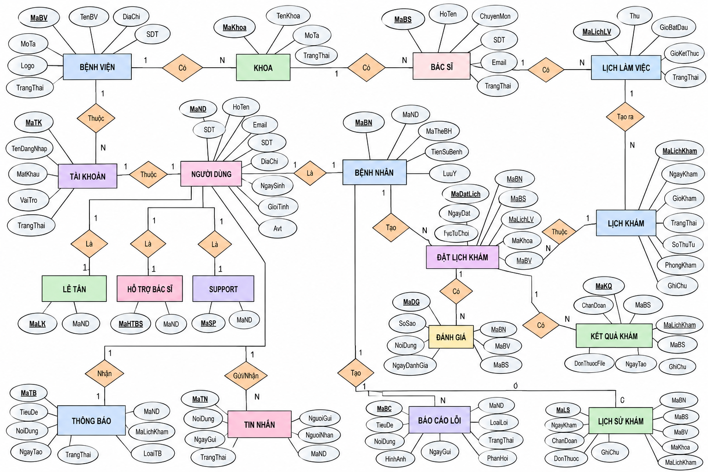
Hình 1: Mô hình ERD hệ thống Đặt lịch khám bệnh theo ký pháp Peter Chen

3. MÔ HÌNH QUAN HỆ (RELATIONAL SCHEMA)
Dưới đây là danh sách mô hình quan hệ được chuẩn hóa theo định dạng rút gọn (trong đó khóa chính được in đậm gạch chân và khóa ngoại được đánh dấu ký tự *):
1. VaiTro(id, ma_vai_tro, ten_vai_tro, mo_ta)
2. TrangThai(id, ten_trang_thai, mo_ta)
3. BenhNhan(id, ho_ten, email, so_dien_thoai, mat_khau, google_id, ngay_sinh, gioi_tinh, dia_chi, ngay_tao, trang_thai_id*)
4. NhanVien(id, ma_tai_khoan, mat_khau, ho_ten, vai_tro_id*, benh_vien_id*, khoa_id*)
5. BenhVien(id, ten_benh_vien, dia_chi, mo_ta, hinh_anh, diem_danh_gia_tb, tong_so_danh_gia, ngay_hop_tac, ngay_tao, co_so, bhyt, tai_khoan_BV, mat_khau, trang_thai_hop_tac_id*, nguoi_them_id*)
6. Khoa(id, ten_khoa, mo_ta, benh_vien_id*)
7. PhongKham(id, ten_phong, so_phong, gio_mo_cua, gio_dong_cua, thoi_gian_kham, so_benh_nhan_toi_da, khoa_id*, nhan_vien_id*)
8. LichHen(id, ngay_hen, gio_du_kien, so_thu_tu, ly_do_tu_choi, thoi_gian_duyet, ma_qr, qr_da_su_dung, qr_het_han_luc, ly_do_huy, ngay_tao, ngay_cap_nhat, benh_nhan_id*, khoa_id*, phong_kham_id*, trang_thai_id*, nguoi_duyet_id*)
9. TrangThaiPhongKham(id, cap_nhat_luc, so_hien_tai, so_tiep_theo, phong_kham_id*, cap_nhat_boi*)
10. LichSuKham(id, ghi_chu, ngay_kham, lich_hen_id*)
11. DanhGia(id, diem_danh_gia, nhan_xet, an_danh, ngay_tao, lich_hen_id*, benh_nhan_id*, benh_vien_id*, khoa_id*)
12. CuocTroChuyen(id, ngay_tao, benh_nhan_id*, benh_vien_id*)
13. TinNhan(id, noi_dung, da_doc, ngay_gui, cuoc_tro_chuyen_id*, benh_nhan_gui_id*, nhan_vien_gui_id*)
14. PhanLoaiNguoiBaoCao(id, ten_loai_vai_tro, benh_nhan_id*, benh_vien_id*, nhan_vien_id*)
15. BaoCaoLoi(id, tieu_de, mo_ta, man_hinh_lien_quan, phan_hoi_admin, ngay_tao, ngay_xu_ly, nguoi_bao_cao_id*, trang_thai_id*, nguoi_xu_ly_id*)
16. ThongBao(id, tieu_de, noi_dung, da_doc, ngay_tao, benh_nhan_id*, loai_thong_bao_id*, lich_hen_id*)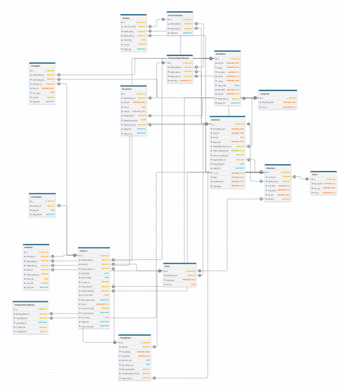

CHƯƠNG 3. CÀI ĐẶT VÀ KIỂM THỬ

3.1 Cài đặt
Mô tả cách thức hiện thực hoá cho từng Activity, Service… của hệ thống

3.2 Kiểm thử

TC ID | Test Type | Area | Procedure / Steps | Expected Results | Check
TC_001 | Functional | 2.1.1 Màn Hình Đăng Nhập | 1. Truy cập vào màn hình 2.1.1 (Màn Hình Đăng Nhập).  2. Nhập/chọn đầy đủ các trường thông tin hợp lệ.  3. Nhấn nút thực hiện thao tác chính của màn hình. | Hệ thống xử lý thành công, cập nhật trạng thái dữ liệu chính xác và hiển thị phản hồi/điều hướng đúng theo đặc tả SDS. | Pass
TC_002 | Validation | 2.1.1 Màn Hình Đăng Nhập | 1. Tại màn hình 2.1.1, để trống một hoặc nhiều trường thông tin bắt buộc (đánh dấu *).  2. Nhấn nút thực hiện hành động. | Hệ thống chặn thao tác, hiển thị thông báo lỗi/cảnh báo màu đỏ yêu cầu người dùng hoàn thành các trường bắt buộc. | Pass
TC_003 | UI / UX | 2.1.1 Màn Hình Đăng Nhập | 1. Mở màn hình 2.1.1 trên thiết bị di động chuẩn (iPhone 393px width).  2. Kiểm tra căn chỉnh layout, font chữ tiếng Việt, icon và các khối thành phần. | Giao diện hiển thị sắc nét, không bị tràn màn hình, các nút bấm dễ thao tác, icon vector hiển thị chuẩn Auto-Layout. | Pass
TC_004 | Boundary / Security | 2.1.1 Màn Hình Đăng Nhập | 1. Thực hiện thao tác với giá trị biên (nhập chuỗi ký tự tối đa, ký tự đặc biệt, hoặc mất kết nối mạng đột ngột).  2. Kiểm tra phản hồi ứng dụng. | Ứng dụng xử lý an toàn, không bị crash, hiển thị thông báo xử lý lỗi thân thiện với người dùng. | Pass
TC_005 | Business Logic | 2.1.1 Màn Hình Đăng Nhập | 1. Kiểm tra trạng thái đồng bộ dữ liệu thời gian thực và thông báo đẩy (Push Notification) của màn hình 2.1.1.  2. Xác nhận luồng nghiệp vụ liên hoàn. | Dữ liệu đồng bộ tức thì trên toàn hệ thống giữa Bệnh nhân và Bệnh viện, trạng thái lịch hẹn chuyển đổi chính xác. | Pass
TC_006 | Functional | 2.1.2 Màn hình quản trị viên (Admin) | 1. Truy cập vào màn hình 2.1.2 (Màn hình quản trị viên (Admin)).  2. Nhập/chọn đầy đủ các trường thông tin hợp lệ.  3. Nhấn nút thực hiện thao tác chính của màn hình. | Hệ thống xử lý thành công, cập nhật trạng thái dữ liệu chính xác và hiển thị phản hồi/điều hướng đúng theo đặc tả SDS. | Pass
TC_007 | Validation | 2.1.2 Màn hình quản trị viên (Admin) | 1. Tại màn hình 2.1.2, để trống một hoặc nhiều trường thông tin bắt buộc (đánh dấu *).  2. Nhấn nút thực hiện hành động. | Hệ thống chặn thao tác, hiển thị thông báo lỗi/cảnh báo màu đỏ yêu cầu người dùng hoàn thành các trường bắt buộc. | Pass
TC_008 | UI / UX | 2.1.2 Màn hình quản trị viên (Admin) | 1. Mở màn hình 2.1.2 trên thiết bị di động chuẩn (iPhone 393px width).  2. Kiểm tra căn chỉnh layout, font chữ tiếng Việt, icon và các khối thành phần. | Giao diện hiển thị sắc nét, không bị tràn màn hình, các nút bấm dễ thao tác, icon vector hiển thị chuẩn Auto-Layout. | Pass
TC_009 | Boundary / Security | 2.1.2 Màn hình quản trị viên (Admin) | 1. Thực hiện thao tác với giá trị biên (nhập chuỗi ký tự tối đa, ký tự đặc biệt, hoặc mất kết nối mạng đột ngột).  2. Kiểm tra phản hồi ứng dụng. | Ứng dụng xử lý an toàn, không bị crash, hiển thị thông báo xử lý lỗi thân thiện với người dùng. | Pass
TC_010 | Functional | 2.1.3 Màn hình thêm bệnh viện | 1. Truy cập vào màn hình 2.1.3 (Màn hình thêm bệnh viện).  2. Nhập/chọn đầy đủ các trường thông tin hợp lệ.  3. Nhấn nút thực hiện thao tác chính của màn hình. | Hệ thống xử lý thành công, cập nhật trạng thái dữ liệu chính xác và hiển thị phản hồi/điều hướng đúng theo đặc tả SDS. | Pass
TC_011 | Validation | 2.1.3 Màn hình thêm bệnh viện | 1. Tại màn hình 2.1.3, để trống một hoặc nhiều trường thông tin bắt buộc (đánh dấu *).  2. Nhấn nút thực hiện hành động. | Hệ thống chặn thao tác, hiển thị thông báo lỗi/cảnh báo màu đỏ yêu cầu người dùng hoàn thành các trường bắt buộc. | Pass
TC_012 | UI / UX | 2.1.3 Màn hình thêm bệnh viện | 1. Mở màn hình 2.1.3 trên thiết bị di động chuẩn (iPhone 393px width).  2. Kiểm tra căn chỉnh layout, font chữ tiếng Việt, icon và các khối thành phần. | Giao diện hiển thị sắc nét, không bị tràn màn hình, các nút bấm dễ thao tác, icon vector hiển thị chuẩn Auto-Layout. | Pass
TC_013 | Boundary / Security | 2.1.3 Màn hình thêm bệnh viện | 1. Thực hiện thao tác với giá trị biên (nhập chuỗi ký tự tối đa, ký tự đặc biệt, hoặc mất kết nối mạng đột ngột).  2. Kiểm tra phản hồi ứng dụng. | Ứng dụng xử lý an toàn, không bị crash, hiển thị thông báo xử lý lỗi thân thiện với người dùng. | Pass
TC_014 | Business Logic | 2.1.3 Màn hình thêm bệnh viện | 1. Kiểm tra trạng thái đồng bộ dữ liệu thời gian thực và thông báo đẩy (Push Notification) của màn hình 2.1.3.  2. Xác nhận luồng nghiệp vụ liên hoàn. | Dữ liệu đồng bộ tức thì trên toàn hệ thống giữa Bệnh nhân và Bệnh viện, trạng thái lịch hẹn chuyển đổi chính xác. | Pass
TC_015 | Functional | 2.1.4 Màn hình chi tiết bệnh viện | 1. Truy cập vào màn hình 2.1.4 (Màn hình chi tiết bệnh viện).  2. Nhập/chọn đầy đủ các trường thông tin hợp lệ.  3. Nhấn nút thực hiện thao tác chính của màn hình. | Hệ thống xử lý thành công, cập nhật trạng thái dữ liệu chính xác và hiển thị phản hồi/điều hướng đúng theo đặc tả SDS. | Pass
TC_016 | Validation | 2.1.4 Màn hình chi tiết bệnh viện | 1. Tại màn hình 2.1.4, để trống một hoặc nhiều trường thông tin bắt buộc (đánh dấu *).  2. Nhấn nút thực hiện hành động. | Hệ thống chặn thao tác, hiển thị thông báo lỗi/cảnh báo màu đỏ yêu cầu người dùng hoàn thành các trường bắt buộc. | Pass
TC_017 | UI / UX | 2.1.4 Màn hình chi tiết bệnh viện | 1. Mở màn hình 2.1.4 trên thiết bị di động chuẩn (iPhone 393px width).  2. Kiểm tra căn chỉnh layout, font chữ tiếng Việt, icon và các khối thành phần. | Giao diện hiển thị sắc nét, không bị tràn màn hình, các nút bấm dễ thao tác, icon vector hiển thị chuẩn Auto-Layout. | Pass
TC_018 | Boundary / Security | 2.1.4 Màn hình chi tiết bệnh viện | 1. Thực hiện thao tác với giá trị biên (nhập chuỗi ký tự tối đa, ký tự đặc biệt, hoặc mất kết nối mạng đột ngột).  2. Kiểm tra phản hồi ứng dụng. | Ứng dụng xử lý an toàn, không bị crash, hiển thị thông báo xử lý lỗi thân thiện với người dùng. | Pass
TC_019 | Functional | 2.1.5 Màn hình đánh giá uy tín | 1. Truy cập vào màn hình 2.1.5 (Màn hình đánh giá uy tín).  2. Nhập/chọn đầy đủ các trường thông tin hợp lệ.  3. Nhấn nút thực hiện thao tác chính của màn hình. | Hệ thống xử lý thành công, cập nhật trạng thái dữ liệu chính xác và hiển thị phản hồi/điều hướng đúng theo đặc tả SDS. | Pass
TC_020 | Validation | 2.1.5 Màn hình đánh giá uy tín | 1. Tại màn hình 2.1.5, để trống một hoặc nhiều trường thông tin bắt buộc (đánh dấu *).  2. Nhấn nút thực hiện hành động. | Hệ thống chặn thao tác, hiển thị thông báo lỗi/cảnh báo màu đỏ yêu cầu người dùng hoàn thành các trường bắt buộc. | Pass
TC_021 | UI / UX | 2.1.5 Màn hình đánh giá uy tín | 1. Mở màn hình 2.1.5 trên thiết bị di động chuẩn (iPhone 393px width).  2. Kiểm tra căn chỉnh layout, font chữ tiếng Việt, icon và các khối thành phần. | Giao diện hiển thị sắc nét, không bị tràn màn hình, các nút bấm dễ thao tác, icon vector hiển thị chuẩn Auto-Layout. | Pass
TC_022 | Boundary / Security | 2.1.5 Màn hình đánh giá uy tín | 1. Thực hiện thao tác với giá trị biên (nhập chuỗi ký tự tối đa, ký tự đặc biệt, hoặc mất kết nối mạng đột ngột).  2. Kiểm tra phản hồi ứng dụng. | Ứng dụng xử lý an toàn, không bị crash, hiển thị thông báo xử lý lỗi thân thiện với người dùng. | Pass
TC_023 | Functional | 2.1.6 Màn hình cấp tài khoản | 1. Truy cập vào màn hình 2.1.6 (Màn hình cấp tài khoản).  2. Nhập/chọn đầy đủ các trường thông tin hợp lệ.  3. Nhấn nút thực hiện thao tác chính của màn hình. | Hệ thống xử lý thành công, cập nhật trạng thái dữ liệu chính xác và hiển thị phản hồi/điều hướng đúng theo đặc tả SDS. | Pass
TC_024 | Validation | 2.1.6 Màn hình cấp tài khoản | 1. Tại màn hình 2.1.6, để trống một hoặc nhiều trường thông tin bắt buộc (đánh dấu *).  2. Nhấn nút thực hiện hành động. | Hệ thống chặn thao tác, hiển thị thông báo lỗi/cảnh báo màu đỏ yêu cầu người dùng hoàn thành các trường bắt buộc. | Pass
TC_025 | UI / UX | 2.1.6 Màn hình cấp tài khoản | 1. Mở màn hình 2.1.6 trên thiết bị di động chuẩn (iPhone 393px width).  2. Kiểm tra căn chỉnh layout, font chữ tiếng Việt, icon và các khối thành phần. | Giao diện hiển thị sắc nét, không bị tràn màn hình, các nút bấm dễ thao tác, icon vector hiển thị chuẩn Auto-Layout. | Pass
TC_026 | Boundary / Security | 2.1.6 Màn hình cấp tài khoản | 1. Thực hiện thao tác với giá trị biên (nhập chuỗi ký tự tối đa, ký tự đặc biệt, hoặc mất kết nối mạng đột ngột).  2. Kiểm tra phản hồi ứng dụng. | Ứng dụng xử lý an toàn, không bị crash, hiển thị thông báo xử lý lỗi thân thiện với người dùng. | Pass
TC_027 | Business Logic | 2.1.6 Màn hình cấp tài khoản | 1. Kiểm tra trạng thái đồng bộ dữ liệu thời gian thực và thông báo đẩy (Push Notification) của màn hình 2.1.6.  2. Xác nhận luồng nghiệp vụ liên hoàn. | Dữ liệu đồng bộ tức thì trên toàn hệ thống giữa Bệnh nhân và Bệnh viện, trạng thái lịch hẹn chuyển đổi chính xác. | Pass
TC_028 | Functional | 2.1.7 Màn hình quản lý hệ thống | 1. Truy cập vào màn hình 2.1.7 (Màn hình quản lý hệ thống).  2. Nhập/chọn đầy đủ các trường thông tin hợp lệ.  3. Nhấn nút thực hiện thao tác chính của màn hình. | Hệ thống xử lý thành công, cập nhật trạng thái dữ liệu chính xác và hiển thị phản hồi/điều hướng đúng theo đặc tả SDS. | Pass
TC_029 | Validation | 2.1.7 Màn hình quản lý hệ thống | 1. Tại màn hình 2.1.7, để trống một hoặc nhiều trường thông tin bắt buộc (đánh dấu *).  2. Nhấn nút thực hiện hành động. | Hệ thống chặn thao tác, hiển thị thông báo lỗi/cảnh báo màu đỏ yêu cầu người dùng hoàn thành các trường bắt buộc. | Pass
TC_030 | UI / UX | 2.1.7 Màn hình quản lý hệ thống | 1. Mở màn hình 2.1.7 trên thiết bị di động chuẩn (iPhone 393px width).  2. Kiểm tra căn chỉnh layout, font chữ tiếng Việt, icon và các khối thành phần. | Giao diện hiển thị sắc nét, không bị tràn màn hình, các nút bấm dễ thao tác, icon vector hiển thị chuẩn Auto-Layout. | Pass
TC_031 | Boundary / Security | 2.1.7 Màn hình quản lý hệ thống | 1. Thực hiện thao tác với giá trị biên (nhập chuỗi ký tự tối đa, ký tự đặc biệt, hoặc mất kết nối mạng đột ngột).  2. Kiểm tra phản hồi ứng dụng. | Ứng dụng xử lý an toàn, không bị crash, hiển thị thông báo xử lý lỗi thân thiện với người dùng. | Pass
TC_032 | Functional | 2.1.8 Màn hình xóa bệnh viện | 1. Truy cập vào màn hình 2.1.8 (Màn hình xóa bệnh viện).  2. Nhập/chọn đầy đủ các trường thông tin hợp lệ.  3. Nhấn nút thực hiện thao tác chính của màn hình. | Hệ thống xử lý thành công, cập nhật trạng thái dữ liệu chính xác và hiển thị phản hồi/điều hướng đúng theo đặc tả SDS. | Pass
TC_033 | Validation | 2.1.8 Màn hình xóa bệnh viện | 1. Tại màn hình 2.1.8, để trống một hoặc nhiều trường thông tin bắt buộc (đánh dấu *).  2. Nhấn nút thực hiện hành động. | Hệ thống chặn thao tác, hiển thị thông báo lỗi/cảnh báo màu đỏ yêu cầu người dùng hoàn thành các trường bắt buộc. | Pass
TC_034 | UI / UX | 2.1.8 Màn hình xóa bệnh viện | 1. Mở màn hình 2.1.8 trên thiết bị di động chuẩn (iPhone 393px width).  2. Kiểm tra căn chỉnh layout, font chữ tiếng Việt, icon và các khối thành phần. | Giao diện hiển thị sắc nét, không bị tràn màn hình, các nút bấm dễ thao tác, icon vector hiển thị chuẩn Auto-Layout. | Pass
TC_035 | Boundary / Security | 2.1.8 Màn hình xóa bệnh viện | 1. Thực hiện thao tác với giá trị biên (nhập chuỗi ký tự tối đa, ký tự đặc biệt, hoặc mất kết nối mạng đột ngột).  2. Kiểm tra phản hồi ứng dụng. | Ứng dụng xử lý an toàn, không bị crash, hiển thị thông báo xử lý lỗi thân thiện với người dùng. | Pass
TC_036 | Functional | 2.1.9 Màn hình xem báo cáo lỗi | 1. Truy cập vào màn hình 2.1.9 (Màn hình xem báo cáo lỗi).  2. Nhập/chọn đầy đủ các trường thông tin hợp lệ.  3. Nhấn nút thực hiện thao tác chính của màn hình. | Hệ thống xử lý thành công, cập nhật trạng thái dữ liệu chính xác và hiển thị phản hồi/điều hướng đúng theo đặc tả SDS. | Pass
TC_037 | Validation | 2.1.9 Màn hình xem báo cáo lỗi | 1. Tại màn hình 2.1.9, để trống một hoặc nhiều trường thông tin bắt buộc (đánh dấu *).  2. Nhấn nút thực hiện hành động. | Hệ thống chặn thao tác, hiển thị thông báo lỗi/cảnh báo màu đỏ yêu cầu người dùng hoàn thành các trường bắt buộc. | Pass
TC_038 | UI / UX | 2.1.9 Màn hình xem báo cáo lỗi | 1. Mở màn hình 2.1.9 trên thiết bị di động chuẩn (iPhone 393px width).  2. Kiểm tra căn chỉnh layout, font chữ tiếng Việt, icon và các khối thành phần. | Giao diện hiển thị sắc nét, không bị tràn màn hình, các nút bấm dễ thao tác, icon vector hiển thị chuẩn Auto-Layout. | Pass
TC_039 | Boundary / Security | 2.1.9 Màn hình xem báo cáo lỗi | 1. Thực hiện thao tác với giá trị biên (nhập chuỗi ký tự tối đa, ký tự đặc biệt, hoặc mất kết nối mạng đột ngột).  2. Kiểm tra phản hồi ứng dụng. | Ứng dụng xử lý an toàn, không bị crash, hiển thị thông báo xử lý lỗi thân thiện với người dùng. | Pass
TC_040 | Functional | 2.1.10 Màn Hình Trang Chủ Bệnh Nhân | 1. Truy cập vào màn hình 2.1.10 (Màn Hình Trang Chủ Bệnh Nhân).  2. Nhập/chọn đầy đủ các trường thông tin hợp lệ.  3. Nhấn nút thực hiện thao tác chính của màn hình. | Hệ thống xử lý thành công, cập nhật trạng thái dữ liệu chính xác và hiển thị phản hồi/điều hướng đúng theo đặc tả SDS. | Pass
TC_041 | Validation | 2.1.10 Màn Hình Trang Chủ Bệnh Nhân | 1. Tại màn hình 2.1.10, để trống một hoặc nhiều trường thông tin bắt buộc (đánh dấu *).  2. Nhấn nút thực hiện hành động. | Hệ thống chặn thao tác, hiển thị thông báo lỗi/cảnh báo màu đỏ yêu cầu người dùng hoàn thành các trường bắt buộc. | Pass
TC_042 | UI / UX | 2.1.10 Màn Hình Trang Chủ Bệnh Nhân | 1. Mở màn hình 2.1.10 trên thiết bị di động chuẩn (iPhone 393px width).  2. Kiểm tra căn chỉnh layout, font chữ tiếng Việt, icon và các khối thành phần. | Giao diện hiển thị sắc nét, không bị tràn màn hình, các nút bấm dễ thao tác, icon vector hiển thị chuẩn Auto-Layout. | Pass
TC_043 | Boundary / Security | 2.1.10 Màn Hình Trang Chủ Bệnh Nhân | 1. Thực hiện thao tác với giá trị biên (nhập chuỗi ký tự tối đa, ký tự đặc biệt, hoặc mất kết nối mạng đột ngột).  2. Kiểm tra phản hồi ứng dụng. | Ứng dụng xử lý an toàn, không bị crash, hiển thị thông báo xử lý lỗi thân thiện với người dùng. | Pass
TC_044 | Business Logic | 2.1.10 Màn Hình Trang Chủ Bệnh Nhân | 1. Kiểm tra trạng thái đồng bộ dữ liệu thời gian thực và thông báo đẩy (Push Notification) của màn hình 2.1.10.  2. Xác nhận luồng nghiệp vụ liên hoàn. | Dữ liệu đồng bộ tức thì trên toàn hệ thống giữa Bệnh nhân và Bệnh viện, trạng thái lịch hẹn chuyển đổi chính xác. | Pass
TC_045 | Functional | 2.1.11 Màn Hình chi tiết chọn bệnh viện | 1. Truy cập vào màn hình 2.1.11 (Màn Hình chi tiết chọn bệnh viện).  2. Nhập/chọn đầy đủ các trường thông tin hợp lệ.  3. Nhấn nút thực hiện thao tác chính của màn hình. | Hệ thống xử lý thành công, cập nhật trạng thái dữ liệu chính xác và hiển thị phản hồi/điều hướng đúng theo đặc tả SDS. | Pass
TC_046 | Validation | 2.1.11 Màn Hình chi tiết chọn bệnh viện | 1. Tại màn hình 2.1.11, để trống một hoặc nhiều trường thông tin bắt buộc (đánh dấu *).  2. Nhấn nút thực hiện hành động. | Hệ thống chặn thao tác, hiển thị thông báo lỗi/cảnh báo màu đỏ yêu cầu người dùng hoàn thành các trường bắt buộc. | Pass
TC_047 | UI / UX | 2.1.11 Màn Hình chi tiết chọn bệnh viện | 1. Mở màn hình 2.1.11 trên thiết bị di động chuẩn (iPhone 393px width).  2. Kiểm tra căn chỉnh layout, font chữ tiếng Việt, icon và các khối thành phần. | Giao diện hiển thị sắc nét, không bị tràn màn hình, các nút bấm dễ thao tác, icon vector hiển thị chuẩn Auto-Layout. | Pass
TC_048 | Boundary / Security | 2.1.11 Màn Hình chi tiết chọn bệnh viện | 1. Thực hiện thao tác với giá trị biên (nhập chuỗi ký tự tối đa, ký tự đặc biệt, hoặc mất kết nối mạng đột ngột).  2. Kiểm tra phản hồi ứng dụng. | Ứng dụng xử lý an toàn, không bị crash, hiển thị thông báo xử lý lỗi thân thiện với người dùng. | Pass
TC_049 | Functional | 2.1.12 Màn Hình chi tiết đặt lịch (Khoa/Ngày) | 1. Truy cập vào màn hình 2.1.12 (Màn Hình chi tiết đặt lịch (Khoa/Ngày)).  2. Nhập/chọn đầy đủ các trường thông tin hợp lệ.  3. Nhấn nút thực hiện thao tác chính của màn hình. | Hệ thống xử lý thành công, cập nhật trạng thái dữ liệu chính xác và hiển thị phản hồi/điều hướng đúng theo đặc tả SDS. | Pass
TC_050 | Validation | 2.1.12 Màn Hình chi tiết đặt lịch (Khoa/Ngày) | 1. Tại màn hình 2.1.12, để trống một hoặc nhiều trường thông tin bắt buộc (đánh dấu *).  2. Nhấn nút thực hiện hành động. | Hệ thống chặn thao tác, hiển thị thông báo lỗi/cảnh báo màu đỏ yêu cầu người dùng hoàn thành các trường bắt buộc. | Pass
TC_051 | UI / UX | 2.1.12 Màn Hình chi tiết đặt lịch (Khoa/Ngày) | 1. Mở màn hình 2.1.12 trên thiết bị di động chuẩn (iPhone 393px width).  2. Kiểm tra căn chỉnh layout, font chữ tiếng Việt, icon và các khối thành phần. | Giao diện hiển thị sắc nét, không bị tràn màn hình, các nút bấm dễ thao tác, icon vector hiển thị chuẩn Auto-Layout. | Pass
TC_052 | Boundary / Security | 2.1.12 Màn Hình chi tiết đặt lịch (Khoa/Ngày) | 1. Thực hiện thao tác với giá trị biên (nhập chuỗi ký tự tối đa, ký tự đặc biệt, hoặc mất kết nối mạng đột ngột).  2. Kiểm tra phản hồi ứng dụng. | Ứng dụng xử lý an toàn, không bị crash, hiển thị thông báo xử lý lỗi thân thiện với người dùng. | Pass
TC_053 | Business Logic | 2.1.12 Màn Hình chi tiết đặt lịch (Khoa/Ngày) | 1. Tại màn hình 2.1.12, mở List View chuyên khoa, chọn "Khoa Tim Mạch".  2. Dùng Date Selector chọn ngày khám 18/09 và ca khám 08:30.  3. Kiểm tra kiểm soát tải tối đa 25 bệnh nhân/ca. | Hệ thống ghi nhận chính xác chuyên khoa và khung giờ từ Selector, ngăn chặn đặt lịch khi ca khám đã đạt 25/25 bệnh nhân. | Pass
TC_054 | Functional | 2.1.13 Màn Hình xác nhận lịch khám | 1. Truy cập vào màn hình 2.1.13 (Màn Hình xác nhận lịch khám).  2. Nhập/chọn đầy đủ các trường thông tin hợp lệ.  3. Nhấn nút thực hiện thao tác chính của màn hình. | Hệ thống xử lý thành công, cập nhật trạng thái dữ liệu chính xác và hiển thị phản hồi/điều hướng đúng theo đặc tả SDS. | Pass
TC_055 | Validation | 2.1.13 Màn Hình xác nhận lịch khám | 1. Tại màn hình 2.1.13, để trống một hoặc nhiều trường thông tin bắt buộc (đánh dấu *).  2. Nhấn nút thực hiện hành động. | Hệ thống chặn thao tác, hiển thị thông báo lỗi/cảnh báo màu đỏ yêu cầu người dùng hoàn thành các trường bắt buộc. | Pass
TC_056 | UI / UX | 2.1.13 Màn Hình xác nhận lịch khám | 1. Mở màn hình 2.1.13 trên thiết bị di động chuẩn (iPhone 393px width).  2. Kiểm tra căn chỉnh layout, font chữ tiếng Việt, icon và các khối thành phần. | Giao diện hiển thị sắc nét, không bị tràn màn hình, các nút bấm dễ thao tác, icon vector hiển thị chuẩn Auto-Layout. | Pass
TC_057 | Boundary / Security | 2.1.13 Màn Hình xác nhận lịch khám | 1. Thực hiện thao tác với giá trị biên (nhập chuỗi ký tự tối đa, ký tự đặc biệt, hoặc mất kết nối mạng đột ngột).  2. Kiểm tra phản hồi ứng dụng. | Ứng dụng xử lý an toàn, không bị crash, hiển thị thông báo xử lý lỗi thân thiện với người dùng. | Pass
TC_058 | Business Logic | 2.1.13 Màn Hình xác nhận lịch khám | 1. Kiểm tra trạng thái đồng bộ dữ liệu thời gian thực và thông báo đẩy (Push Notification) của màn hình 2.1.13.  2. Xác nhận luồng nghiệp vụ liên hoàn. | Dữ liệu đồng bộ tức thì trên toàn hệ thống giữa Bệnh nhân và Bệnh viện, trạng thái lịch hẹn chuyển đổi chính xác. | Pass
TC_059 | Functional | 2.1.14 Màn Hình đã gửi yêu cầu đặt lịch | 1. Truy cập vào màn hình 2.1.14 (Màn Hình đã gửi yêu cầu đặt lịch).  2. Nhập/chọn đầy đủ các trường thông tin hợp lệ.  3. Nhấn nút thực hiện thao tác chính của màn hình. | Hệ thống xử lý thành công, cập nhật trạng thái dữ liệu chính xác và hiển thị phản hồi/điều hướng đúng theo đặc tả SDS. | Pass
TC_060 | Validation | 2.1.14 Màn Hình đã gửi yêu cầu đặt lịch | 1. Tại màn hình 2.1.14, để trống một hoặc nhiều trường thông tin bắt buộc (đánh dấu *).  2. Nhấn nút thực hiện hành động. | Hệ thống chặn thao tác, hiển thị thông báo lỗi/cảnh báo màu đỏ yêu cầu người dùng hoàn thành các trường bắt buộc. | Pass
TC_061 | UI / UX | 2.1.14 Màn Hình đã gửi yêu cầu đặt lịch | 1. Mở màn hình 2.1.14 trên thiết bị di động chuẩn (iPhone 393px width).  2. Kiểm tra căn chỉnh layout, font chữ tiếng Việt, icon và các khối thành phần. | Giao diện hiển thị sắc nét, không bị tràn màn hình, các nút bấm dễ thao tác, icon vector hiển thị chuẩn Auto-Layout. | Pass
TC_062 | Boundary / Security | 2.1.14 Màn Hình đã gửi yêu cầu đặt lịch | 1. Thực hiện thao tác với giá trị biên (nhập chuỗi ký tự tối đa, ký tự đặc biệt, hoặc mất kết nối mạng đột ngột).  2. Kiểm tra phản hồi ứng dụng. | Ứng dụng xử lý an toàn, không bị crash, hiển thị thông báo xử lý lỗi thân thiện với người dùng. | Pass
TC_063 | Functional | 2.1.15 Màn Hình lịch sử khám | 1. Truy cập vào màn hình 2.1.15 (Màn Hình lịch sử khám).  2. Nhập/chọn đầy đủ các trường thông tin hợp lệ.  3. Nhấn nút thực hiện thao tác chính của màn hình. | Hệ thống xử lý thành công, cập nhật trạng thái dữ liệu chính xác và hiển thị phản hồi/điều hướng đúng theo đặc tả SDS. | Pass
TC_064 | Validation | 2.1.15 Màn Hình lịch sử khám | 1. Tại màn hình 2.1.15, để trống một hoặc nhiều trường thông tin bắt buộc (đánh dấu *).  2. Nhấn nút thực hiện hành động. | Hệ thống chặn thao tác, hiển thị thông báo lỗi/cảnh báo màu đỏ yêu cầu người dùng hoàn thành các trường bắt buộc. | Pass
TC_065 | UI / UX | 2.1.15 Màn Hình lịch sử khám | 1. Mở màn hình 2.1.15 trên thiết bị di động chuẩn (iPhone 393px width).  2. Kiểm tra căn chỉnh layout, font chữ tiếng Việt, icon và các khối thành phần. | Giao diện hiển thị sắc nét, không bị tràn màn hình, các nút bấm dễ thao tác, icon vector hiển thị chuẩn Auto-Layout. | Pass
TC_066 | Boundary / Security | 2.1.15 Màn Hình lịch sử khám | 1. Thực hiện thao tác với giá trị biên (nhập chuỗi ký tự tối đa, ký tự đặc biệt, hoặc mất kết nối mạng đột ngột).  2. Kiểm tra phản hồi ứng dụng. | Ứng dụng xử lý an toàn, không bị crash, hiển thị thông báo xử lý lỗi thân thiện với người dùng. | Pass
TC_067 | Functional | 2.1.16 Màn Hình chi tiết lịch khám chờ duyệt | 1. Truy cập vào màn hình 2.1.16 (Màn Hình chi tiết lịch khám chờ duyệt).  2. Nhập/chọn đầy đủ các trường thông tin hợp lệ.  3. Nhấn nút thực hiện thao tác chính của màn hình. | Hệ thống xử lý thành công, cập nhật trạng thái dữ liệu chính xác và hiển thị phản hồi/điều hướng đúng theo đặc tả SDS. | Pass
TC_068 | Validation | 2.1.16 Màn Hình chi tiết lịch khám chờ duyệt | 1. Tại màn hình 2.1.16, để trống một hoặc nhiều trường thông tin bắt buộc (đánh dấu *).  2. Nhấn nút thực hiện hành động. | Hệ thống chặn thao tác, hiển thị thông báo lỗi/cảnh báo màu đỏ yêu cầu người dùng hoàn thành các trường bắt buộc. | Pass
TC_069 | UI / UX | 2.1.16 Màn Hình chi tiết lịch khám chờ duyệt | 1. Mở màn hình 2.1.16 trên thiết bị di động chuẩn (iPhone 393px width).  2. Kiểm tra căn chỉnh layout, font chữ tiếng Việt, icon và các khối thành phần. | Giao diện hiển thị sắc nét, không bị tràn màn hình, các nút bấm dễ thao tác, icon vector hiển thị chuẩn Auto-Layout. | Pass
TC_070 | Boundary / Security | 2.1.16 Màn Hình chi tiết lịch khám chờ duyệt | 1. Thực hiện thao tác với giá trị biên (nhập chuỗi ký tự tối đa, ký tự đặc biệt, hoặc mất kết nối mạng đột ngột).  2. Kiểm tra phản hồi ứng dụng. | Ứng dụng xử lý an toàn, không bị crash, hiển thị thông báo xử lý lỗi thân thiện với người dùng. | Pass
TC_071 | Functional | 2.1.17 Màn Hình lịch khám đã duyệt | 1. Truy cập vào màn hình 2.1.17 (Màn Hình lịch khám đã duyệt).  2. Nhập/chọn đầy đủ các trường thông tin hợp lệ.  3. Nhấn nút thực hiện thao tác chính của màn hình. | Hệ thống xử lý thành công, cập nhật trạng thái dữ liệu chính xác và hiển thị phản hồi/điều hướng đúng theo đặc tả SDS. | Pass
TC_072 | Validation | 2.1.17 Màn Hình lịch khám đã duyệt | 1. Tại màn hình 2.1.17, để trống một hoặc nhiều trường thông tin bắt buộc (đánh dấu *).  2. Nhấn nút thực hiện hành động. | Hệ thống chặn thao tác, hiển thị thông báo lỗi/cảnh báo màu đỏ yêu cầu người dùng hoàn thành các trường bắt buộc. | Pass
TC_073 | UI / UX | 2.1.17 Màn Hình lịch khám đã duyệt | 1. Mở màn hình 2.1.17 trên thiết bị di động chuẩn (iPhone 393px width).  2. Kiểm tra căn chỉnh layout, font chữ tiếng Việt, icon và các khối thành phần. | Giao diện hiển thị sắc nét, không bị tràn màn hình, các nút bấm dễ thao tác, icon vector hiển thị chuẩn Auto-Layout. | Pass
TC_074 | Boundary / Security | 2.1.17 Màn Hình lịch khám đã duyệt | 1. Thực hiện thao tác với giá trị biên (nhập chuỗi ký tự tối đa, ký tự đặc biệt, hoặc mất kết nối mạng đột ngột).  2. Kiểm tra phản hồi ứng dụng. | Ứng dụng xử lý an toàn, không bị crash, hiển thị thông báo xử lý lỗi thân thiện với người dùng. | Pass
TC_075 | Functional | 2.1.18 Màn Hình đã đặt lịch thành công | 1. Truy cập vào màn hình 2.1.18 (Màn Hình đã đặt lịch thành công).  2. Nhập/chọn đầy đủ các trường thông tin hợp lệ.  3. Nhấn nút thực hiện thao tác chính của màn hình. | Hệ thống xử lý thành công, cập nhật trạng thái dữ liệu chính xác và hiển thị phản hồi/điều hướng đúng theo đặc tả SDS. | Pass
TC_076 | Validation | 2.1.18 Màn Hình đã đặt lịch thành công | 1. Tại màn hình 2.1.18, để trống một hoặc nhiều trường thông tin bắt buộc (đánh dấu *).  2. Nhấn nút thực hiện hành động. | Hệ thống chặn thao tác, hiển thị thông báo lỗi/cảnh báo màu đỏ yêu cầu người dùng hoàn thành các trường bắt buộc. | Pass
TC_077 | UI / UX | 2.1.18 Màn Hình đã đặt lịch thành công | 1. Mở màn hình 2.1.18 trên thiết bị di động chuẩn (iPhone 393px width).  2. Kiểm tra căn chỉnh layout, font chữ tiếng Việt, icon và các khối thành phần. | Giao diện hiển thị sắc nét, không bị tràn màn hình, các nút bấm dễ thao tác, icon vector hiển thị chuẩn Auto-Layout. | Pass
TC_078 | Boundary / Security | 2.1.18 Màn Hình đã đặt lịch thành công | 1. Thực hiện thao tác với giá trị biên (nhập chuỗi ký tự tối đa, ký tự đặc biệt, hoặc mất kết nối mạng đột ngột).  2. Kiểm tra phản hồi ứng dụng. | Ứng dụng xử lý an toàn, không bị crash, hiển thị thông báo xử lý lỗi thân thiện với người dùng. | Pass
TC_079 | Functional | 2.1.19 Màn Hình xuất lịch khám (Mã QR/Vé) | 1. Truy cập vào màn hình 2.1.19 (Màn Hình xuất lịch khám (Mã QR/Vé)).  2. Nhập/chọn đầy đủ các trường thông tin hợp lệ.  3. Nhấn nút thực hiện thao tác chính của màn hình. | Hệ thống xử lý thành công, cập nhật trạng thái dữ liệu chính xác và hiển thị phản hồi/điều hướng đúng theo đặc tả SDS. | Pass
TC_080 | Validation | 2.1.19 Màn Hình xuất lịch khám (Mã QR/Vé) | 1. Tại màn hình 2.1.19, để trống một hoặc nhiều trường thông tin bắt buộc (đánh dấu *).  2. Nhấn nút thực hiện hành động. | Hệ thống chặn thao tác, hiển thị thông báo lỗi/cảnh báo màu đỏ yêu cầu người dùng hoàn thành các trường bắt buộc. | Pass
TC_081 | UI / UX | 2.1.19 Màn Hình xuất lịch khám (Mã QR/Vé) | 1. Mở màn hình 2.1.19 trên thiết bị di động chuẩn (iPhone 393px width).  2. Kiểm tra căn chỉnh layout, font chữ tiếng Việt, icon và các khối thành phần. | Giao diện hiển thị sắc nét, không bị tràn màn hình, các nút bấm dễ thao tác, icon vector hiển thị chuẩn Auto-Layout. | Pass
TC_082 | Boundary / Security | 2.1.19 Màn Hình xuất lịch khám (Mã QR/Vé) | 1. Thực hiện thao tác với giá trị biên (nhập chuỗi ký tự tối đa, ký tự đặc biệt, hoặc mất kết nối mạng đột ngột).  2. Kiểm tra phản hồi ứng dụng. | Ứng dụng xử lý an toàn, không bị crash, hiển thị thông báo xử lý lỗi thân thiện với người dùng. | Pass
TC_083 | Functional | 2.1.20 Màn Hình theo dõi lịch khám (Hàng đợi) | 1. Truy cập vào màn hình 2.1.20 (Màn Hình theo dõi lịch khám (Hàng đợi)).  2. Nhập/chọn đầy đủ các trường thông tin hợp lệ.  3. Nhấn nút thực hiện thao tác chính của màn hình. | Hệ thống xử lý thành công, cập nhật trạng thái dữ liệu chính xác và hiển thị phản hồi/điều hướng đúng theo đặc tả SDS. | Pass
TC_084 | Validation | 2.1.20 Màn Hình theo dõi lịch khám (Hàng đợi) | 1. Tại màn hình 2.1.20, để trống một hoặc nhiều trường thông tin bắt buộc (đánh dấu *).  2. Nhấn nút thực hiện hành động. | Hệ thống chặn thao tác, hiển thị thông báo lỗi/cảnh báo màu đỏ yêu cầu người dùng hoàn thành các trường bắt buộc. | Pass
TC_085 | UI / UX | 2.1.20 Màn Hình theo dõi lịch khám (Hàng đợi) | 1. Mở màn hình 2.1.20 trên thiết bị di động chuẩn (iPhone 393px width).  2. Kiểm tra căn chỉnh layout, font chữ tiếng Việt, icon và các khối thành phần. | Giao diện hiển thị sắc nét, không bị tràn màn hình, các nút bấm dễ thao tác, icon vector hiển thị chuẩn Auto-Layout. | Pass
TC_086 | Boundary / Security | 2.1.20 Màn Hình theo dõi lịch khám (Hàng đợi) | 1. Thực hiện thao tác với giá trị biên (nhập chuỗi ký tự tối đa, ký tự đặc biệt, hoặc mất kết nối mạng đột ngột).  2. Kiểm tra phản hồi ứng dụng. | Ứng dụng xử lý an toàn, không bị crash, hiển thị thông báo xử lý lỗi thân thiện với người dùng. | Pass
TC_087 | Business Logic | 2.1.20 Màn Hình theo dõi lịch khám (Hàng đợi) | 1. Kiểm tra trạng thái đồng bộ dữ liệu thời gian thực và thông báo đẩy (Push Notification) của màn hình 2.1.20.  2. Xác nhận luồng nghiệp vụ liên hoàn. | Dữ liệu đồng bộ tức thì trên toàn hệ thống giữa Bệnh nhân và Bệnh viện, trạng thái lịch hẹn chuyển đổi chính xác. | Pass
TC_088 | Functional | 2.1.21 Màn Hình theo dõi lịch khám - gọi lại | 1. Truy cập vào màn hình 2.1.21 (Màn Hình theo dõi lịch khám - gọi lại).  2. Nhập/chọn đầy đủ các trường thông tin hợp lệ.  3. Nhấn nút thực hiện thao tác chính của màn hình. | Hệ thống xử lý thành công, cập nhật trạng thái dữ liệu chính xác và hiển thị phản hồi/điều hướng đúng theo đặc tả SDS. | Pass
TC_089 | Validation | 2.1.21 Màn Hình theo dõi lịch khám - gọi lại | 1. Tại màn hình 2.1.21, để trống một hoặc nhiều trường thông tin bắt buộc (đánh dấu *).  2. Nhấn nút thực hiện hành động. | Hệ thống chặn thao tác, hiển thị thông báo lỗi/cảnh báo màu đỏ yêu cầu người dùng hoàn thành các trường bắt buộc. | Pass
TC_090 | UI / UX | 2.1.21 Màn Hình theo dõi lịch khám - gọi lại | 1. Mở màn hình 2.1.21 trên thiết bị di động chuẩn (iPhone 393px width).  2. Kiểm tra căn chỉnh layout, font chữ tiếng Việt, icon và các khối thành phần. | Giao diện hiển thị sắc nét, không bị tràn màn hình, các nút bấm dễ thao tác, icon vector hiển thị chuẩn Auto-Layout. | Pass
TC_091 | Boundary / Security | 2.1.21 Màn Hình theo dõi lịch khám - gọi lại | 1. Thực hiện thao tác với giá trị biên (nhập chuỗi ký tự tối đa, ký tự đặc biệt, hoặc mất kết nối mạng đột ngột).  2. Kiểm tra phản hồi ứng dụng. | Ứng dụng xử lý an toàn, không bị crash, hiển thị thông báo xử lý lỗi thân thiện với người dùng. | Pass
TC_092 | Functional | 2.1.22 Màn Hình bị hủy lịch khám | 1. Truy cập vào màn hình 2.1.22 (Màn Hình bị hủy lịch khám).  2. Nhập/chọn đầy đủ các trường thông tin hợp lệ.  3. Nhấn nút thực hiện thao tác chính của màn hình. | Hệ thống xử lý thành công, cập nhật trạng thái dữ liệu chính xác và hiển thị phản hồi/điều hướng đúng theo đặc tả SDS. | Pass
TC_093 | Validation | 2.1.22 Màn Hình bị hủy lịch khám | 1. Tại màn hình 2.1.22, để trống một hoặc nhiều trường thông tin bắt buộc (đánh dấu *).  2. Nhấn nút thực hiện hành động. | Hệ thống chặn thao tác, hiển thị thông báo lỗi/cảnh báo màu đỏ yêu cầu người dùng hoàn thành các trường bắt buộc. | Pass
TC_094 | UI / UX | 2.1.22 Màn Hình bị hủy lịch khám | 1. Mở màn hình 2.1.22 trên thiết bị di động chuẩn (iPhone 393px width).  2. Kiểm tra căn chỉnh layout, font chữ tiếng Việt, icon và các khối thành phần. | Giao diện hiển thị sắc nét, không bị tràn màn hình, các nút bấm dễ thao tác, icon vector hiển thị chuẩn Auto-Layout. | Pass
TC_095 | Boundary / Security | 2.1.22 Màn Hình bị hủy lịch khám | 1. Thực hiện thao tác với giá trị biên (nhập chuỗi ký tự tối đa, ký tự đặc biệt, hoặc mất kết nối mạng đột ngột).  2. Kiểm tra phản hồi ứng dụng. | Ứng dụng xử lý an toàn, không bị crash, hiển thị thông báo xử lý lỗi thân thiện với người dùng. | Pass
TC_096 | Functional | 2.1.23 Màn Hình chi tiết hủy lịch khám | 1. Truy cập vào màn hình 2.1.23 (Màn Hình chi tiết hủy lịch khám).  2. Nhập/chọn đầy đủ các trường thông tin hợp lệ.  3. Nhấn nút thực hiện thao tác chính của màn hình. | Hệ thống xử lý thành công, cập nhật trạng thái dữ liệu chính xác và hiển thị phản hồi/điều hướng đúng theo đặc tả SDS. | Pass
TC_097 | Validation | 2.1.23 Màn Hình chi tiết hủy lịch khám | 1. Tại màn hình 2.1.23, để trống một hoặc nhiều trường thông tin bắt buộc (đánh dấu *).  2. Nhấn nút thực hiện hành động. | Hệ thống chặn thao tác, hiển thị thông báo lỗi/cảnh báo màu đỏ yêu cầu người dùng hoàn thành các trường bắt buộc. | Pass
TC_098 | UI / UX | 2.1.23 Màn Hình chi tiết hủy lịch khám | 1. Mở màn hình 2.1.23 trên thiết bị di động chuẩn (iPhone 393px width).  2. Kiểm tra căn chỉnh layout, font chữ tiếng Việt, icon và các khối thành phần. | Giao diện hiển thị sắc nét, không bị tràn màn hình, các nút bấm dễ thao tác, icon vector hiển thị chuẩn Auto-Layout. | Pass
TC_099 | Boundary / Security | 2.1.23 Màn Hình chi tiết hủy lịch khám | 1. Thực hiện thao tác với giá trị biên (nhập chuỗi ký tự tối đa, ký tự đặc biệt, hoặc mất kết nối mạng đột ngột).  2. Kiểm tra phản hồi ứng dụng. | Ứng dụng xử lý an toàn, không bị crash, hiển thị thông báo xử lý lỗi thân thiện với người dùng. | Pass
TC_100 | Functional | 2.1.24 Màn Hình chăm sóc khách hàng | 1. Truy cập vào màn hình 2.1.24 (Màn Hình chăm sóc khách hàng).  2. Nhập/chọn đầy đủ các trường thông tin hợp lệ.  3. Nhấn nút thực hiện thao tác chính của màn hình. | Hệ thống xử lý thành công, cập nhật trạng thái dữ liệu chính xác và hiển thị phản hồi/điều hướng đúng theo đặc tả SDS. | Pass
TC_101 | Validation | 2.1.24 Màn Hình chăm sóc khách hàng | 1. Tại màn hình 2.1.24, để trống một hoặc nhiều trường thông tin bắt buộc (đánh dấu *).  2. Nhấn nút thực hiện hành động. | Hệ thống chặn thao tác, hiển thị thông báo lỗi/cảnh báo màu đỏ yêu cầu người dùng hoàn thành các trường bắt buộc. | Pass
TC_102 | UI / UX | 2.1.24 Màn Hình chăm sóc khách hàng | 1. Mở màn hình 2.1.24 trên thiết bị di động chuẩn (iPhone 393px width).  2. Kiểm tra căn chỉnh layout, font chữ tiếng Việt, icon và các khối thành phần. | Giao diện hiển thị sắc nét, không bị tràn màn hình, các nút bấm dễ thao tác, icon vector hiển thị chuẩn Auto-Layout. | Pass
TC_103 | Boundary / Security | 2.1.24 Màn Hình chăm sóc khách hàng | 1. Thực hiện thao tác với giá trị biên (nhập chuỗi ký tự tối đa, ký tự đặc biệt, hoặc mất kết nối mạng đột ngột).  2. Kiểm tra phản hồi ứng dụng. | Ứng dụng xử lý an toàn, không bị crash, hiển thị thông báo xử lý lỗi thân thiện với người dùng. | Pass
TC_104 | Functional | 2.1.25 Màn Hình Tin nhắn chăm sóc khách hàng | 1. Truy cập vào màn hình 2.1.25 (Màn Hình Tin nhắn chăm sóc khách hàng).  2. Nhập/chọn đầy đủ các trường thông tin hợp lệ.  3. Nhấn nút thực hiện thao tác chính của màn hình. | Hệ thống xử lý thành công, cập nhật trạng thái dữ liệu chính xác và hiển thị phản hồi/điều hướng đúng theo đặc tả SDS. | Pass
TC_105 | Validation | 2.1.25 Màn Hình Tin nhắn chăm sóc khách hàng | 1. Tại màn hình 2.1.25, để trống một hoặc nhiều trường thông tin bắt buộc (đánh dấu *).  2. Nhấn nút thực hiện hành động. | Hệ thống chặn thao tác, hiển thị thông báo lỗi/cảnh báo màu đỏ yêu cầu người dùng hoàn thành các trường bắt buộc. | Pass
TC_106 | UI / UX | 2.1.25 Màn Hình Tin nhắn chăm sóc khách hàng | 1. Mở màn hình 2.1.25 trên thiết bị di động chuẩn (iPhone 393px width).  2. Kiểm tra căn chỉnh layout, font chữ tiếng Việt, icon và các khối thành phần. | Giao diện hiển thị sắc nét, không bị tràn màn hình, các nút bấm dễ thao tác, icon vector hiển thị chuẩn Auto-Layout. | Pass
TC_107 | Boundary / Security | 2.1.25 Màn Hình Tin nhắn chăm sóc khách hàng | 1. Thực hiện thao tác với giá trị biên (nhập chuỗi ký tự tối đa, ký tự đặc biệt, hoặc mất kết nối mạng đột ngột).  2. Kiểm tra phản hồi ứng dụng. | Ứng dụng xử lý an toàn, không bị crash, hiển thị thông báo xử lý lỗi thân thiện với người dùng. | Pass
TC_108 | Functional | 2.1.26 Màn Hình Lịch sử khám cũ | 1. Truy cập vào màn hình 2.1.26 (Màn Hình Lịch sử khám cũ).  2. Nhập/chọn đầy đủ các trường thông tin hợp lệ.  3. Nhấn nút thực hiện thao tác chính của màn hình. | Hệ thống xử lý thành công, cập nhật trạng thái dữ liệu chính xác và hiển thị phản hồi/điều hướng đúng theo đặc tả SDS. | Pass
TC_109 | Validation | 2.1.26 Màn Hình Lịch sử khám cũ | 1. Tại màn hình 2.1.26, để trống một hoặc nhiều trường thông tin bắt buộc (đánh dấu *).  2. Nhấn nút thực hiện hành động. | Hệ thống chặn thao tác, hiển thị thông báo lỗi/cảnh báo màu đỏ yêu cầu người dùng hoàn thành các trường bắt buộc. | Pass
TC_110 | UI / UX | 2.1.26 Màn Hình Lịch sử khám cũ | 1. Mở màn hình 2.1.26 trên thiết bị di động chuẩn (iPhone 393px width).  2. Kiểm tra căn chỉnh layout, font chữ tiếng Việt, icon và các khối thành phần. | Giao diện hiển thị sắc nét, không bị tràn màn hình, các nút bấm dễ thao tác, icon vector hiển thị chuẩn Auto-Layout. | Pass
TC_111 | Boundary / Security | 2.1.26 Màn Hình Lịch sử khám cũ | 1. Thực hiện thao tác với giá trị biên (nhập chuỗi ký tự tối đa, ký tự đặc biệt, hoặc mất kết nối mạng đột ngột).  2. Kiểm tra phản hồi ứng dụng. | Ứng dụng xử lý an toàn, không bị crash, hiển thị thông báo xử lý lỗi thân thiện với người dùng. | Pass
TC_112 | Functional | 2.1.27 Màn hình kết quả lần khám cũ (Đơn thuốc) | 1. Truy cập vào màn hình 2.1.27 (Màn hình kết quả lần khám cũ (Đơn thuốc)).  2. Nhập/chọn đầy đủ các trường thông tin hợp lệ.  3. Nhấn nút thực hiện thao tác chính của màn hình. | Hệ thống xử lý thành công, cập nhật trạng thái dữ liệu chính xác và hiển thị phản hồi/điều hướng đúng theo đặc tả SDS. | Pass
TC_113 | Validation | 2.1.27 Màn hình kết quả lần khám cũ (Đơn thuốc) | 1. Tại màn hình 2.1.27, để trống một hoặc nhiều trường thông tin bắt buộc (đánh dấu *).  2. Nhấn nút thực hiện hành động. | Hệ thống chặn thao tác, hiển thị thông báo lỗi/cảnh báo màu đỏ yêu cầu người dùng hoàn thành các trường bắt buộc. | Pass
TC_114 | UI / UX | 2.1.27 Màn hình kết quả lần khám cũ (Đơn thuốc) | 1. Mở màn hình 2.1.27 trên thiết bị di động chuẩn (iPhone 393px width).  2. Kiểm tra căn chỉnh layout, font chữ tiếng Việt, icon và các khối thành phần. | Giao diện hiển thị sắc nét, không bị tràn màn hình, các nút bấm dễ thao tác, icon vector hiển thị chuẩn Auto-Layout. | Pass
TC_115 | Boundary / Security | 2.1.27 Màn hình kết quả lần khám cũ (Đơn thuốc) | 1. Thực hiện thao tác với giá trị biên (nhập chuỗi ký tự tối đa, ký tự đặc biệt, hoặc mất kết nối mạng đột ngột).  2. Kiểm tra phản hồi ứng dụng. | Ứng dụng xử lý an toàn, không bị crash, hiển thị thông báo xử lý lỗi thân thiện với người dùng. | Pass
TC_116 | Functional | 2.1.28 Màn hình lịch khám hiện tại | 1. Truy cập vào màn hình 2.1.28 (Màn hình lịch khám hiện tại).  2. Nhập/chọn đầy đủ các trường thông tin hợp lệ.  3. Nhấn nút thực hiện thao tác chính của màn hình. | Hệ thống xử lý thành công, cập nhật trạng thái dữ liệu chính xác và hiển thị phản hồi/điều hướng đúng theo đặc tả SDS. | Pass
TC_117 | Validation | 2.1.28 Màn hình lịch khám hiện tại | 1. Tại màn hình 2.1.28, để trống một hoặc nhiều trường thông tin bắt buộc (đánh dấu *).  2. Nhấn nút thực hiện hành động. | Hệ thống chặn thao tác, hiển thị thông báo lỗi/cảnh báo màu đỏ yêu cầu người dùng hoàn thành các trường bắt buộc. | Pass
TC_118 | UI / UX | 2.1.28 Màn hình lịch khám hiện tại | 1. Mở màn hình 2.1.28 trên thiết bị di động chuẩn (iPhone 393px width).  2. Kiểm tra căn chỉnh layout, font chữ tiếng Việt, icon và các khối thành phần. | Giao diện hiển thị sắc nét, không bị tràn màn hình, các nút bấm dễ thao tác, icon vector hiển thị chuẩn Auto-Layout. | Pass
TC_119 | Boundary / Security | 2.1.28 Màn hình lịch khám hiện tại | 1. Thực hiện thao tác với giá trị biên (nhập chuỗi ký tự tối đa, ký tự đặc biệt, hoặc mất kết nối mạng đột ngột).  2. Kiểm tra phản hồi ứng dụng. | Ứng dụng xử lý an toàn, không bị crash, hiển thị thông báo xử lý lỗi thân thiện với người dùng. | Pass
TC_120 | Functional | 2.1.29 Màn Hình Thông Báo | 1. Truy cập vào màn hình 2.1.29 (Màn Hình Thông Báo).  2. Nhập/chọn đầy đủ các trường thông tin hợp lệ.  3. Nhấn nút thực hiện thao tác chính của màn hình. | Hệ thống xử lý thành công, cập nhật trạng thái dữ liệu chính xác và hiển thị phản hồi/điều hướng đúng theo đặc tả SDS. | Pass
TC_121 | Validation | 2.1.29 Màn Hình Thông Báo | 1. Tại màn hình 2.1.29, để trống một hoặc nhiều trường thông tin bắt buộc (đánh dấu *).  2. Nhấn nút thực hiện hành động. | Hệ thống chặn thao tác, hiển thị thông báo lỗi/cảnh báo màu đỏ yêu cầu người dùng hoàn thành các trường bắt buộc. | Pass
TC_122 | UI / UX | 2.1.29 Màn Hình Thông Báo | 1. Mở màn hình 2.1.29 trên thiết bị di động chuẩn (iPhone 393px width).  2. Kiểm tra căn chỉnh layout, font chữ tiếng Việt, icon và các khối thành phần. | Giao diện hiển thị sắc nét, không bị tràn màn hình, các nút bấm dễ thao tác, icon vector hiển thị chuẩn Auto-Layout. | Pass
TC_123 | Boundary / Security | 2.1.29 Màn Hình Thông Báo | 1. Thực hiện thao tác với giá trị biên (nhập chuỗi ký tự tối đa, ký tự đặc biệt, hoặc mất kết nối mạng đột ngột).  2. Kiểm tra phản hồi ứng dụng. | Ứng dụng xử lý an toàn, không bị crash, hiển thị thông báo xử lý lỗi thân thiện với người dùng. | Pass
TC_124 | Functional | 2.1.30 Màn Hình Chi Tiết Thông báo | 1. Truy cập vào màn hình 2.1.30 (Màn Hình Chi Tiết Thông báo).  2. Nhập/chọn đầy đủ các trường thông tin hợp lệ.  3. Nhấn nút thực hiện thao tác chính của màn hình. | Hệ thống xử lý thành công, cập nhật trạng thái dữ liệu chính xác và hiển thị phản hồi/điều hướng đúng theo đặc tả SDS. | Pass
TC_125 | Validation | 2.1.30 Màn Hình Chi Tiết Thông báo | 1. Tại màn hình 2.1.30, để trống một hoặc nhiều trường thông tin bắt buộc (đánh dấu *).  2. Nhấn nút thực hiện hành động. | Hệ thống chặn thao tác, hiển thị thông báo lỗi/cảnh báo màu đỏ yêu cầu người dùng hoàn thành các trường bắt buộc. | Pass
TC_126 | UI / UX | 2.1.30 Màn Hình Chi Tiết Thông báo | 1. Mở màn hình 2.1.30 trên thiết bị di động chuẩn (iPhone 393px width).  2. Kiểm tra căn chỉnh layout, font chữ tiếng Việt, icon và các khối thành phần. | Giao diện hiển thị sắc nét, không bị tràn màn hình, các nút bấm dễ thao tác, icon vector hiển thị chuẩn Auto-Layout. | Pass
TC_127 | Boundary / Security | 2.1.30 Màn Hình Chi Tiết Thông báo | 1. Thực hiện thao tác với giá trị biên (nhập chuỗi ký tự tối đa, ký tự đặc biệt, hoặc mất kết nối mạng đột ngột).  2. Kiểm tra phản hồi ứng dụng. | Ứng dụng xử lý an toàn, không bị crash, hiển thị thông báo xử lý lỗi thân thiện với người dùng. | Pass
TC_128 | Functional | 2.1.31 Màn Hình Đánh Giá (1-5 sao) | 1. Truy cập vào màn hình 2.1.31 (Màn Hình Đánh Giá (1-5 sao)).  2. Nhập/chọn đầy đủ các trường thông tin hợp lệ.  3. Nhấn nút thực hiện thao tác chính của màn hình. | Hệ thống xử lý thành công, cập nhật trạng thái dữ liệu chính xác và hiển thị phản hồi/điều hướng đúng theo đặc tả SDS. | Pass
TC_129 | Validation | 2.1.31 Màn Hình Đánh Giá (1-5 sao) | 1. Tại màn hình 2.1.31, để trống một hoặc nhiều trường thông tin bắt buộc (đánh dấu *).  2. Nhấn nút thực hiện hành động. | Hệ thống chặn thao tác, hiển thị thông báo lỗi/cảnh báo màu đỏ yêu cầu người dùng hoàn thành các trường bắt buộc. | Pass
TC_130 | UI / UX | 2.1.31 Màn Hình Đánh Giá (1-5 sao) | 1. Mở màn hình 2.1.31 trên thiết bị di động chuẩn (iPhone 393px width).  2. Kiểm tra căn chỉnh layout, font chữ tiếng Việt, icon và các khối thành phần. | Giao diện hiển thị sắc nét, không bị tràn màn hình, các nút bấm dễ thao tác, icon vector hiển thị chuẩn Auto-Layout. | Pass
TC_131 | Boundary / Security | 2.1.31 Màn Hình Đánh Giá (1-5 sao) | 1. Thực hiện thao tác với giá trị biên (nhập chuỗi ký tự tối đa, ký tự đặc biệt, hoặc mất kết nối mạng đột ngột).  2. Kiểm tra phản hồi ứng dụng. | Ứng dụng xử lý an toàn, không bị crash, hiển thị thông báo xử lý lỗi thân thiện với người dùng. | Pass
TC_132 | Business Logic | 2.1.31 Màn Hình Đánh Giá (1-5 sao) | 1. Chọn 5 sao, viết nhận xét đánh giá sau khi hoàn tất khám (DA_KHAM).  2. Kiểm tra ràng buộc chỉ đánh giá 1 lần duy nhất cho mỗi lịch hẹn. | Lưu đánh giá thành công, cập nhật điểm trung bình bệnh viện, vô hiệu hóa nút đánh giá nếu người dùng cố gắng gửi lần 2. | Pass
TC_133 | Functional | 2.1.32 Màn Hình Đánh Giá Thành Công | 1. Truy cập vào màn hình 2.1.32 (Màn Hình Đánh Giá Thành Công).  2. Nhập/chọn đầy đủ các trường thông tin hợp lệ.  3. Nhấn nút thực hiện thao tác chính của màn hình. | Hệ thống xử lý thành công, cập nhật trạng thái dữ liệu chính xác và hiển thị phản hồi/điều hướng đúng theo đặc tả SDS. | Pass
TC_134 | Validation | 2.1.32 Màn Hình Đánh Giá Thành Công | 1. Tại màn hình 2.1.32, để trống một hoặc nhiều trường thông tin bắt buộc (đánh dấu *).  2. Nhấn nút thực hiện hành động. | Hệ thống chặn thao tác, hiển thị thông báo lỗi/cảnh báo màu đỏ yêu cầu người dùng hoàn thành các trường bắt buộc. | Pass
TC_135 | UI / UX | 2.1.32 Màn Hình Đánh Giá Thành Công | 1. Mở màn hình 2.1.32 trên thiết bị di động chuẩn (iPhone 393px width).  2. Kiểm tra căn chỉnh layout, font chữ tiếng Việt, icon và các khối thành phần. | Giao diện hiển thị sắc nét, không bị tràn màn hình, các nút bấm dễ thao tác, icon vector hiển thị chuẩn Auto-Layout. | Pass
TC_136 | Boundary / Security | 2.1.32 Màn Hình Đánh Giá Thành Công | 1. Thực hiện thao tác với giá trị biên (nhập chuỗi ký tự tối đa, ký tự đặc biệt, hoặc mất kết nối mạng đột ngột).  2. Kiểm tra phản hồi ứng dụng. | Ứng dụng xử lý an toàn, không bị crash, hiển thị thông báo xử lý lỗi thân thiện với người dùng. | Pass
TC_137 | Functional | 2.1.33 Màn Hình Trang Cá Nhân | 1. Truy cập vào màn hình 2.1.33 (Màn Hình Trang Cá Nhân).  2. Nhập/chọn đầy đủ các trường thông tin hợp lệ.  3. Nhấn nút thực hiện thao tác chính của màn hình. | Hệ thống xử lý thành công, cập nhật trạng thái dữ liệu chính xác và hiển thị phản hồi/điều hướng đúng theo đặc tả SDS. | Pass
TC_138 | Validation | 2.1.33 Màn Hình Trang Cá Nhân | 1. Tại màn hình 2.1.33, để trống một hoặc nhiều trường thông tin bắt buộc (đánh dấu *).  2. Nhấn nút thực hiện hành động. | Hệ thống chặn thao tác, hiển thị thông báo lỗi/cảnh báo màu đỏ yêu cầu người dùng hoàn thành các trường bắt buộc. | Pass
TC_139 | UI / UX | 2.1.33 Màn Hình Trang Cá Nhân | 1. Mở màn hình 2.1.33 trên thiết bị di động chuẩn (iPhone 393px width).  2. Kiểm tra căn chỉnh layout, font chữ tiếng Việt, icon và các khối thành phần. | Giao diện hiển thị sắc nét, không bị tràn màn hình, các nút bấm dễ thao tác, icon vector hiển thị chuẩn Auto-Layout. | Pass
TC_140 | Boundary / Security | 2.1.33 Màn Hình Trang Cá Nhân | 1. Thực hiện thao tác với giá trị biên (nhập chuỗi ký tự tối đa, ký tự đặc biệt, hoặc mất kết nối mạng đột ngột).  2. Kiểm tra phản hồi ứng dụng. | Ứng dụng xử lý an toàn, không bị crash, hiển thị thông báo xử lý lỗi thân thiện với người dùng. | Pass
TC_141 | Functional | 2.1.34 Màn Hình Điều Chỉnh thông tin bệnh nhân | 1. Truy cập vào màn hình 2.1.34 (Màn Hình Điều Chỉnh thông tin bệnh nhân).  2. Nhập/chọn đầy đủ các trường thông tin hợp lệ.  3. Nhấn nút thực hiện thao tác chính của màn hình. | Hệ thống xử lý thành công, cập nhật trạng thái dữ liệu chính xác và hiển thị phản hồi/điều hướng đúng theo đặc tả SDS. | Pass
TC_142 | Validation | 2.1.34 Màn Hình Điều Chỉnh thông tin bệnh nhân | 1. Tại màn hình 2.1.34, để trống một hoặc nhiều trường thông tin bắt buộc (đánh dấu *).  2. Nhấn nút thực hiện hành động. | Hệ thống chặn thao tác, hiển thị thông báo lỗi/cảnh báo màu đỏ yêu cầu người dùng hoàn thành các trường bắt buộc. | Pass
TC_143 | UI / UX | 2.1.34 Màn Hình Điều Chỉnh thông tin bệnh nhân | 1. Mở màn hình 2.1.34 trên thiết bị di động chuẩn (iPhone 393px width).  2. Kiểm tra căn chỉnh layout, font chữ tiếng Việt, icon và các khối thành phần. | Giao diện hiển thị sắc nét, không bị tràn màn hình, các nút bấm dễ thao tác, icon vector hiển thị chuẩn Auto-Layout. | Pass
TC_144 | Boundary / Security | 2.1.34 Màn Hình Điều Chỉnh thông tin bệnh nhân | 1. Thực hiện thao tác với giá trị biên (nhập chuỗi ký tự tối đa, ký tự đặc biệt, hoặc mất kết nối mạng đột ngột).  2. Kiểm tra phản hồi ứng dụng. | Ứng dụng xử lý an toàn, không bị crash, hiển thị thông báo xử lý lỗi thân thiện với người dùng. | Pass
TC_145 | Business Logic | 2.1.34 Màn Hình Điều Chỉnh thông tin bệnh nhân | 1. Kiểm tra trạng thái đồng bộ dữ liệu thời gian thực và thông báo đẩy (Push Notification) của màn hình 2.1.34.  2. Xác nhận luồng nghiệp vụ liên hoàn. | Dữ liệu đồng bộ tức thì trên toàn hệ thống giữa Bệnh nhân và Bệnh viện, trạng thái lịch hẹn chuyển đổi chính xác. | Pass
TC_146 | Functional | 2.1.35 Màn Hình Trang Chủ Lễ Tân | 1. Truy cập vào màn hình 2.1.35 (Màn Hình Trang Chủ Lễ Tân).  2. Nhập/chọn đầy đủ các trường thông tin hợp lệ.  3. Nhấn nút thực hiện thao tác chính của màn hình. | Hệ thống xử lý thành công, cập nhật trạng thái dữ liệu chính xác và hiển thị phản hồi/điều hướng đúng theo đặc tả SDS. | Pass
TC_147 | Validation | 2.1.35 Màn Hình Trang Chủ Lễ Tân | 1. Tại màn hình 2.1.35, để trống một hoặc nhiều trường thông tin bắt buộc (đánh dấu *).  2. Nhấn nút thực hiện hành động. | Hệ thống chặn thao tác, hiển thị thông báo lỗi/cảnh báo màu đỏ yêu cầu người dùng hoàn thành các trường bắt buộc. | Pass
TC_148 | UI / UX | 2.1.35 Màn Hình Trang Chủ Lễ Tân | 1. Mở màn hình 2.1.35 trên thiết bị di động chuẩn (iPhone 393px width).  2. Kiểm tra căn chỉnh layout, font chữ tiếng Việt, icon và các khối thành phần. | Giao diện hiển thị sắc nét, không bị tràn màn hình, các nút bấm dễ thao tác, icon vector hiển thị chuẩn Auto-Layout. | Pass
TC_149 | Boundary / Security | 2.1.35 Màn Hình Trang Chủ Lễ Tân | 1. Thực hiện thao tác với giá trị biên (nhập chuỗi ký tự tối đa, ký tự đặc biệt, hoặc mất kết nối mạng đột ngột).  2. Kiểm tra phản hồi ứng dụng. | Ứng dụng xử lý an toàn, không bị crash, hiển thị thông báo xử lý lỗi thân thiện với người dùng. | Pass
TC_150 | Business Logic | 2.1.35 Màn Hình Trang Chủ Lễ Tân | 1. Kiểm tra trạng thái đồng bộ dữ liệu thời gian thực và thông báo đẩy (Push Notification) của màn hình 2.1.35.  2. Xác nhận luồng nghiệp vụ liên hoàn. | Dữ liệu đồng bộ tức thì trên toàn hệ thống giữa Bệnh nhân và Bệnh viện, trạng thái lịch hẹn chuyển đổi chính xác. | Pass
TC_151 | Functional | 2.1.36 Màn Hình Lịch Hẹn Hôm Nay (Lễ tân) | 1. Truy cập vào màn hình 2.1.36 (Màn Hình Lịch Hẹn Hôm Nay (Lễ tân)).  2. Nhập/chọn đầy đủ các trường thông tin hợp lệ.  3. Nhấn nút thực hiện thao tác chính của màn hình. | Hệ thống xử lý thành công, cập nhật trạng thái dữ liệu chính xác và hiển thị phản hồi/điều hướng đúng theo đặc tả SDS. | Pass
TC_152 | Validation | 2.1.36 Màn Hình Lịch Hẹn Hôm Nay (Lễ tân) | 1. Tại màn hình 2.1.36, để trống một hoặc nhiều trường thông tin bắt buộc (đánh dấu *).  2. Nhấn nút thực hiện hành động. | Hệ thống chặn thao tác, hiển thị thông báo lỗi/cảnh báo màu đỏ yêu cầu người dùng hoàn thành các trường bắt buộc. | Pass
TC_153 | UI / UX | 2.1.36 Màn Hình Lịch Hẹn Hôm Nay (Lễ tân) | 1. Mở màn hình 2.1.36 trên thiết bị di động chuẩn (iPhone 393px width).  2. Kiểm tra căn chỉnh layout, font chữ tiếng Việt, icon và các khối thành phần. | Giao diện hiển thị sắc nét, không bị tràn màn hình, các nút bấm dễ thao tác, icon vector hiển thị chuẩn Auto-Layout. | Pass
TC_154 | Boundary / Security | 2.1.36 Màn Hình Lịch Hẹn Hôm Nay (Lễ tân) | 1. Thực hiện thao tác với giá trị biên (nhập chuỗi ký tự tối đa, ký tự đặc biệt, hoặc mất kết nối mạng đột ngột).  2. Kiểm tra phản hồi ứng dụng. | Ứng dụng xử lý an toàn, không bị crash, hiển thị thông báo xử lý lỗi thân thiện với người dùng. | Pass
TC_155 | Business Logic | 2.1.36 Màn Hình Lịch Hẹn Hôm Nay (Lễ tân) | 1. Kiểm tra trạng thái đồng bộ dữ liệu thời gian thực và thông báo đẩy (Push Notification) của màn hình 2.1.36.  2. Xác nhận luồng nghiệp vụ liên hoàn. | Dữ liệu đồng bộ tức thì trên toàn hệ thống giữa Bệnh nhân và Bệnh viện, trạng thái lịch hẹn chuyển đổi chính xác. | Pass
TC_156 | Functional | 2.1.37 Màn Hình Báo Cáo Lỗi (Lễ tân) | 1. Truy cập vào màn hình 2.1.37 (Màn Hình Báo Cáo Lỗi (Lễ tân)).  2. Nhập/chọn đầy đủ các trường thông tin hợp lệ.  3. Nhấn nút thực hiện thao tác chính của màn hình. | Hệ thống xử lý thành công, cập nhật trạng thái dữ liệu chính xác và hiển thị phản hồi/điều hướng đúng theo đặc tả SDS. | Pass
TC_157 | Validation | 2.1.37 Màn Hình Báo Cáo Lỗi (Lễ tân) | 1. Tại màn hình 2.1.37, để trống một hoặc nhiều trường thông tin bắt buộc (đánh dấu *).  2. Nhấn nút thực hiện hành động. | Hệ thống chặn thao tác, hiển thị thông báo lỗi/cảnh báo màu đỏ yêu cầu người dùng hoàn thành các trường bắt buộc. | Pass
TC_158 | UI / UX | 2.1.37 Màn Hình Báo Cáo Lỗi (Lễ tân) | 1. Mở màn hình 2.1.37 trên thiết bị di động chuẩn (iPhone 393px width).  2. Kiểm tra căn chỉnh layout, font chữ tiếng Việt, icon và các khối thành phần. | Giao diện hiển thị sắc nét, không bị tràn màn hình, các nút bấm dễ thao tác, icon vector hiển thị chuẩn Auto-Layout. | Pass
TC_159 | Boundary / Security | 2.1.37 Màn Hình Báo Cáo Lỗi (Lễ tân) | 1. Thực hiện thao tác với giá trị biên (nhập chuỗi ký tự tối đa, ký tự đặc biệt, hoặc mất kết nối mạng đột ngột).  2. Kiểm tra phản hồi ứng dụng. | Ứng dụng xử lý an toàn, không bị crash, hiển thị thông báo xử lý lỗi thân thiện với người dùng. | Pass
TC_160 | Functional | 2.1.38 Màn Hình Gửi Báo Cáo Thành Công | 1. Truy cập vào màn hình 2.1.38 (Màn Hình Gửi Báo Cáo Thành Công).  2. Nhập/chọn đầy đủ các trường thông tin hợp lệ.  3. Nhấn nút thực hiện thao tác chính của màn hình. | Hệ thống xử lý thành công, cập nhật trạng thái dữ liệu chính xác và hiển thị phản hồi/điều hướng đúng theo đặc tả SDS. | Pass
TC_161 | Validation | 2.1.38 Màn Hình Gửi Báo Cáo Thành Công | 1. Tại màn hình 2.1.38, để trống một hoặc nhiều trường thông tin bắt buộc (đánh dấu *).  2. Nhấn nút thực hiện hành động. | Hệ thống chặn thao tác, hiển thị thông báo lỗi/cảnh báo màu đỏ yêu cầu người dùng hoàn thành các trường bắt buộc. | Pass
TC_162 | UI / UX | 2.1.38 Màn Hình Gửi Báo Cáo Thành Công | 1. Mở màn hình 2.1.38 trên thiết bị di động chuẩn (iPhone 393px width).  2. Kiểm tra căn chỉnh layout, font chữ tiếng Việt, icon và các khối thành phần. | Giao diện hiển thị sắc nét, không bị tràn màn hình, các nút bấm dễ thao tác, icon vector hiển thị chuẩn Auto-Layout. | Pass
TC_163 | Boundary / Security | 2.1.38 Màn Hình Gửi Báo Cáo Thành Công | 1. Thực hiện thao tác với giá trị biên (nhập chuỗi ký tự tối đa, ký tự đặc biệt, hoặc mất kết nối mạng đột ngột).  2. Kiểm tra phản hồi ứng dụng. | Ứng dụng xử lý an toàn, không bị crash, hiển thị thông báo xử lý lỗi thân thiện với người dùng. | Pass
TC_164 | Functional | 2.1.39 Màn Hình Lịch Hẹn Hôm Nay (Chi tiết ca) | 1. Truy cập vào màn hình 2.1.39 (Màn Hình Lịch Hẹn Hôm Nay (Chi tiết ca)).  2. Nhập/chọn đầy đủ các trường thông tin hợp lệ.  3. Nhấn nút thực hiện thao tác chính của màn hình. | Hệ thống xử lý thành công, cập nhật trạng thái dữ liệu chính xác và hiển thị phản hồi/điều hướng đúng theo đặc tả SDS. | Pass
TC_165 | Validation | 2.1.39 Màn Hình Lịch Hẹn Hôm Nay (Chi tiết ca) | 1. Tại màn hình 2.1.39, để trống một hoặc nhiều trường thông tin bắt buộc (đánh dấu *).  2. Nhấn nút thực hiện hành động. | Hệ thống chặn thao tác, hiển thị thông báo lỗi/cảnh báo màu đỏ yêu cầu người dùng hoàn thành các trường bắt buộc. | Pass
TC_166 | UI / UX | 2.1.39 Màn Hình Lịch Hẹn Hôm Nay (Chi tiết ca) | 1. Mở màn hình 2.1.39 trên thiết bị di động chuẩn (iPhone 393px width).  2. Kiểm tra căn chỉnh layout, font chữ tiếng Việt, icon và các khối thành phần. | Giao diện hiển thị sắc nét, không bị tràn màn hình, các nút bấm dễ thao tác, icon vector hiển thị chuẩn Auto-Layout. | Pass
TC_167 | Boundary / Security | 2.1.39 Màn Hình Lịch Hẹn Hôm Nay (Chi tiết ca) | 1. Thực hiện thao tác với giá trị biên (nhập chuỗi ký tự tối đa, ký tự đặc biệt, hoặc mất kết nối mạng đột ngột).  2. Kiểm tra phản hồi ứng dụng. | Ứng dụng xử lý an toàn, không bị crash, hiển thị thông báo xử lý lỗi thân thiện với người dùng. | Pass
TC_168 | Functional | 2.1.40 Màn Hình Khoa Của Bệnh Viện | 1. Truy cập vào màn hình 2.1.40 (Màn Hình Khoa Của Bệnh Viện).  2. Nhập/chọn đầy đủ các trường thông tin hợp lệ.  3. Nhấn nút thực hiện thao tác chính của màn hình. | Hệ thống xử lý thành công, cập nhật trạng thái dữ liệu chính xác và hiển thị phản hồi/điều hướng đúng theo đặc tả SDS. | Pass
TC_169 | Validation | 2.1.40 Màn Hình Khoa Của Bệnh Viện | 1. Tại màn hình 2.1.40, để trống một hoặc nhiều trường thông tin bắt buộc (đánh dấu *).  2. Nhấn nút thực hiện hành động. | Hệ thống chặn thao tác, hiển thị thông báo lỗi/cảnh báo màu đỏ yêu cầu người dùng hoàn thành các trường bắt buộc. | Pass
TC_170 | UI / UX | 2.1.40 Màn Hình Khoa Của Bệnh Viện | 1. Mở màn hình 2.1.40 trên thiết bị di động chuẩn (iPhone 393px width).  2. Kiểm tra căn chỉnh layout, font chữ tiếng Việt, icon và các khối thành phần. | Giao diện hiển thị sắc nét, không bị tràn màn hình, các nút bấm dễ thao tác, icon vector hiển thị chuẩn Auto-Layout. | Pass
TC_171 | Boundary / Security | 2.1.40 Màn Hình Khoa Của Bệnh Viện | 1. Thực hiện thao tác với giá trị biên (nhập chuỗi ký tự tối đa, ký tự đặc biệt, hoặc mất kết nối mạng đột ngột).  2. Kiểm tra phản hồi ứng dụng. | Ứng dụng xử lý an toàn, không bị crash, hiển thị thông báo xử lý lỗi thân thiện với người dùng. | Pass
TC_172 | Functional | 2.1.41 Màn Hình Xác Nhận Vào Hàng Đợi (Quét QR) | 1. Truy cập vào màn hình 2.1.41 (Màn Hình Xác Nhận Vào Hàng Đợi (Quét QR)).  2. Nhập/chọn đầy đủ các trường thông tin hợp lệ.  3. Nhấn nút thực hiện thao tác chính của màn hình. | Hệ thống xử lý thành công, cập nhật trạng thái dữ liệu chính xác và hiển thị phản hồi/điều hướng đúng theo đặc tả SDS. | Pass
TC_173 | Validation | 2.1.41 Màn Hình Xác Nhận Vào Hàng Đợi (Quét QR) | 1. Tại màn hình 2.1.41, để trống một hoặc nhiều trường thông tin bắt buộc (đánh dấu *).  2. Nhấn nút thực hiện hành động. | Hệ thống chặn thao tác, hiển thị thông báo lỗi/cảnh báo màu đỏ yêu cầu người dùng hoàn thành các trường bắt buộc. | Pass
TC_174 | UI / UX | 2.1.41 Màn Hình Xác Nhận Vào Hàng Đợi (Quét QR) | 1. Mở màn hình 2.1.41 trên thiết bị di động chuẩn (iPhone 393px width).  2. Kiểm tra căn chỉnh layout, font chữ tiếng Việt, icon và các khối thành phần. | Giao diện hiển thị sắc nét, không bị tràn màn hình, các nút bấm dễ thao tác, icon vector hiển thị chuẩn Auto-Layout. | Pass
TC_175 | Boundary / Security | 2.1.41 Màn Hình Xác Nhận Vào Hàng Đợi (Quét QR) | 1. Thực hiện thao tác với giá trị biên (nhập chuỗi ký tự tối đa, ký tự đặc biệt, hoặc mất kết nối mạng đột ngột).  2. Kiểm tra phản hồi ứng dụng. | Ứng dụng xử lý an toàn, không bị crash, hiển thị thông báo xử lý lỗi thân thiện với người dùng. | Pass
TC_176 | Business Logic | 2.1.41 Màn Hình Xác Nhận Vào Hàng Đợi (Quét QR) | 1. Lễ tân dùng camera quét mã QR vé khám của bệnh nhân.  2. Kiểm tra tốc độ nhận diện và sinh số thứ tự STT. | Nhận diện mã QR dưới 1 giây, tự động chuyển trạng thái sang SAP_KHAM và xếp bệnh nhân vào hàng đợi. | Pass
TC_177 | Functional | 2.1.42 Màn Hình Khóa - chèn Số Hàng Chờ | 1. Truy cập vào màn hình 2.1.42 (Màn Hình Khóa - chèn Số Hàng Chờ).  2. Nhập/chọn đầy đủ các trường thông tin hợp lệ.  3. Nhấn nút thực hiện thao tác chính của màn hình. | Hệ thống xử lý thành công, cập nhật trạng thái dữ liệu chính xác và hiển thị phản hồi/điều hướng đúng theo đặc tả SDS. | Pass
TC_178 | Validation | 2.1.42 Màn Hình Khóa - chèn Số Hàng Chờ | 1. Tại màn hình 2.1.42, để trống một hoặc nhiều trường thông tin bắt buộc (đánh dấu *).  2. Nhấn nút thực hiện hành động. | Hệ thống chặn thao tác, hiển thị thông báo lỗi/cảnh báo màu đỏ yêu cầu người dùng hoàn thành các trường bắt buộc. | Pass
TC_179 | UI / UX | 2.1.42 Màn Hình Khóa - chèn Số Hàng Chờ | 1. Mở màn hình 2.1.42 trên thiết bị di động chuẩn (iPhone 393px width).  2. Kiểm tra căn chỉnh layout, font chữ tiếng Việt, icon và các khối thành phần. | Giao diện hiển thị sắc nét, không bị tràn màn hình, các nút bấm dễ thao tác, icon vector hiển thị chuẩn Auto-Layout. | Pass
TC_180 | Boundary / Security | 2.1.42 Màn Hình Khóa - chèn Số Hàng Chờ | 1. Thực hiện thao tác với giá trị biên (nhập chuỗi ký tự tối đa, ký tự đặc biệt, hoặc mất kết nối mạng đột ngột).  2. Kiểm tra phản hồi ứng dụng. | Ứng dụng xử lý an toàn, không bị crash, hiển thị thông báo xử lý lỗi thân thiện với người dùng. | Pass
TC_181 | Functional | 2.1.43 Màn Hình Xác Nhận Chèn | 1. Truy cập vào màn hình 2.1.43 (Màn Hình Xác Nhận Chèn).  2. Nhập/chọn đầy đủ các trường thông tin hợp lệ.  3. Nhấn nút thực hiện thao tác chính của màn hình. | Hệ thống xử lý thành công, cập nhật trạng thái dữ liệu chính xác và hiển thị phản hồi/điều hướng đúng theo đặc tả SDS. | Pass
TC_182 | Validation | 2.1.43 Màn Hình Xác Nhận Chèn | 1. Tại màn hình 2.1.43, để trống một hoặc nhiều trường thông tin bắt buộc (đánh dấu *).  2. Nhấn nút thực hiện hành động. | Hệ thống chặn thao tác, hiển thị thông báo lỗi/cảnh báo màu đỏ yêu cầu người dùng hoàn thành các trường bắt buộc. | Pass
TC_183 | UI / UX | 2.1.43 Màn Hình Xác Nhận Chèn | 1. Mở màn hình 2.1.43 trên thiết bị di động chuẩn (iPhone 393px width).  2. Kiểm tra căn chỉnh layout, font chữ tiếng Việt, icon và các khối thành phần. | Giao diện hiển thị sắc nét, không bị tràn màn hình, các nút bấm dễ thao tác, icon vector hiển thị chuẩn Auto-Layout. | Pass
TC_184 | Boundary / Security | 2.1.43 Màn Hình Xác Nhận Chèn | 1. Thực hiện thao tác với giá trị biên (nhập chuỗi ký tự tối đa, ký tự đặc biệt, hoặc mất kết nối mạng đột ngột).  2. Kiểm tra phản hồi ứng dụng. | Ứng dụng xử lý an toàn, không bị crash, hiển thị thông báo xử lý lỗi thân thiện với người dùng. | Pass
TC_185 | Functional | 2.1.44 Màn Hình Hiển Thị Số Thứ Tự (Bảng Led) | 1. Truy cập vào màn hình 2.1.44 (Màn Hình Hiển Thị Số Thứ Tự (Bảng Led)).  2. Nhập/chọn đầy đủ các trường thông tin hợp lệ.  3. Nhấn nút thực hiện thao tác chính của màn hình. | Hệ thống xử lý thành công, cập nhật trạng thái dữ liệu chính xác và hiển thị phản hồi/điều hướng đúng theo đặc tả SDS. | Pass
TC_186 | Validation | 2.1.44 Màn Hình Hiển Thị Số Thứ Tự (Bảng Led) | 1. Tại màn hình 2.1.44, để trống một hoặc nhiều trường thông tin bắt buộc (đánh dấu *).  2. Nhấn nút thực hiện hành động. | Hệ thống chặn thao tác, hiển thị thông báo lỗi/cảnh báo màu đỏ yêu cầu người dùng hoàn thành các trường bắt buộc. | Pass
TC_187 | UI / UX | 2.1.44 Màn Hình Hiển Thị Số Thứ Tự (Bảng Led) | 1. Mở màn hình 2.1.44 trên thiết bị di động chuẩn (iPhone 393px width).  2. Kiểm tra căn chỉnh layout, font chữ tiếng Việt, icon và các khối thành phần. | Giao diện hiển thị sắc nét, không bị tràn màn hình, các nút bấm dễ thao tác, icon vector hiển thị chuẩn Auto-Layout. | Pass
TC_188 | Boundary / Security | 2.1.44 Màn Hình Hiển Thị Số Thứ Tự (Bảng Led) | 1. Thực hiện thao tác với giá trị biên (nhập chuỗi ký tự tối đa, ký tự đặc biệt, hoặc mất kết nối mạng đột ngột).  2. Kiểm tra phản hồi ứng dụng. | Ứng dụng xử lý an toàn, không bị crash, hiển thị thông báo xử lý lỗi thân thiện với người dùng. | Pass
TC_189 | Functional | 2.1.45 Màn Hình gọi thông báo số vào khám | 1. Truy cập vào màn hình 2.1.45 (Màn Hình gọi thông báo số vào khám).  2. Nhập/chọn đầy đủ các trường thông tin hợp lệ.  3. Nhấn nút thực hiện thao tác chính của màn hình. | Hệ thống xử lý thành công, cập nhật trạng thái dữ liệu chính xác và hiển thị phản hồi/điều hướng đúng theo đặc tả SDS. | Pass
TC_190 | Validation | 2.1.45 Màn Hình gọi thông báo số vào khám | 1. Tại màn hình 2.1.45, để trống một hoặc nhiều trường thông tin bắt buộc (đánh dấu *).  2. Nhấn nút thực hiện hành động. | Hệ thống chặn thao tác, hiển thị thông báo lỗi/cảnh báo màu đỏ yêu cầu người dùng hoàn thành các trường bắt buộc. | Pass
TC_191 | UI / UX | 2.1.45 Màn Hình gọi thông báo số vào khám | 1. Mở màn hình 2.1.45 trên thiết bị di động chuẩn (iPhone 393px width).  2. Kiểm tra căn chỉnh layout, font chữ tiếng Việt, icon và các khối thành phần. | Giao diện hiển thị sắc nét, không bị tràn màn hình, các nút bấm dễ thao tác, icon vector hiển thị chuẩn Auto-Layout. | Pass
TC_192 | Boundary / Security | 2.1.45 Màn Hình gọi thông báo số vào khám | 1. Thực hiện thao tác với giá trị biên (nhập chuỗi ký tự tối đa, ký tự đặc biệt, hoặc mất kết nối mạng đột ngột).  2. Kiểm tra phản hồi ứng dụng. | Ứng dụng xử lý an toàn, không bị crash, hiển thị thông báo xử lý lỗi thân thiện với người dùng. | Pass
TC_193 | Business Logic | 2.1.45 Màn Hình gọi thông báo số vào khám | 1. Kiểm tra trạng thái đồng bộ dữ liệu thời gian thực và thông báo đẩy (Push Notification) của màn hình 2.1.45.  2. Xác nhận luồng nghiệp vụ liên hoàn. | Dữ liệu đồng bộ tức thì trên toàn hệ thống giữa Bệnh nhân và Bệnh viện, trạng thái lịch hẹn chuyển đổi chính xác. | Pass
TC_194 | Functional | 2.1.46 Màn Hình gọi lại số (Đến muộn) | 1. Truy cập vào màn hình 2.1.46 (Màn Hình gọi lại số (Đến muộn)).  2. Nhập/chọn đầy đủ các trường thông tin hợp lệ.  3. Nhấn nút thực hiện thao tác chính của màn hình. | Hệ thống xử lý thành công, cập nhật trạng thái dữ liệu chính xác và hiển thị phản hồi/điều hướng đúng theo đặc tả SDS. | Pass
TC_195 | Validation | 2.1.46 Màn Hình gọi lại số (Đến muộn) | 1. Tại màn hình 2.1.46, để trống một hoặc nhiều trường thông tin bắt buộc (đánh dấu *).  2. Nhấn nút thực hiện hành động. | Hệ thống chặn thao tác, hiển thị thông báo lỗi/cảnh báo màu đỏ yêu cầu người dùng hoàn thành các trường bắt buộc. | Pass
TC_196 | UI / UX | 2.1.46 Màn Hình gọi lại số (Đến muộn) | 1. Mở màn hình 2.1.46 trên thiết bị di động chuẩn (iPhone 393px width).  2. Kiểm tra căn chỉnh layout, font chữ tiếng Việt, icon và các khối thành phần. | Giao diện hiển thị sắc nét, không bị tràn màn hình, các nút bấm dễ thao tác, icon vector hiển thị chuẩn Auto-Layout. | Pass
TC_197 | Boundary / Security | 2.1.46 Màn Hình gọi lại số (Đến muộn) | 1. Thực hiện thao tác với giá trị biên (nhập chuỗi ký tự tối đa, ký tự đặc biệt, hoặc mất kết nối mạng đột ngột).  2. Kiểm tra phản hồi ứng dụng. | Ứng dụng xử lý an toàn, không bị crash, hiển thị thông báo xử lý lỗi thân thiện với người dùng. | Pass
TC_198 | Functional | 2.1.47 Màn Hình xác nhận bắt đầu khám | 1. Truy cập vào màn hình 2.1.47 (Màn Hình xác nhận bắt đầu khám).  2. Nhập/chọn đầy đủ các trường thông tin hợp lệ.  3. Nhấn nút thực hiện thao tác chính của màn hình. | Hệ thống xử lý thành công, cập nhật trạng thái dữ liệu chính xác và hiển thị phản hồi/điều hướng đúng theo đặc tả SDS. | Pass
TC_199 | Validation | 2.1.47 Màn Hình xác nhận bắt đầu khám | 1. Tại màn hình 2.1.47, để trống một hoặc nhiều trường thông tin bắt buộc (đánh dấu *).  2. Nhấn nút thực hiện hành động. | Hệ thống chặn thao tác, hiển thị thông báo lỗi/cảnh báo màu đỏ yêu cầu người dùng hoàn thành các trường bắt buộc. | Pass
TC_200 | UI / UX | 2.1.47 Màn Hình xác nhận bắt đầu khám | 1. Mở màn hình 2.1.47 trên thiết bị di động chuẩn (iPhone 393px width).  2. Kiểm tra căn chỉnh layout, font chữ tiếng Việt, icon và các khối thành phần. | Giao diện hiển thị sắc nét, không bị tràn màn hình, các nút bấm dễ thao tác, icon vector hiển thị chuẩn Auto-Layout. | Pass
TC_201 | Boundary / Security | 2.1.47 Màn Hình xác nhận bắt đầu khám | 1. Thực hiện thao tác với giá trị biên (nhập chuỗi ký tự tối đa, ký tự đặc biệt, hoặc mất kết nối mạng đột ngột).  2. Kiểm tra phản hồi ứng dụng. | Ứng dụng xử lý an toàn, không bị crash, hiển thị thông báo xử lý lỗi thân thiện với người dùng. | Pass
TC_202 | Functional | 2.1.48 Màn Hình báo cáo lỗi thiết bị phòng khám | 1. Truy cập vào màn hình 2.1.48 (Màn Hình báo cáo lỗi thiết bị phòng khám).  2. Nhập/chọn đầy đủ các trường thông tin hợp lệ.  3. Nhấn nút thực hiện thao tác chính của màn hình. | Hệ thống xử lý thành công, cập nhật trạng thái dữ liệu chính xác và hiển thị phản hồi/điều hướng đúng theo đặc tả SDS. | Pass
TC_203 | Validation | 2.1.48 Màn Hình báo cáo lỗi thiết bị phòng khám | 1. Tại màn hình 2.1.48, để trống một hoặc nhiều trường thông tin bắt buộc (đánh dấu *).  2. Nhấn nút thực hiện hành động. | Hệ thống chặn thao tác, hiển thị thông báo lỗi/cảnh báo màu đỏ yêu cầu người dùng hoàn thành các trường bắt buộc. | Pass
TC_204 | UI / UX | 2.1.48 Màn Hình báo cáo lỗi thiết bị phòng khám | 1. Mở màn hình 2.1.48 trên thiết bị di động chuẩn (iPhone 393px width).  2. Kiểm tra căn chỉnh layout, font chữ tiếng Việt, icon và các khối thành phần. | Giao diện hiển thị sắc nét, không bị tràn màn hình, các nút bấm dễ thao tác, icon vector hiển thị chuẩn Auto-Layout. | Pass
TC_205 | Boundary / Security | 2.1.48 Màn Hình báo cáo lỗi thiết bị phòng khám | 1. Thực hiện thao tác với giá trị biên (nhập chuỗi ký tự tối đa, ký tự đặc biệt, hoặc mất kết nối mạng đột ngột).  2. Kiểm tra phản hồi ứng dụng. | Ứng dụng xử lý an toàn, không bị crash, hiển thị thông báo xử lý lỗi thân thiện với người dùng. | Pass
TC_206 | Functional | 2.1.49 Màn Hình gửi báo cáo thiết bị thành công | 1. Truy cập vào màn hình 2.1.49 (Màn Hình gửi báo cáo thiết bị thành công).  2. Nhập/chọn đầy đủ các trường thông tin hợp lệ.  3. Nhấn nút thực hiện thao tác chính của màn hình. | Hệ thống xử lý thành công, cập nhật trạng thái dữ liệu chính xác và hiển thị phản hồi/điều hướng đúng theo đặc tả SDS. | Pass
TC_207 | Validation | 2.1.49 Màn Hình gửi báo cáo thiết bị thành công | 1. Tại màn hình 2.1.49, để trống một hoặc nhiều trường thông tin bắt buộc (đánh dấu *).  2. Nhấn nút thực hiện hành động. | Hệ thống chặn thao tác, hiển thị thông báo lỗi/cảnh báo màu đỏ yêu cầu người dùng hoàn thành các trường bắt buộc. | Pass
TC_208 | UI / UX | 2.1.49 Màn Hình gửi báo cáo thiết bị thành công | 1. Mở màn hình 2.1.49 trên thiết bị di động chuẩn (iPhone 393px width).  2. Kiểm tra căn chỉnh layout, font chữ tiếng Việt, icon và các khối thành phần. | Giao diện hiển thị sắc nét, không bị tràn màn hình, các nút bấm dễ thao tác, icon vector hiển thị chuẩn Auto-Layout. | Pass
TC_209 | Boundary / Security | 2.1.49 Màn Hình gửi báo cáo thiết bị thành công | 1. Thực hiện thao tác với giá trị biên (nhập chuỗi ký tự tối đa, ký tự đặc biệt, hoặc mất kết nối mạng đột ngột).  2. Kiểm tra phản hồi ứng dụng. | Ứng dụng xử lý an toàn, không bị crash, hiển thị thông báo xử lý lỗi thân thiện với người dùng. | Pass
TC_210 | Functional | 2.1.50 Duyệt đơn theo khoa (List view khoa) | 1. Truy cập vào màn hình 2.1.50 (Duyệt đơn theo khoa (List view khoa)).  2. Nhập/chọn đầy đủ các trường thông tin hợp lệ.  3. Nhấn nút thực hiện thao tác chính của màn hình. | Hệ thống xử lý thành công, cập nhật trạng thái dữ liệu chính xác và hiển thị phản hồi/điều hướng đúng theo đặc tả SDS. | Pass
TC_211 | Validation | 2.1.50 Duyệt đơn theo khoa (List view khoa) | 1. Tại màn hình 2.1.50, để trống một hoặc nhiều trường thông tin bắt buộc (đánh dấu *).  2. Nhấn nút thực hiện hành động. | Hệ thống chặn thao tác, hiển thị thông báo lỗi/cảnh báo màu đỏ yêu cầu người dùng hoàn thành các trường bắt buộc. | Pass
TC_212 | UI / UX | 2.1.50 Duyệt đơn theo khoa (List view khoa) | 1. Mở màn hình 2.1.50 trên thiết bị di động chuẩn (iPhone 393px width).  2. Kiểm tra căn chỉnh layout, font chữ tiếng Việt, icon và các khối thành phần. | Giao diện hiển thị sắc nét, không bị tràn màn hình, các nút bấm dễ thao tác, icon vector hiển thị chuẩn Auto-Layout. | Pass
TC_213 | Boundary / Security | 2.1.50 Duyệt đơn theo khoa (List view khoa) | 1. Thực hiện thao tác với giá trị biên (nhập chuỗi ký tự tối đa, ký tự đặc biệt, hoặc mất kết nối mạng đột ngột).  2. Kiểm tra phản hồi ứng dụng. | Ứng dụng xử lý an toàn, không bị crash, hiển thị thông báo xử lý lỗi thân thiện với người dùng. | Pass
TC_214 | Business Logic | 2.1.50 Duyệt đơn theo khoa (List view khoa) | 1. Kiểm tra trạng thái đồng bộ dữ liệu thời gian thực và thông báo đẩy (Push Notification) của màn hình 2.1.50.  2. Xác nhận luồng nghiệp vụ liên hoàn. | Dữ liệu đồng bộ tức thì trên toàn hệ thống giữa Bệnh nhân và Bệnh viện, trạng thái lịch hẹn chuyển đổi chính xác. | Pass
TC_215 | Functional | 2.1.51 Màn Hình danh sách 25 đơn chờ duyệt | 1. Truy cập vào màn hình 2.1.51 (Màn Hình danh sách 25 đơn chờ duyệt).  2. Nhập/chọn đầy đủ các trường thông tin hợp lệ.  3. Nhấn nút thực hiện thao tác chính của màn hình. | Hệ thống xử lý thành công, cập nhật trạng thái dữ liệu chính xác và hiển thị phản hồi/điều hướng đúng theo đặc tả SDS. | Pass
TC_216 | Validation | 2.1.51 Màn Hình danh sách 25 đơn chờ duyệt | 1. Tại màn hình 2.1.51, để trống một hoặc nhiều trường thông tin bắt buộc (đánh dấu *).  2. Nhấn nút thực hiện hành động. | Hệ thống chặn thao tác, hiển thị thông báo lỗi/cảnh báo màu đỏ yêu cầu người dùng hoàn thành các trường bắt buộc. | Pass
TC_217 | UI / UX | 2.1.51 Màn Hình danh sách 25 đơn chờ duyệt | 1. Mở màn hình 2.1.51 trên thiết bị di động chuẩn (iPhone 393px width).  2. Kiểm tra căn chỉnh layout, font chữ tiếng Việt, icon và các khối thành phần. | Giao diện hiển thị sắc nét, không bị tràn màn hình, các nút bấm dễ thao tác, icon vector hiển thị chuẩn Auto-Layout. | Pass
TC_218 | Boundary / Security | 2.1.51 Màn Hình danh sách 25 đơn chờ duyệt | 1. Thực hiện thao tác với giá trị biên (nhập chuỗi ký tự tối đa, ký tự đặc biệt, hoặc mất kết nối mạng đột ngột).  2. Kiểm tra phản hồi ứng dụng. | Ứng dụng xử lý an toàn, không bị crash, hiển thị thông báo xử lý lỗi thân thiện với người dùng. | Pass
TC_219 | Business Logic | 2.1.51 Màn Hình danh sách 25 đơn chờ duyệt | 1. Tại màn hình 2.1.51, thử nghiệm nhấn nút "✓" duyệt đơn lẻ và nút "Duyệt hết (25)".  2. Thử nghiệm nhấn nút "✕" từ chối đơn lẻ và "Không duyệt hết". | Nút "✓" duyệt ngay lập tức, nút "✕" mở đúng Modal lý do từ chối 2.1.52, nút "Duyệt hết" duyệt toàn bộ 25 bệnh nhân thành công. | Pass
TC_220 | Functional | 2.1.52 Màn Hình Lý do từ chối đơn (Modal) | 1. Truy cập vào màn hình 2.1.52 (Màn Hình Lý do từ chối đơn (Modal)).  2. Nhập/chọn đầy đủ các trường thông tin hợp lệ.  3. Nhấn nút thực hiện thao tác chính của màn hình. | Hệ thống xử lý thành công, cập nhật trạng thái dữ liệu chính xác và hiển thị phản hồi/điều hướng đúng theo đặc tả SDS. | Pass
TC_221 | Validation | 2.1.52 Màn Hình Lý do từ chối đơn (Modal) | 1. Tại màn hình 2.1.52, để trống một hoặc nhiều trường thông tin bắt buộc (đánh dấu *).  2. Nhấn nút thực hiện hành động. | Hệ thống chặn thao tác, hiển thị thông báo lỗi/cảnh báo màu đỏ yêu cầu người dùng hoàn thành các trường bắt buộc. | Pass
TC_222 | UI / UX | 2.1.52 Màn Hình Lý do từ chối đơn (Modal) | 1. Mở màn hình 2.1.52 trên thiết bị di động chuẩn (iPhone 393px width).  2. Kiểm tra căn chỉnh layout, font chữ tiếng Việt, icon và các khối thành phần. | Giao diện hiển thị sắc nét, không bị tràn màn hình, các nút bấm dễ thao tác, icon vector hiển thị chuẩn Auto-Layout. | Pass
TC_223 | Boundary / Security | 2.1.52 Màn Hình Lý do từ chối đơn (Modal) | 1. Thực hiện thao tác với giá trị biên (nhập chuỗi ký tự tối đa, ký tự đặc biệt, hoặc mất kết nối mạng đột ngột).  2. Kiểm tra phản hồi ứng dụng. | Ứng dụng xử lý an toàn, không bị crash, hiển thị thông báo xử lý lỗi thân thiện với người dùng. | Pass
TC_224 | Business Logic | 2.1.52 Màn Hình Lý do từ chối đơn (Modal) | 1. Chọn 1 trong 4 lý do từ chối (Đủ số lượng / Bác sĩ bận mổ / BHYT chưa khớp / Khác).  2. Bấm "Xác nhận Từ Chối". | Hệ thống hủy đơn thành công, ghi nhận lý do vào CSDL và gửi thông báo lý do hủy cụ thể đến ứng dụng bệnh nhân. | Pass
TC_225 | Functional | 2.1.53 Màn Hình Hỗ trợ bệnh nhân | 1. Truy cập vào màn hình 2.1.53 (Màn Hình Hỗ trợ bệnh nhân).  2. Nhập/chọn đầy đủ các trường thông tin hợp lệ.  3. Nhấn nút thực hiện thao tác chính của màn hình. | Hệ thống xử lý thành công, cập nhật trạng thái dữ liệu chính xác và hiển thị phản hồi/điều hướng đúng theo đặc tả SDS. | Pass
TC_226 | Validation | 2.1.53 Màn Hình Hỗ trợ bệnh nhân | 1. Tại màn hình 2.1.53, để trống một hoặc nhiều trường thông tin bắt buộc (đánh dấu *).  2. Nhấn nút thực hiện hành động. | Hệ thống chặn thao tác, hiển thị thông báo lỗi/cảnh báo màu đỏ yêu cầu người dùng hoàn thành các trường bắt buộc. | Pass
TC_227 | UI / UX | 2.1.53 Màn Hình Hỗ trợ bệnh nhân | 1. Mở màn hình 2.1.53 trên thiết bị di động chuẩn (iPhone 393px width).  2. Kiểm tra căn chỉnh layout, font chữ tiếng Việt, icon và các khối thành phần. | Giao diện hiển thị sắc nét, không bị tràn màn hình, các nút bấm dễ thao tác, icon vector hiển thị chuẩn Auto-Layout. | Pass
TC_228 | Boundary / Security | 2.1.53 Màn Hình Hỗ trợ bệnh nhân | 1. Thực hiện thao tác với giá trị biên (nhập chuỗi ký tự tối đa, ký tự đặc biệt, hoặc mất kết nối mạng đột ngột).  2. Kiểm tra phản hồi ứng dụng. | Ứng dụng xử lý an toàn, không bị crash, hiển thị thông báo xử lý lỗi thân thiện với người dùng. | Pass
TC_229 | Functional | 2.1.54 Màn Hình Chat hỗ trợ trực tuyến | 1. Truy cập vào màn hình 2.1.54 (Màn Hình Chat hỗ trợ trực tuyến).  2. Nhập/chọn đầy đủ các trường thông tin hợp lệ.  3. Nhấn nút thực hiện thao tác chính của màn hình. | Hệ thống xử lý thành công, cập nhật trạng thái dữ liệu chính xác và hiển thị phản hồi/điều hướng đúng theo đặc tả SDS. | Pass
TC_230 | Validation | 2.1.54 Màn Hình Chat hỗ trợ trực tuyến | 1. Tại màn hình 2.1.54, để trống một hoặc nhiều trường thông tin bắt buộc (đánh dấu *).  2. Nhấn nút thực hiện hành động. | Hệ thống chặn thao tác, hiển thị thông báo lỗi/cảnh báo màu đỏ yêu cầu người dùng hoàn thành các trường bắt buộc. | Pass
TC_231 | UI / UX | 2.1.54 Màn Hình Chat hỗ trợ trực tuyến | 1. Mở màn hình 2.1.54 trên thiết bị di động chuẩn (iPhone 393px width).  2. Kiểm tra căn chỉnh layout, font chữ tiếng Việt, icon và các khối thành phần. | Giao diện hiển thị sắc nét, không bị tràn màn hình, các nút bấm dễ thao tác, icon vector hiển thị chuẩn Auto-Layout. | Pass
TC_232 | Boundary / Security | 2.1.54 Màn Hình Chat hỗ trợ trực tuyến | 1. Thực hiện thao tác với giá trị biên (nhập chuỗi ký tự tối đa, ký tự đặc biệt, hoặc mất kết nối mạng đột ngột).  2. Kiểm tra phản hồi ứng dụng. | Ứng dụng xử lý an toàn, không bị crash, hiển thị thông báo xử lý lỗi thân thiện với người dùng. | Pass
TC_233 | Functional | 2.1.55 Màn Hình báo cáo lỗi hệ thống | 1. Truy cập vào màn hình 2.1.55 (Màn Hình báo cáo lỗi hệ thống).  2. Nhập/chọn đầy đủ các trường thông tin hợp lệ.  3. Nhấn nút thực hiện thao tác chính của màn hình. | Hệ thống xử lý thành công, cập nhật trạng thái dữ liệu chính xác và hiển thị phản hồi/điều hướng đúng theo đặc tả SDS. | Pass
TC_234 | Validation | 2.1.55 Màn Hình báo cáo lỗi hệ thống | 1. Tại màn hình 2.1.55, để trống một hoặc nhiều trường thông tin bắt buộc (đánh dấu *).  2. Nhấn nút thực hiện hành động. | Hệ thống chặn thao tác, hiển thị thông báo lỗi/cảnh báo màu đỏ yêu cầu người dùng hoàn thành các trường bắt buộc. | Pass
TC_235 | UI / UX | 2.1.55 Màn Hình báo cáo lỗi hệ thống | 1. Mở màn hình 2.1.55 trên thiết bị di động chuẩn (iPhone 393px width).  2. Kiểm tra căn chỉnh layout, font chữ tiếng Việt, icon và các khối thành phần. | Giao diện hiển thị sắc nét, không bị tràn màn hình, các nút bấm dễ thao tác, icon vector hiển thị chuẩn Auto-Layout. | Pass
TC_236 | Boundary / Security | 2.1.55 Màn Hình báo cáo lỗi hệ thống | 1. Thực hiện thao tác với giá trị biên (nhập chuỗi ký tự tối đa, ký tự đặc biệt, hoặc mất kết nối mạng đột ngột).  2. Kiểm tra phản hồi ứng dụng. | Ứng dụng xử lý an toàn, không bị crash, hiển thị thông báo xử lý lỗi thân thiện với người dùng. | Pass
TC_237 | Functional | 2.1.56 Màn hình xác nhận báo cáo thành công | 1. Truy cập vào màn hình 2.1.56 (Màn hình xác nhận báo cáo thành công).  2. Nhập/chọn đầy đủ các trường thông tin hợp lệ.  3. Nhấn nút thực hiện thao tác chính của màn hình. | Hệ thống xử lý thành công, cập nhật trạng thái dữ liệu chính xác và hiển thị phản hồi/điều hướng đúng theo đặc tả SDS. | Pass
TC_238 | Validation | 2.1.56 Màn hình xác nhận báo cáo thành công | 1. Tại màn hình 2.1.56, để trống một hoặc nhiều trường thông tin bắt buộc (đánh dấu *).  2. Nhấn nút thực hiện hành động. | Hệ thống chặn thao tác, hiển thị thông báo lỗi/cảnh báo màu đỏ yêu cầu người dùng hoàn thành các trường bắt buộc. | Pass
TC_239 | UI / UX | 2.1.56 Màn hình xác nhận báo cáo thành công | 1. Mở màn hình 2.1.56 trên thiết bị di động chuẩn (iPhone 393px width).  2. Kiểm tra căn chỉnh layout, font chữ tiếng Việt, icon và các khối thành phần. | Giao diện hiển thị sắc nét, không bị tràn màn hình, các nút bấm dễ thao tác, icon vector hiển thị chuẩn Auto-Layout. | Pass
TC_240 | Boundary / Security | 2.1.56 Màn hình xác nhận báo cáo thành công | 1. Thực hiện thao tác với giá trị biên (nhập chuỗi ký tự tối đa, ký tự đặc biệt, hoặc mất kết nối mạng đột ngột).  2. Kiểm tra phản hồi ứng dụng. | Ứng dụng xử lý an toàn, không bị crash, hiển thị thông báo xử lý lỗi thân thiện với người dùng. | Pass

CHƯƠNG 4. KẾT QUẢ ĐẠT ĐƯỢC

4.1 Kết quả đạt được
Mô tả các kết quả khi chạy ứng dụng (chụp các màn hình khi chương trình chạy, mô tả cách chạy, kết quả ra sao…)

4.2 Các kết luận và kiến nghị
- Những điểm đã làm được
- Những điểm chưa làm được
- Các chức năng bổ sung nếu có thêm thời gian…

TÀI LIỆU THAM KHẢO

CHATGPT
GEMINI
ANTIGRAVITY
CLAUDE
DRAW,IO

